УДК 004.8 + 007.5

**О СОЗДАНИИ МИВАРНЫХ ЭКСПЕРТНЫХ СИСТЕМ НА ОСНОВЕ «МНОГОМЕРНОЙ ОТКРЫТОЙ ГНОСЕОЛОГИЧЕСКОЙ АКТИВНОЙ СЕТИ» MOGAN. ОБЗОР ПРАКТИЧЕСКИХ ПРИМЕРОВ-2020**

**Варламов О.О.**, д-р. техн. наук, профессор

ФГБОУ ВО «Московский государственный технический университет им. Н.Э. Баумана (НИУ)», НИИ МИВАР, Россия, г. Москва, [ovar@narod.ru](mailto:ovar@narod.ru); [info@mivar.ru](mailto:info@mivar.ru)

***Аннотация.*** Многолетние исследования миварных технологий логического искусственного интеллекта позволили создать новый мощный, универсальный и быстрый инструмент, который назван: многомерная открытая гносеологическая активная сеть - multidimensional open gnoseological active net (MOGAN). Этот инструмент позволяет быстро и просто конструировать алгоритмы и работать с логическими рассуждениями формата «Если, То» и его можно использовать для моделирования причинно-следственных зависимостей в разных предметных областях и создания баз знаний прикладных систем искусственного интеллекта нового поколения. Приведены примеры создания 18 миварных экспертных систем в 2020 г., которые подтвердили универсальные возможности миварных сетей по логическому моделированию в КЭСМИ Wi!Mi Разуматор для совершенно разных областей.

***Ключевые слова:*** мивар, миварные сети, искусственный интеллект, экспертная система, многомерная открытая гносеологическая активная сеть, MOGAN, MIPRA, СППР, КЭСМИ, Wi!Mi, Разуматор, миварная научная школа, универсальные инструменты знаний.

***Abstract.*** Long-term research of mivar technologies of logical artificial intelligence has allowed to create a new powerful, versatile and fast tool, which is called: Multidimensional Open Gnoseological Active Net (MOGAN). This tool allows you to quickly and easily design algorithms and work with logical reasoning in the "If, Then" format, and it can be used for mathematical modeling of cause-and-effect dependencies in different subject areas and creating knowledge bases of applied artificial intelligence systems of a new generation. Practical examples of creating 18 mivar expert systems in 2020 are given, which confirmed the universal capabilities of mivar nets for logical modeling in Wi!Mi Razumator for completely different areas.

***Keywords:*** mivar, mivar nets, artificial intelligence, expert system, Multidimensional Open Gnoseological Active Net, MOGAN, MIPRA, DSS, KESMI, Wi!Mi, Razumator, mivar scientific school, universal knowledge tools.

**Введение**. Несмотря на успехи нейросетевых технологий рефлексного искусственного интеллекта (ИИ), многие ученые понимают, что проблема создания быстрых логически рассуждающих экспертных систем (ЭС), основанных на правилах и причинно-следственных зависимостях, остается актуальной. Миварные технологии логического ИИ [1] продолжают активно развиваться в разных научных направлениях. Важно отметить, что «базовый миварный алгоритм логического вывода на параметрах и правилах» опубликован в 2002 г. на русском языке [1], а в 2011 г. на английском языке [2] и его можно использовать бесплатно. Созданы различные [3] дополнения [4] к «базовому миварному алгоритму», разработаны: машина логического вывода [5] и компьютерная система [6], проведено сравнение миваров с подходами, основывающимися на онтологиях и когнитивных картах [7]. Автоматизированное построение маршрута логического вывода в миварной базе знаний запатентовано в 2015 г. [8].

Создание в 2015 году программного комплекса КЭСМИ Wi!Mi Разуматор [9] позволило перейти к практическому созданию миварных экспертных систем (МЭС) для самых разных предметных областей и прикладных задач. В настоящее время с сайта научной школы НИИ МИВАР [www.mivar.ru](http://www.mivar.ru) выполнено с 2015 г. более 4700 скачиваний КЭСМИ для практической работы. Как известно, миварный подход играет важную роль в компьютерных науках, системах искусственного интеллекта и информатике [10]. С 2013 года миварные технологии применяются для создания АСУ ТП [11] в разных сферах: автомобильной [12], дорожной [13], городском транспорте [14], для соблюдения правил дорожного движения [15] и анализа ДТП [16]. Обосновано, что миварный подход является основой качественного перехода на новый уровень в области ИИ [17], позволяющий создавать интеллектуальные вопросно-ответные системы «Миварный виртуальный консультант» [18], ставить в медицине диагнозы по симптомам [19] и создать экспертную систему в предметной области школьного образования «Геометрия» [20], а также для применения экспертного моделирования в получении новых знаний человеком [21]. Миварный подход позволил соединить разные научные направления, например: робототехнику и ЭС: предложена метрика автономности и интеллектуальности робототехнических комплексов (РТК) и киберфизических систем [22], планирование движения мобильного сервисного робота [23] и вычисление произвольных алгоритмов функционирования сервисных роботов [24] на основе МЭС с перспективой создания автономных интеллектуальных роботов [25], способных к интеллектуальному планированию поведения роботов в пространстве состояний [26]. Самые современные достижения представлены в работе [27] про успешное применение миварных экспертных систем для MIPRA - решения задач планирования действий робототехнических комплексов в реальном времени (STRIPS-планирование).

Путем объединения баз данных с логико-вычислительной обработкой миварный подход [1] позволяет работать с огромными объемами информации в реальном времени. В этой работе основное внимание уделено миварным экспертным системам (МЭС), которые могут не только находить логический вывод на правилах «Если, То», но и конструировать алгоритмы в формализме «Дано, Найти» с последующим их выполнением и получением обратной связи от датчиков [2-27]. Такой универсальный подход позволяет решать сначала довольно простые задачи с последующим их объединением в сложные многофункциональные управляющие комплексы или системы принятия решений, которые иногда называют «рекомендательными системами». Напомним важное свойство миварных сетей – это «белый ящик» и всегда можно проследить почему МЭС пришла к такому выводу и в каком порядке и из каких модулей построила свой алгоритм. В 2020 году в нашей научной группе НИИ МИВАР было выполнено исследование 18 различных предметных областей для которых можно создавать МЭС. Более подробно они описаны ниже и в отдельных научных работах. Таким образом, тематика работы очень актуальна и имеет высокую практическую значимость.

**MOGAN.** Созданная «многомерная открытая гносеологическая активная сеть» - multidimensional open gnoseological active net (MOGAN) основана на объединении эволюционного миварного информационного пространства «Вещь-Свойство-Отношение» и миварных двудольных сетей с линейной вычислительной сложностью логического вывода [1-27]. MOGAN объединяет достоинства этих двух математических аппаратов и позволяет создать универсальный инструмент ИИ для одновременного накопления и быстрой обработки информации. На основе MOGAN создан программный комплекс Wi!Mi [9] по конструированию экспертных систем нового поколения, который на тестах на одном обычном компьютере позволяет строить алгоритмы решения со скоростью более 5 миллионах продукционных правил формата «Если – То». Созданная «многомерная открытая гносеологическая активная сеть» - multidimensional open gnoseological active net (MOGAN) основана на объединении эволюционного миварного информационного пространства «Вещь-Свойство-Отношение» и миварных двудольных сетей с линейной вычислительной сложностью логического вывода. Именно на основе MOGAN и создан программный комплекс КЭСМИ Wi!Mi [9], который используется для создания различных прикладных МЭС [8-27].

**Основные свойства MOGAN.** Инструмент MOGAN создан на основе миварных технологий и наследует все их основные достоинства:

*Эволюционное накопление* любых сведений в многомерной базе данных с изменяемой структурой на основе гносеологической модели «Вещь-Свойство-Отношение».

*Открытость к изменениям* – в любой момент можно добавить как данные, так и правила, а после выполнения необходимых контрольных процедур, можно автоматически продолжить решение задач.

*Быстрота* – кардинальное снижение вычислительной сложности построения алгоритмов позволяет обрабатывать более 5 млн правил/сек.

*Активность* – на основе базы знаний (БЗ) и выполняющегося логического вывода можно автоматически определять какие исходные данные необходимы для решения задачи.

*«Легкость»* - низкие требования к вычислительному оборудованию для функционирования системы, вплоть до решения сложных задач на смартфонах.

*Экономия энергии* – «легкость» MOGAN сильно сокращает затраты на электричество.

*Встраивание в малые устройства* – низкие требования к оборудованию позволяют использовать продукт для «интернета вещей» и других киберфизических систем.

*Междисциплинарность* – эволюционное накопление знаний позволяет объединить в одном продукте разные базы знаний для разных областей.

*Простота обучения* - работе с нашими продуктами быстро обучаются разные специалисты и отлично справляются даже школьники.

*Легкость обучения БЗ* – фактически БЗ обучаются по типу воспитания детей, когда подробно и мелкими шагами закладывают все основные логические зависимости и знания.

*Семантическая интероперабельность* и возможность объединения баз знаний различных предметных областей в единое информационно-управляющее пространство и создание активной энциклопедии, которая будет выдавать алгоритм решения, а не ссылки.

Для *многоагентных систем* можно создавать сверхумных компактных агентов, возможности каждого из которых превышают человеческие и др.

В целом, наш инструмент MOGAN совместим со многими уже разработанными продуктами, включая нейросетевые и другие, что позволяет реализовать в любой системе рассуждения на уровне выше «здравого смысла» человека. Уже созданы, проверены и сданы в эксплуатацию программные комплексы в области экспертных систем, понимания смысла текстов на естественном языке и принятия решений для автономных роботов, киберфизических систем и интернета вещей. MOGAN достаточно универсален и может стать фундаментом для создания сильного общего искусственного интеллекта (AGI).

**Практические примеры МЭС-2020.** В 2020 году на основе MOGAN были продолжены научные и практические работы по созданию МЭС. Рассмотрим, для примера, 18 выполненных проектов по тематике создания миварных баз знаний и их программных реализаций в КЭСМИ в виде конкретных МЭС. Сначала указаны ФИО проектной группы.

1. Аладин Д.В., Ромичева Е.В., Чекулина М.Ю. Проект «Использование МЭС для предметной области «правила дорожного движения» (ПДД)». Продукционные правила в формализме "Если - То" позволяют формализовать ПДД. МЭС на основе КЭСМИ «Разуматор» способны в реальном времени обрабатывать получаемую от системы технического зрения информацию о дорожной ситуации и строить такие *алгоритмы действий водителя*, которые полностью *соответствуют* *правилам дорожного движения*. Предложенная концепция построения Миварной Системы Контроля (МСК) ПДД отвечает требованию экономической доступности продукта для широкого круга пользователей. МСК ПДД могут быть встроены в новые автомобили или установлены в качестве доп. оборудования на уже используемые.
2. Аладина Е.В., Аладин Д.В. Проект «Создание логической интеллектуальной системы обеспечения ухода за растениями (ЛИС ОУР) на основе МЭС». Обоснована необходимость применения МЭС для реализации автоматизированных ферм в городской среде и сельском хозяйстве. В КЭСМИ создан программный прототип ЛИС ОУР. *Показана работа МЭС в контуре управления с циклическим и календарным планированием процессов*. Гибкость и масштабируемость МЭС позволяют создавать системы управления теплицами, которые учитывают индивидуальные особенности роста культур, принимают решения в условиях разнородных данных с датчиков и своевременно корректируют процесс выращивания растений. Полученный *опыт можно использовать для сельского хозяйства*.
3. Березин И.С., Барашкова Е.С., Лузин Д.С., Ореликов М.Г., Белоногов И.Б. Проект «МЭС подбора оптимальной системы контроля и управления доступом (СКУД) для предприятий». Обоснована целесообразность применения МЭС для подбора оптимальной СКУД для различных предприятий. Спроектирована и создана в среде КЭСМИ Wi!Mi «Разуматор» экспертная система «*Смета СКУД*», которая позволяет упростить процесс выбора СКУД путем отбора требуемых средств СКУД в соответствии с индивидуальными потребностями заказчика, поиска компаний, поставляющих весь спектр отобранных средств и *составления сметы с указанием итоговой стоимости средств* по каждой из компаний. Приведены примеры определения классов, отношений и правил в миварной базе знаний. После ввода входных данных пользователем по требуемым компонентам СКУД, МЭС начинает работу по расчету стоимости заказа клиента, выдавая при этом список компаний, которые смогут выполнить данный заказ и поставить клиенту, запрошенные им компоненты СКУД. Представлен пример графа решения МЭС «Смета СКУД».
4. Бушуев Р.А., Девяткин А.В., Зыков Д.А., Шоскальне В.М., Булатова И.Г. Проект «Разработка базы знаний МЭС для создания сайтов для людей с недостатками по зрению». Проект посвящен проблеме *реабилитации инвалидов*, в том числе для взаимодействия *слабовидящих и незрячих людей* с компьютерами. Существующие решения, называемые ассистивными технологиями, позволяют лишь частично устранить социальный барьер информационного пространства. Создана миварная база знаний и прототип в КЭСМИ, который помогает разработать доступную программную среду, использование которой не будет вызывать непонимание как у людей с проблемами зрения, так и без них.
5. Гаранов К.В., Самохвалов А.Э., Максаков А.А., Виноградова М.В., Лужевский Д.В. Проект «Создание МЭС функционирования компьютерных сетей для их контроля и мониторинга в реальном времени». Обосновано применение *МЭС для контроля и мониторинга в реальном времени функционирования компьютерных сетей*. Для принятия решений в сложных и нестандартных ситуациях необходимо применять МЭС. Причинно-следственные зависимости в виде продукционных правил в формализме "Если - То" позволяют формализовать правила для решения этой задач. Использование миварных технологий позволяет преобразовать сложные алгоритмы действий в формальные параметры и правила, которые находятся внутри системы, выполняются автоматически без участия пользователей при помощи интеграции с системами управления оборудованием. При этом повышается простота использования систем сотрудниками технической поддержки, что в свою очередь, позволяет компании экономить средства на содержании большого штата квалифицированных сотрудников. МЭС способны в реальном времени обрабатывать получаемую информацию о состоянии оборудования и строить алгоритмы действий для сотрудников или автоматических систем. В перспективе, полученные результаты можно внедрять в систему мониторинга сетевого оборудования для оснащения ее функционалом прямых рекомендаций, повышения клиентоориентированности компании и обеспечения стабильности работы сети провайдера. Благодаря высокой скорости логических вычислений, МЭС открывают широкие возможности для реализации в реальном времени систем помощи и систем принятия решений, что важно для области сетей связи.
6. Голубев И.И., Харлашкин А.И., Извин А.В., Хустнетдинов Д.Р., Аксенова М.В. Проект «Создании МЭС для определения силы карточной комбинации в целях ускорения симуляции игры в покер». Создана *новая математическая модель в формализме миварных сетей, которая определяет силы карточных комбинаций* у сидящих за столом игроков при многократной симуляции текущей ситуации *покерной партии*. Эта модель реализована программе КЭСМИ и разработана МЭС для принятия решений при игре в покер. Во время каждой итерации у игроков карты генерируется случайно из множества карт, которые не представлены на столе и не находятся у игрока. Если у некоторого игрока самая старшая комбинация, то ему засчитывается победа. После многократного числа повторений симуляций игры в покер набирается статистика, с помощью которой определяется вероятность победы. Применение МЭС ускоряет процесс симуляции и позволяет собирать статистику больших объёмов, что увеличивает определение точности вероятности победы.
7. Кайнов П.И., Максаков А.А., Чувиков Д. А., Аксенов А.Н. Проект «МЭС для транспортной логистики». Предложено применить МЭС *для решения задач транспортной логистики*. На основе миваров создана АИС Транспортной логистики, в которой реализованы задачи *поиска, подходящего по заданным критериям,* *транспортного средства*, а также *вычисление времени, необходимого для доставки груза* до клиента. Созданная система отвечает требованиям экономической доступности и может быть использована в логистических компаниях. С помощью этой системы работники логистических компаний смогут намного быстрее выполнять свою работу, т.к. им нужно будет только вводить исходные данные, а расчеты и выводы система сделает за них автоматически.
8. Ким Хохён, Белоногов И.Б., Чувиков Д. А., Аладин Д. В., Адамова Л.Е. Проект «МЭС диагностики сахарного диабета». Обосновано применение МЭС для диагностики сахарного диабета. Показан порядок создания такой системы: сначала создают базу знаний в виде миварной сети (параметров и правил), затем заносят ее в КЭСМИ, получают параметры человека и выполняют диагностику диабета. Создан *прототип миварной базы знаний в виде таблиц параметров и правил из 62 параметров и 27 правил*.
9. Лещев А.О., Лясковский М.А., Мельников К.И., Гапанюк Ю.Е. Проект «МЭС для оценки объема большого графа в зависимости от его представления». Обоснована возможность *использования МЭС для оценки объема графа* в зависимости от его представления. Проанализированы следующие методы представления больших графа: 1) матрица смежности; 2) список рёбер; 3) векторное представление. Моделирование в КЭСМИ показало следующие результаты: векторное представление связей и представление связей в виде матрицы смежности зависят практически линейно от числа вершин и не зависят от числа связей, при этом векторное представление растет гораздо медленнее. Список связей выигрывает только при малом количестве связей, он быстро теряет свою эффективность при росте числа связей. Показано, что векторный метод представления связей в больших графах является перспективным для всех графов за исключением очень разреженных.
10. Повираева М.Л. Проект «МЭС для технического обслуживания и ремонта (ТОИР) наземных комплексов управления дальнего космоса». Обоснована целесообразность применения миварных технологий логического искусственного интеллекта для создания экспертных систем в области технического обслуживания и ремонта наземных комплексов управления дальнего космоса. Разработана миварная база знаний и на основе технологии MOGAN создан программный прототип в КЭСМИ Wi!Mi: «*миварная система контроля технического состояния объекта*» и представлен пример графа решения этой системы. Показано, что разработка миварных систем мониторинга оборудования и ТОИР является хорошо реализуемой, актуальной, важной научной и практически полезной задачей.
11. Пьянзин С.А., Белоногов И.Б. Проект «МЭС подбора аналогов строительных материалов». Обоснована возможность создания базы знаний для МЭС *подбора аналогов строительных материалов* *(рекомендательная система).* Разработанная модель базы знаний позволяет подобрать аналоги к существующим строительным материалам с учетом пожеланий Заказчика. БЗ может быть значительно расширена путем увеличения количества входных и выходных параметров, а также правил выбора подбора аналогов строительных материалов, сделав модель более адекватной. Благодаря мощности КЭСМИ открываются широкие возможности для реализации быстродействующих *систем помощи инженерам и строителям*.
12. Савельева М.А. Проект «МЭС обеспечения работы сотрудников криминалистических лабораторий». Обоснована возможность разработки миварных баз знаний и применения МЭС для обеспечения работы сотрудников криминалистических лабораторий. Создана база знаний в виде миварной сети правил для четырех экспертиз: «Определение биологического возраста по структурным изменениям почек», «Определение силы удара при падении человека на плоскость», «Определение массы тела человека по метрическим параметрам» и «Расчет максимальной концентрации алкоголя в крови человека». В едином программном комплексе на вход будут приходить различные параметры «Дано-Найти», а КЭСМИ Разуматор будет строить алгоритм от «Дано» к «Найти» и выполнять требуемые вычисления. Всего для этих четырех экспертиз создано более 100 шт. элементарных логических правил, а заранее написанного алгоритма расчета для всех экспертиз не существует. В дальнейшей перспективе запланировано развитие и обучение МЭС и расширение ее возможностей на большее количество экспертиз.
13. Семенов А.А., Попков В.Е., Григорьев Е.А., Майорский А.А., Адамова Л.Е. Проект «МЭС в сфере автоматизированной покупки рекламы на аукционе по протоколу OpenRTB на основании *поиска пересечения двух динамических дискретных множеств за 150 мкс*». Проведен анализ рынка автоматизированной покупки рекламы Programmatic Buying. Показана возможность применения МЭС для покупки рекламы на аукционе по протоколу OpenRTB. Построена миварная модель знаний в КЭСМИ и создан программный комплекс для принятия решения менее, чем за 150 мкс, об участии в рекламном аукционе на основании поиска пересечения двух динамических дискретных множеств на примере OpenRTB. Впервые *показана возможность применения МЭС для задач сравнения многомерных векторов в реальном времени*, что открывает совершенно новую область для миварных технологий.
14. Сурикова О.В., Самохвалов А.Э. Проект «МЭС для оценки сложности текстов». Целью любого текста является донесение информации до читателя и эта цель будет достигнута более эффективно, если текст будет написан в доступной для читателя форме. Поэтому определение сложности текстов является важной и нужной процедурой. Для оценки простоты текста для понимания читателя *разработана модель миварной базы знаний*. В результате работы создана МЭС «оценки сложности текстов», в которой было *реализованы следующие способы оценки сложности текстов: автоматический индекс удобочитаемости (ARI), индекс Колман-Лиау, индекс удобочитаемости Флеша, формула Дэйла-Чалл, тест SMOG.* Разработанная МЭС может быть использована для разных областей деятельности: от составления автоматизированных учебных пособий до области SEO при создании web-сайтов.
15. Сурин С.А., Силантьева Е.Ю. Проект «МЭС поиска книг». Обоснована возможность создания базы знаний для МЭС поиска книг, которая может быть использована в качестве *рекомендательной системы*. *Разработанная база знаний позволяет подобрать книги с учетом различных пожеланий читателя или покупателя*. В перспективе эта эволюционная модель знаний может быть существенно расширена путем увеличения количества правил выбора, входных и выходных параметров. Благодаря мощности КЭСМИ возможна реализация в реальном времени рекомендательных систем для читателей и покупателей книг.
16. Углянский Д.В., Федосеев Д.А., Чертилин А.А., Чувиков Д. А., Яковлева Г.Л. Проект «МЭС для скоринга в автостраховании». Обосновано *применение МЭС для скоринга в автостраховании на примере ОСАГО*. Спроектирована и *создана* в среде КЭСМИ Wi!Mi «Разуматор» *автоматизированная скоринговая систем* в сфере Автострахования. Приведены примеры определения классов, отношений, правил и ограничений в миварной базе знаний. Скоринговая система реализована в КЭСМИ и показан пример расчета стоимости полиса.
17. Щеглов Д. С., Яковлева Г.Л. Проект «МЭС подбора аналогов компьютерных компонентов и запасных частей». Обоснована возможность создания БЗ для МЭС подбора аналогов компьютерных компонентов и запасных частей. Разработанная концепция *позволит подбирать качественные аналоги к компьютерным запасным частям* с учетом различных пожеланий пользователей. БЗ может быть расширена путем увеличения количества входных и выходных параметров, а также правил подбора аналогов компьютерных компонентов и запасных частей. Открываются новые возможности для реализации *быстродействующих рекомендательных систем помощи инженерам, системным администраторам и пользователям* при закупке компьютерных компонентов и запасных частей.
18. Щукин А. С., Силантьева Е.Ю. Проект «МЭС подбора аналогов автомобильных запчастей». Обоснована возможность создания БЗ для МЭС *подбора аналогов автомобильных запчастей* (рекомендательная система). Разработанная база знаний позволяет подобрать качественные аналоги к автомобильным запасным частям с учетом различных предпочтений автолюбителей и автомехаников. Как и ранее, разработанная модель знаний может быть значительно расширена путем увеличения количества входных и выходных параметров, а также правил выбора подбора качественных аналогов автомобильных запасных частей, сделав модель более упругой и отзывчивой. Благодаря высокой вычислительной мощности миварных КЭСМИ «Разуматоров» открываются широкие возможности для реализации быстродействующих рекомендательных систем помощи инженерам и автомеханикам.

**Вывод.** Таким образом, новый мощный, универсальный и быстрый инструмент: многомерная открытая гносеологическая активная сеть – MOGAN, позволяет быстро и просто создавать миварные экспертные системы, конструировать алгоритмы действий и работать с логическими рассуждениями формата «Если, То». MOGAN можно использовать для логического моделирования и создания различных прикладных систем искусственного интеллекта нового поколения. Показаны 18 примеров создания баз знаний и миварных экспертных систем, которые расширяют проблемные области применения миварных технологий, добавляя рекомендательные системы реального времени, системы технического обслуживания и ремонта, а также сравнения многомерных векторов.

*_____________________________________________________________________*

1. Варламов О. О. Эволюционные базы данных и знаний для адаптивного синтеза интеллектуальных систем. Миварное информационное пространство. - М.: Радио и связь, 2002. - 288 c.
2. Varlamov O. MIVAR: Transition from Productions to Bipartite Graphs MIVAR Nets and Practical Realization of Automated Constructor of Algorithms Handling More than Three Million Production Rules // arxiv.org: arXiv preprint arXiv:1111.1321, https://arxiv.org/abs/1111.1321., 23 p., 2011.
3. Чибирова М.О. Структурное развитие миварного подхода: классы и отношения//Радиопромышленность.2015.3.С.44.
4. Чибирова М.О. Необходимость добавления ограничений и прецедентов для развития миварного информационного пространства // Радиопромышленность. 2015. № 3. С. 67-78.
5. Хадиев А.М. Разработка и практическая реализация миварной машины логического вывода // Радиопромышленность. 2015. № 3. С. 79-89.
6. Сергушин Г.С. Компьютерно-реализованная система для автоматизированного построения маршрута логического вывода в миварной базе знаний // Радиопромышленность. 2015. № 3. С. 90-99.
7. Чибирова М.О. Сравнительный анализ миварного подхода с подходами, основывающимися на онтологиях и когнитивных картах // Радиопромышленность. 2015. № 3. С. 55-66.
8. Варламов О. О. Хадиев А. М., Чибирова М. О., Сергушин Г. С., Антонов П. Д. Автоматизированное построение маршрута логического вывода в миварной базе знаний // Патент на изобретение RUS 2607995 11.02.2015., опубликовано 11.01.2017, бюл. №2. – 43 с.
9. Varlamov O. O. Wi!Mi Expert System Shell as the Novel Tool for Building Knowledge-Based Systems with Linear Computational Complexity // International Review of Automatic Control, 2018, 11(6), 314-325.
10. Варламов О.О. Роль и место миваров в компьютерных науках, системах искусственного интеллекта и информатике // Радиопромышленность. 2015. № 3. С. 10-27.
11. Сергушин Г.С., Варламов О.О., Чибирова М.О., Елисеев Д.В., Муравьева Е.А. [Исследование возможностей информационного моделирования сложных систем управления технологическими процессами на основе миварных технологий](https://elibrary.ru/item.asp?id=20375708) // [Автоматизация и управление в технических системах](https://elibrary.ru/contents.asp?id=33850128). 2013. [№ 2 (4)](https://elibrary.ru/contents.asp?id=33850128&selid=20375708). С. 51-66.
12. Shadrin, S. S., Varlamov O. O., Ivanov A. M. Experimental Autonomous Road Vehicle with Logical Artificial Intelligence // Journal of Advanced Transportation, vol. 2017, Article ID 2492765, 10 p., 2017.
13. Сергушин Г.С. Разработка миварных АСУ ТП для различных применений в автомобильно-дорожной сфере // Радиопромышленность. 2015. № 3. С. 100-111.
14. Чувиков Д.А., Теплов Е.В., Сараев Д.В., Варламов О.О., Пунам Д. Методика автоматизации системы диспетчерского контроля на основе экспертной системы городского пассажирского транспорта. // Радиопромышленность. 2016; 26(4): 85-95.
15. Варламов О.О., Аладин Д.В. О создании миварных систем контроля за соблюдением правил дорожного движения на основе «РАЗУМАТОРОВ» и экспертных систем. //  Радиопромышленность. 2018;28(2):25-35.
16. Чувиков Д. А. Об экспертной системе «Анализ ДТП», основанной на концепции миварного подхода // Проблемы искусственного интеллекта. 2017. № 2(5). С. 78-88.
17. Варламов О. О. Миварный подход как основа качественного перехода на новый уровень в области искусственного интеллекта // Радиопромышленность. 2017. № 4. С. 13–25. <https://doi.org/10.21778/2413-9599-2017-4-13-25>
18. Адамова Л. Е., Белоусова А. И., Протопопова Д. А., Елисеев Д. В., Петерсон А. О. Об одном подходе к созданию интеллектуальной вопросно-ответной системы «Миварный виртуальный консультант»//Радиопромышленность.2015.3.с.160.
19. Жданович Е. А., Антонов П. Д., Хадиев А. М., Сергушин Г. С., Чибирова М. О. Постановка диагноза по симптомам на основе миварного подхода / // Радиопромышленность. 2015. № 3. C. 122-130.
20. Антонов П.Д., Чибирова М.О., Жданович Е.А., Сергушин Г.С., Елисеев Д.В. Практический пример использования миварного подхода для создания экспертной системы в предметной области «Геометрия»//Радиопромышленность.2015.3.131.
21. Чувиков Д. А. Применение экспертного моделирования в получении новых знаний человеком // Радиопромышленность. – 2017. № 2. – С. 72-80.
22. Варламов О.О. О метрике автономности и интеллектуальности робототехнических комплексов и киберфизических систем. // Радиопромышленность. 2018;28(1):74-86. <https://doi.org/10.21778/2413-9599-2018-1-74-86>
23. Жданович Е. А., Панферов А. А., Юфимычев К. А., Хадиев А. М., Елисеев Д. В. Применение миварной экспертной системы для планирования движения мобильного сервисного робота // Радиопромышленность. 2015. № 3. С. 243-254.
24. Жданович Е. А., Чернышев П. К., Юфимычев К. А., Елисеев Д. В., Чувиков Д. А. Вычисление произвольных алгоритмов функционирования сервисных роботов на основе миварного подхода // Радиопромышленность. 2015.3.С.226-242.
25. Варламов О.О., Лазарев В.М., Чувиков Д.А., Пунам Д. О перспективах создания автономных интеллектуальных роботов на основе миварных технологий. // Радиопромышленность. 2016; 26(4):96-105.
26. Варламов О. О., Аладин Д. В. О применении миварных сетей для интеллектуального планирования поведения роботов в пространстве состояний // Известия Кабардино-Балкарского научного центра РАН. 2018. № 6-2 (86). С. 75-82.
27. Варламов О.О., Аладин Д. В. Успешное применение миварных экспертных систем для MIPRA - решения задач планирования действий робототехнических комплексов в реальном времени // Радиопромышленность. 2019; №3(29).С.15-25.

УДК 007.5 + 004.8

**ОБ ИСПОЛЬЗОВАНИИ МИВАРНОЙ ЭКСПЕРТНОЙ СИСТЕМЫ ДЛЯ ПРЕДМЕТНОЙ ОБЛАСТИ «ПРАВИЛА ДОРОЖНОГО ДВИЖЕНИЯ»**

**Аладин Д.В., Ромичева Е.В., Чекулина М.Ю.**

ФГБОУ ВО «Московский государственный технический университет им. Н.Э. Баумана» (НИУ), НИИ МИВАР, г. Москва, Россия, [ovar@narod.ru](mailto:ovar@narod.ru); [info@mivar.ru](mailto:info@mivar.ru)

***Аннотация.*** Для принятия решений в сложных и нестандартных ситуациях в области управления машинами и роботами необходимо применять логический уровень искусственного интеллекта, где успешно используются миварные экспертные системы. Продукционные правила в формализме "Если - То" позволяют формализовать правила дорожного движения. Миварные технологии создания экспертных систем на основе КЭСМИ «Разуматор» способны в реальном времени обрабатывать получаемую от системы технического зрения информацию о дорожной ситуации и строить такие алгоритмы действий водителя, которые полностью соответствуют правилам дорожного движения. Предложенная концепция построения Миварной Системы Контроля ПДД отвечает требованию экономической доступности продукта для широкого круга пользователей. Данные системы могут быть встроены на заводах в новые автомобили или установлены в качестве дополнительного оборудования на уже используемые автомобили.

***Ключевые слова:*** мивар, миварные сети, искусственный интеллект, экспертная система, MOGAN, MIPRA, СППР, КЭСМИ, Wi!Mi, Разуматор, правила дорожного движения.

**Abstract.** To make decisions in complex and non-standard situations in the field of machine and robot control, it is necessary to apply a logical level of artificial intelligence, where mivar expert systems are successfully used. The production rules in a formalism of "If - Then" allow to formalise the rules of the road. Mivar technologies for creating expert systems based on the Wi!Mi "Razumator" are able to process information about the road situation received from the technical vision system in real time and build algorithms for driver actions that fully comply with the traffic rules. The proposed concept of building a Mivar System For Traffic Control meets the requirement of economic accessibility of the product for a wide range of users. These systems can be built into new cars at factories or installed as additional equipment on already used cars.

**Keywords:** mivar, mivar nets, artificial intelligence, expert system, MOGAN, MIPRA, decision support system, DSS, Wi!Mi, Razumator, traffic rules.

**Введение.** Для улучшения показателей безопасности дорожного движения применяют различные меры, к которым относятся ужесточение законов, регулирующих поведение участников дорожного движения, и обновление транспортной инфраструктуры. Повышение безопасности движения автомобильного транспорта является важнейшим компонентом для спасения человеческих жизней на дорогах. Надо отметить, что одним из наиболее радикальных предложений по предотвращению ДТП является полное исключение людей из процесса управления автомобилями, т. е. создание на 100% автономного беспилотного транспорта. Сегодня доминирует мировая тенденция развития рынка интеллектуальных (автономных) систем на основе разработок в области искусственного интеллекта. В частности, правительство РФ одобрило план развития российского рынка аппаратно-программных решений для беспилотных автомобилей до 2035 г. Переход к беспилотным автомобилям будет проходить в несколько этапов – от полного управления человеком к совместному взаимодействию человека с автоматической системой управления автомобилем и до использования полностью автономного беспилотного автомобиля, ездящего и по автомагистралям (аналог железной дороги), и по второстепенным дорогам, и по бездорожью в различных погодных условиях. В любом случае для беспилотного автомобиля необходимо создать систему принятия решений (СПР) по правилам дорожного движения (ПДД).

В качестве решения может служить миварная система контроля за соблюдением правил дорожного движения (МСК ПДД), на вход которой поступают данные, распознанные с помощью систем технического зрения, сенсоров автомобилей и задания навигатора. Выходом такой системы является набор шагов, который необходимо предпринять для совершения маневра. Полученный набор сравнивается с действиями водителя и делается вывод об их согласованности с ПДД. Таким образом, на основе СПР ПДД может быть создан новый класс устройств – автоматические автономные системы контроля за соблюдением правил дорожного движения. С одной стороны, эти системы контроля будут следить за водителями и помогать им, а с другой – в реальной обстановке дорожного движения смогут доказать возможность создания и практического применения СПР ПДД для полностью автономных автомобилей. С научной точки зрения это одна техническая система, у которой будет два назначения: система контроля за соблюдением правил дорожного движения и помощи водителям; СПР ПДД для полностью автономных автомобилей.

Таким образом, проблема разработки подобных систем контроля на основе технологий логического искусственного интеллекта является актуальной, реализуемой и практически полезной, а значит и тема работа актуальна и имеет большую практическую пользу.

**Миварный подход.** Проблема создания логически рассуждающих экспертных систем, основанных на правилах, остается актуальной и практически значимой. В настоящее время активно развиваются миварные [1] технологии логического искусственного интеллекта, на основе которых можно решить поставленную задачу. Путем объединения баз данных с логико-вычислительной обработкой миварный подход [1] позволяет работать с огромными объемами контекстной информации, что порождает способность компьютеров к непосредственному пониманию смысла информации и дает предпосылки создания логического искусственного интеллекта (ЛИИ) [2]. Таким образом, миварные сети обусловливают переход к новому поколению экспертных систем и интеллектуальных пакетов прикладных программ. Миварные технологии логического [1] искусственного интеллекта (ИИ) созданы для эволюционного накопления данных [2], логической обработки [3] и автоматического конструирования алгоритмов [4]. Миварный способ обработки позволил снять ограничение NP-полноты продукционного вывода в формате «если…, то…» [6] за счет снижения его вычислительной сложности до линейной. Миварные экспертные системы (МЭС) [5] используют для понимания смысла текста [7], для создания [8] АСУ ТП [9], распознавания образов [10] и тегирования изображений [11], планирования действий роботов (MIPRA) [12], автономных [13] робототехнических [14] комплексов [15], беспилотных [16] автомобилей [17] и транспорта [18], виртуальной реальности [19] и экспертного моделирования [20]. Созданная «многомерная открытая гносеологическая активная сеть» - multidimensional open gnoseological active net (MOGAN) основана на объединении эволюционного миварного информационного пространства «Вещь-Свойство-Отношение» [1] и миварных двудольных сетей [2] с линейной вычислительной сложностью логического вывода [4]. Именно на основе MOGAN и создан программный комплекс КЭСМИ Wi!Mi [5], который и будет использован для МСК ПДД.

**Реализация правил ПДД в виде миварных сетей**. Для решения задачи информирования водителя в реальном времени о нарушении предписаний предлагается реализовать МСК ПДД на основе программного продукта КЭСМИ «Разуматор». Это составной компонент системы помощи водителю. Миварное хранилище системы представляет собой набор моделей. Каждая модель описывает сравнительно простую предметную область: движение в жилых зонах, проезд перекрестка, пересечение переезда и т.д. Структура МСК ПДД представлена на рис. 1. На вход МСК ПДД поступают данные, распознанные с помощью системы технического зрения, сенсоров автомобиля и навигатора. Данные внешней среды преобразуются в формат объектов миварной модели среды. Формализованные параметры сохраняются в рабочей памяти – область памяти, в которой накапливается множество фактов, описывающих текущее состояние предметной области, т. е. дорожную ситуацию. По полученным факторам с помощью миварной модели предметной области строится алгоритм совершения маневра, каждый шаг которого помещается в стек действий. Полученный набор шагов сравнивается с действиями водителя и делается вывод об их согласованности с правилами дорожного движения. Приведем пример части миварной таблицы для раздела № 15 пункта № 1 (редакция от 1 января 2019 года). Правило формулируется следующим образом: «Водители транспортных средств могут пересекать железнодорожные пути только по железнодорожным переездам, уступая дорогу поезду (локомотиву, дрезине)». Данное правило прошло предварительную формализацию с учетом ранее выявленных параметров предметной области, результат которой представлен в табл. 1.

C:\Users\Aladi\Desktop\Правка статьи\Рис 1.tif

Рис. 1. Структура МСК ПДД.

Таблица 1. Пример представление правила ПДД в виде миварной таблицы

|  |  |  |  |  |
| --- | --- | --- | --- | --- |
| **Подправило** | **Формальное описание** | | | |
| **ЕСЛИ** | | **, ТО** | |
| **Параметр** | **Значение** | **Параметр** | **Значение** |
| 15.1.1 Наличие железнодорожного переезда | Приближается поезд (дрезина и т.п.) | ИСТИНА | Пересечение ж/д путей запрещено | ИСТИНА |
| Стоит поезд (дрезина и т.п.) | ИСТИНА | Пересечение ж/д путей запрещено | ИСТИНА |
| Поезд отсутствует (дрезина и т.п.) | ИСТИНА | Пересечение ж/д путей разрешено | ИСТИНА |
| 15.1.2 Отсутствие железнодорожного переезда | Приближается поезд (дрезина и т.п.) | ИСТИНА | Пересечение ж/д путей запрещено | ИСТИНА |
| Стоит поезд (дрезина и т.п.) | ИСТИНА | Пересечение ж/д путей запрещено | ИСТИНА |
| Поезд отсутствует (дрезина и т.п.) | ИСТИНА | Пересечение ж/д путей запрещено | ИСТИНА |

Разработаны методики формирования миварных моделей знаний и получен материал для создания миварных баз знаний. Кроме того, в настоящее время разрабатывается технология "сборки" различных баз знаний в общую систему знаний по ПДД. Созданные миварные сети исследуются на макетах, как виртуальных, так и физических.

**Пример работы миварной экспертной системы.** На перекрёстке установлен знак «Уступи дорогу» (параметр $X1$) и водитель планирует проехать перекресток в направлении «Прямо» (параметр $X2$). Требуется определить необходимость уступать при совершении маневра автомобилям, приближающихся слева (параметр $Y1$) и справа от перекрестка (параметр $Y2$).

На рисунке 2 отображена миварная сеть, построенная автоматически для поиска решения в заданной дорожной ситуации. Как видно из рисунка 2, для поиска вершин $Y1$ и $Y2$ используются правила $R1$, $R2$ и $R3$ и промежуточные параметры $T1$, $T2$ и $T3$. При этом, множество осей $A$, характеризующих дорожную ситуацию, выглядит следующим образом: $A=\left\{X1, X2,T1,T2,T3\right\}$.



Рис. 2. Миварная сеть поиска рекомендаций.

Как видно из рисунка 2, для поиска вершин $Y1$ и $Y2$ используются правила $R1$, $R2$ и $R3$ и промежуточные параметры $T1$, $T2$ и $T3$. При этом, множество осей $A$, характеризующих дорожную ситуацию, выглядит следующим образом: $A=\left\{X1, X2,T1,T2,T3\right\}$.

Множество $B$ (рекомендации для совершения маневра) состоит из набора элементов $\left\{Y1, Y2\right\}$. Описание промежуточных параметров $T1$, $T2$ и $T3$ и используемых правил $R1$, $R2$ и $R3$ представлено в таблицах 2 и 3 соответственно.

Входные-выходные параметры для правил:

* для правила $R1$ входным параметром будет $X1$, выходными: $T1$ и $T2$;
* для правила $R2$ входными параметрами будут $T1$ и $T2$, выходным: $T3$;
* для правила $R3$ входными параметрами будут $T3$ и $X2$, выходными: $Y1$ и $Y2$.

Таблица 2 – Промежуточные параметры миварной сети

|  |  |  |  |  |
| --- | --- | --- | --- | --- |
| **Обозначение** | **Название параметра** | **Класс** | **Ограничения** | **Описание** |
| $$T1$$ | (MRS) Left | Main road status (MRS) | Type Boolean | Флаг того, что дорога слева является главной. |
| $$T2$$ | (MRS) Right | Main road status (MRS) | Type Boolean | Флаг того, что дорога справа является главной. |
| $$T3$$ | (MRF) Left-Right | Main road flags (MRF) | Type Boolean | Перед перекрестком установлен знак «Уступи дорогу». |

Если известны действия водителя, которые были предприняты водителем в рассматриваемой дорожной ситуации, то для вырабатывания оценки его действий в миварном пространстве автоматически добавятся необходимые промежуточные подграфы.

Например, на рисунке 3 отображена ситуация, когда водитель уступил автомобилям слева (параметр $X3$) и справа (параметр $X4$). Тогда выходные параметры $Y3$ и $Y4$ будут показывать отсутствие нарушений со стороны водителя (водитель выполнил рекомендации $Y1$ и $Y2$). Выработанные рекомендации и анализ предпринятых действий водителем транспортного средства фиксируется в МСК ПДД. Таким образом цикл операций по разбору конкретной дорожной ситуации завершен.

Таблица 3 – Правила миварной сети

|  |  |  |  |
| --- | --- | --- | --- |
| **Правило** | **Название отношения** | **Тело отношения** | **Описание** |
| $$R1$$ | Detection of roads by signs (1-2) | var A, Res1, Res2;  if(A=="true")  {Res1="true";Res2="true";} | Определение статуса дорог по знакам. |
| $$R2$$ | Main road | var A, B, flag;  if((A=="true")&&(B=="true"))  {flag="true";} | Определение направления главной дороги по статусам дорог. |
| $$R3$$ | Give way for two directions | var F, D, Res1, Res2;  if((F=="true")&&(D=="true"))  {Res1="true";Res2="true";} | Уступить автомобилям по двум направлениям. |



Рис. 3. Водитель уступил автомобилям слева и справа.

**Заключение.** Для принятия решений в сложных и нестандартных ситуациях в области управления беспилотными машинами и роботами необходимо применять логический уровень, где успешно используются миварные экспертные системы. Причинно-следственные зависимости в виде продукционных правил в формализме "Если - То" позволяют формализовать правила дорожного движения (ПДД). Было решено разделить ПДД на несколько разделов и одновременно создавать все необходимые базы знаний. Было выявлено, что еще до внесения правил в программном комплексе КЭСМИ необходимо создать миварные таблицы для быстрого, "дружественного" и удобного создания миварных баз знаний по ПДД. Такие таблицы позволяют проверять и верифицировать на противоречивость и достаточность исходных данных. Миварные технологии создания экспертных систем на основе машины логического вывода «Разуматор» способны в реальном времени обрабатывать получаемую от системы технического зрения информацию о дорожной ситуации и строить такие алгоритмы действий водителя, которые полностью соответствуют правилам дорожного движения. МСК ПДД будут устанавливаться в автомобили для помощи водителям и оценки их действий по всему объему правил дорожного движения, в отличие от существующих комплексов, которые способны фиксировать только самые «простые» нарушения правил (одно правило «если – то»). Предложенная концепция построения МСК ПДД отвечает требованию экономической доступности продукта для широкого круга пользователей. Данные системы могут быть встроены на заводах в новые автомобили или установлены в качестве дополнительного оборудования на уже используемые автомобили. Благодаря высокой вычислительной мощности миварных «Разуматоров» открываются широкие возможности для реализации быстродействующих систем помощи водителям и систем принятия решений беспилотных автомобилей, что особенно важно для реальных быстро меняющихся дорожных условий.

*_____________________________________________________________________*

1. Варламов О. О. Эволюционные базы данных и знаний для адаптивного синтеза интеллектуальных систем. Миварное информационное пространство. - М.: Радио и связь, 2002. - 288 c.
2. Варламов О.О. Роль и место миваров в компьютерных науках, системах искусственного интеллекта и информатике // Радиопромышленность. 2015. № 3. С. 10-27.
3. Варламов О. О. Миварный подход как основа качественного перехода на новый уровень в области искусственного интеллекта // Радиопромышленность. 2017. № 4. С. 13–25. <https://doi.org/10.21778/2413-9599-2017-4-13-25>
4. Варламов О. О. Хадиев А. М., Чибирова М. О., Сергушин Г. С., Антонов П. Д. Автоматизированное построение маршрута логического вывода в миварной базе знаний // Патент на изобретение RUS 2607995 11.02.2015., опубликовано 11.01.2017, бюл. №2. – 43 с.
5. Varlamov O. O. Wi!Mi Expert System Shell as the Novel Tool for Building Knowledge-Based Systems with Linear Computational Complexity // International Review of Automatic Control, 2018, 11(6), 314-325.
6. Варламов О.О. О возможности создания интеллектуальных систем на основе GRID, систем адаптивного синтеза ИВК, сервисно-ориентированной архитектуры и миварного информационного пространства // Известия ТРТУ. 2005. № 10 (54). С. 130-140.
7. Адамова Л. Е., Варламов О. О., Осипов В. Г., Чувиков Д. А. О практической реализации миварного виртуального русскоязычного текстового консультанта в банковской сфере // Известия Кабардино-Балкарского научного центра РАН. 2018. № 6-2 (86). С. 10-17.
8. Ostroukh A., Surkova N., Varlamov O., Chernenky V., Baldin A. Automated process control system of mobile crushing and screening plant // Journal of Applied Engineering Science, 2018, 16(3), 343-348.
9. Санду Р. А., Варламов О. О., Остроух А. В. Миварные автоматизированные системы управления технологическими процессами для нефтяной промышленности России // Автоматизация, телемеханизация и связь в нефтяной промышленности. 2011. № 11. С. 37-40.
10. Максимова А.Ю., Варламов О.О. Миварная экспертная система для распознавания образов на основе нечеткой классификации и моделирования различных предметных областей с автоматизированным расширением контекста // Известия ЮФУ. Технические науки. 2011. № 12 (125). С. 77-87.
11. Майборода Ю.И., Синцов М.Ю., Озерин А.Ю. и др. Система автоматического тегирования изображений на основе миварных технологий // Программные системы: теория и приложения. 2014. Т. 5. № 4 (22). С. 159-170.
12. Варламов О.О., Аладин Д. В. Успешное применение миварных экспертных систем для MIPRA - решения задач планирования действий робототехнических комплексов в реальном времени // Радиопромышленность. 2019; №3(29).С.15-25.
13. Варламов О.О. О метрике автономности и интеллектуальности робототехнических комплексов и киберфизических систем. //   Радиопромышленность. 2018;28(1):74-86. <https://doi.org/10.21778/2413-9599-2018-1-74-86>
14. Варламов О.О., Лазарев В.М., Чувиков Д.А., Пунам Д. О перспективах создания автономных интеллектуальных роботов на основе миварных технологий. // Радиопромышленность. 2016; 26(4):96-105.
15. Варламов О. О., Аладин Д. В. О применении миварных сетей для интеллектуального планирования поведения роботов в пространстве состояний // Известия Кабардино-Балкарского научного центра РАН. 2018. № 6-2 (86). С. 75-82.
16. Варламов О.О., Аладин Д.В. О создании миварных систем контроля за соблюдением правил дорожного движения на основе «РАЗУМАТОРОВ» и экспертных систем. //  Радиопромышленность. 2018;28(2):25-35.
17. Shadrin, S. S., Varlamov O. O., Ivanov A. M. Experimental Autonomous Road Vehicle with Logical Artificial Intelligence // Journal of Advanced Transportation, vol. 2017, Article ID 2492765, 10 p., 2017.
18. Чувиков Д.А., Теплов Е.В., Сараев Д.В., Варламов О.О., Пунам Д. Методика автоматизации системы диспетчерского контроля на основе экспертной системы городского пассажирского транспорта. // Радиопромышленность. 2016; 26(4): 85-95.
19. Подкосова Я. Г., Васюгова С. А., Варламов О. О. Использование технологий виртуальной реальности для трехмерной визуализации результатов моделирования и для миварных обучающих систем // Известия Кабардино-Балкарского научного центра РАН. 2011. № 1. С. 226-232.
20. Чувиков Д. А. Применение экспертного моделирования в получении новых знаний человеком // Радиопромышленность. – 2017. № 2. – С. 72-80.

УДК 004.8 + 007.5

**О ВОЗМОЖНОСТИ СОЗДАНИЯ ЛОГИЧЕСКОЙ ИНТЕЛЛЕКТУАЛЬНОЙ СИСТЕМЫ ОБЕСПЕЧЕНИЯ УХОДА ЗА РАСТЕНИЯМИ НА ОСНОВЕ МИВАРНЫХ ЭКСПЕРТНЫХ СИСТЕМ**

**Аладина Е.В.**, **Аладин Д.В.**

ФГБОУ ВО «Московский государственный технический университет им. Н.Э. Баумана (НИУ)», НИИ МИВАР, Россия, г. Москва, [aladin@balabza.com](mailto:aladin@balabza.com)

***Аннотация.*** Обоснована необходимость применения миварных экспертных систем для реализации автоматизированных ферм в городской среде и сельском хозяйстве. В КЭСМИ Wi!Mi создан программный прототип логической интеллектуальной системы обеспечения ухода за растениями. Показана работа миварной экспертной системы в контуре управления с циклическим и календарным планированием процессов. Гибкость и масштабируемость миварных экспертных систем позволяют создавать системы управления теплицами, которые учитывают индивидуальные особенности роста культур, принимают решения в условиях разнородных данных с датчиков и своевременно корректируют процесс выращивания растений. Полученные опыт и знания можно использовать в дальнейших исследованиях миварных технологий для сельского хозяйства.

***Ключевые слова:*** мивар, миварные сети, искусственный интеллект, экспертная система, MOGAN, MIPRA, КЭСМИ, Разуматор, сельскохозяйственные фермы, теплицы,

**Abstract.** The necessity of using mivar expert systems for the implementation of automated farms in the urban environment and agriculture is substantiated. In Wi!Mi created a software prototype of a logical intelligent system for providing plant care. The work of the mivar expert system in the control loop with cyclic and calendar planning of processes is shown. The flexibility and scalability of mivar expert systems allow you to create greenhouse management systems that take into account the individual characteristics of crop growth, make decisions in the conditions of heterogeneous data from sensors and timely adjust the process of growing plants. The gained experience and knowledge can be used in further research of mivar technologies for agriculture.

**Keywords:** mivar, mivar nets, artificial intelligence, expert system, MOGAN, MIPRA, decision support system, DSS, Wi!Mi, Razumator, Agricultural Farms, Greenhouses.

**Введение.** С помощью искусственного интеллекта сельскохозяйственные организации и другие аграрные производители могут повысить экономическую эффективность, снижая расходную часть производства и повышая урожайность. Поэтому, всё большее число задач в сельском хозяйстве делегируется «умным» системам. Сегодня при принятии решений агропроизводитель располагает недоступными ранее источниками информации: показания датчиков влажности, наземных метеостанций и т.д. При этом на рынке постоянно появляются новые системы мониторинга и контроля, которые предлагают индивидуальный, более точный анализ и прогнозирование.

Одна из задач применения искусственного интеллекта в сельском хозяйстве – обобщение, анализ и обработка данных различных средств мониторинга, и выдача рекомендаций на их основе. Анализ существующих решений на рынке позволяет утверждать, что производители сельскохозяйственной продукции заинтересованы в системах на основе методов искусственного интеллекта. Методы, основанные на применении нейронных сетей и глубокого обучения, прекрасно демонстрируют себя в задачах обработкой и анализом спутниковых изображений, фотографий растений с автоматизированных теплиц и планировании урожая. Тем не менее наблюдается дефицит информационных платформ, в основе которых функционируют базы знаний. Такие системы требуются в задачах планирования программ агротехнических мероприятий, определение параметров управления циклами роста растений, коррекция процессов поддержания роста и выработки рекомендаций согласно текущему состоянию производства. На текущий момент времени существуют несколько технологий, готовые реализовать данные задачи. Одними из таких являются миварные технологии. В работе обоснована возможность использования миварных технологий в сельском хозяйстве на примере тепличных систем управления.

Цель проекта «логическая интеллектуальная система обеспечения ухода за растениями» (ЛИС ОУР) - разработать автоматизированную систему обработки информации и управления (АСОИУ) на базе миварных технологий логического искусственного интеллекта (ЛИИ), которая предназначается для обеспечения процесса выращивания культурных и домашних растений. Таким образом, тема работы актуальна.

**Миварный подход.** Создание логически рассуждающих экспертных систем, основанных на правилах, остается актуальной и практически значимой научной проблемой. В настоящее время активно развиваются миварные [1] технологии логического искусственного интеллекта, на основе которых можно решить поставленную задачу. Путем объединения баз данных с логико-вычислительной обработкой миварный подход [1] позволяет работать с огромными объемами контекстной информации, что порождает способность компьютеров к непосредственному пониманию смысла информации и дает предпосылки создания логического искусственного интеллекта (ЛИИ) [2]. Таким образом, миварные сети обусловливают переход к новому поколению экспертных систем и интеллектуальных пакетов прикладных программ. Миварные технологии логического [1] искусственного интеллекта (ИИ) созданы для эволюционного накопления данных [2], логической обработки [3] и автоматического конструирования алгоритмов [4]. Миварный способ обработки позволил снять ограничение NP-полноты продукционного вывода в формате «если…, то…» [6] за счет снижения его вычислительной сложности до линейной. Миварные экспертные системы (МЭС) [5] используют для понимания смысла текста [7], для создания [8] АСУ ТП [9], распознавания образов [10] и тегирования изображений [11], планирования действий роботов (MIPRA) [12], автономных [13] робототехнических [14] комплексов [15], беспилотных [16] автомобилей [17] и транспорта [18], виртуальной реальности [19] и экспертного моделирования [20]. Созданная «многомерная открытая гносеологическая активная сеть» - multidimensional open gnoseological active net (MOGAN) основана на объединении эволюционного миварного информационного пространства «Вещь-Свойство-Отношение» [21] и миварных двудольных сетей [2] с линейной вычислительной сложностью логического вывода [1-21]. Именно на основе MOGAN и создан программный комплекс КЭСМИ Wi!Mi [5]. Миварные технологии позволяют создавать алгоритмы на основе активной обучаемой эволюционной сети, управляемой потоком входных данных. Данный аспект делает возможным представление накопленных знаний в виде наборов модулей, сервисов и процедур.

Благодаря этому можно реализовать систему ухода за растениями, учитывающую индивидуальные особенности роста культур, принимать решения в условиях разнородных данных с датчиков и своевременно корректировать процесс выращивания растений. Миварный подход ранее не применялся в процессе выращивания культурных и домашних растений. ЛИС ОУР – это практическая демонстрация работы миварных экспертных систем *в контуре управления с циклическим и календарным планированием процессов.*

**Концепция ЛИС ОУР.** На рис. 1 продемонстрирована концепция взаимодействия ЛИС ОУР с внешними системами и модулями в условиях промышленной эксплуатации. Изображенная схема системы иллюстрирует процесс организации ухода за растением. Объектом управления системы является растение, за мониторинг отвечают различные датчики, в качестве органов управления выступают средства поддержки роста.

На вход ЛИС ОУР поступает информация с датчиков, установленных в теплице, распознанное компьютерным зрением текущее состояние растения, соответствующее текущей фазе роста. Получаемые данные приходят уже подготовленные, согласно формату миварных моделей знаний. Сгенерированные управляющие решения из ЛИС ОУР поступают на вспомогательные системы теплицы, где согласно технологическим программам осуществляется управляющее воздействие. Логический вывод осуществляется в ЛИС ОУР с помощью КЭСМИ Wi!Mi «Разуматор». Для контроля состояния и управления системой со стороны пользователя имеется веб-приложение – клиент-серверное приложение, в котором клиент взаимодействует с веб-сервером при помощи браузера. В силу того, что миварный подход впервые применяется в процессах выращивания культурных растений, то реализация демонстрационного стенда в полном объеме в реальном мире ресурсоемка и требует участия большого коллектива разработчиков и аналитиков. С целью получения практической демонстрации возможности и целесообразности использования предложенного подхода в условиях ограниченных ресурсов было принято решение представить средства мониторинга за растением и управления теплицей в рамках виртуального стенда – макета (эмулятор). В стенде были реализованы основные механизмы обработки и принятия решений ЛИС ОУР.



Рисунок 1. Концепция взаимодействия ЛИС ОУР с внешней средой.

**Разработка миварной базы знаний.** Для демонстрации работы ЛИС ОУР были выбраны три сельскохозяйственные культуры: горох, томат, огурец. Горох – это холодостойкое растение, поэтому скороспелые сорта в теплицу можно высаживать уже вначале апреля. А летом, после сбора раннего урожая, вместо него посадить более теплолюбивые культуры, такие как томаты и огурцы. Таким образом, выбор данных культур демонстрирует возможность работы системы в различных климатических условиях. В ходе работы с информацией об этих растениях была подготовлена общая структура миварных моделей (рис. 2).

В среде разработке КЭСМИ Wi!Mi «Разуматор» была произведена формализация моделей знаний. Итого получились три модели с общей структурой, состоящей из 55 параметров, 15 правил и 9 отношений.

**Реализация проекта.** В данном проекте использовались следующие инструментарии и средства. С помощью библиотек Python созданы модули обработки данных и процессы фоновой выполнения задач. На базе веб-фреймворка Flask реализован эмулятор теплицы.

КЭСМИ Wi!Mi «Разуматор» – инструмент для создания моделей знаний, построенных на миварном принципе представляет собой программный комплекс, в состав которого входят:

* ENGINE – ядро, предназначенное для логического вычисления решений в моделях знаний;
* GUI – предоставляет пользовательский интерфейс для создания, редактирования и тестирования моделей знаний;
* API – средства взаимодействия с ENGINE посредством HTTP-запросов;
* BRIDGE – набор библиотек для взаимодействия, включающий модуль взаимодействия с «Разуматором» с программами на языке Python.

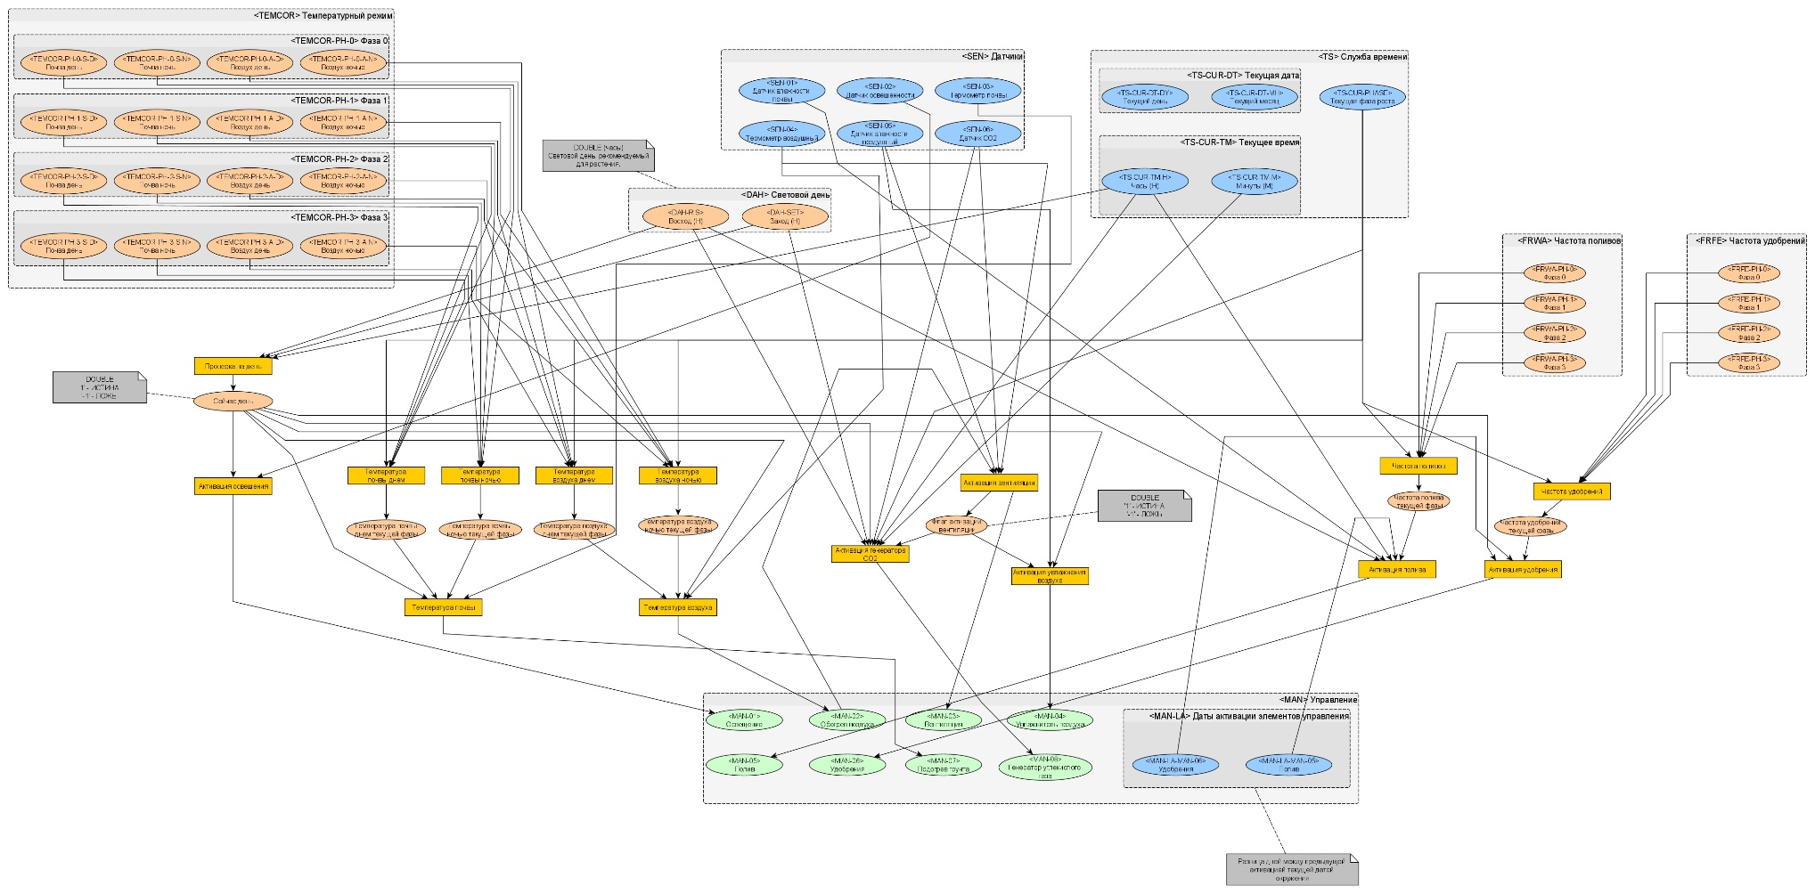

Рисунок 2. Графический вид структуры миварных моделей ЛИС ОУР.

Кроме того, использовались: Redis – быстрое хранилище данных, которое использовалось в качестве брокера сообщений. RQ (Redis Queue) –библиотека Python для организации очередей заданий и их обработки в фоновом режиме с работниками. Использовалась PostgreSQL – система управления базами данных, обеспечившая сохранение окружения пользователей виртуального стенда.

**Выводы.** Выполнена практическая демонстрация работы миварных экспертных систем в контуре управления с циклическим и календарным планированием процессов.

Миварный подход целесообразно применять для реализации автоматизированных ферм в городской среде. Миварные технологии, лежащие в основе проекта, хорошо себя показали в отношении гибкости и масштабируемости. Данные аспекты способствуют в создании систем управления теплицами, которые учитывают индивидуальные особенности роста культур, принимают решения в условиях разнородных данных с датчиков и своевременно корректируют процесс выращивания растений.

Полученные опыт и знания в данном проекте можно использовать в дальнейших исследованиях миварных систем в сельском хозяйстве.

*_____________________________________________________________________*

1. Варламов О. О. Эволюционные базы данных и знаний для адаптивного синтеза интеллектуальных систем. Миварное информационное пространство. - М.: Радио и связь, 2002. - 288 c.
2. Варламов О.О. Роль и место миваров в компьютерных науках, системах искусственного интеллекта и информатике // Радиопромышленность. 2015. № 3. С. 10-27.
3. Варламов О. О. Миварный подход как основа качественного перехода на новый уровень в области искусственного интеллекта // Радиопромышленность. 2017. № 4. С. 13–25. <https://doi.org/10.21778/2413-9599-2017-4-13-25>
4. Варламов О. О. Хадиев А. М., Чибирова М. О., Сергушин Г. С., Антонов П. Д. Автоматизированное построение маршрута логического вывода в миварной базе знаний // Патент на изобретение RUS 2607995 11.02.2015., опубликовано 11.01.2017, бюл. №2. – 43 с.
5. Varlamov O. O. Wi!Mi Expert System Shell as the Novel Tool for Building Knowledge-Based Systems with Linear Computational Complexity // International Review of Automatic Control, 2018, 11(6), 314-325.
6. Варламов О.О. О возможности создания интеллектуальных систем на основе GRID, систем адаптивного синтеза ИВК, сервисно-ориентированной архитектуры и миварного информационного пространства // Известия ТРТУ. 2005. № 10 (54). С. 130-140.
7. Адамова Л. Е., Варламов О. О., Осипов В. Г., Чувиков Д. А. О практической реализации миварного виртуального русскоязычного текстового консультанта в банковской сфере // Известия Кабардино-Балкарского научного центра РАН. 2018. № 6-2 (86). С. 10-17.
8. Ostroukh A., Surkova N., Varlamov O., Chernenky V., Baldin A. Automated process control system of mobile crushing and screening plant // Journal of Applied Engineering Science, 2018, 16(3), 343-348.
9. Санду Р. А., Варламов О. О., Остроух А. В. Миварные автоматизированные системы управления технологическими процессами для нефтяной промышленности России // Автоматизация, телемеханизация и связь в нефтяной промышленности. 2011. № 11. С. 37-40.
10. Максимова А.Ю., Варламов О.О. Миварная экспертная система для распознавания образов на основе нечеткой классификации и моделирования различных предметных областей с автоматизированным расширением контекста // Известия ЮФУ. Технические науки. 2011. № 12 (125). С. 77-87.
11. Майборода Ю.И., Синцов М.Ю., Озерин А.Ю. и др. Система автоматического тегирования изображений на основе миварных технологий // Программные системы: теория и приложения. 2014. Т. 5. № 4 (22). С. 159-170.
12. Варламов О.О., Аладин Д. В. Успешное применение миварных экспертных систем для MIPRA - решения задач планирования действий робототехнических комплексов в реальном времени // Радиопромышленность. 2019; №3(29).С.15-25.
13. Варламов О.О. О метрике автономности и интеллектуальности робототехнических комплексов и киберфизических систем. //   Радиопромышленность. 2018;28(1):74-86. <https://doi.org/10.21778/2413-9599-2018-1-74-86>
14. Варламов О.О., Лазарев В.М., Чувиков Д.А., Пунам Д. О перспективах создания автономных интеллектуальных роботов на основе миварных технологий. // Радиопромышленность. 2016; 26(4):96-105.
15. Варламов О. О., Аладин Д. В. О применении миварных сетей для интеллектуального планирования поведения роботов в пространстве состояний // Известия Кабардино-Балкарского научного центра РАН. 2018. № 6-2 (86). С. 75-82.
16. Варламов О.О., Аладин Д.В. О создании миварных систем контроля за соблюдением правил дорожного движения на основе «РАЗУМАТОРОВ» и экспертных систем. //  Радиопромышленность. 2018;28(2):25-35.
17. Shadrin, S. S., Varlamov O. O., Ivanov A. M. Experimental Autonomous Road Vehicle with Logical Artificial Intelligence // Journal of Advanced Transportation, vol. 2017, Article ID 2492765, 10 p., 2017.
18. Чувиков Д.А., Теплов Е.В., Сараев Д.В., Варламов О.О., Пунам Д. Методика автоматизации системы диспетчерского контроля на основе экспертной системы городского пассажирского транспорта. // Радиопромышленность. 2016; 26(4): 85-95.
19. Подкосова Я. Г., Васюгова С. А., Варламов О. О. Использование технологий виртуальной реальности для трехмерной визуализации результатов моделирования и для миварных обучающих систем // Известия Кабардино-Балкарского научного центра РАН. 2011. № 1. С. 226-232.
20. Чувиков Д. А. Применение экспертного моделирования в получении новых знаний человеком // Радиопромышленность. – 2017. № 2. – С. 72-80.
21. Варламов О.О. [Эволюционные базы данных и знаний. Миварное информационное пространство](https://www.elibrary.ru/item.asp?id=11751621) // [Известия ЮФУ. Технические науки](https://www.elibrary.ru/contents.asp?id=33277209). 2007. [№ 5 (77)](https://www.elibrary.ru/contents.asp?id=33277209&selid=11751621). С. 77-81.

УДК 007.5 + 004.8

**О СОЗДАНИИ МИВАРНОЙ ЭКСПЕРТНОЙ СИСТЕМЫ ПОДБОРА ОПТИМАЛЬНОЙ СИСТЕМЫ КОНТРОЛЯ И УПРАВЛЕНИЯ ДОСТУПОМ (СКУД) ДЛЯ ПРЕДПРИЯТИЙ**

**Березин И.С., Барашкова Е.С., Лузин Д.С., Ореликов М.Г., Белоногов И.Б.**

ФГБОУ ВО «Московский государственный технический университет им. Н.Э. Баумана» (НИУ), НИИ МИВАР, г. Москва, Россия, [ovar@narod.ru](mailto:ovar@narod.ru); [info@mivar.ru](mailto:info@mivar.ru)

***Аннотация.*** Обоснована целесообразность применения миварных экспертных систем для подбора оптимальной системы контроля и управления доступом для различных предприятий. Спроектирована и создана в среде КЭСМИ Wi!Mi «Разуматор» экспертная система «Смета СКУД», которая позволяет упростить процесс выбора СКУД путем отбора требуемых средств СКУД в соответствии с индивидуальными потребностями заказчика, поиска компаний, поставляющих весь спектр отобранных средств и составления сметы с указанием итоговой стоимости средств по каждой из компаний. Приведены примеры определения классов, отношений и правил в миварной базе знаний. После ввода входных данных пользователем по требуемым компонентам СКУД, миварная экспертная система начинает работу по расчету стоимости заказа клиента, выдавая при этом список компаний, которые смогут выполнить данный заказ и поставить клиенту, запрошенные им компоненты СКУД. В работе представлен пример графа решения экспертной системы «Смета СКУД».

***Ключевые слова:*** мивар, миварные сети, искусственный интеллект, экспертная система, MOGAN, MIPRA, СППР, КЭСМИ, смета СКУД.

**Abstract.** The expediency of using mivar expert systems for selecting the optimal Physical Access Control System (FACS) for various enterprises is proved. Designed and created in the Wi!Mi "Razumator" expert system "Estimate of FACS", which allows you to simplify the process of selecting FACS by selecting the required funds of FACS in accordance with the individual needs of the customer, searching for companies that supply the entire range of selected funds and making estimates indicating the total cost of funds for each of the companies. Examples of defining classes, relationships, and rules in the mivar knowledge base are provided. After the user enters the input data for the required FACS components, the mivar expert system starts calculating the cost of the client's order, giving out a list of companies that will be able to fulfill this order and deliver the requested FACS components to the client. The paper presents an example of the solution graph of the expert System "estimate of the FACS".

**Keywords:** mivar, mivar networks, artificial intelligence, expert system, MOGAN, MIPRA, decision support system, DSS, Wi!Mi, estimate, FACS, Physical Access Control System.

**Введение.** На сегодняшний день одним из наиболее эффективных подходов к решению задачи организации безопасности на объектах собственности является применение систем контроля и управления доступом (СКУД). Применение СКУД позволяет организовать эффективно работающий пропускной режим на объекте, проконтролировать время пребывания сотрудников на рабочих местах, предотвратить проникновение на объект посторонних лиц. Система контроля и управления доступом (Physical Access Control System) [1] – это совокупность программно-аппаратных технических средств контроля и средств управления, имеющих целью ограничение и регистрацию входа-выхода объектов (людей, транспорта) на заданной территории через “точки прохода“: двери, ворота, КПП. Стандартный состав оборудования СКУД: контроллеры; персональные идентификаторы; считыватели персональных идентификаторов; исполнительные механизмы; программное обеспечение, ведущее базу данных и производящее обработку поступающей информации.

На рис. 1 показана схема «типовой СКУД». Однако процесс выбора подходящих СКУД для решения конкретных задач носит сложный характер, поскольку для этого необходимо ознакомиться с большим количеством информации о различных средствах и системах контроля управления доступом, а также проанализировать рынок решений и услуг компаний-поставщиков СКУД.



Рисунок 1 - Схема устройства типовой СКУД.

Целью нашей работы является организация подбора оптимальной СКУД для внедрения на различных предприятиях. Новизна обусловлена тем, что клиенту предоставляется возможность быстрого подбора СКУД с помощью миварной экспертной системы, которая позволяет упростить процесс выбора СКУД путем отбора требуемых средств СКУД в соответствии с индивидуальными потребностями заказчика, поиска компаний, поставляющих весь спектр отобранных средств и составления сметы с указанием итоговой стоимости средств по каждой из компаний. Таким образом, тема работа актуальна и практически полезна.

**Миварные технологии** [2] логического искусственного интеллекта (ИИ) созданы для эволюционного накопления данных [3], логической обработки [4] и автоматического конструирования алгоритмов [5]. Миварный способ обработки позволил снять ограничение NP-полноты продукционного вывода в формате «если…, то…» [6] за счет снижения его вычислительной сложности до линейной. Миварные экспертные системы (МЭС) [7] используют для понимания смысла текста [8], для создания [9] АСУ ТП [10], распознавания образов [11] и тегирования изображений [12], планирования действий роботов (MIPRA) [13], автономных [14] робототехнических [15] комплексов [16], беспилотных [17] автомобилей [18] и транспорта [19], виртуальной реальности [20] и экспертного моделирования [21]. Созданная «многомерная открытая гносеологическая активная сеть» - multidimensional open gnoseological active net (MOGAN) основана на объединении эволюционного миварного информационного пространства «Вещь-Свойство-Отношение» [22] и миварных двудольных сетей [3] с линейной вычислительной сложностью логического вывода [3-22]. Именно на основе MOGAN создан КЭСМИ (Конструктор Экспертных Систем Миварный) Wi!Mi Разуматор [6].

**Реализация миварной экспертной системы «Смета СКУД».** Для решения задачи построения итоговой сметы предлагается реализовать миварную систему «Смета СКУД» на основе программного продукта КЭСМИ. Миварное хранилище системы представляет собой набор моделей. Каждая модель описывает сравнительно простую предметную область. В таблице 1 приведены фрагменты входных, выходных параметров и правил (всего 105 правил), а в таблице 2 - фрагменты классов, необходимых для реализации МЭС «Смета СКУД».

Отметим, что МЭС «Смета СКУД» построена на основе алгоритма дедуктивного нечеткого логического вывода, использующего базу нечетких продукционных правил, полученных экспертным методом. Данная модель дает возможность предоставлять как декларативные, так и процедурные знания. Кроме того, использование нечеткости при построении условных высказываний позволяет формально включать в них знания экспертов, выраженные вербальными категориями типа «малая», «средняя», «большая» и т.п., что дало нам возможность подвести все потребности заказчика под единую систему классификации.

Система условно разбита на три этапа в плоскости принятия решения. Первый этап – перевод требований в единую систему классификации и преобразование в конкретное оборудование, требуемое для создания системы безопасности. Второй этап – проверка доступности всех элементов системы на доступность в данной компании. Этот этап необходим так как считыватели, контроллеры, и программного обеспечения (ПО) системы желательно чтобы были одного производителя, чтобы не было несовместимости. Нужно отметить, что здесь не учитываются преграждающие устройства, по причине того, что они не требуют согласования ПО и могут закупаться у любого производителя. Третий этап – вычисления стоимости каждого элемента системы и итоговая стоимость системы, т.е. смета СКУД.

Таблица 1. Фрагмент описания объектов и правил

|  |  |  |  |
| --- | --- | --- | --- |
| **№** | **Входные параметры** | **Выходные параметры** | **Правило** |
| **Выбор запирающего устройства** | | | |
| 1 | Стоимость - наименьшая | трипод | Если стоимость наименьшая или (с частичным перекрытием и пропускная способность от 0 до 30) |
| С частичным перекрытием | Если стоимость наименьшая и с полным перекрытием или пропускная способность от 30 до 60) |
| Нормальная устойчивость к НСД | Если нормальная устойчивость к НСД |
| Пропускная способность от 0 до 30 |
| 2 | С частичным перекрытием | "Скоростной проход" | Если с частичным перекрытием и пропускная способность от 30 до 60 и нормальная устойчивость к НСД |
| Нормальная устойчивость к НСД |
| Пропусная способность от 30 до 60 |
| 3 | С полным перекрытием | Сплошные двери | Если с полным перекрытием |
| Повышенная устойчивость к НСД | Если повышенная устойчивость к НСД |
| 4 | С блокированием объекта в проеме | Шлюз | Если с блокированием объекта в проеме |
| Высокая устойчивость к НСД | Если высокая устойчивость к НСД |

Таблица 2 – Фрагмент описания классов

| **Название** | **Родительский класс** | **Описание** |
| --- | --- | --- |
| Смета | – | Расчет расходов на СКУД |
| Входные параметры | Смета | Входные параметры системы |
| Вид перекрытия | Входные параметры | Выбор типа перекрытия |
| Заданные параметры | Входные параметры | Описание компонент компаний-поставщиков СКУД |
| RusGuard | Заданные параметры | Описание входящих в данную компанию компонент СКУД |
| Масштабируемость | Входные параметры | Выбор типа контроллера |
| Стоимость | Входные параметры | Определение стоимости (нужен ли ценовой диапазон) |
| Устойчивость к НСД | Входные параметры | Выбор степени устойчивости к НСД |
| Выходные параметры | Смета | Выходные параметры системы |
| Вид ЗУ | Выходные параметры | Определение типа ЗУ |
| Идентификатор | Выходные параметры | Определение вида и типа идентификатора |
| Вид идентификатора | Идентификатор | Определение вида и идентификатора |
| Контроллер | Выходные параметры | Определение типа контроллера |
| Программное обеспечение (ПО) | Выходные параметры | Определение необходимого ПО (модули и емкости) |
| Емкость | Программное обеспечение (ПО) | Определение емкости ПО |
| Модули | Программное обеспечение (ПО) | Определение модулей ПО |
| Производители | Выходные параметры | Список компаний-поставщиков СКУД |
| Считыватель | Выходные параметры | Определение типа считывателей |
| Смета | Выходные параметры | Вывод сметы по компаниям-поставщикам СКУД |

Практическая реализация МЭС «Смета СКУД» выполнена в КЭСМИ, который предназначен для создания специализированных информационных систем, способных в режиме реального времени решать сложные логические задачи, связанные с обработкой больших массивов информации. Миватные экспертные системы представляют данные в виде семантического миварного графа VSO («Вещь-Свойство-Отношение»). Система после описания всех элементов и связей между ними генерируют модель рассматриваемой ситуации.

Пример работы МЭС «Смета СКУД»: на рисунке 2 приведена совокупность классов экспертной системы, а на рисунке 3 приведены отношения и правила данной системы.

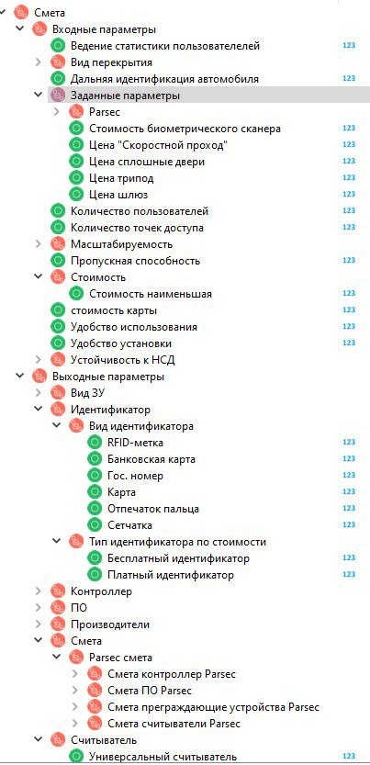 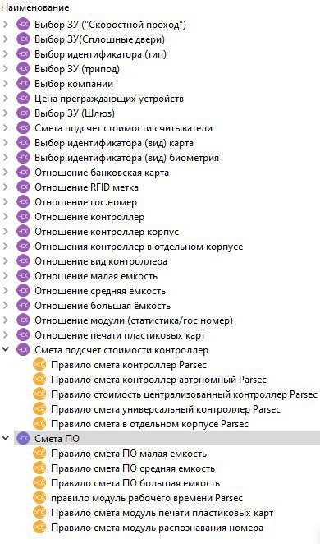

Рисунок 2 – классы. Рисунок 3 – отношения и правила.

Работа системы начинается с того, что пользователь вводит необходимые ему компоненты СКУД и их количество в предлагаемую ему форму (выделено черными цифрами) в миварной экспертной системы «Смета СКУД» (рис. 4). В системе имеются значения по умолчанию для каждой компании-поставщиков СКУД (цены на определенные компоненты СКУД, поставляемые компанией, выделены синим цветом). После введения входных данных пользователем по компонентам СКУД, экспертная система начинает свою работу по расчету стоимости заказа клиента (рисунок 5), выдавая при этом список компаний, которые смогут выполнить данный заказ и поставить клиенту (рисунок 6), запрошенные им компоненты СКУД. Граф решения экспертной системы «Смета СКУД» представлен на рисунке 7.

**Вывод.** Цель нашей работы достигнута: создана миварная экспертная система «Смета СКУД» для организации подбора оптимальной СКУД для внедрения на различных предприятиях. Новизна обусловлена тем, что миварная экспертная система позволяет упростить процесс выбора СКУД путем отбора требуемых средств СКУД в соответствии с индивидуальными потребностями заказчика, поиска компаний, поставляющих весь спектр отобранных средств и составления сметы с указанием итоговой стоимости средств по каждой из компаний. Программа «Смета СКУД» выполнена в среде КЭСМИ W1!Mi Разуматор.

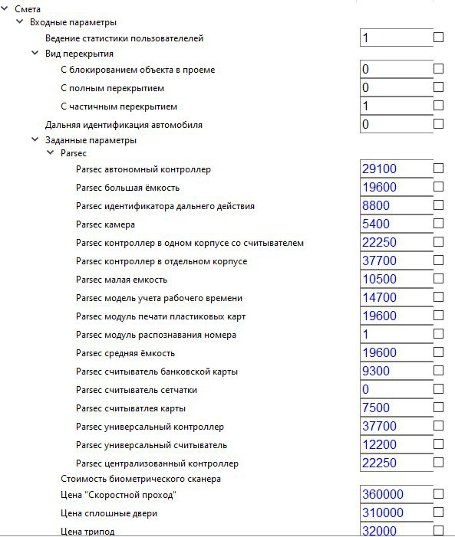 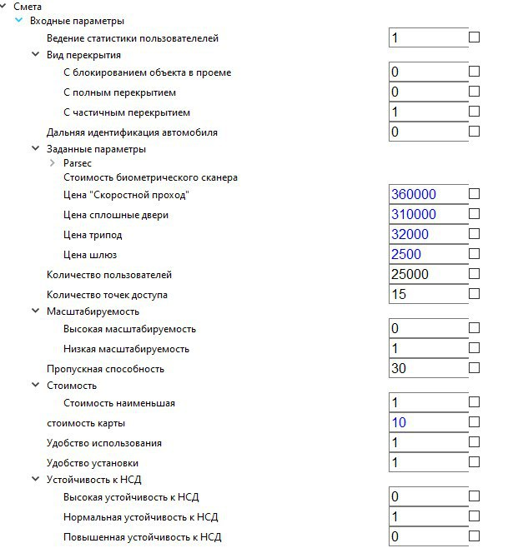

Рисунок 4 – пример ввода входных параметров пользователя.

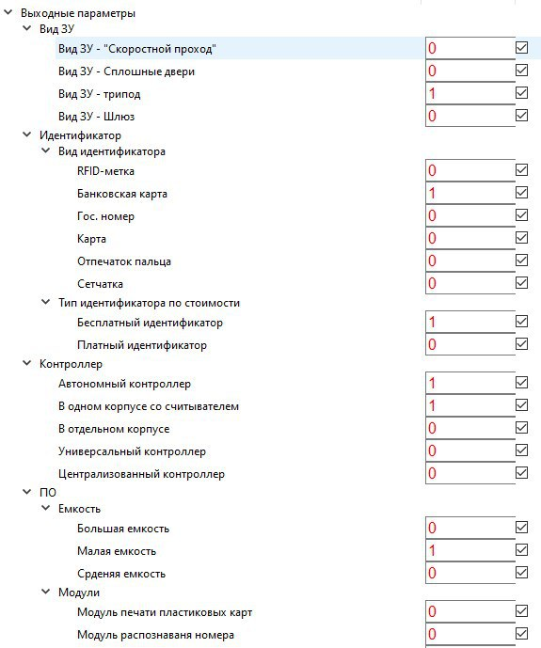 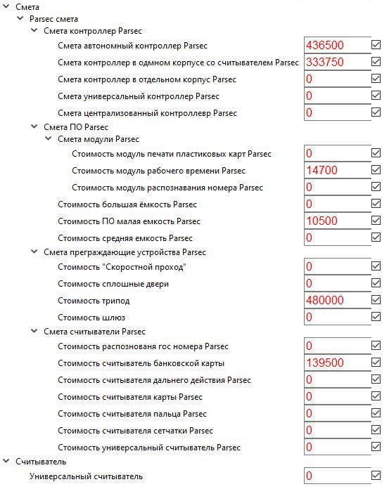

Рисунок 5 – пример вывода выходных параметров системы «Смета СКУД».

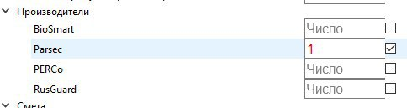

Рисунок 6 – пример вывода удовлетворяющих заказу клиента компаний-поставщиков СКУД.

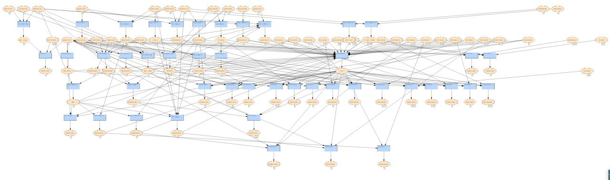

Рисунок 7 – граф решений миварной экспертной системы «Смета СКУД».

*_____________________________________________________________________*

1. Ворона В.А., Тихонов В.А. Системы контроля и управления доступом. - М.: Горячая линия - Телеком, 2010. – 272 с.
2. Варламов О. О. Эволюционные базы данных и знаний для адаптивного синтеза интеллектуальных систем. Миварное информационное пространство. - М.: Радио и связь, 2002. - 288 c.
3. Варламов О.О. Роль и место миваров в компьютерных науках, системах искусственного интеллекта и информатике // Радиопромышленность. 2015. № 3. С. 10-27.
4. Варламов О. О. Миварный подход как основа качественного перехода на новый уровень в области искусственного интеллекта // Радиопромышленность. 2017. № 4. С. 13–25. <https://doi.org/10.21778/2413-9599-2017-4-13-25>
5. Варламов О. О. Хадиев А. М., Чибирова М. О., Сергушин Г. С., Антонов П. Д. Автоматизированное построение маршрута логического вывода в миварной базе знаний // Патент на изобретение RUS 2607995 11.02.2015., опубликовано 11.01.2017, бюл. №2. – 43 с.
6. Varlamov O. O. Wi!Mi Expert System Shell as the Novel Tool for Building Knowledge-Based Systems with Linear Computational Complexity // International Review of Automatic Control, 2018, 11(6), 314-325.
7. Варламов О.О. О возможности создания интеллектуальных систем на основе GRID, систем адаптивного синтеза ИВК, сервисно-ориентированной архитектуры и миварного информационного пространства // Известия ТРТУ. 2005. № 10 (54). С. 130-140.
8. Адамова Л. Е., Варламов О. О., Осипов В. Г., Чувиков Д. А. О практической реализации миварного виртуального русскоязычного текстового консультанта в банковской сфере // Известия Кабардино-Балкарского научного центра РАН. 2018. № 6-2 (86). С. 10-17.
9. Ostroukh A., Surkova N., Varlamov O., Chernenky V., Baldin A. Automated process control system of mobile crushing and screening plant // Journal of Applied Engineering Science, 2018, 16(3), 343-348.
10. Санду Р. А., Варламов О. О., Остроух А. В. Миварные автоматизированные системы управления технологическими процессами для нефтяной промышленности России // Автоматизация, телемеханизация и связь в нефтяной промышленности. 2011. № 11. С. 37-40.
11. Максимова А.Ю., Варламов О.О. Миварная экспертная система для распознавания образов на основе нечеткой классификации и моделирования различных предметных областей с автоматизированным расширением контекста // Известия ЮФУ. Технические науки. 2011. № 12 (125). С. 77-87.
12. Майборода Ю.И., Синцов М.Ю., Озерин А.Ю. и др. Система автоматического тегирования изображений на основе миварных технологий // Программные системы: теория и приложения. 2014. Т. 5. № 4 (22). С. 159-170.
13. Варламов О.О., Аладин Д. В. Успешное применение миварных экспертных систем для MIPRA - решения задач планирования действий робототехнических комплексов в реальном времени // Радиопромышленность. 2019; №3(29).С.15-25.
14. Варламов О.О. О метрике автономности и интеллектуальности робототехнических комплексов и киберфизических систем. //   Радиопромышленность. 2018;28(1):74-86. <https://doi.org/10.21778/2413-9599-2018-1-74-86>
15. Варламов О.О., Лазарев В.М., Чувиков Д.А., Пунам Д. О перспективах создания автономных интеллектуальных роботов на основе миварных технологий. // Радиопромышленность. 2016; 26(4):96-105.
16. Варламов О. О., Аладин Д. В. О применении миварных сетей для интеллектуального планирования поведения роботов в пространстве состояний // Известия Кабардино-Балкарского научного центра РАН. 2018. № 6-2 (86). С. 75-82.
17. Варламов О.О., Аладин Д.В. О создании миварных систем контроля за соблюдением правил дорожного движения на основе «РАЗУМАТОРОВ» и экспертных систем. //  Радиопромышленность. 2018;28(2):25-35.
18. Shadrin, S. S., Varlamov O. O., Ivanov A. M. Experimental Autonomous Road Vehicle with Logical Artificial Intelligence // Journal of Advanced Transportation, vol. 2017, Article ID 2492765, 10 p., 2017.
19. Чувиков Д.А., Теплов Е.В., Сараев Д.В., Варламов О.О., Пунам Д. Методика автоматизации системы диспетчерского контроля на основе экспертной системы городского пассажирского транспорта. // Радиопромышленность. 2016; 26(4): 85-95.
20. Подкосова Я. Г., Васюгова С. А., Варламов О. О. Использование технологий виртуальной реальности для трехмерной визуализации результатов моделирования и для миварных обучающих систем // Известия Кабардино-Балкарского научного центра РАН. 2011. № 1. С. 226-232.
21. Чувиков Д. А. Применение экспертного моделирования в получении новых знаний человеком // Радиопромышленность. – 2017. № 2. – С. 72-80.
22. Варламов О.О. [Разработка адаптивного механизма логического вывода на эволюционной интерактивной сети гиперправил с мультиактивизаторами, управляемой потоком данных](https://www.elibrary.ru/item.asp?id=23639164) // [Искусственный интеллект](https://www.elibrary.ru/contents.asp?id=33941929). 2002. [№ 3](https://www.elibrary.ru/contents.asp?id=33941929&selid=23639164). С. 363-370.

УДК 004.8 + 007.5

**О РАЗРАБОТКЕ БАЗЫ ЗНАНИЙ МИВАРНОЙ ЭКСПЕРТНОЙ СИСТЕМЫ ДЛЯ   
СОЗДАНИЯ САЙТОВ ДЛЯ ЛЮДЕЙ С НЕДОСТАТКАМИ ПО ЗРЕНИЮ**

**Бушуев Р.А., Девяткин А.В., Зыков Д.А., Шоскальне В.М., Булатова И.Г.**

ФГБОУ ВО «Московский государственный технический университет   
им. Н.Э. Баумана (НИУ)», НИИ МИВАР, Россия, г. Москва, [prof-roman@bk.ru](mailto:prof-roman@bk.ru)

***Аннотация.*** Исследование посвящено проблеме реабилитации инвалидов, в том числе для взаимодействия слабовидящих и незрячих людей с компьютерами. Существующие решения, называемые ассистивными технологиями, позволяют лишь частично устранить социальный барьер информационного пространства. Предложено в КЭСМИ (конструкторе экспертных систем миварный), созданного на основе миварных технологий логического искусственного интеллекта, разработать доступную программную среду, использование которой не будет вызывать непонимание как у людей с проблемами зрения, так и без них.

***Ключевые слова:*** мивар, миварные сети, искусственный интеллект, экспертная система, MOGAN, MIPRA, СППР, КЭСМИ, Wi!Mi, Разуматор, AudCat, создание сайтов.

**Abstract.** The research is devoted to the problem of rehabilitation of disabled people, including interaction of visually impaired and blind people with computers. Existing solutions, called assistive technologies, can only partially eliminate the social barrier of the information space. Offered in Wi!Mi (mivar expert systems shell), created on the basis of mivar technologies of logical artificial intelligence, to develop an accessible software environment, the use of which will not cause misunderstanding both for people with vision problems and without them.

**Keywords:** mivar, mivar nets, artificial intelligence, expert system, MOGAN, MIPRA, decision support system, DSS, Wi!Mi, Razumator, AudCat, site creation.

**Введение.** Сегодня тема доступности компьютерных технологий для людей с ограниченными возможностями по зрению, медленно, но, верно, набирает популяризацию. Это связано с развитием и проникновением информационных технологий во все сферы современного общества. Вопреки данному факту, актуальной остается проблема реабилитации инвалидов, в том числе и взаимодействия слабовидящих и незрячих людей с ЭВМ. Существующие решения, называемые ассистивными технологиями, позволяют частично устранить социальный барьер информационного пространства. Обобщение научного и практического опыта в сфере работы с инвалидами по зрению показало, что для разрушения данного барьера нужен комплексный подход [1], включающий всевозможные реабилитационные средства и программное обеспечение. Одной из больших проблем является отсутствие каких-либо требований по адаптации интерфейсов сайтов для слабовидящих людей. Опираясь на большой опыт создания веб-сайтов, было принято решение ориентироваться на требования ГОСТ P 52872-2012 «Интернет-ресурсы. Требования доступности для инвалидов по зрению» [2]. Авторы данного ГОСТа являются сотрудниками института «Реакомп», который занимается проблемами реабилитаций инвалидов по зрению.

На основе указанных выше требований и пожеланий опрошенных людей, имеющих проблемы по зрению, был сформирован список требований к программному обеспечению сайта: сопровождение изображений голосом и текстом; понятная и «дружелюбная» структура; возможность изменять размер шрифта; отсутствие выпадающего меню и разновидных уведомлений; голосовое сопровождение сайта; отсутствие переизбытка информацией; единое меню навигации между вкладками и сайтами; минимум действий для достижения ожидаемого результата; цветовая палитра, которая должна быть контрастной. Данных рекомендаций необходимо и достаточно для создания доступной программной среды, использование которой не будет вызывать непонимание как у людей с проблемами зрения, так и без них. В связи с этим было решено использовать Конструктор экспертных систем КЭСМИ Wi!Mi, основанный на миварных технологиях.

**Миварный подход.** Проблема создания логически рассуждающих экспертных систем, основанных на правилах, остается актуальной и практически значимой. Миварные технологии логического [3] искусственного интеллекта (ИИ) созданы для эволюционного накопления данных [4], логической обработки [5] и автоматического конструирования алгоритмов [6]. Миварный способ обработки позволил снять ограничение NP-полноты продукционного вывода в формате «если…, то…» [7] за счет снижения его вычислительной сложности до линейной. Миварные экспертные системы (МЭС) [8] используют для понимания смысла текста [9], для создания [10] АСУ ТП [11], распознавания образов [12] и тегирования изображений [13], планирования действий [14] роботов (MIPRA) [15], автономных [16] робототехнических [17] комплексов [18], беспилотных [19] автомобилей [20] и транспорта [21], виртуальной реальности [22] и экспертного [23] моделирования [24]. «Многомерная открытая гносеологическая активная сеть» - multidimensional open gnoseological active net (MOGAN) основана на объединении миварного информационного пространства и миварных сетей с линейной вычислительной сложностью логического вывода [25]. На основе MOGAN создан комплекс КЭСМИ Wi!Mi [7], который и будет использован для решения нашей задачи.

**Постановка задачи.** Задача состоит в создании сайта «помощника» (Рис.1) для людей с проблемами по зрению и демонстрации разработчикам примера использования наших решений для их массового использования. Основными особенностями AudCat являются: изменение цветовой темы и шрифта благодаря, которым слабовидящий пользователь может использовать данные настройки на других источниках; изменение шаблона под пользователя; преобразование картинок в текст; голосовое сопровождение. В целом внутренняя работа AudCat может быть представлена как парсинг информации для наилучшего восприятия, основываясь на поэтапном применении различных настроек с определенным переходом. Основная проблема - люди с потерей зрения очень щепетильны к поступающей виртуальной информации, поэтому возникла необходимость разработать систему отбора веб-источников, чтобы каждый следующий вход пользователя был выполнен в соответствии с его требованиями и опытом посещения предыдущих сайтов.

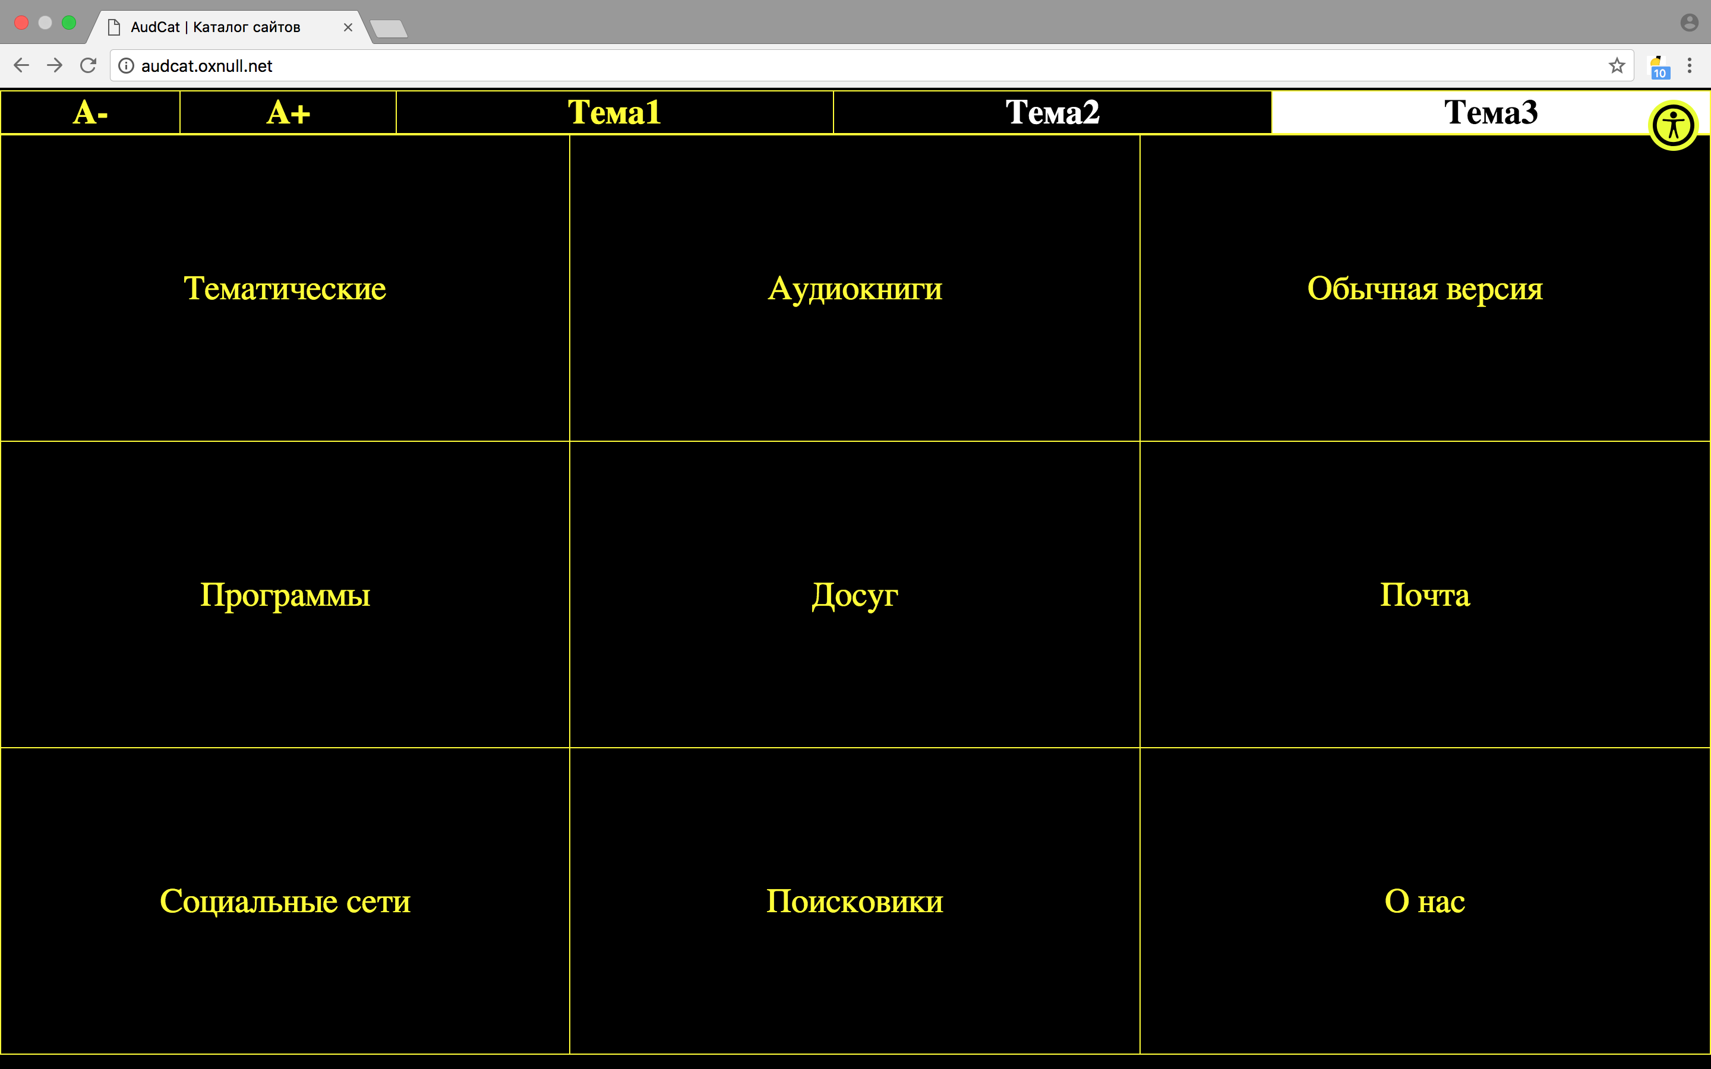

Рисунок 1. Основная страница сайта AudCat.

**Решение.** Разработана система отбора веб-источников и быстрого реагирования на предпочтения пользователя. С помощью миварного подхода система фильтрует те или иные категории необходимые пользователю. Например, у нас есть пользователь, который любит просматривать сайты, касающиеся «автомобилей», значит система должна понимать, что пользователь вероятно мужского рода и ему помимо автомобилей, можно предложить «строительство», «рыбалку» и т.п.

Исходя из этого логика AudCat была преобразована и проведен анализ на возрастные ограничения, адаптивные возможности, цветовые темы, размер шрифта и т.д. Структура модели схематично приняла вид, показанный на рис. 2. Блоки, отмеченные тегом «черный труеугольник», стали нововведением в основной модели сайта AudCat.

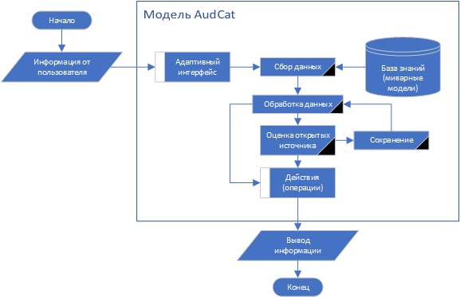

Рисунок 2. Структура модели AudCat.

На вход системе поступают данные, такие как: клики мышкой, нажатие на клавиатуру, звуковое оповещение. Идет сравнение с тем, что содержится в базе знаний, происходит обработка, если пользователь уже использовал открытый веб-ресурс, то сразу обрабатывается действие, если веб-ресурс сменился, то происходит оценка источника по критериям базы знаний, если источник не корректен или не проходит норматив, то происходит действие, иначе сохранение параметров и их обработка. Если раньше блок действия срабатывал сразу после того, как пользователь кликнет на интерфейс, тем самым веб-ресурсы могли «вылетать» или воспроизводить контент не доступный для пользователя с недостатками по зрению, то с помощью обработки и оценки данных в нашей системе, случаи с «вылетами» и недоступным контентом сократились в разы.

**Миварная модель знаний.** Используя программу КЭСМИ Wi!Mi «Разуматор-Наука» создана миварная модель знаний для сайта AudCat (рис. 3). Полученная миварная сеть для модели сайта AudCat для людей с ограниченными возможностями по зрению показана на рис. 4. Разработанные заранее правила и параметры адаптации веб-сайта под нужную среду заносят в миварную базу знаний (миварную базу данных и правил). По полученной базе знаний формируются рекомендации по выводу различного веб-контента.

**Пример работы МЭС.** Если известны действия пользователя, которые были предприняты для перехода по контенту, находящемуся на определенном веб-ресурсе, то для вырабатывания оценки его действий в миварном пространстве автоматически добавятся необходимые промежуточные подграфы.

Например, на рисунке 5 отображена ситуация, когда пользователь только начинает переходить по веб-сайтам (параметр S==0), ему открыто все, он перешел на вкладку “Кулинария” и ему сразу дается предпочтение, далее он переходит в “Рыбалку”, в связи с этим меняется предпочтение.

Итак, разработанные заранее правила и параметры адаптации веб-сайта под нужную среду заносят в миварную базу знаний. По полученной базе знаний формируются рекомендации по выводу различного веб-контента.

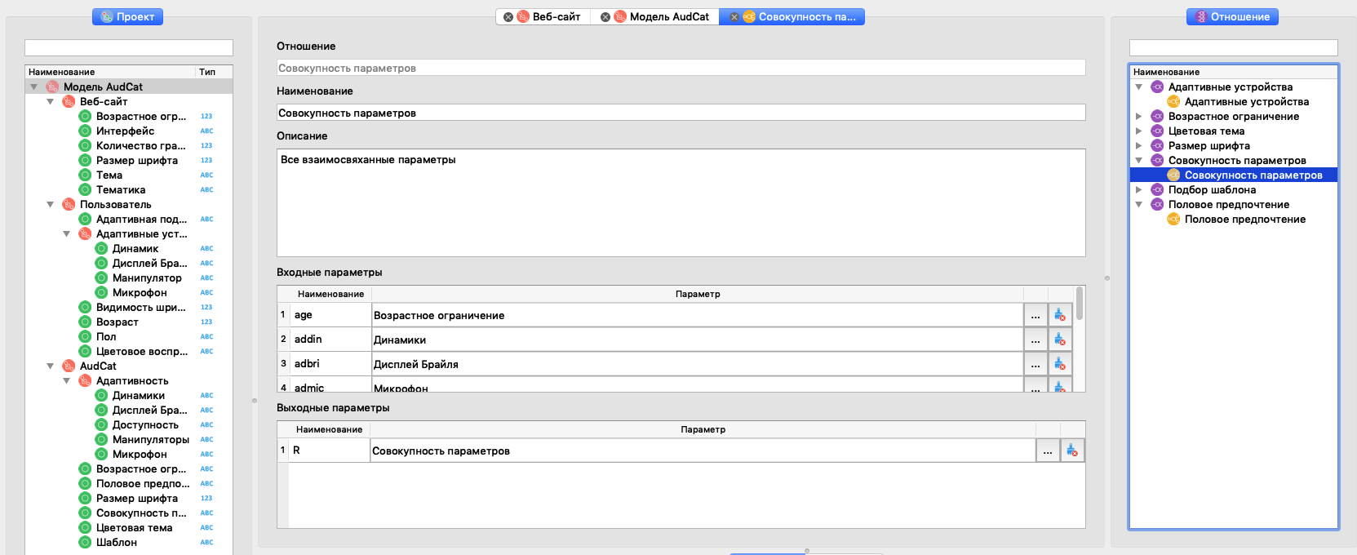

Рисунок 3. Модель знаний сайта AudCat в КЭСМИ Wi!Mi «Разуматор».

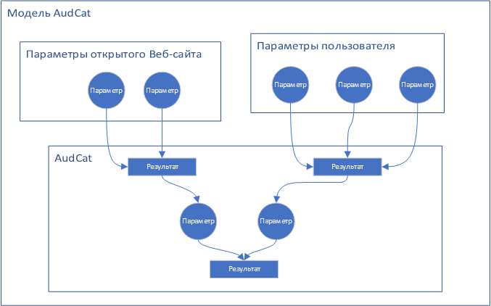

Рис. 4. Граф алгоритма.

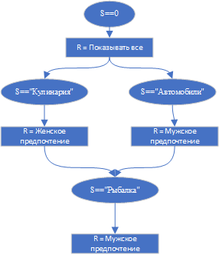

Рисунок 5. Миварная сеть определения предпочтения.

**Заключение.** Тема доступности компьютерных технологий для людей ограниченными возможностями по зрению, становится актуальной в связи с приходом на рынок новых технологий. Благодаря высокой вычислительной мощности миварных «Разуматоров» открываются широкие возможности по ускорению получения информации из веб-источников и их обработке. Благодаря созданной нами системе сайт AudCat обзавелся новым функционалом и стал более дружественным по критериям необходимым людям с ограниченными возможностями по зрению.

*_____________________________________________________________________*

1. Бушуев (Щипицин) Р.А., Марченко А.В. Новые системные решения в области использования компьютера людьми с нарушениями зрения: статья // Молодежный научно-технический вестник №11, ноябрь 2015.
2. ГОСТ Р 52872-2012: Интернет-ресурсы. Требования доступности для инвалидов по зрению // Официальное издание М.: Стандартинформ, 2014.
3. Варламов О. О. Эволюционные базы данных и знаний для адаптивного синтеза интеллектуальных систем. Миварное информационное пространство. - М.: Радио и связь, 2002. - 288 c.
4. Варламов О.О. Роль и место миваров в компьютерных науках, системах искусственного интеллекта и информатике // Радиопромышленность. 2015. № 3. С. 10-27.
5. Варламов О. О. Миварный подход как основа качественного перехода на новый уровень в области искусственного интеллекта // Радиопромышленность. 2017. № 4. С. 13–25. <https://doi.org/10.21778/2413-9599-2017-4-13-25>
6. Варламов О. О. Хадиев А. М., Чибирова М. О., Сергушин Г. С., Антонов П. Д. Автоматизированное построение маршрута логического вывода в миварной базе знаний // Патент на изобретение RUS 2607995 11.02.2015., опубликовано 11.01.2017, бюл. №2. – 43 с.
7. Varlamov O. O. Wi!Mi Expert System Shell as the Novel Tool for Building Knowledge-Based Systems with Linear Computational Complexity // International Review of Automatic Control, 2018, 11(6), 314-325.
8. Варламов О.О. О возможности создания интеллектуальных систем на основе GRID, систем адаптивного синтеза ИВК, сервисно-ориентированной архитектуры и миварного информационного пространства // Известия ТРТУ. 2005. № 10 (54). С. 130-140.
9. Адамова Л. Е., Варламов О. О., Осипов В. Г., Чувиков Д. А. О практической реализации миварного виртуального русскоязычного текстового консультанта в банковской сфере // Известия Кабардино-Балкарского научного центра РАН. 2018. № 6-2 (86). С. 10-17.
10. Ostroukh A., Surkova N., Varlamov O., Chernenky V., Baldin A. Automated process control system of mobile crushing and screening plant // Journal of Applied Engineering Science, 2018, 16(3), 343-348.
11. Санду Р. А., Варламов О. О., Остроух А. В. Миварные автоматизированные системы управления технологическими процессами для нефтяной промышленности России // Автоматизация, телемеханизация и связь в нефтяной промышленности. 2011. № 11. С. 37-40.
12. Максимова А.Ю., Варламов О.О. Миварная экспертная система для распознавания образов на основе нечеткой классификации и моделирования различных предметных областей с автоматизированным расширением контекста // Известия ЮФУ. Технические науки. 2011. № 12 (125). С. 77-87.
13. Майборода Ю.И., Синцов М.Ю., Озерин А.Ю. и др. Система автоматического тегирования изображений на основе миварных технологий // Программные системы: теория и приложения. 2014. Т. 5. № 4 (22). С. 159-170.
14. Давыдова Т.Л., Варламов О.О., Остроух А.В., Краснянский М.Н. [Анализ возможностей миварного подхода для систем искусственного интеллекта и современной робототехники](https://www.elibrary.ru/item.asp?id=16860288) // [Вестник Тамбовского государственного технического университета](https://www.elibrary.ru/contents.asp?id=33688283). 2011. Т. 17. [№ 3](https://www.elibrary.ru/contents.asp?id=33688283&selid=16860288). С. 687-694.
15. Варламов О.О., Аладин Д. В. Успешное применение миварных экспертных систем для MIPRA - решения задач планирования действий робототехнических комплексов в реальном времени // Радиопромышленность. 2019; №3(29).С.15-25.
16. Варламов О.О. О метрике автономности и интеллектуальности робототехнических комплексов и киберфизических систем. //   Радиопромышленность. 2018;28(1):74-86. <https://doi.org/10.21778/2413-9599-2018-1-74-86>
17. Варламов О.О., Лазарев В.М., Чувиков Д.А., Пунам Д. О перспективах создания автономных интеллектуальных роботов на основе миварных технологий. // Радиопромышленность. 2016; 26(4):96-105.
18. Варламов О. О., Аладин Д. В. О применении миварных сетей для интеллектуального планирования поведения роботов в пространстве состояний // Известия Кабардино-Балкарского научного центра РАН. 2018. № 6-2 (86). С. 75-82.
19. Варламов О.О., Аладин Д.В. О создании миварных систем контроля за соблюдением правил дорожного движения на основе «РАЗУМАТОРОВ» и экспертных систем. //  Радиопромышленность. 2018;28(2):25-35.
20. Shadrin, S. S., Varlamov O. O., Ivanov A. M. Experimental Autonomous Road Vehicle with Logical Artificial Intelligence // Journal of Advanced Transportation, vol. 2017, Article ID 2492765, 10 p., 2017.
21. Чувиков Д.А., Теплов Е.В., Сараев Д.В., Варламов О.О., Пунам Д. Методика автоматизации системы диспетчерского контроля на основе экспертной системы городского пассажирского транспорта. // Радиопромышленность. 2016; 26(4): 85-95.
22. Подкосова Я. Г., Васюгова С. А., Варламов О. О. Использование технологий виртуальной реальности для трехмерной визуализации результатов моделирования и для миварных обучающих систем // Известия Кабардино-Балкарского научного центра РАН. 2011. № 1. С. 226-232.
23. Чувиков Д. А. Применение экспертного моделирования в получении новых знаний человеком // Радиопромышленность. – 2017. № 2. – С. 72-80.
24. Чувиков Д.А., Казакова Н.А., Варламов О.О., Хадиев А.М. [Анализ технологий трехмерного моделирования и создания 3d объектов для различных интеллектуальных систем](https://www.elibrary.ru/item.asp?id=22469188) // [Автоматизация и управление в технических системах](https://www.elibrary.ru/contents.asp?id=34033385). 2014. [№ 2 (10)](https://www.elibrary.ru/contents.asp?id=34033385&selid=22469188). С. 84-97.
25. Варламов О.О. [Разработка адаптивного механизма логического вывода на эволюционной интерактивной сети гиперправил с мультиактивизаторами, управляемой потоком данных](https://www.elibrary.ru/item.asp?id=23639164) // [Искусственный интеллект](https://www.elibrary.ru/contents.asp?id=33941929). 2002. [№ 3](https://www.elibrary.ru/contents.asp?id=33941929&selid=23639164). С. 363-370.

УДК 004.8 + 007.5

**О СОЗДАНИИ МИВАРНОЙ ЭКСПЕРТНОЙ СИСТЕМЫ В ОБЛАСТИ ФУНКЦИОНИРОВАНИЯ КОМПЬЮТЕРНЫХ СЕТЕЙ ДЛЯ ИХ КОНТРОЛЯ И МОНИТОРИНГА В РЕАЛЬНОМ ВРЕМЕНИ**

**Гаранов К.В., Самохвалов А.Э., Максаков А.А., Виноградова М.В., Лужевский Д.В.**

ФГБОУ ВО «Московский государственный технический университет им. Н.Э. Баумана (НИУ)», НИИ МИВАР, Россия, г. Москва, [ovar@narod.ru](mailto:ovar@narod.ru); info@mivar.ru

***Аннотация.*** Обосновано применение миварных экспертных систем для контроля и мониторинга в реальном времени функционирования компьютерных сетей. Причинно-следственные зависимости в виде продукционных правил в формализме "Если - То" позволяют формализовать правила для решения задач. Для принятия решений в сложных и нестандартных ситуациях необходимо применять логический уровень искусственного интеллекта, где успешно используются миварные технологии создания экспертных систем.

Использование миварных технологий позволяет преобразовать сложные алгоритмы действий в формальные параметры и правила, которые находятся внутри системы, выполняются автоматически без участия пользователей при помощи интеграции с системами управления оборудованием. При этом повышается простота использования систем сотрудниками технической поддержки, что в свою очередь, позволяет компании экономить средства на содержании большого штата квалифицированных сотрудников.

Миварные экспертные системы способны в реальном времени обрабатывать получаемую информацию о состоянии оборудования и строить алгоритмы действий для сотрудников или автоматических систем. В перспективе, полученные результаты можно внедрять в систему мониторинга сетевого оборудования для оснащения ее функционалом прямых рекомендаций, повышения клиентоориентированности компании и обеспечения стабильности работы сети провайдера. Благодаря высокой скорости логических вычислений, мивары открывают широкие возможности для реализации быстродействующих систем помощи и систем принятия решений, что особенно важно для такой области как сети связи.

***Ключевые слова:*** мивар, миварные сети, искусственный интеллект, экспертная система, MOGAN, MIPRA, КЭСМИ, Wi!Mi, Разуматор, мониторинг компьютерных сетей.

***Abstract.*** The use of mivar expert systems for real-time monitoring and control of computer networks is justified. Cause-and-effect dependencies in the form of production rules in the "If - Then" formalism allow you to formalize rules for solving problems. To make decisions in complex and non-standard situations, it is necessary to apply a logical level of artificial intelligence, where mivar technologies for creating expert systems are successfully used. The use of mivar technologies allows you to convert complex algorithms of actions into formal parameters and rules that are located inside the system and are executed automatically without user participation by integrating with hardware management systems. This increases the ease of use of systems by technical support staff, which in turn allows the company to save money on maintaining a large staff of qualified employees.

Mivar expert systems are able to process the received information about the state of equipment in real time and build algorithms for actions for employees or automatic systems. In the future, the results obtained can be implemented in the network equipment monitoring system to equip it with the functionality of direct recommendations, improve the company's customer orientation and ensure the stability of the provider's network. Thanks to the high speed of logical calculations, mivars open up wide opportunities for implementing high-speed assistance systems and decision-making systems, which is especially important for such areas as communication networks.

**Keywords:** mivar, mivar nets, artificial intelligence, expert system, MOGAN, MIPRA, decision support system, DSS, Wi!Mi, Razumator, Minder, computer network monitoring.

**Введение.** В связи с ростом числа пользователей сети Интернет, растет и количество клиентов у сетевых провайдеров. А значит растет и количество оборудования, и количество ошибок и проблем, которые требуют оперативного решения. В сетях провайдеров используется большое количество разнообразного оборудования. В соответствии с трехуровневой моделью, сеть делится на три уровня: уровень ядра сети, уровень распределения, уровень доступа (рис. 1). Уровень ядра сети и уровень распределения — это оборудование, обеспечивающее функционирование всей сети в целом, это оборудование обслуживается квалифицированными сетевыми инженерами. А уровень доступа – это, обычно коммутаторы, стоящие близко к клиентам и именно с ними возникают проблемы, т.к. резервирование этого оборудования не предусмотрено в связи с его большим количеством.

Если принимать на работу квалифицированных специалистов для обслуживания и решения проблем уровня доступа, то компания будет нести большие финансовые потери, т.к. клиенты очень часто обращаются с проблемами, которые не требуют квалифицированной помощи. Для этого в технической поддержке создается несколько линий поддержки (обычно 2-3 линии). Первая линия поддержки обеспечивает работу с обращениями клиентов и решение мелких проблем, вторая линия поддержки это, обычно, уже специалисты, заявки к которым приходят от первой линии поддержки, если проблема не была решена. При использовании такой структуры поддержки компания и сохраняет клиентоориентированность, помогая клиентам даже с теми проблемами, которые описаны в инструкциях, и при этом не тратит большие средства на содержание большого штата квалифицированных сотрудников.

Для решения проблем используются специальные автоматизированные системы, которые позволяют диагностировать ошибки в автоматическом режиме и выдавать оператору рекомендации по их решению. Такие системы основываются на входных данных от систем мониторинга и/или данных, полученных от конечного клиента. Это позволяет комплектовать штат сотрудников менее квалифицированными (менее «дорогими») операторами на первой линии поддержки, которые будут решать большую часть обращений клиентов, а уже на следующей линии поддержки более сложные задачи решаются опытными специалистами.

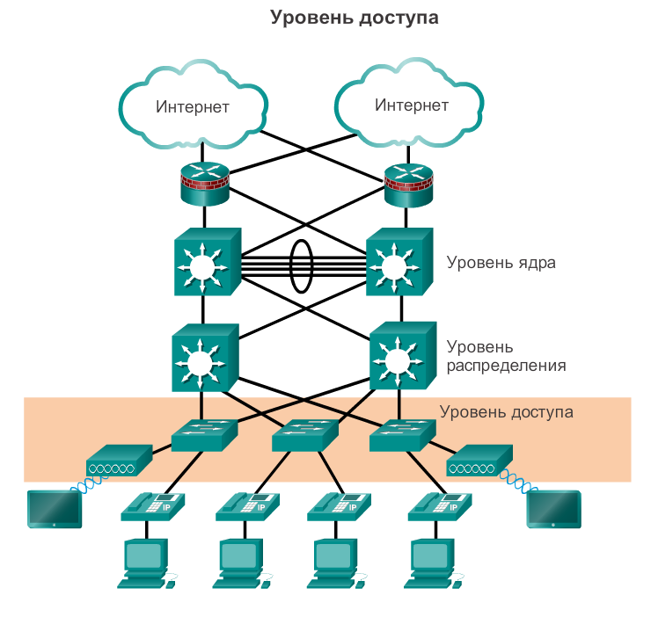

Рис. 1.

Соответственно появляется спектр задач, требующих решения:

1. Создание баз знаний о техническом состоянии оборудования в сети, ведение статистики загрузки оборудования и отказов.
2. Создание алгоритмов устранения возникающих проблем, основываясь на полной информации о состоянии оборудования и состоянии связей.
3. Обеспечение возможности оперативного удаленного устранения этих проблем на основании знаний и диагностических данных.

Основные проблемы предметной области:

1. Часто изменяющаяся топология сети, из-за чего не всегда удается поддерживать информацию актуальной у технической поддержки.
2. Отсутствие статистики отказов, ведения истории проблем.
3. Прогнозирование нагрузки на сеть, вследствие чего происходят непредвиденные просадки пропускной способности.

Разработка систем мониторинга предназначена для сбора информации о состоянии оборудования, анализа ошибок, частоты их возникновения. Анализ отклонений от стандартных значений статистик позволяет прогнозировать и предупреждать возникающие проблемы и выдавать рекомендации по техническому обслуживанию или замене оборудования. Так как диагностирование ошибок в автоматическом режиме и подготовка оператору рекомендаций по решению проблем компьютерных сетей — это сложная экспертная область, то для ее моделирования хорошо подходит КЭСМИ – миварный конструктор экспертных систем. Таким образом, тема работа актуальна и практически важна.

**Миварные технологии.** Активно развиваются миварные [1] технологии логического искусственного интеллекта (ЛИИ) [2]. Мивары обусловливают переход к новому поколению экспертных систем. Миварные технологии созданы для логической обработки [3] и автоматического конструирования алгоритмов [4] без перебора и NP-полноты продукционного вывода [5]. Миварные экспертные системы (МЭС) [6] используют для понимания смысла текста [7], для создания [8] АСУ ТП [9], распознавания образов [10] и тегирования изображений [11], планирования [12] действий роботов (MIPRA) [13], автономных [14] робототехнических [15] комплексов [16], беспилотных [17] автомобилей [18] и транспорта [19], виртуальной реальности [20] и 3D моделирования [21]. Созданная «многомерная открытая гносеологическая активная сеть» - multidimensional open gnoseological active net (MOGAN) основана на объединении миварного информационного пространства «Вещь-Свойство-Отношение» [22] и миварных сетей [1-22] с линейной вычислительной сложностью логического вывода [4]. На основе MOGAN создан комплекс КЭСМИ Wi!Mi [5].

**Предложенное решение задачи.** Разработку алгоритмов работы систем технической поддержки (ТП) необходимо начинать с разбора инструкций, знаний экспертов и формализации их в виде логических правил. У правил должны быть входные данные и выходные данные. *Входными данными* для логических правил становятся данные от технических систем мониторинга состояния оборудования, это могут быть: состояния портов; наличие MAC адресов на портах (ARP); состояние аренды адресов; показания датчиков температуры; прохождение тестовых сигналов; утилизация ресурсов оборудования. *Выходными данными* будут действия сотрудников или действия, выполняемые в автоматическом режиме, результатами которых будут новые входные данные. Действиями могут быть: проверка текущего состояния устройств (состояние, история сессий, параметры устройства, задержки и потери пакетов); проверка состояния портов, к которым подключен клиент (состояние, история, утилизация, перечень MAC-адресов на порту, диагностика состояния кабеля); команды сброса портов, соединений, очистки привязок адресов и др.

Для реализации такой системы применим миварный подход, который позволяет накапливать знания и использовать их в дальнейшем, при этом пользователям системы не обязательно знать логику принятого решения. Но при необходимости можно проследить ход решения от вывода к исходным данным. Миварные технологии позволяют создать системы, анализирующие состояние системы в реальном времени, основываясь не на модельных данных, а на реальных данных, получаемых в текущий момент. Для решения задач обслуживания и ТП необходимо объединить системы мониторинга в реальном времени и логический анализ этих данных, что позволяет миварный подход. Для решения задачи можно реализовать миварную систему контроля, которая будет являться центральным звеном, объединяющим в себе базу данных, данные систем мониторинга и вывод рекомендаций.

На входе системы контроля имеются данные системы мониторинга, которые в дальнейшем преобразуются в формальные параметры и сохраняются в памяти, совокупность всех параметров будет являться текущим состоянием системы.

Для примера возьмем *алгоритм диагностики и восстановления работы сервиса Интернет-провайдера*, который работает по технологии IPoE (IP over Ethernet) с использованием DHCP сервера (рис. 2). Алгоритм включает в себя получение исходных данных, анализ полученных данных и реализацию неких действий в зависимости от результатов анализа. Тогда формально можно представить входные данные в виде таблицы 1. При поступлении заявки анализируется текущее состояние соединения клиента и на основе параметров будут выданы рекомендации. Условия схемы преобразуем в логические правила, на основе которых будут либо выполнятся очередные действия, либо вывод рекомендаций сотрудникам ТП. Тогда правила примут вид, показанный в таблице 2.

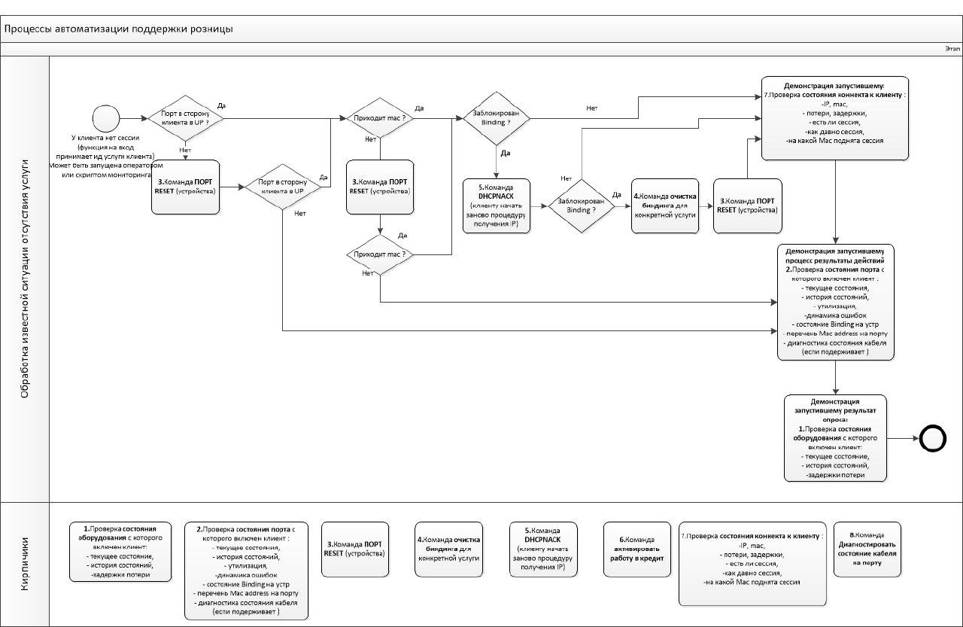

Рис. 2.

Таблица 1.

|  |  |  |
| --- | --- | --- |
| **Параметр** | **Описание** | **Допустимые значения** |
| Is_Port_Active | Отображает состояние порта, к которому подключен клиент | Активен / Неактивен |
| Client_MAC | MAC адрес клиентского оборудования | Шестнадцатеричное значение вида 1A-2B-3C-4B-5D-6F |
| Port_MACs | MAC адреса, находящиеся за портом | Набор шестнадцатеричных значений вида 1A-2B-3C-4B-5D-6F |
| DHCP_Binding | Состояние аренды DHCP | Разрешен / Запрещен |

Таблица 2.

|  |  |  |
| --- | --- | --- |
| **ЕСЛИ** | **ТО** | **ИНАЧЕ** |
| [Is_Port_Active]=”Active” [Port_Reset]=”No” | [Port_State]=”UP” | [Port_State]=”RESET” |
| [Is_Port_Active]=”Active” [Port_Reset]=”Yes” | [Port_State]=”UP” | [Decision]=2  [Port_State]=”DOWN” |
| [Port_State]=”UP”  [Port_MAC] <НЕ_содержит> [Client_MAC] [Port_Reset]=”No” | [Port_State]=”RESET” | [ARP_State]=”DOWN” |
| [Port_State]=”UP”  [Port_MAC] <НЕ_содержит> [Client_MAC]  [Port_Reset]=”Yes” | [Decision]=2 | [ARP_State]=”UP” |
| [ARP_State]=”OK”  [DHCP_Binding]=”Block”  [DCHP_Reset]=”No” | [DCHP_State]=”RESET” | [Decision]=7  [DCHP_State]=”DOWN” |
| [ARP_State]=”OK”  [DHCP_Binding]=”Block” [DCHP_Reset]=”Yes” | [Decision]=4 | [Decision]=7  [DCHP_State]=”DOWN” |

Необходимы промежуточные параметры для контроля состояния системы и выполненных операций: Port_state; Decision; ARP_State; DHCP_State; Port_Reset; DHCP_Reset. Тогда набор параметров для нашего примера показан в таблице 3, а граф решения - на рис. 3.

Таблица 3.

|  |  |  |
| --- | --- | --- |
| **Параметр** | **Описание** | **Значения** |
| Is_Port_Active | Отображает состояние порта, к которому подключен клиент | Активен / Неактивен |
| Client_MAC | MAC адрес клиентского оборудования | Шестнадцатеричное значение вида 1A-2B-3C-4B-5D-6F |
| Port_MACs | MAC адреса, находящиеся за портом | Набор шестнадцатеричных значений вида  1A-2B-3C-4B-5D-6F |
| DHCP_Binding | Состояние аренды DHCP | Разрешен / Запрещен |
| Port_State | Состояние порта при анализе | UP, DOWN, RESET |
| ARP_State | Состояние ARP при анализе | UP, DOWN |
| DHCP_State | Состояние DHCP при анализе | UP, DOWN, RESET |
| Port_Reset | Была ли дана команда RESET PORT | Yes, No |
| DHCP_Reset | Была ли сброшена аренда | Yes, No |
| Decision | Действие системы | 2,4,7 |



Рис. 3.

**Заключение.** В настоящее время активно развиваются исследования в области интеллектуальных систем управления. Для принятия решений в сложных и нестандартных ситуациях необходимо применять логический уровень, где успешно используются миварные технологии создания экспертных систем. Важно отметить, что причинно-следственные зависимости в виде продукционных правил в формализме "Если - То" позволяют формализовать правила для решения задач. Решение использовать миварные технологии позволяет преобразовать сложные алгоритмы действий в формальные параметры и правила, которые находятся внутри системы, выполняются автоматически без участия пользователей при помощи интеграции с системами управления оборудованием. При этом повышается простота использования систем сотрудниками технической поддержки, что в свою очередь, позволяет компании экономить большие средства на содержании большого штата квалифицированных сотрудников, путем приема на первую линию поддержки менее квалифицированного персонала, которому достаточно пройти небольшой вводный курс.

Для выполнения диагностики состояния компьютерной сети нужно создать миварную сеть знаний параметров и правил, затем занести ее в КЭСМИ и получить миварную экспертную систему. Миварные технологии создания экспертных систем способны в реальном времени обрабатывать получаемую информацию о состоянии оборудования и строить алгоритмы действий (выявлять рекомендации для) сотрудников или автоматизированных систем. В последствии можно будет внедрить разработку в систему мониторинга сетевого оборудования для оснащения ее функционалом прямых рекомендаций, вместо простого сопровождения объемом документации, повышая клиентоориентированность компании и обеспечением стабильности работы сети провайдера.

Благодаря высокой скорости логических вычислений, мивары открывают широкие возможности для реализации быстродействующих систем помощи и систем принятия решений, что особенно важно для такой области как сети связи.

*_________________________________________________________________________*

1. Варламов О. О. Эволюционные базы данных и знаний для адаптивного синтеза интеллектуальных систем. Миварное информационное пространство. - М.: Радио и связь, 2002. - 288 c.
2. Варламов О.О. Роль и место миваров в компьютерных науках, системах искусственного интеллекта и информатике // Радиопромышленность. 2015. № 3. С. 10-27.
3. Варламов О. О. Миварный подход как основа качественного перехода на новый уровень в области искусственного интеллекта // Радиопромышленность. 2017. № 4. С. 13–25. <https://doi.org/10.21778/2413-9599-2017-4-13-25>
4. Варламов О. О. Хадиев А. М., Чибирова М. О., Сергушин Г. С., Антонов П. Д. Автоматизированное построение маршрута логического вывода в миварной базе знаний // Патент на изобретение RUS 2607995 11.02.2015., опубликовано 11.01.2017, бюл. №2. – 43 с.
5. Varlamov O. O. Wi!Mi Expert System Shell as the Novel Tool for Building Knowledge-Based Systems with Linear Computational Complexity // International Review of Automatic Control, 2018, 11(6), 314-325.
6. Варламов О.О. О возможности создания интеллектуальных систем на основе GRID, систем адаптивного синтеза ИВК, сервисно-ориентированной архитектуры и миварного информационного пространства // Известия ТРТУ. 2005. № 10 (54). С. 130-140.
7. Адамова Л. Е., Варламов О. О., Осипов В. Г., Чувиков Д. А. О практической реализации миварного виртуального русскоязычного текстового консультанта в банковской сфере // Известия Кабардино-Балкарского научного центра РАН. 2018. № 6-2 (86). С. 10-17.
8. Ostroukh A., Surkova N., Varlamov O., Chernenky V., Baldin A. Automated process control system of mobile crushing and screening plant [Текст] / А. Ostroukh, // Journal of Applied Engineering Science, 2018, 16(3), 343-348.
9. Санду Р. А., Варламов О. О., Остроух А. В. Миварные автоматизированные системы управления технологическими процессами для нефтяной промышленности России // Автоматизация, телемеханизация и связь в нефтяной промышленности. 2011. № 11. С. 37-40.
10. Максимова А.Ю., Варламов О.О. Миварная экспертная система для распознавания образов на основе нечеткой классификации и моделирования различных предметных областей с автоматизированным расширением контекста // Известия ЮФУ. Технические науки. 2011. № 12 (125). С. 77-87.
11. Майборода Ю.И., Синцов М.Ю., Озерин А.Ю. и др. Система автоматического тегирования изображений на основе миварных технологий // Программные системы: теория и приложения. 2014. Т. 5. № 4 (22). С. 159-170.
12. Давыдова Т.Л., Варламов О.О., Остроух А.В., Краснянский М.Н. [Анализ возможностей миварного подхода для систем искусственного интеллекта и современной робототехники](https://www.elibrary.ru/item.asp?id=16860288) // [Вестник Тамбовского государственного технического университета](https://www.elibrary.ru/contents.asp?id=33688283). 2011. Т. 17. [№ 3](https://www.elibrary.ru/contents.asp?id=33688283&selid=16860288). С. 687-694.
13. Варламов О.О., Аладин Д. В. Успешное применение миварных экспертных систем для MIPRA - решения задач планирования действий робототехнических комплексов в реальном времени // Радиопромышленность. 2019; №3(29).С.15-25.
14. Варламов О.О. О метрике автономности и интеллектуальности робототехнических комплексов и киберфизических систем. //   Радиопромышленность. 2018;28(1):74-86. <https://doi.org/10.21778/2413-9599-2018-1-74-86>
15. Варламов О.О., Лазарев В.М., Чувиков Д.А., Пунам Д. О перспективах создания автономных интеллектуальных роботов на основе миварных технологий. // Радиопромышленность. 2016; 26(4):96-105.
16. Варламов О. О., Аладин Д. В. О применении миварных сетей для интеллектуального планирования поведения роботов в пространстве состояний // Известия Кабардино-Балкарского научного центра РАН. 2018. № 6-2 (86). С. 75-82.
17. Варламов О.О., Аладин Д.В. О создании миварных систем контроля за соблюдением правил дорожного движения на основе «РАЗУМАТОРОВ» и экспертных систем. //  Радиопромышленность. 2018;28(2):25-35.
18. Shadrin, S. S., Varlamov O. O., Ivanov A. M. Experimental Autonomous Road Vehicle with Logical Artificial Intelligence // Journal of Advanced Transportation, vol. 2017, Article ID 2492765, 10 p., 2017.
19. Чувиков Д.А., Теплов Е.В., Сараев Д.В., Варламов О.О., Пунам Д. Методика автоматизации системы диспетчерского контроля на основе экспертной системы городского пассажирского транспорта. // Радиопромышленность. 2016; 26(4): 85-95.
20. Подкосова Я. Г., Васюгова С. А., Варламов О. О. Использование технологий виртуальной реальности для трехмерной визуализации результатов моделирования и для миварных обучающих систем // Известия Кабардино-Балкарского научного центра РАН. 2011. № 1. С. 226-232.
21. Чувиков Д.А., Казакова Н.А., Варламов О.О., Хадиев А.М. [Анализ технологий трехмерного моделирования и создания 3d объектов для различных интеллектуальных систем](https://www.elibrary.ru/item.asp?id=22469188) // [Автоматизация и управление в технических системах](https://www.elibrary.ru/contents.asp?id=34033385). 2014. [№ 2 (10)](https://www.elibrary.ru/contents.asp?id=34033385&selid=22469188). С. 84-97.
22. Варламов О.О. [Разработка адаптивного механизма логического вывода на эволюционной интерактивной сети гиперправил с мультиактивизаторами, управляемой потоком данных](https://www.elibrary.ru/item.asp?id=23639164) // [Искусственный интеллект](https://www.elibrary.ru/contents.asp?id=33941929). 2002. [№ 3](https://www.elibrary.ru/contents.asp?id=33941929&selid=23639164). С. 363-370.

УДК 004.8 + 007.5

**О СОЗДАНИИ МИВАРНОЙ ЭКСПЕРТНОЙ СИСТЕМЫ ДЛЯ ОПРЕДЕЛЕНИЯ СИЛЫ КАРТОЧНОЙ КОМБИНАЦИИ В ЦЕЛЯХ УСКОРЕНИЯ СИМУЛЯЦИИ ИГРЫ В ПОКЕР**

**Голубев И.И., Харлашкин А.И., Извин А.В., Хустнетдинов Д.Р., Аксенова М.В.**

ФГБОУ ВО «Московский государственный технический университет им. Н.Э. Баумана (НИУ)», НИИ МИВАР, Россия, г. Москва, [ovar@narod.ru](mailto:ovar@narod.ru); [info@mivar.ru](mailto:info@mivar.ru)

***Аннотация.*** Создана новая математическая модель в формализме миварных сетей, которая определяет силы карточных комбинаций у сидящих за столом игроков при многократной симуляции текущей ситуации покерной партии. Эта модель реализована программе КЭСМИ и разработана миварная экспертная система для принятия решений при игре в покер. Во время каждой итерации у игроков карты генерируется случайно из множества карт, которые не представлены на столе и не находятся у игрока. Если у некоторого игрока самая старшая комбинация, то ему засчитывается победа. После многократного числа повторений симуляций игры в покер набирается статистика, с помощью которой определяется вероятность победы. Применение миварной экспертной системы, ускоряет процесс симуляции и позволяет собирать статистику больших объёмов, что увеличивает определение точности вероятности победы.

***Ключевые слова:*** мивар, миварные сети, искусственный интеллект, экспертная система, MOGAN, MIPRA, СППР, КЭСМИ, Wi!Mi, Разуматор, игра в покер.

**Abstract.** A new mathematical model has been created in the formalism of mivar networks, which determines the strength of card combinations for players sitting at the table during multiple simulations of the current situation of a poker game. This model is implemented by the Wi!Mi program and developed a mivar expert system for making decisions when playing poker. During each iteration, the players ' cards are randomly generated from a set of cards that are not presented on the table and are not in the player's possession. If a certain player has the highest combination, then it is counted as a victory. After multiple repetitions of poker simulations, statistics are collected to determine the probability of winning. The use of the mivar expert system accelerates the simulation process and allows you to collect statistics of large volumes, which increases the accuracy of the probability of winning.

**Keywords:** mivar, mivar nets, artificial intelligence, expert system, MOGAN, MIPRA, decision support system, DSS, Wi!Mi, Razumator, Poker Game.

**Введение.** В настоящее время в области искусственного интеллекта моделируются все основные человеческие игры, в большинстве которых компьютерная программа уже обыгрывает чемпионов в шахматах, покере, игре Го и т.п. Целью данной работы является создание миварной экспертной системы для игры в покер. Экспертная система определяет силу карточной комбинации текущих карт у игрока. В отличие от шахмат, покер — игра с неполной информацией. То есть, игроки не знают, какие карты есть на руках у оппонентов. Они могут это лишь предполагать с определенной степенью вероятности.

Правила покера просты — выигрывает тот, у кого на руках сильнейшая комбинация, составленная из его карт и тех, что на столе, или последний оставшийся игрок, если все остальные сбросили. Всего в покере десять комбинаций: Роял-флеш, Стрит-флеш, Каре, Фулл-хаус, Флеш, Стрит, Сет, Две пары, Одна пара, Старшая карта (Рис. 1). Существует много разных видов покера, мы покажем *турнирный покер* «Texas Holdem No Limit Poker». Игра в покер является модельными задачами для многих бизнес проблем с неполной информацией. Как и в покере, бизнесмены часто могут лишь предполагать с определенной степенью вероятности действия своих конкурентов.

Таким образом, проблема решения задач игры в покер на основе миварных технологий логического искусственного интеллекта является актуальной и практически полезной, а значит и тема работы актуальна и имеет большую практическую пользу.

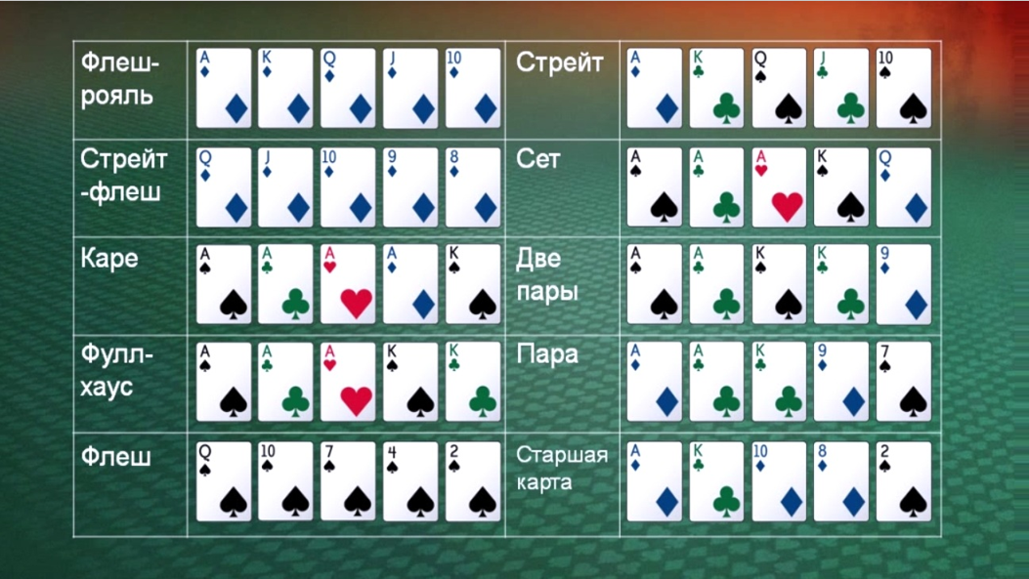

Рисунок 1. Карточные комбинации в покере.

**Решение задачи.** Каждая карта записывается двумя латинскими символами. Первый символ — достоинство карты, второй — масть. Карты от 2 до 9 так и записываются. T — десять (хотя иногда и просто 10), J — валет, Q — дама, K — король, A — туз. Трефы — c, пики — s, бубны — d, червы — h. Как правило, во время каждого хода игрок может принять три решения: Fold, Call, Raise. Существует множество алгоритмов принятия решений: DIVAT анализ, дерево решений, различные эмпирические алгоритмы. Используем для принятия решений теорию вероятности. Формула принятия решений в покере такая:

p * pot = win, (1)

где p — вероятность выигрыша с текущими картами (на руках и на столе), pot — размер банка на момент принятия решения, win — выигрыш, который мы получим, если будем разыгрывать множество партий с этими картами.

В реальной жизни (1) применяется в основном для расчета *отказоустойчивости механизмов*, но ее можно очень хорошо применять также в играх с неполной информацией и большим количеством раундов: рулетка, покер, блэкджек и др. В теории вероятности есть несколько парадоксов, которые не соотносятся с нашим жизненным опытом, но, тем не менее, являются правдой.

Рассмотрим следующие условия: если win < bet_cur, то Fold; если bet_cur + SB > win >= bet_cur, то Call; если win >= bet_cur + SB, то Raise; где bet_cur — это все деньги, которые мы положили в банк на данный момент (деньги за все круги текущей игры), плюс те деньги, которые нужно сейчас поставить; SB (Small Blind) — размер малого блайнда (первая ставка перед началом игры). Это значение прибавляется к bet_cur во втором условии, так как мы можем увеличивать ставку только на число, кратное малому блайнду. Следовательно, если win >= bet_cur, но при этом win < bet_cur + SB, то увеличивать ставку нам не выгодно. Если же win соответствует последнему равенству, то нам имеет смысл поднять ставку. Стоит также добавить, что эта формула может использоваться только в компьютерной игре — в жизни за столом вряд ли будет возможность самому вычислять вероятность выигрыша и все это считать. Поэтому при реальной игре используется вычисление аутов (outs) и одсов (odds). Существуют таблицы для облегчения этих вычислений, которые можно найти в любой книжке по покеру и/или в интернете. Таким образом из формулы (1) мы получаем математическое ожидание выигрыша (win). Иначе говоря, разыгрывая много раз игру с такой вероятностью (с такими же картами у нас на руках и на столе) и таким банком, мы получим такой выигрыш. Следовательно, чтобы оставаться в плюсе, мы должны ставить не больше этого выигрыша. Если поставим больше, то окажемся в минусе — выиграем меньше, чем будем ставить.

Если размер банка и размер ставки известные величины, то нам остаётся узнать вероятность выигрыша. Для этого существует два способа:

1. Узнать, сколько комбинаций хуже нашей текущей руки, и разделить это число на количество комбинаций.

2. Промоделировать несколько сотен тысяч раз ситуацию со своими картами на руках и на столе, и со случайными картами у оппонентов, затем разделить число выигрышных раундов на их общее количество.

Преимущество первого —высокая точность. Минусы — большое потребление памяти и сложность предварительного расчета. Так как всего комбинаций может быть 2 598 960 (число сочетаний 5 карт из 52). Преимущество второго способа — простота реализации. Минусы — при малом числе раундов не очень точен, а большое число раундов требует больше ресурсов процессора. Мы используем второй способ.

**Миварный подход для покера.** Для разработки модуля определения силы карточной комбинации применяется миварный подход [1] логического искусственного интеллекта, на основе которых можно решить поставленную задачу. Путем объединения баз данных с логико-вычислительной обработкой [2] миварный подход позволяет работать с огромными объемами контекстной информации [3], что порождает способность компьютеров к непосредственному пониманию смысла информации [4] и дает предпосылки создания логического искусственного интеллекта (ЛИИ) [3]. Таким образом, миварные сети обусловливают переход к новому поколению [5] экспертных систем и интеллектуальных пакетов прикладных программ [6]. Миварные технологии логического искусственного интеллекта (ИИ) созданы для эволюционного накопления данных, логической обработки и автоматического конструирования алгоритмов. Миварный способ обработки [7] позволил снять ограничение NP-полноты продукционного вывода в формате «если…, то…» [8] за счет снижения его вычислительной сложности до линейной [9]. Миварные экспертные системы (МЭС) используют [10] для создания АСУ ТП [11], распознавания образов [12] и тегирования изображений [13], планирования [14] действий [15] роботов (MIPRA) [16], автономных [17] робототехнических [18] комплексов [19], беспилотных [20] автомобилей [21] и транспорта [22], виртуальной реальности [23], моделирования [24] и управления ресурсами [25]. Созданная «многомерная открытая гносеологическая активная сеть» - multidimensional open gnoseological active net (MOGAN) основана на объединении эволюционного миварного [1-25] информационного пространства «Вещь-Свойство-Отношение» [1] и миварных двудольных сетей [2] с линейной вычислительной сложностью логического вывода [1-2]. Именно на основе MOGAN и создан программный комплекс КЭСМИ Wi!Mi [8].

**Описание создания миварной сети.** Мы закодировали карты числами 0 до 51, поскольку в игре всего 52 карты = 4 масти x 13 карт каждой масти. Масть текущей карты = (порядковый номер карты) div 13. Достоинство текущей карты = (порядковый номер карты) mod 13. Набор карт, из которых будет определяться комбинация, может быть любой длины от 5 до 7. Чтобы оптимизировать определение комбинации, мы сделали следующее: упорядочили входной набор карт по убыванию достоинства; создали три категории входных параметров (Рис. 2): 1) **Достоинства**. Достоинства карт в наборе. Принимают значения от 2 до 14, где 2 – карта с достоинством 2, а 14 - Туз; 2) **Масти**. Масти карт в наборе. Принимают значения от 1 до 4; 3) **Количество карт каждой масти**. Принимают значения от 0 до 7.

Затем были созданы 10 основных отношений, имеющих название 10-ти комбинаций в покере, а также вспомогательные отношения для определения достоинств и мастей входного набора карт. Каждое отношение содержит в себе набор правил, по которому определяется комбинация и возвращается максимальное достоинство комбинации в соответствии с правилами игры (Рис. 3). Для хранения результатов логического вывода были созданы классы с выходными параметрами в соответствии для каждой комбинации (Рис. 4).

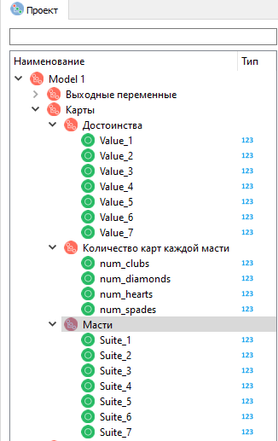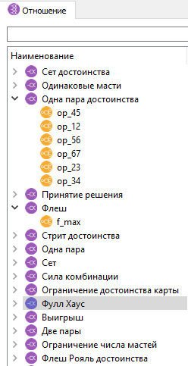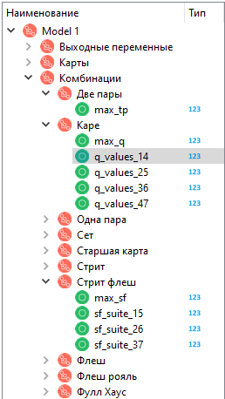

Рисунок 2. Рисунок 3. Рисунок. 4.

После создания входных и выходных параметров, отношений и правил, мы добавили ещё одно отношение – «Сила комбинации». «Сила комбинации» отвечает за алгоритм определения старшей комбинации и её силы, проверяя выходные параметры промежуточного логического вывода на соответствие каждой из 10 комбинаций, начиная от самой сильной комбинации и заканчивая самой слабой. Если выходной параметр соответствуют какой-либо из комбинации, то возвращается максимальное достоинство и название этой комбинации, и на этом процесс определения заканчивается. На рис. 5 показан вход и выход экспертной системы. На рис. 6 представлен подграф определения максимального достоинства комбинации «Стрит». На рис. 7 показан полный граф логического вывода, который автоматически строится в КЭСМИ.

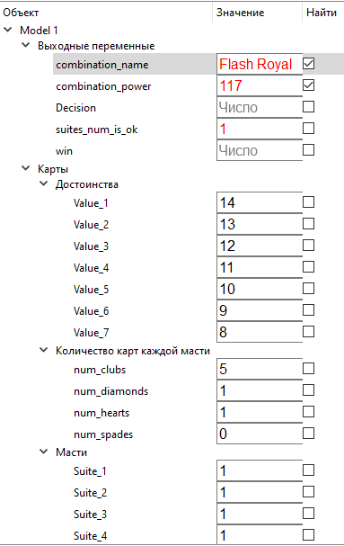 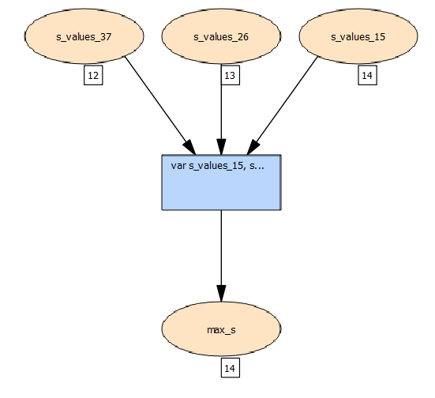

Рисунок 5. Рисунок 6.

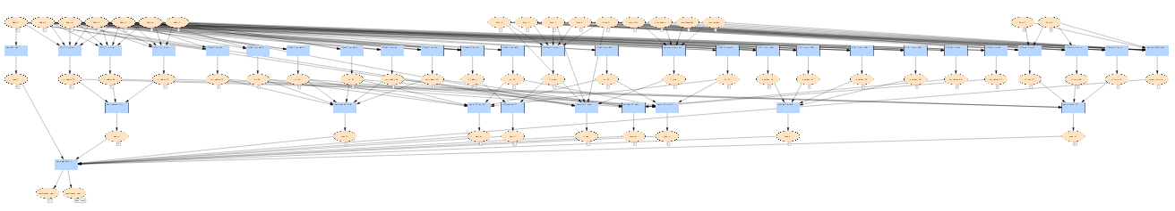

Рис. 7. Полный граф вывода миварной экспертной системы.

**Вывод.** В КЭСМИ разработана миварная экспертная система, которая определяет силы карточных комбинаций у сидящих за столом игроков при многократной симуляции текущей ситуации покерной партии. Во время каждой итерации у игроков-противников карты генерируется случайно из множества карт, которые не представлены на столе и не находятся у игрока. Если у игрока самая старшая комбинация, то мы засчитываем победу. После многократного числа повторений данного процесса набирается статистика, с помощью которой определяется вероятность победы. Применение данной экспертной системы, ускоряет процесс симуляции, а, следовательно, позволяет собирать статистику больших объёмов, что увеличивает определение точности вероятности победы.

*_____________________________________________________________________*

1. Варламов О. О. Эволюционные базы данных и знаний для адаптивного синтеза интеллектуальных систем. Миварное информационное пространство. - М.: Радио и связь, 2002. - 288 c.
2. Варламов О.О. [Разработка адаптивного механизма логического вывода на эволюционной интерактивной сети гиперправил с мультиактивизаторами, управляемой потоком данных](https://www.elibrary.ru/item.asp?id=23639164) // [Искусственный интеллект](https://www.elibrary.ru/contents.asp?id=33941929). 2002. [№ 3](https://www.elibrary.ru/contents.asp?id=33941929&selid=23639164). С. 363-370.
3. Варламов О.О. [Формализация термина "понимание смысла текста" на основе миварных технологий и концепции "вещь-свойство-отношение"](https://www.elibrary.ru/item.asp?id=24501993) // [Радиопромышленность](https://www.elibrary.ru/contents.asp?id=34140141). 2015. [№ 3](https://www.elibrary.ru/contents.asp?id=34140141&selid=24501993). С. 144-159.
4. Адамова Л. Е., Варламов О. О., Осипов В. Г., Чувиков Д. А. О практической реализации миварного виртуального русскоязычного текстового консультанта в банковской сфере // Известия Кабардино-Балкарского научного центра РАН. 2018. № 6-2 (86). С. 10-17.
5. Варламов О.О. Роль и место миваров в компьютерных науках, системах искусственного интеллекта и информатике // Радиопромышленность. 2015. № 3. С. 10-27.
6. Варламов О. О. Миварный подход как основа качественного перехода на новый уровень в области искусственного интеллекта // Радиопромышленность. 2017. № 4. С. 13–25. <https://doi.org/10.21778/2413-9599-2017-4-13-25>
7. Варламов О. О. Хадиев А. М., Чибирова М. О., Сергушин Г. С., Антонов П. Д. Автоматизированное построение маршрута логического вывода в миварной базе знаний // Патент на изобретение RUS 2607995 11.02.2015., опубликовано 11.01.2017, бюл. №2. – 43 с.
8. Varlamov O. O. Wi!Mi Expert System Shell as the Novel Tool for Building Knowledge-Based Systems with Linear Computational Complexity // International Review of Automatic Control, 2018, 11(6), 314-325.
9. Варламов О.О. О возможности создания интеллектуальных систем на основе GRID, систем адаптивного синтеза ИВК, сервисно-ориентированной архитектуры и миварного информационного пространства // Известия ТРТУ. 2005. № 10 (54). С. 130-140.
10. Ostroukh A., Surkova N., Varlamov O., Chernenky V., Baldin A. Automated process control system of mobile crushing and screening plant // Journal of Applied Engineering Science, 2018, 16(3), 343-348.
11. Санду Р. А., Варламов О. О., Остроух А. В. Миварные автоматизированные системы управления технологическими процессами для нефтяной промышленности России // Автоматизация, телемеханизация и связь в нефтяной промышленности. 2011. № 11. С. 37-40.
12. Максимова А.Ю., Варламов О.О. Миварная экспертная система для распознавания образов на основе нечеткой классификации и моделирования различных предметных областей с автоматизированным расширением контекста // Известия ЮФУ. Технические науки. 2011. № 12 (125). С. 77-87.
13. Майборода Ю.И., Синцов М.Ю., Озерин А.Ю. и др. Система автоматического тегирования изображений на основе миварных технологий // Программные системы: теория и приложения. 2014. Т. 5. № 4 (22). С. 159-170.
14. Давыдова Т.Л., Варламов О.О., Остроух А.В., Краснянский М.Н. [Анализ возможностей миварного подхода для систем искусственного интеллекта и современной робототехники](https://www.elibrary.ru/item.asp?id=16860288) // [Вестник Тамбовского государственного технического университета](https://www.elibrary.ru/contents.asp?id=33688283). 2011. Т. 17. [№ 3](https://www.elibrary.ru/contents.asp?id=33688283&selid=16860288). С. 687-694.
15. Варламов О.О. [Перспективы создания миварных систем управления для автономных интеллектуальных роботов](https://www.elibrary.ru/item.asp?id=24502005)  
    [Радиопромышленность](https://www.elibrary.ru/contents.asp?id=34140141). 2015. [№ 3](https://www.elibrary.ru/contents.asp?id=34140141&selid=24502005). С. 210-225.
16. Варламов О.О., Аладин Д. В. Успешное применение миварных экспертных систем для MIPRA - решения задач планирования действий робототехнических комплексов в реальном времени // Радиопромышленность. 2019; №3(29).С.15-25.
17. Варламов О.О. О метрике автономности и интеллектуальности робототехнических комплексов и киберфизических систем. //   Радиопромышленность. 2018;28(1):74-86. <https://doi.org/10.21778/2413-9599-2018-1-74-86>
18. Варламов О.О., Лазарев В.М., Чувиков Д.А., Пунам Д. О перспективах создания автономных интеллектуальных роботов на основе миварных технологий. // Радиопромышленность. 2016; 26(4):96-105.
19. Варламов О. О., Аладин Д. В. О применении миварных сетей для интеллектуального планирования поведения роботов в пространстве состояний // Известия Кабардино-Балкарского научного центра РАН. 2018. № 6-2 (86). С. 75-82.
20. Варламов О.О., Аладин Д.В. О создании миварных систем контроля за соблюдением правил дорожного движения на основе «РАЗУМАТОРОВ» и экспертных систем. //  Радиопромышленность. 2018;28(2):25-35.
21. Shadrin, S. S., Varlamov O. O., Ivanov A. M. Experimental Autonomous Road Vehicle with Logical Artificial Intelligence // Journal of Advanced Transportation, vol. 2017, Article ID 2492765, 10 p., 2017.
22. Чувиков Д.А., Теплов Е.В., Сараев Д.В., Варламов О.О., Пунам Д. Методика автоматизации системы диспетчерского контроля на основе экспертной системы городского пассажирского транспорта. // Радиопромышленность. 2016; 26(4): 85-95.
23. Подкосова Я. Г., Васюгова С. А., Варламов О. О. Использование технологий виртуальной реальности для трехмерной визуализации результатов моделирования и для миварных обучающих систем // Известия Кабардино-Балкарского научного центра РАН. 2011. № 1. С. 226-232.
24. Чувиков Д.А., Казакова Н.А., Варламов О.О., Хадиев А.М. [Анализ технологий трехмерного моделирования и создания 3d объектов для различных интеллектуальных систем](https://www.elibrary.ru/item.asp?id=22469188) // [Автоматизация и управление в технических системах](https://www.elibrary.ru/contents.asp?id=34033385). 2014. [№ 2 (10)](https://www.elibrary.ru/contents.asp?id=34033385&selid=22469188). С. 84-97.
25. Варламов О.О., Санду Р.А., Владимиров А.Н., Носов А.В., Оверчук М.Л. [Миварный подход к созданию мультипредметных активных экспертных систем в целях обучения информационной безопасности и управления инновационными ресурсами в образовании](https://www.elibrary.ru/item.asp?id=15553699) // [Известия ЮФУ. Технические науки](https://www.elibrary.ru/contents.asp?id=33654341). 2010. [№ 11 (112)](https://www.elibrary.ru/contents.asp?id=33654341&selid=15553699). С. 226-232.

УДК 004.8 + 007.5

**О РАЗРАБОТКЕ МИВАРНОЙ ЭКСПЕРТНОЙ СИСТЕМЫ ДЛЯ ТРАНСПОРТНОЙ ЛОГИСТИКИ**

**Кайнов П.И., Максаков А.А., Чувиков Д.А., Аксенов А.Н.**

ФГБОУ ВО «Московский государственный технический университет им. Н.Э. Баумана (НИУ)», НИИ МИВАР, Россия, г. Москва, [ovar@narod.ru](mailto:ovar@narod.ru); [info@mivar.ru](mailto:info@mivar.ru)

***Аннотация.*** Предложено применить миварные экспертные системы для решения задач транспортной логистики. На основе миваров создана АИС Транспортной логистики, в которой реализованы задачи поиска, подходящего по заданным критериям, транспортного средства, а также вычисление времени, необходимого для доставки груза до клиента. Созданная система отвечает требованиям экономической доступности и может быть использована в логистических компаниях. С помощью нашей системы работники логистических компаний смогут намного быстрее выполнять свою работу, т.к. им нужно будет только вводить исходные данные, а расчеты и выводы система сделает за них автоматически.

***Ключевые слова:*** мивар, миварные сети, искусственный интеллект, экспертная система, MOGAN, MIPRA, СППР, КЭСМИ, Wi!Mi, Разуматор, транспорт, логистика.

**Abstract.** It is proposed to apply mivar expert systems for solving transport logistics problems. Based on mivars, the transport logistics AIS was created, which implements the tasks of searching for a vehicle that matches the specified criteria, as well as calculating the time needed to deliver the cargo to the customer. The created system meets the requirements of economic accessibility and can be used in logistics companies. With our system, employees of logistics companies will be able to perform their work much faster, because they will only need to enter the initial data, and the system will make calculations and conclusions for them automatically.

**Keywords:** mivar, mivar nets, artificial intelligence, expert system, MOGAN, MIPRA, decision support system, DSS, Wi!Mi, Razumator, Minder, transport, logistics.

**Введение.** Актуальность проблемы обусловлена тем, что логистика имеет большое значение для клиентов, поставщиков предприятия, его владельцев и акционеров [1]. Логистика координирует все структуры предприятия (направление, упорядочение и распределение продукции от производителя до конечного потребителя, учитывая рентабельность, результативность, производительность). Вычисление времени доставки груза от поставщика до клиента является одной из важных задач транспортной логистики [2]. Важно учесть, что иногда важна скорость доставки, а иногда – наименьшая стоимость перевозки. Критериев, влияющих на доставку, зачастую достаточно велико [1, 2]. Достаточно трудно учесть все критерии и принять верное решение, если делать это вручную. Автоматизация данной задачи позволит ускорить этот процесс, существенно снизить количество вероятных ошибок, которые оператор может сделать на этом этапе. Поэтому на основе миварных экспертных систем предложено создать АИС транспортной логистики, которая поможет автоматизировать задачу выбора необходимого транспортного средства для доставки груза в зависимости от выбранных пользователем критериев, а также рассчитать время, необходимую на доставку данного груза выбранным транспортом.

**Миварные технологии** логического искусственного интеллекта (ИИ) созданы [3] для эволюционного накопления данных [4], логической обработки [5] и автоматического конструирования алгоритмов [6]. Миварный способ обработки позволил снять ограничение NP-полноты продукционного вывода в формате «если…, то…» [7] за счет снижения его вычислительной сложности до линейной. Миварные экспертные системы (МЭС) [8] используют для понимания смысла текста [9], для создания [10] АСУ ТП [11], распознавания образов [12] и тегирования изображений [13], планирования действий роботов (MIPRA) [14], автономных [15] робототехнических [16] комплексов [17], беспилотных [18] автомобилей [19] и транспорта [20], виртуальной реальности [21] и 3D моделирования [22]. «Многомерная открытая гносеологическая активная сеть» - multidimensional open gnoseological active net (MOGAN) основана на объединении миварного информационного пространства и миварных сетей с линейной вычислительной сложностью логического вывода [23]. На основе MOGAN создан комплекс КЭСМИ Wi!Mi “Разуматор” [7], который и будет использован для создания прототипа АИС транспортной логистики.

**Постановка задачи.** Теория логистики подробно изложена в литературе [1, 2], поэтому сразу перейдем к разработке базы знаний транспортной логистики. В КЭСМИ “Разуматор” создадим класс “Расчет времени доставки”, где опишем параметры, необходимые для вычисления времени доставки груза на разных типах транспортных средств, входные параметры, влияющие на выбор транспортного средства: водный транспорт, ЖД-транспорт или автотранспорт (рис. 1). Также есть отдельный параметр “тип водного транспорта”, который может иметь всего значения: “Речной” и “Морской”. Он также вводится оператором перед расчетом для определения типа используемого водного транспорта. В случае, если система посчитает, что для перевозки груза понадобится ЖД-транспорт или автотранспорт, данный параметр никаким образом не повлияет на вычисления.

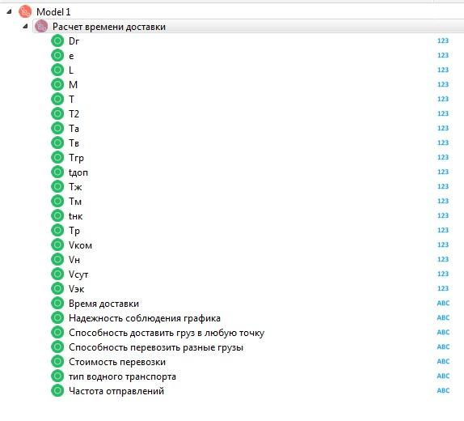 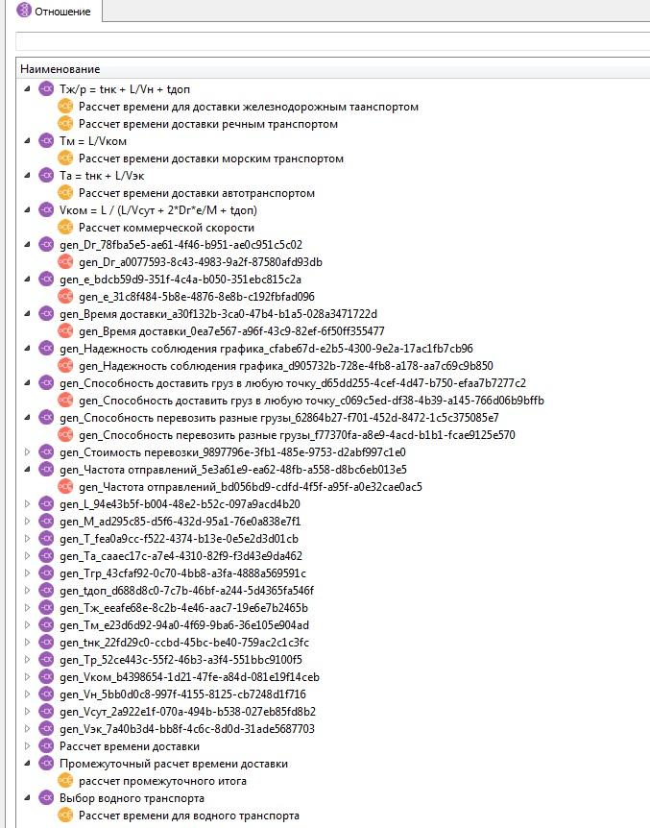

Рис. 1. Пример описания КЭСМИ: параметры, правила, отношения и ограничения модели.

Возьмем формулы, используемые для подсчета времени доставки для каждого из следующего списка транспортных средств: Речной, морской, ЖД- транспорт и автотранспорт. Критерии, влияющие на выбор транспортного средства будем использовать согласно А.М. Гаджинскому [1]. Выделены 2 группы факторов: 1) Время доставки, частота отправлений, надежность соблюдения графика доставки; 2) Способность перевозить разные грузы, стоимость перевозки. Для всех числовых параметров были разрешены только неотрицательные значения. Для текстовых значений были прописаны разрешенные значения. Для параметров, влияющих на способ перевозки груза (стоимость отправления, надежность соблюдения графика и т.д.) - это либо “Средне”, либо “Важно”, либо “Неважно”. Для типа водного транспорта - это либо “речной”, либо “морской”. В конечном итоге для выбора транспорта используется два следующих условных оператора.

1. Если важным критерием является время доставки, частота отправлений, надежность соблюдения графика, способность доставить груз в любую географическую точку или хотя бы один из этих пунктов при условии, что груз не содержит сильно различающихся по структуре посылок и стоимость должна быть минимальной, то в качестве транспорта будет выбран водный транспорт (рис. 2).
2. В обратном случае в качестве транспорта будет выбран автотранспорт (рис. 3).
3. Во всех остальных случаях груз будет доставляться ЖД транспортом.

На основе миварных экспертных систем создана АИС Транспортной логистики, в которой реализована задача поиска, подходящего по заданным критериям, транспортного средства, а также вычисление времени, необходимого для доставки груза до клиента. Было проведено тестирование АИС Транспортной логистики. С помощью такой системы работники логистических компаний смогут намного быстрее выполнять свою работу, им будет нужно только вводить исходные данные (рис. 4), а расчеты и выводы система сделает за них.

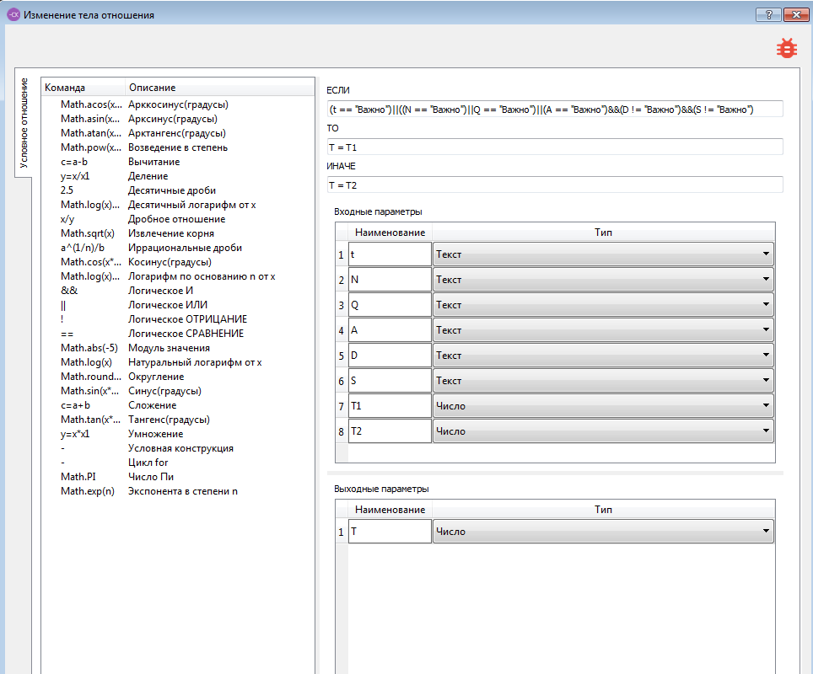

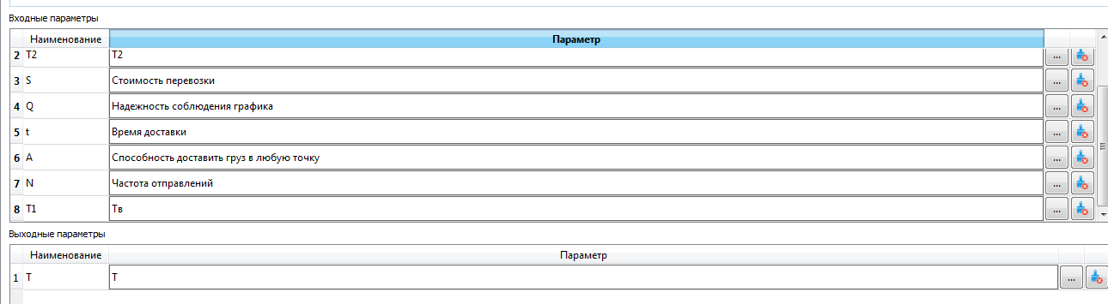

Рис. 2. Пример 1 описания в КЭСМИ отношения и его правила.

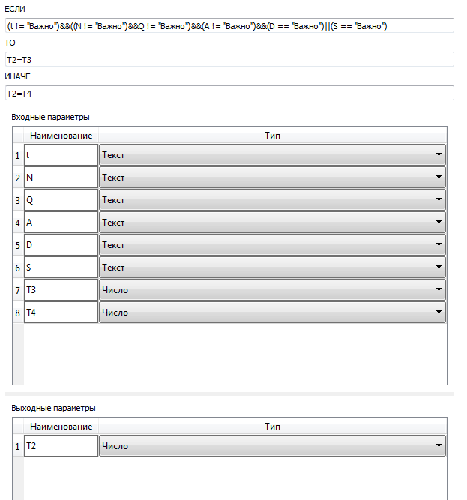

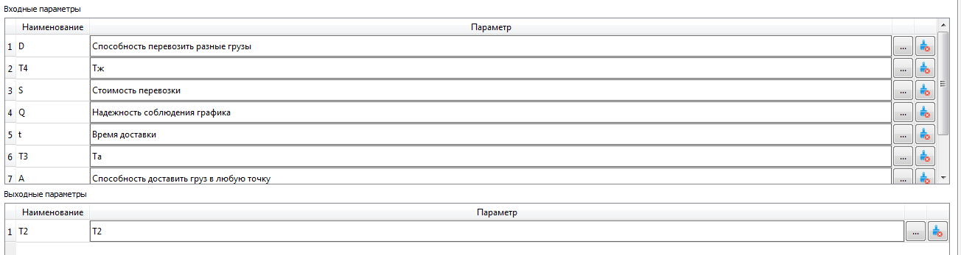

Рис. 3. Пример 2 описания в КЭСМИ отношения и его правила.

Например, на рис. 5 показаны: граф вычисления времени для всех видов транспорта (слева) и граф выбора водного транспорта (справа). На рис. 6 показан граф вычисления промежуточного результата (задача поиска транспортного средства), а на рис. 7 - граф вычисления итогового времени для доставки груза до клиента.

**Выводы**. На основе миварных экспертных систем создана АИС Транспортной логистики, в которой реализована задача поиска, подходящего по заданным критериям, транспортного средства, а также вычисление времени, необходимого для доставки груза до клиента. Такая система отвечает требованиям экономической доступности, может быть используема в логистических компаниях. С помощью такой системы работники логистических компаний смогут намного быстрее выполнять свою работу, им будет нужно только вводить исходные данные, а расчеты и выводы система сделает за них.

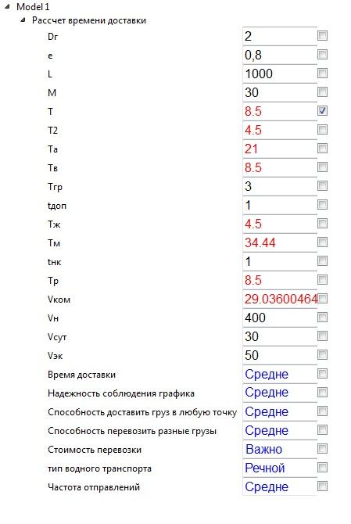

Рис. 4. Пример тестирования модели в КЭСМИ: ввод исходных данных.

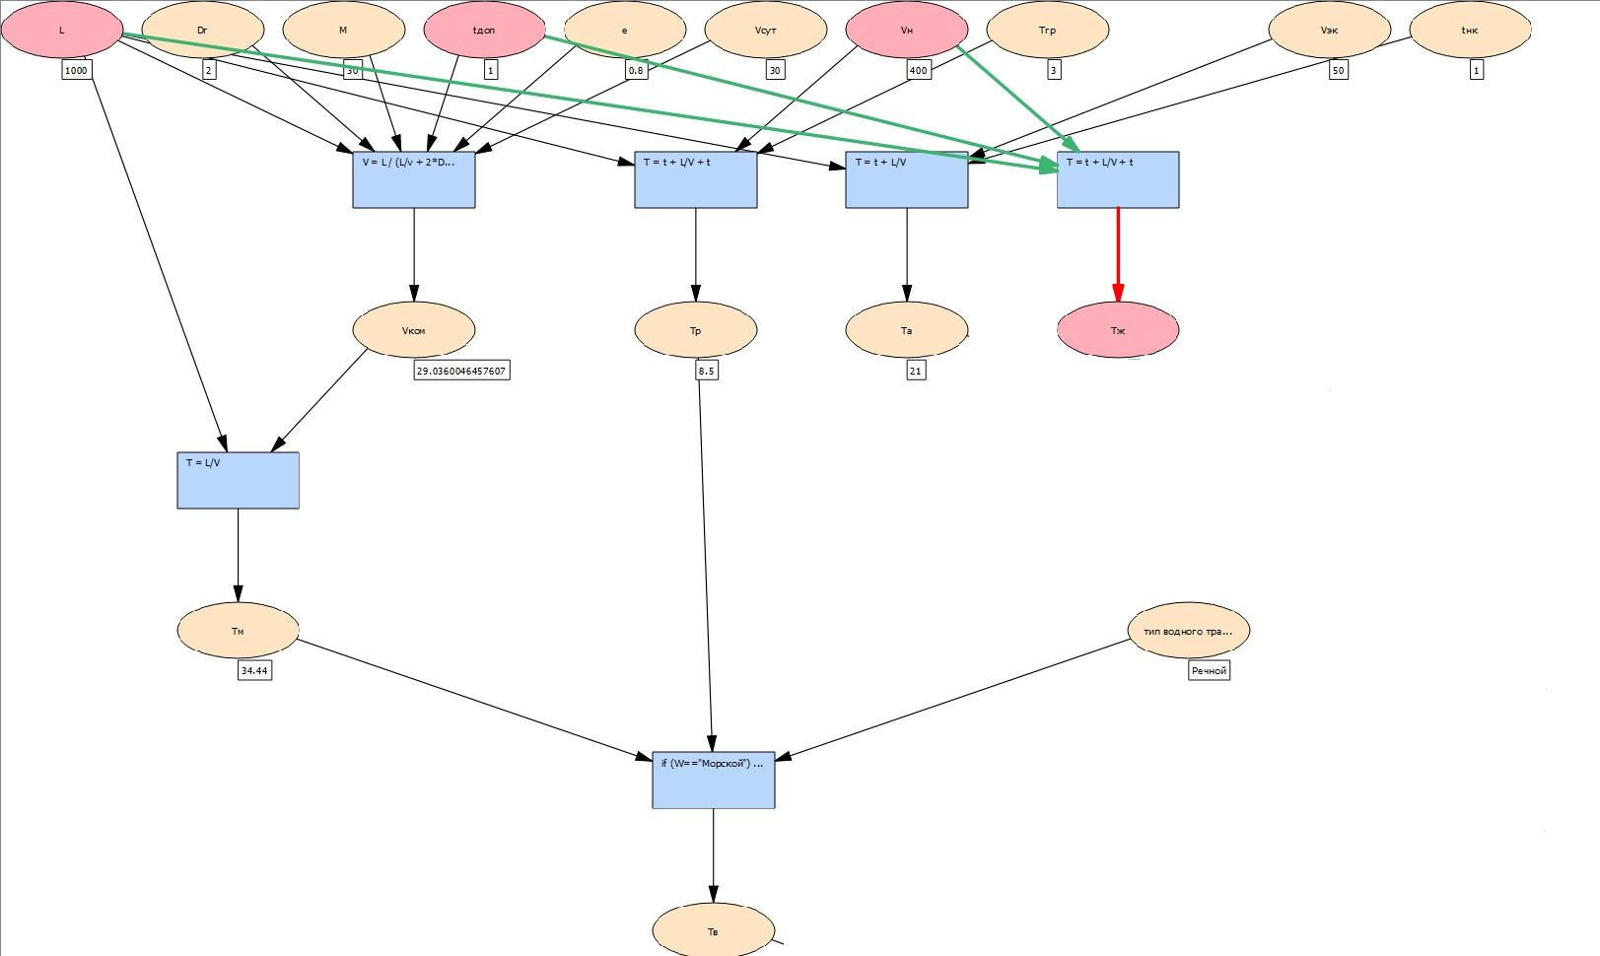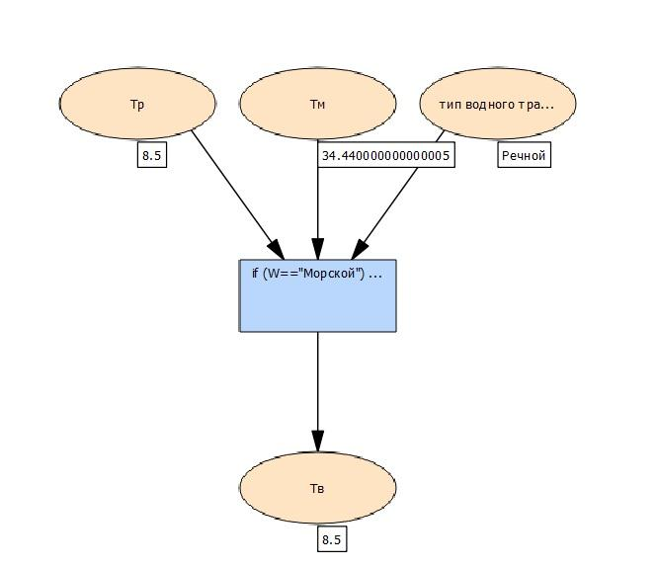

Рис. 5. Граф вычисления времени для всех видов транспорта и граф для водного транспорта.

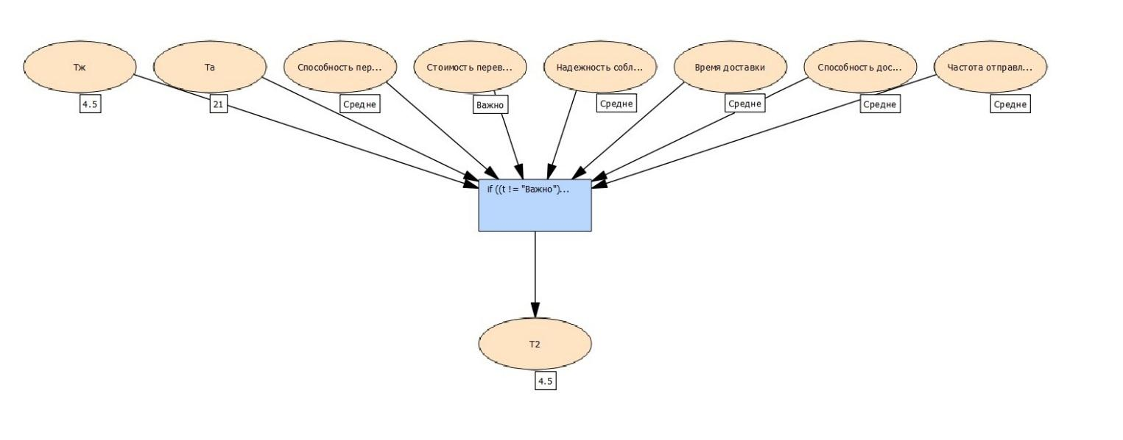

Рис. 6. Граф вычисления промежуточного результата.

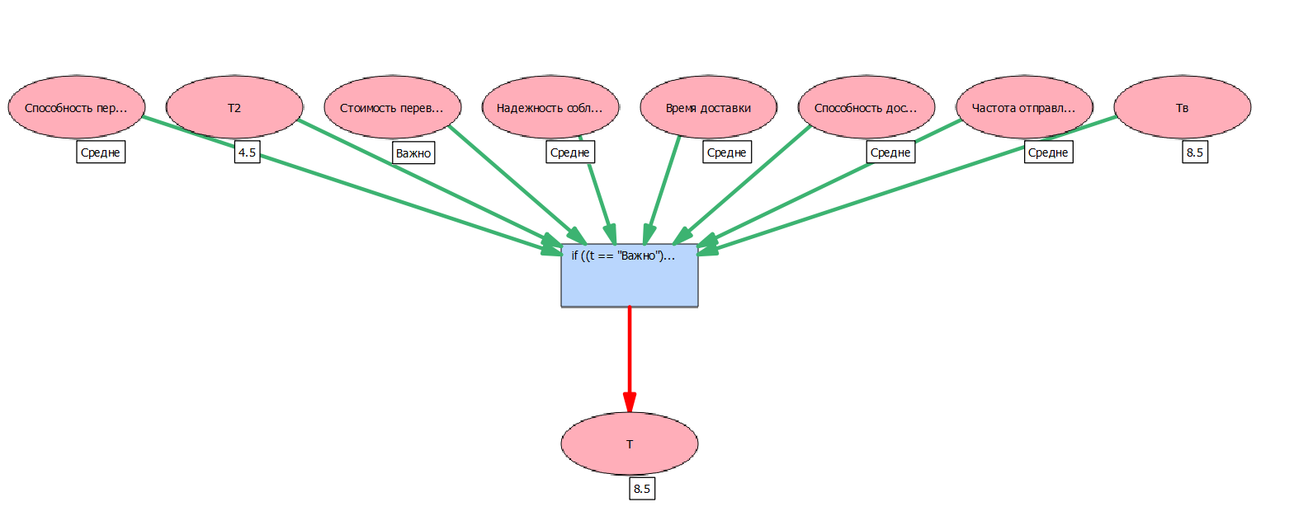

Рис. 7. Граф вычисления итогового времени.

_____________________________________________________________________

1. Гаджинский А.М. Логистика. Учебник для высших и средних спец. учебных заведений. Изд. 2. Москва. 1999.
2. Ельдештейн Ю.М. Логистика. Электронный учебно-методический комплекс. 2006 год.
3. Варламов О. О. Эволюционные базы данных и знаний для адаптивного синтеза интеллектуальных систем. Миварное информационное пространство. - М.: Радио и связь, 2002. - 288 c.
4. Варламов О.О. Роль и место миваров в компьютерных науках, системах искусственного интеллекта и информатике // Радиопромышленность. 2015. № 3. С. 10-27.
5. Варламов О. О. Миварный подход как основа качественного перехода на новый уровень в области искусственного интеллекта // Радиопромышленность. 2017. № 4. С. 13–25. <https://doi.org/10.21778/2413-9599-2017-4-13-25>
6. Варламов О. О. Хадиев А. М., Чибирова М. О., Сергушин Г. С., Антонов П. Д. Автоматизированное построение маршрута логического вывода в миварной базе знаний // Патент на изобретение RUS 2607995 11.02.2015., опубликовано 11.01.2017, бюл. №2. – 43 с.
7. Varlamov O. O. Wi!Mi Expert System Shell as the Novel Tool for Building Knowledge-Based Systems with Linear Computational Complexity // International Review of Automatic Control, 2018, 11(6), 314-325.
8. Варламов О.О. О возможности создания интеллектуальных систем на основе GRID, систем адаптивного синтеза ИВК, сервисно-ориентированной архитектуры и миварного информационного пространства // Известия ТРТУ. 2005. № 10 (54). С. 130-140.
9. Адамова Л. Е., Варламов О. О., Осипов В. Г., Чувиков Д. А. О практической реализации миварного виртуального русскоязычного текстового консультанта в банковской сфере // Известия Кабардино-Балкарского научного центра РАН. 2018. № 6-2 (86). С. 10-17.
10. Ostroukh A., Surkova N., Varlamov O., Chernenky V., Baldin A. Automated process control system of mobile crushing and screening plant [Текст] / А. Ostroukh, // Journal of Applied Engineering Science, 2018, 16(3), 343-348.
11. Санду Р. А., Варламов О. О., Остроух А. В. Миварные автоматизированные системы управления технологическими процессами для нефтяной промышленности России // Автоматизация, телемеханизация и связь в нефтяной промышленности. 2011. № 11. С. 37-40.
12. Максимова А.Ю., Варламов О.О. Миварная экспертная система для распознавания образов на основе нечеткой классификации и моделирования различных предметных областей с автоматизированным расширением контекста // Известия ЮФУ. Технические науки. 2011. № 12 (125). С. 77-87.
13. Майборода Ю.И., Синцов М.Ю., Озерин А.Ю. и др. Система автоматического тегирования изображений на основе миварных технологий // Программные системы: теория и приложения. 2014. Т. 5. № 4 (22). С. 159-170.
14. Варламов О.О., Аладин Д. В. Успешное применение миварных экспертных систем для MIPRA - решения задач планирования действий робототехнических комплексов в реальном времени // Радиопромышленность. 2019; №3(29).С.15-25.
15. Варламов О.О. О метрике автономности и интеллектуальности робототехнических комплексов и киберфизических систем. //   Радиопромышленность. 2018;28(1):74-86. <https://doi.org/10.21778/2413-9599-2018-1-74-86>
16. Варламов О.О., Лазарев В.М., Чувиков Д.А., Пунам Д. О перспективах создания автономных интеллектуальных роботов на основе миварных технологий. // Радиопромышленность. 2016; 26(4):96-105.
17. Варламов О. О., Аладин Д. В. О применении миварных сетей для интеллектуального планирования поведения роботов в пространстве состояний // Известия Кабардино-Балкарского научного центра РАН. 2018. № 6-2 (86). С. 75-82.
18. Варламов О.О., Аладин Д.В. О создании миварных систем контроля за соблюдением правил дорожного движения на основе «РАЗУМАТОРОВ» и экспертных систем. //  Радиопромышленность. 2018;28(2):25-35.
19. Shadrin, S. S., Varlamov O. O., Ivanov A. M. Experimental Autonomous Road Vehicle with Logical Artificial Intelligence // Journal of Advanced Transportation, vol. 2017, Article ID 2492765, 10 p., 2017.
20. Чувиков Д.А., Теплов Е.В., Сараев Д.В., Варламов О.О., Пунам Д. Методика автоматизации системы диспетчерского контроля на основе экспертной системы городского пассажирского транспорта. // Радиопромышленность. 2016; 26(4): 85-95.
21. Подкосова Я. Г., Васюгова С. А., Варламов О. О. Использование технологий виртуальной реальности для трехмерной визуализации результатов моделирования и для миварных обучающих систем // Известия Кабардино-Балкарского научного центра РАН. 2011. № 1. С. 226-232.
22. Chuvikov D.A., Kazakova N.A., Varlamov O.O., Golovizin A.V. [3D modeling and 3d objects creation technology analysis for various intelligent systems](https://www.elibrary.ru/item.asp?id=22760123) // [International Journal of Advanced Studies](https://www.elibrary.ru/contents.asp?id=34043524). 2014. Т. 4. [№ 4](https://www.elibrary.ru/contents.asp?id=34043524&selid=22760123). С. 16-22.
23. Варламов О.О. [Разработка адаптивного механизма логического вывода на эволюционной интерактивной сети гиперправил с мультиактивизаторами, управляемой потоком данных](https://www.elibrary.ru/item.asp?id=23639164) // [Искусственный интеллект](https://www.elibrary.ru/contents.asp?id=33941929). 2002. [№ 3](https://www.elibrary.ru/contents.asp?id=33941929&selid=23639164). С. 363-370.

УДК 004.8 + 007.5

**О СОЗДАНИИ БАЗЫ ЗНАНИЙ ДЛЯ МИВАРНОЙ ЭКСПЕРТНОЙ СИСТЕМЫ  
 ДИАГНОСТИКИ САХАРНОГО ДИАБЕТА**

**Ким Хохён**1**, Белоногов И.Б.**2**,** **Чувиков Д. А.**2**,** **Аладин Д. В.**2**,** **Адамова Л.Е.**3

1ФГБОУ ВО «Московский государственный технический университет им. Н.Э. Баумана (НИУ)», ФМПО, Южная Корея, Сеул, rlaghgus51@gmail.com

2ФГБОУ ВО «Московский государственный технический университет им. Н.Э. Баумана (НИУ)», НИИ МИВАР, Россия, г. Москва, [ovar@narod.ru](mailto:ovar@narod.ru); info@mivar.ru

3АНО ВО «Российский новый университет», Россия, г. Москва, larisapers@yandex.ru

***Аннотация.*** Обосновано применение миварных экспертных систем для диагностики сахарного диабета. Показан порядок создания такой системы: сначала создают миварную сеть знаний (параметров и правил), затем заносят ее в КЭСМИ, получают параметры человека и выполняют диагностику диабета. Создан прототип миварной базы знаний в виде таблиц параметров и правил из 62 параметров и 27 правил.

***Ключевые слова:*** мивар, миварные сети, искусственный интеллект, экспертная система, MOGAN, MIPRA, КЭСМИ, Wi!Mi, Разуматор, диагностика сахарного диабета.

***Summary****.* The use of mivar expert systems for the diagnosis of diabetes mellitus is justified. The procedure for creating such a system is shown: first, they create a mivar network of knowledge (parameters and rules), then enter it in the Wi!Mi, get the parameters of the person and perform a diagnosis of diabetes. A prototype of the product knowledge base was created in the form of parameter tables and rules consisting of 62 parameters and 27 rules.

**Keywords:** mivar, mivar nets, artificial intelligence, expert system, MOGAN, MIPRA, DSS, Wi!Mi, Razumator, decision support system, medicine, diagnostics of diabetes.

**Введение.** Сахарный диабет (СД) входит в число самых распространенных в мире хронических заболеваний. Согласно данным Международной федерации диабета (IDF), в настоящее время в мире зарегистрировано 430 млн человек, которые болеют сахарным диабетом. К 2040 г. прогнозируется рост числа людей больных диабетом до 642 млн чел. Как распознать СД — этот вопрос волнует многих, кто подозревает, что со здоровьем что-то не так. Типичными проявлениями недуга являются постоянное чувство жажды и частые позывы к мочеиспусканию, раздражение и зуд кожи, слабость, в том числе мышечная, дневная сонливость, стремительное похудение на фоне повышенного аппетита.

Основой диагностики сахарного диабета служит анализ крови на содержание глюкозы и некоторых других веществ. Также имеет важность параметры человека его состояние, образ жизни, возможные проявления симптомов. Так как диагностирование заболеваний — это сложная экспертная область, то для ее моделирования хорошо подходит КЭСМИ – миварный конструктор экспертных систем. Таким образом, тема работа актуальна и важна.

**Миварные технологии.** Создание логически рассуждающих экспертных систем, основанных на правилах, остается актуальной и практически значимой проблемой. В настоящее время активно развиваются миварные [1] технологии логического искусственного интеллекта, на основе которых можно решить поставленную задачу. Путем объединения баз данных с логико-вычислительной обработкой миварный подход [1] позволяет работать с огромными объемами контекстной информации, что порождает способность компьютеров к непосредственному пониманию смысла информации и дает предпосылки создания логического искусственного интеллекта (ЛИИ) [2]. Таким образом, миварные сети обусловливают переход к новому поколению экспертных систем и интеллектуальных пакетов прикладных программ. Миварные технологии логического [1] искусственного интеллекта (ИИ) созданы для эволюционного накопления данных [2], логической обработки [3] и автоматического конструирования алгоритмов [4]. Миварный способ обработки позволил снять ограничение NP-полноты продукционного вывода в формате «если…, то…» [6] за счет снижения его вычислительной сложности до линейной. Миварные экспертные системы (МЭС) [5] используют для понимания смысла текста [7], для создания [8] АСУ ТП [9], распознавания образов [10] и тегирования изображений [11], планирования действий роботов (MIPRA) [12], автономных [13] робототехнических [14] комплексов [15], беспилотных [16] автомобилей [17] и транспорта [18], виртуальной реальности [19] и экспертного моделирования [20]. Созданная «многомерная открытая гносеологическая активная сеть» - multidimensional open gnoseological active net (MOGAN) основана на объединении эволюционного миварного информационного пространства «Вещь-Свойство-Отношение» [1] и миварных двудольных сетей [2] с линейной вычислительной сложностью логического вывода [4]. Именно на основе MOGAN и создан программный комплекс КЭСМИ Wi!Mi [5], который и будет использован для диагностики СД.

**Решение задачи.** Для выполнения диагностики нам нужно узнать об обследуемом следующие параметры: пол; симптомы; возраст, а также: провести анализ крови и мочи; измерить давление; узнать наличие каждого антропометрического параметра. Для создания миварной экспертной системы необходимо, прежде всего, создать миварную сеть параметров и правил (знаний) для системы диагностики сахарного диабета, чтобы потом проводить обследование. Покажем результаты создания прототипа миварной сети знаний и пример необходимой информации, которую потом легко можно заносить в КЭСМИ. Наш прототип включает следующие таблицы классов и параметров, а также список правил, описывающие предметную область «диагностика СД».

Классы и параметры

Таблица 1. Пол обследуемого.

|  |  |
| --- | --- |
| Пол | 1.1 мужской |
| 1.2 женский |

Таблица 2. Тип сахарного диабета.

|  |  |
| --- | --- |
| Тип сахарного диабета | 2.1 диабет 1-го типа |
| 2.2 диабет 2-го типа |
| 2.3 диабета нет |
| 2.4 преддиабетное состояние |

Таблица 3. Симптомы.

|  |  |
| --- | --- |
| Симптомы | 3.1 чрезмерная жажда |
| 3.2 частое мочеиспускание |
| 3.3 утомляемость |
| 3.4 снижение концентрации внимания |
| 3.5 затуманенность зрения |
| 3.6 зуд и сухость кожи |
| 3.7 рвота |
| 3.8 потеря веса |
| 3.9 чрезмерный голод |

Таблица 4. Возраст обследуемого.

|  |  |
| --- | --- |
| Возраст | 4.1 0-11 |
| 4.2 12-17 |
| 4.3 18-29 |
| 4.4 30-49 |
| 4.5 50 и более |

Таблица 5. Анализ крови.

|  |  |  |
| --- | --- | --- |
| Анализ крови | 5. глюкоза | 5.1 до 6 ммоль/л |
| 5.2 6-6.5 ммоль/л |
| 5.3 6.5 ммоль/л и более |
| 6. холестерин | 6.1 0-1.5 |
| 6.2 1.8-2.5 |
| 6.3 2.5-4.5 |
| 7. наличие HBA1C | 7.1 в наличии |
| 7.2 нет в наличии |
| 8. наличие ZnT8Ab | 8.1 в наличии |
| 8.2 нет в наличии |
| 9. триглицериды | 9.1 менее 1.7 |
| 9.3 более 1.7 |
| 10. витамин D | 10.1 низкое содержание |
| 10.2 нормальное содержание |

Таблица 6. Анализ мочи.

|  |  |  |
| --- | --- | --- |
| Анализ мочи | 11. наличие кетоновых клеток | 11.1 в наличии |
| 11.2 нет в наличии |
| 12. мочевая кислота | 12.1 менее 210 мкмоль/л |
| 12.2 210-420 мкмоль/л |
| 12.3 более 420 мкмоль/л |

Таблица 7. Давление.

|  |  |  |
| --- | --- | --- |
| Давление | 13. Систолическое | 13.1 100-120 |
| 13.2 120-140 |
| 13.3 140 и более |
| 14. Диастолическое | 14.1 менее 70 |
| 14.2 70-85 |
| 14.3 85 и более |

Таблица 8. ИМТ.

|  |  |
| --- | --- |
| ИМТ | 15.1 менее 15 |
| 15.2 15-19 |
| 15.3 19-24 |
| 15.4 24-28 |
| 15.5 более 28 |

Таблица 9. Генетические факторы, ЭКГ, УЗИ почек и надпочечников, МРТ гипофиза, вирусы, наличие наследственной предрасположенности

|  |  |  |
| --- | --- | --- |
| Генетические факторы | 16. Наличие у родственников СД 1го или 2го типа | 16.1 да |
| 16.2 нет |
| ЭКГ | 17. Есть ли отклонения на ЭКГ | 17.1 да |
| 17.2 нет |
| УЗИ почек и подпочечников | 18. Есть ли отклонения | 18.1 да |
| 18.2 нет |
| МРТ гипофиза | 19. Есть ли опухоль гипофиза | 19.1 да |
| 19.2 нет |
| Вирусы | 20. Наличие вируса Эпштейна-Барр | 20.1 да |
| 20.2 нет |
| 21. Наличие вируса свинки | 21.1 да |
| 21.2 нет |
| Наличие наследственной предрасположенности | | 22.1 да |
| 22.2 нет |

**Список миварных правил в формате «Если (вход)…, То (выход)…»**

| **№** | **Формулировка правила** | **Входные параметры** | **Выходные параметры** |
| --- | --- | --- | --- |
| 1 | Если глюкоза до 6 мм/л, то диабета нет | 5.1 глюкоза до 6 ммоль/л | 2.3 диабета нет |
| 2 | Если нет HBA1C, то диабета нет | 7.2 нет в наличии | 2.3 диабета нет |
| 3 | Если в крови в наличии HBA1C, то имеется диабет 1 типа | 7.1 в наличии | 2.1 диабет 1 типа |
| 4 | Если в наличии в моче кетоновых клеток, имеется то диабет 1 типа | 11.1 в наличии | 2.1 диабет 1 типа |
| 5 | ZnT8Ab и уровень глюкозы 6.5 и более мм/л, имеется то диабет 1 типа | 7.1 в наличии 8.1 в наличии 5.3 более 6.5 ммоль/литр | 2.1 диабет 1 типа |
| 6 | Если пациент имеет низкое содержание витамина D и пациент имеет уровень глюкозы в крови более 6.5 моль/л, то имеется диабет 1 типа | 10.1 низкое 5.3 более 6.5 ммоль/литр | 2.1 диабет 1 типа |
| 7 | Если пациент имеет вирус свинки или Эпштейна-Бара и пациент имеет уровень глюкозы в крови более 6.5 моль/л, то имеется диабет 1 типа | 20.1 да 21.1 да 5.3 более 6.5 ммоль/литр | 2.1 диабет 1 типа |
| 8 | Если пациент имеет любые из симптомов 3.3 - 3.8 и пациент имеет уровень глюкозы в крови более 6.5 моль/л, то имеется диабет 1 типа | 3.3 утомляемость 3.4 снижение концентрации внимания 3.5 затуманенность зрения 3.6 зуд и сухость кожи 3.7 рвота 3.8 3.8 потеря веса 5.3 6.5 и более | 2.1 диабет 1 типа |
| 9 | Если у пациента ИМТ более 28 и возраст более 50, то имеется преддиабетное состояние | 5.2 50 и более 15.5 28 и более | 2.4 преддиабетное состояние |
| 10 | Если у пациента ИМТ более 28 значение глюкозы 6.5 и более, то имеется преддиабетное состояние | 15.5 28 и более 5.3 6.5 и более | 2.4 преддиабетное состояние |
| 11 | Если пациент >50 лет, то имеется преддиабетное состояние | 5.2 50 и более лет | 2.4 преддиабетное состояние |
| 12 | Если уровень глюкозы 6-6.5 мм/л, то имеется преддиабетное состояние | 5.2 6-6.5 ммоль/л | 2.4 преддиабетное состояние |
| 13 | Если есть наследственная предрасположенность и уровень глюкозы 6-6.5 мм/л, то имеется преддиабетное состояние | 5.2 6-6.5 ммоль/л 22.1 да | 2.4 преддиабетное состояние |
| 14 | Если пациент имеет 2 симптома из 3.1, 3.2, 3.9 и пациент имеет уровень глюкозы в крови более 6.5 моль/л, то имеется диабет 2 типа | 3.1 чезмерная жажда 3.2 частое мочеиспускание 3.9 черезмерный голод 5.3 6.5 и более | 2.2 диабет 2 типа |
| 15 | Если пациент имеет симптомы 3.4 и 3.3 и имеет аномалии в исследовании  МРТ гипофиза то имеется диабет 2го типа | 3.3 утомляемость 3.4 снижение концентрации внимания 18.1 да | 2.2 диабет 2 типа |
| 16 | Если пациент имеет признаки ишемической болезни сердца и пациент имеет отклонения в ЭКГ и анализ крови показывает высокий уровень холестерина и ИМТ более 28, то имеется диабет 2 типа | 17.1 да 6.3 2.5-4.5 15.5 28 и более | 2.2 диабет 2 типа |
| 17 | Если пациент имеет признаки ишемической болезни сердца и пациент имеет отклонения в ЭКГ и пациент имеет уровень глюкозы в крови более 6.5 моль/л, то имеется диабет 2 типа | 17.1 да 5.3 6.5 ммоль/ли более | 2.2 диабет 2 типа |
| 18 | Если пациент имеет высокий уровень холестерина и ИМТ более 28 и пациент имеет уровень глюкозы в крови более 6.5 моль/л, то имеется диабет 2 типа | 15.5 более 28  6.3 2.5-4.5 5.2 6-6.5 ммоль/л | 2.2 диабет 2 типа |
| 19 | Если пациент имеет родственников с 1 или 2м типом диабета и мочевая кислота имеет более 420 мкмоль/л и ЭКГ показывает скрытую аритмию, то имеется диабет 2 типа | 16.1 да 12.3 более 420 мкмоль/л 17.1 да | 2.2 диабет 2 типа |
| 20 | Если пациент имеет родственников с 1 или 2м типом диабета и присутствует HBA1C, то имеется диабет 2 типа | 16.1 да 7.1 в наличии | 2.2 диабет 2 типа |
| 21 | Если пациент имеет постоянную чрезмерную жажду, повышенное артериальное (систолическое) 140 и выше и повышенное артериальное давние (диастолическое) более 85 ИМТ более 28, то имеется диабет 2 типа | 3.1 чрезмерная жажда 13.3 140 и более 14.3 85 и более 15.5 более 28 | 2.2 диабет 2 типа |
| 22 | Если пациент имеет отклонения в гипофизе (МРТ) и имеет в крови ZnT8Ab, то имеется диабет 2 типа | 19.1 да 8.1 да | 2.2 диабет 2 типа |
| 23 | Если возраст пациента более 50 лет, в ЭКГ имеются отклонения, имеет родственников с диабетом 1го или 2го типа, и в крови 6.5 ммоль/ли более, то имеется диабет 2го типа | 4.5 50 и более 17.1 да 16.1 да 5.3 6.5 ммоль/ли более | 2.2 диабет 2 типа |
| 24 | Если пациент имеет в крови триглицериды более 1.7 мкмоль/л и ИМТ более 28 и чрезмерную жажду, то имеется диабет 2го типа | 9.2 более 1.7 15.5 более 28 3.1 чрезмерная жажда | 2.2 диабет 2 типа |
| 25 | Если пациент имеет потерю веса, рвоту и в крови в наличие HBA1C, то имеется диабет 2го типа | 3.8 потеря веса 3.7 рвота 7.1 в наличии | 2.2 диабет 2 типа |
| 26 | Если клиент имеет родственников имеющих диабет 1го или 2го типа и в УЗИ почек и надпочечников есть отклонения и в крови имеется в наличие ZnT8Ab, то имеется диабет 2го типа | 16.1 да 18.1 да 8.1 в наличии | 2.2 диабет 2 типа |
| 27 | Если у пациента ИМТ более 28 и систолическое давление больше 140 и диастолическое более 85 и в крови имеется наличие HBA1C, то имеется диабет 2го типа | 13.3 140 и более 14.3 85 и более 7.1 в наличии 15.5 более 28 | 2.2 диабет 2 типа |

**Вывод.** Для выполнения диагностики сахарного диабета нужно сначала создать миварную сеть знаний параметров и правил, затем занести ее в КЭСМИ и получить миварную экспертную систему. Потом получаем параметры обследуемого и выполняем диагностику. На данном этапе исследований создан прототип миварной сети знаний в виде таблиц из 62 параметров и 27 правил.

*_________________________________________________________________________*

1. Варламов О. О. Эволюционные базы данных и знаний для адаптивного синтеза интеллектуальных систем. Миварное информационное пространство. - М.: Радио и связь, 2002. - 288 c.
2. Варламов О.О. Роль и место миваров в компьютерных науках, системах искусственного интеллекта и информатике // Радиопромышленность. 2015. № 3. С. 10-27.
3. Варламов О. О. Миварный подход как основа качественного перехода на новый уровень в области искусственного интеллекта // Радиопромышленность. 2017. № 4. С. 13–25. <https://doi.org/10.21778/2413-9599-2017-4-13-25>
4. Варламов О. О. Хадиев А. М., Чибирова М. О., Сергушин Г. С., Антонов П. Д. Автоматизированное построение маршрута логического вывода в миварной базе знаний // Патент на изобретение RUS 2607995 11.02.2015., опубликовано 11.01.2017, бюл. №2. – 43 с.
5. Varlamov O. O. Wi!Mi Expert System Shell as the Novel Tool for Building Knowledge-Based Systems with Linear Computational Complexity // International Review of Automatic Control, 2018, 11(6), 314-325.
6. Варламов О.О. О возможности создания интеллектуальных систем на основе GRID, систем адаптивного синтеза ИВК, сервисно-ориентированной архитектуры и миварного информационного пространства // Известия ТРТУ. 2005. № 10 (54). С. 130-140.
7. Адамова Л. Е., Варламов О. О., Осипов В. Г., Чувиков Д. А. О практической реализации миварного виртуального русскоязычного текстового консультанта в банковской сфере // Известия Кабардино-Балкарского научного центра РАН. 2018. № 6-2 (86). С. 10-17.
8. Ostroukh A., Surkova N., Varlamov O., Chernenky V., Baldin A. Automated process control system of mobile crushing and screening plant // Journal of Applied Engineering Science, 2018, 16(3), 343-348.
9. Санду Р. А., Варламов О. О., Остроух А. В. Миварные автоматизированные системы управления технологическими процессами для нефтяной промышленности России // Автоматизация, телемеханизация и связь в нефтяной промышленности. 2011. № 11. С. 37-40.
10. Максимова А.Ю., Варламов О.О. Миварная экспертная система для распознавания образов на основе нечеткой классификации и моделирования различных предметных областей с автоматизированным расширением контекста // Известия ЮФУ. Технические науки. 2011. № 12 (125). С. 77-87.
11. Майборода Ю.И., Синцов М.Ю., Озерин А.Ю. и др. Система автоматического тегирования изображений на основе миварных технологий // Программные системы: теория и приложения. 2014. Т. 5. № 4 (22). С. 159-170.
12. Варламов О.О., Аладин Д. В. Успешное применение миварных экспертных систем для MIPRA - решения задач планирования действий робототехнических комплексов в реальном времени // Радиопромышленность. 2019; №3(29).С.15-25.
13. Варламов О.О. О метрике автономности и интеллектуальности робототехнических комплексов и киберфизических систем. //   Радиопромышленность. 2018;28(1):74-86. <https://doi.org/10.21778/2413-9599-2018-1-74-86>
14. Варламов О.О., Лазарев В.М., Чувиков Д.А., Пунам Д. О перспективах создания автономных интеллектуальных роботов на основе миварных технологий. // Радиопромышленность. 2016; 26(4):96-105.
15. Варламов О. О., Аладин Д. В. О применении миварных сетей для интеллектуального планирования поведения роботов в пространстве состояний // Известия Кабардино-Балкарского научного центра РАН. 2018. № 6-2 (86). С. 75-82.
16. Варламов О.О., Аладин Д.В. О создании миварных систем контроля за соблюдением правил дорожного движения на основе «РАЗУМАТОРОВ» и экспертных систем. //  Радиопромышленность. 2018;28(2):25-35.
17. Shadrin, S. S., Varlamov O. O., Ivanov A. M. Experimental Autonomous Road Vehicle with Logical Artificial Intelligence // Journal of Advanced Transportation, vol. 2017, Article ID 2492765, 10 p., 2017.
18. Чувиков Д.А., Теплов Е.В., Сараев Д.В., Варламов О.О., Пунам Д. Методика автоматизации системы диспетчерского контроля на основе экспертной системы городского пассажирского транспорта. // Радиопромышленность. 2016; 26(4): 85-95.
19. Подкосова Я. Г., Васюгова С. А., Варламов О. О. Использование технологий виртуальной реальности для трехмерной визуализации результатов моделирования и для миварных обучающих систем // Известия Кабардино-Балкарского научного центра РАН. 2011. № 1. С. 226-232.
20. Чувиков Д. А. Применение экспертного моделирования в получении новых знаний человеком // Радиопромышленность. – 2017. № 2. – С. 72-80.

УДК 007.5 + 004.8

**ОБ ИСПОЛЬЗОВАНИИ МИВАРНОЙ ЭКСПЕРТНОЙ СИСТЕМЫ ДЛЯ   
ОЦЕНКИ ОБЪЕМА БОЛЬШОГО ГРАФА В ЗАВИСИМОСТИ ОТ ЕГО ПРЕДСТАВЛЕНИЯ**

**Лещев А.О., Лясковский М.А., Мельников К.И., Гапанюк Ю.Е.**

ФГБОУ ВО «Московский государственный технический университет им. Н.Э. Баумана» (НИУ), НИИ МИВАР, г. Москва, Россия, [ovar@narod.ru](mailto:ovar@narod.ru); [info@mivar.ru](mailto:info@mivar.ru)

***Аннотация.*** Обоснована возможность использования миварной экспертной системы для оценки объема графа в зависимости от его представления. Проанализированы следующие методы представления больших графа: 1) матрица смежности; 2) список рёбер; 3) векторное представление. С помощью моделирования на основе миварной экспертной системы в КЭСМИ получены следующие результаты: векторное представление связей и представление связей в виде матрицы смежности зависят практически линейно от числа вершин и не зависят от числа связей, при этом векторное представление растет гораздо медленнее. Список связей выигрывает только при малом количестве связей, он быстро теряет свою эффективность при росте числа связей. Показано, что векторный метод представления связей в больших графах является перспективным для всех графов за исключением очень разреженных.

***Ключевые слова:*** мивар, миварные сети, искусственный интеллект, экспертная система, MOGAN, MIPRA, СППР, КЭСМИ, Wi!Mi, Разуматор, оценка объема графа.

**Abstract.** The possibility of using a mivar expert system to estimate the volume of a graph depending on its representation is proved. The following methods for representing large graphs are analyzed: 1) adjacency matrix; 2) list of edges; 3) vector representation. The following results were obtained using modeling based on the mivar expert system in Wi!Mi: the vector representation of connections and the representation of connections in the form of an adjacency matrix depend almost linearly on the number of vertices and do not depend on the number of connections, while the vector representation grows much slower. The list of links wins only when there are a small number of links.it quickly loses its effectiveness when the number of links increases. It is shown that the vector method of representing connections in graphs is promising for all graphs except for very sparse ones.

**Keywords:** mivar, mivar nets, artificial intelligence, expert system, MOGAN, MIPRA, decision support system, DSS, Wi!Mi, Razumator, graph volume estimation.

**Введение.** В настоящее время активно используются большие и сверхбольшие графы, например, для представления всех автомобильных дорог городов, стран и континентов. Подобных задач становится все больше и больше. В ближайшей перспективе могут появится такие большие графы знаний и т.п. Поэтому важно исследовать новые способы компактного представления графов для уменьшения информационного объема графа. Основная цель исследования – это оценить возможность использования векторного представления связей графа с целью уменьшения информационного объема графа. Для достижения цели необходимо: выбрать методы представления графов для исследования; описать предметную область в терминах миварных сетей для КЭСМИ; сравнить эффективность представлений графа с точки зрения их информационного объема и обосновать выводы о возможности использования векторного представления для поставленной цели. Рассмотрим следующие основные методы представления больших графов: 1) матрица смежности; 2) список рёбер; 3) векторное представление. Таким образом, проблема поиска новых способов компактного представления графов для уменьшения их информационного объема актуальна и сложна, а значит и тема работа является актуальной и имеет большую практическую пользу.

**Миварный подход.** Проблема создания логически рассуждающих экспертных систем, основанных на правилах, остается актуальной и практически значимой. В настоящее время активно развиваются миварные [1] технологии логического искусственного интеллекта, на основе которых можно решить поставленную задачу. Путем объединения баз данных с логико-вычислительной обработкой миварный подход [1] позволяет работать с огромными объемами контекстной информации, что порождает способность компьютеров к непосредственному пониманию смысла информации и дает предпосылки создания логического искусственного интеллекта (ЛИИ) [2]. Таким образом, миварные сети обусловливают переход к новому поколению экспертных систем и интеллектуальных пакетов прикладных программ. Миварные технологии логического [1] искусственного интеллекта (ИИ) созданы для эволюционного накопления данных [2], логической обработки [3] и автоматического конструирования алгоритмов [4]. Миварный способ обработки позволил снять ограничение NP-полноты продукционного вывода в формате «если…, то…» [6] за счет снижения его вычислительной сложности до линейной. Миварные экспертные системы (МЭС) [5] используют для понимания смысла текста [7], для создания [8] АСУ ТП [9], распознавания образов [10] и тегирования изображений [11], планирования действий роботов (MIPRA) [12], автономных [13] робототехнических [14] комплексов [15], беспилотных [16] автомобилей [17] и транспорта [18], виртуальной реальности [19] и моделирования [20]. Созданная «многомерная открытая гносеологическая активная сеть» - multidimensional open gnoseological active net (MOGAN) основана на объединении эволюционного миварного информационного пространства «Вещь-Свойство-Отношение» [1] и миварных двудольных сетей [2] с линейной вычислительной сложностью логического вывода [21]. Именно на основе MOGAN и создан программный комплекс КЭСМИ Wi!Mi [5], который и будет использован для сравнения эффективности представлений графа с точки зрения их информационного объема.

**Формулы для вычисления информационного объема графа.** Параметры графа. Неориентированный граф $G$  — это упорядоченная пара $G=\left(V,E\right)$, где $V$ — непустое множество вершин или узлов, а $E$ — множество пар неупорядоченных вершин, называемых рёбрами. С точки зрения рассматриваемой задачи нам важнее всего узнать два параметра графа: число вершин в графе $\left|V\right|$ (порядок графа); число ребер в графе $\left|E\right|$ (размер графа). Для упрощения задачи будем считать, что с вершинами может быть связана некоторая информация объемом $V_{size}$, а рёбра ненаправленные, и с ними не связана никакая другая информация. На порядок и размер графа, а также на объем информации об узле графа наложены очевидные ограничения на их неотрицательность:

$$\left|V\right|≥0, \left|E\right|≥0, V_{size}≥0.$$

Кроме того, так как мы рассматриваем неориентированный граф, со связями которого не связана никакая дополнительная информация, будем считать, что дублирующихся рёбер у нас быть не может, и тогда действует следующее ограничение:

$$\left|E\right|≤\frac{\left|V\right|\left(\left|V\right|-1\right)}{2}.$$

Однако данное ограничение будет автоматически проверяться через плотность графа. Для удобства исследования различных графов также будет использоваться такое понятие как плотность графа $D$  — отношение числа рёбер графа $\left|E\right|$ к числу рёбер полного графа:

$$D=\frac{2\left|E\right|}{\left|V\right|\left(\left|V\right|-1\right)}.$$

Эта величина, очевидно, также не может быть отрицательной: $D≥0.$ Кроме того, в наших условиях эта величина также не может быть больше единицы: $D≤1.$

Для того, чтобы КЭСМИ мог вывести из плотности графа число вершин или рёбер в графе, выведем соответствующие значения из формулы выше:

$$\left|E\right|=\frac{D\left|V\right|\left(\left|V\right|-1\right)}{2}, \left|V\right|=\frac{1}{2}+\frac{1}{2\sqrt{\frac{D}{D+8\left|E\right|}}}.$$

**Информационное представление графа.** За основу формата данных для хранения графа был выбран протокол сериализации структурированных данных Protocol Buffers, поскольку он оптимизирован под минимальный размер сериализованных данных. В частности, описание формата (названия объектов и их полей) хранится отдельно и не входит в передаваемые данные. Также небольшие целые числа (такие как идентификаторы узлов, например) хранятся меньшим числом байт, что позволяет сэкономить достаточно байт для графов. Кроме того, незаполненные поля в данных просто не передаются, что также позволяет экономить место. Для упрощения задачи было решено сделать единый формат для хранения графа, поддерживающий все запланированные представления. Поскольку в Protocol Buffers незаполненные поля не передаются, потерь из-за наличия в описании неиспользуемых полей не будет. В результате было создано следующее описание структуры данных на языке Protocol Buffers (сокращенное по строкам):

syntax = "proto3";

message Graph {

message Node { uint64 id = 1; bytes data = 2; bytes embedding = 3; }

message Edge { // Not directed for now uint64 start = 1; uint64 end = 2; }

repeated Node nodes = 1;

bytes adjacency_matrix = 2;

repeated Edge edges = 3;

bytes tflite_network = 4;

repeated Edge excluded_edges = 5; }

Соответственно, для всех вариантов представления будет заполнено поле nodes (в случае векторного представления — с полем embedding, для остальных представлений без него). Далее: для матрицы смежности будет заполнено поле adjacency_matrix (которое, в случае последовательного назначения id узлам, будет занимать ${\left|V\right|}^{2}$ бит); для списка ребер будет заполнено поле edges; для векторного представления будет заполнено поле tflite_network (которое будет содержать нейронную сеть, определяющую по векторным представлениям узлов наличие связи между ними), а также, по необходимости, с помощью полей edges и excluded_edges будут указаны связи, для которых обученная нейронная сеть по каким-либо причинам ошибается (в поля будут записаны ложноотрицательные и ложноположительные связи соответственно). Также про Protocol Buffers необходимо знать, как именно в нем кодируются данные, чтобы вычислить их размер. Важнейшее, что нужно знать — это способ кодирования чисел. В Protocol Buffers числа хранятся в формате чисел варьируемой длины: в этом формате число занимает ровно столько байт, сколько для него нужно, а длина последовательности байт, обозначающих число, определяется по старшему биту этих байт: если бит установлен, то байт не последний. Числу длина $x$ в байтах в данном формате можно определить следующим образом:

$$\left|varint\left(x\right)\right|=\left\{\begin{matrix}\left\lceil \frac{1}{7}\log_{2}\left(x+1\right)\right\rceil & при x>0, \\ 1 & при x=0.\end{matrix}\right.$$

Таким образом числа от 0 до 127 занимают всего 1 байт, числа от 128 до 16 383 занимают 2 байта, от 16 383 до 2 097 151 — 3 байта, и так далее. Кодировка отрицательных чисел выходит за рамки данной работы.

Поля в Protocol Buffers записываются следующим образом: перед каждым полем записывается идентификатор поля (для описанного выше формата он всегда будет занимать 1 байт); если поле — число, то оно записывается в описанном выше формате чисел варьируемой длины; если поле — байты или вложенное сообщение, сначала записывается длина этих данных в описанном выше формате чисел варьируемой, а потом сами эти данные; массивы (отмеченные repeated в описании формата сообщения) записываются как несколько повторений одного и того же поля. Рассчитаем, сколько места занимает поле nodes:

$$\left|V_{data}\right|=\left\{\begin{matrix}1+\left\lceil \frac{1}{7}\log_{2}\left(V_{size}+1\right)\right\rceil +V_{size} & при V_{size}>0, \\ 0 & при V_{size}=0;\end{matrix}\right.$$

$$\left|V_{id}\left(i\right)\right|=1+\frac{1}{7}\log_{2}\left(i+1\right);$$

$$\left|nodes\right|=\sum_{i=1}^{\left|V\right|}{\left(1+\left\lceil \frac{1}{7}\log_{2}\left(\left|V_{id}\left(i\right)\right|+\left|V_{data}\right|+1\right)\right\rceil +\left|V_{id}\left(i\right)\right|+\left|V_{data}\right|\right)}.$$

В случае векторного представления будет ещё введён параметр $V_{emb_size}$, отражающий размер векторного представления связей узла в байтах и тогда в поле nodes нужно исправить:

$$\left|V_{embedding}\right|=1+\left\lceil \frac{1}{7}\log_{2}\left(V_{emb_size}+1\right)\right\rceil +V_{emb_size};$$

$$\left|nodes'\right|=\sum_{i=1}^{\left|V\right|}{\left(\begin{aligned}1+\left\lceil \frac{1}{7}\log_{2}\left(\left|V_{id}\left(i\right)\right|+\left|V_{data}\right|+\left|V_{embedding}\right|+1\right)\right\rceil + \\ +\left|V_{id}\left(i\right)\right|+\left|V_{data}\right|+\left|V_{embedding}\right|\end{aligned}\right)}.$$

**Представление графа в виде матрицы смежности.** Матрица смежности является одним из самых используемых представлений связей графа. Для простоты на каждую ячейку матрицы будем выделять 1 байт. Это упрощает доступ к данным матрицы, а уменьшение размера ячейки до 1 бита даст лишь линейное уменьшение объема данных. Задачей данной работы является показать порядок объема графа в различных представлениях, и здесь линейная разница в размере не сыграет большой роли. Тогда, размер представления графа в виде матрицы смежности рассчитывается следующим образом:

$$\left|E_{adj}\right|=1+\left\lceil \frac{1}{7}\log_{2}\left({\left|V\right|}^{2}+1\right)\right\rceil +{\left|V\right|}^{2};$$

$$\left|G_{adj}\right|=\left|nodes\right|+\left|E_{adj}\right|.$$

**Представление графа в виде списка рёбер.** Список рёбер является популярнейшим представлением связей графа. Его эффективность прямо зависит от плотности графа: чем рёбер больше, тем больше занимает список рёбер. Рассчитаем объем графа, представленного таким образом:

$$\overline{\left|V_{id}\right|}=\frac{1}{\left|V\right|}\sum_{i=1}^{\left|V\right|}{\left|V_{id}\left(i\right)\right|};$$

$$\left|E_{list}\right|=\left|E\right|\left(1+\left\lceil \frac{1}{7}\log_{2}\left(2+2\overline{\left|V_{id}\right|}+1\right)\right\rceil +2+2\overline{\left|V_{id}\right|}\right);$$

$$\left|G_{adj}\right|=\left|nodes\right|+\left|E_{list}\right|.$$

**Векторное представление связей графа.** Векторное представление графов является инновационной областью науки, которая активно развивается. Векторные представления обычно используют для сравнения двух объектов: в контексте графов сравнивают либо графы целиком, либо отдельные узлы графа между собой. В данной работе рассматривается немного другое использование той же техники: по сгенерированным для узлов векторам отдельной нейронной сетью будем предсказывать, есть ли связь между узлами или нет. Для векторного представления необходимо ввести следующие параметры:

$V_{emb_size}$— размер векторного представления связей узла в байтах;

$network$— нейронная сеть, предсказывающая наличие связи между узлами по паре связанных с этими узлами векторов;

$p_{FP}$ — вероятность ложноположительного срабатывания нейронной сети;

$p_{FN}$ — вероятность ложноотрицательного срабатывания нейронной сети.

Если в каком-то применении по какой-либо причине $p_{FP}$ и $p_{FN}$ пренебрежительно малы и компенсация ошибок нейронной сети не требуется, можно принять $p_{FP}=0$ и $p_{FN}=0$.

Рассчитаем объем графа, представленного таким образом:

$$\left|E_{network}\right|=1+\left\lceil \frac{1}{7}\log_{2}\left(\left|network\right|+1\right)\right\rceil +\left|network\right|;$$

$$\left|G_{vec}\right|=\left|nodes'\right|+\left|E_{network}\right|+\left(p_{FP}+p_{FN}\right)\left|E_{list}\right|.$$

**Реализация формул для** вычисления информационного объема графа в базе знаний миварной экспертной системы КЭСМИ.Создание базовых классов проекта показано на рис. 1. Реализация класса «Параметры графа», который состоит из четырех числовых переменных со своими заданными ограничениями и отношениями (пример на рис. 2). Реализация класса «Векторное представление». В соответствии с методиками, описанными выше, были реализованы все необходимые параметры. Для реализации вычислений был выделен отдельный класс «Промежуточные параметры…» в котором описаны параметры для упрощения реализации. При реализации класса «Матрица смежности» в соответствии с методикой, описанной выше, было реализованы все необходимые параметры и отношения. Далее реализовали класс «Промежуточные параметры…» для упрощения вычислений, а затем класс «Список связей» (рис. 3), составлены параметры и отношения.

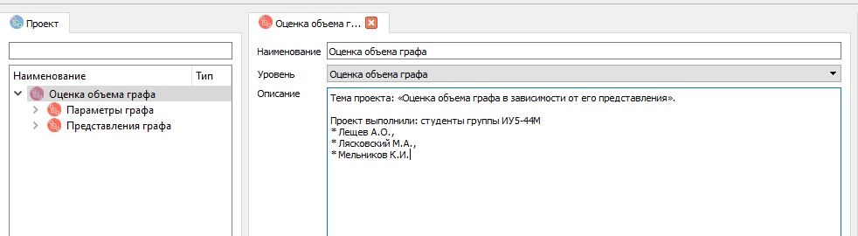

Рис. 1. Создание базовых классов проекта.

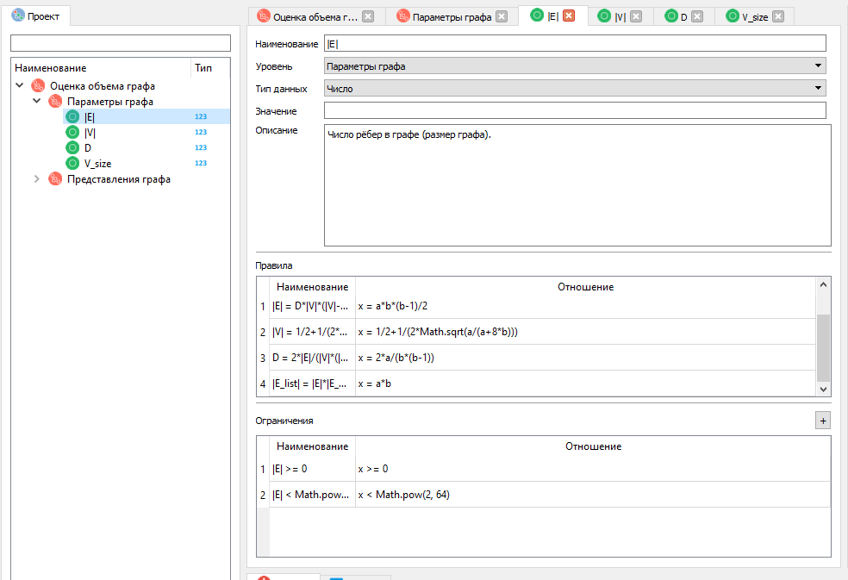

Рис. 2. Пример параметров графа.

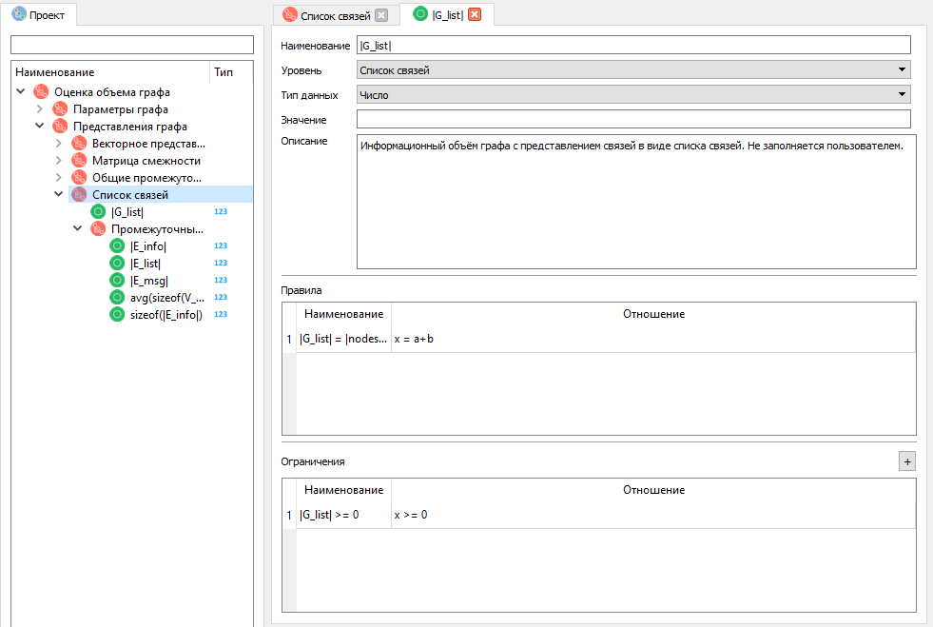

Рис. 3. Пример списка связей графа.

Пример работы построенной модели показан на рис. 4, а граф решения на рис. 5.

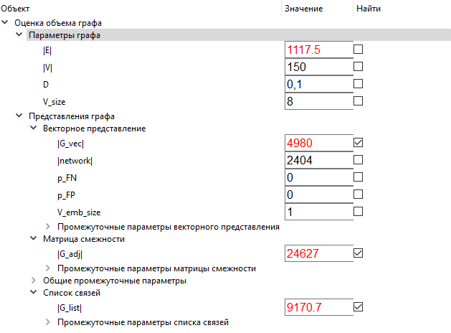

Рис. 4. Пример работы построенной миварной модели.

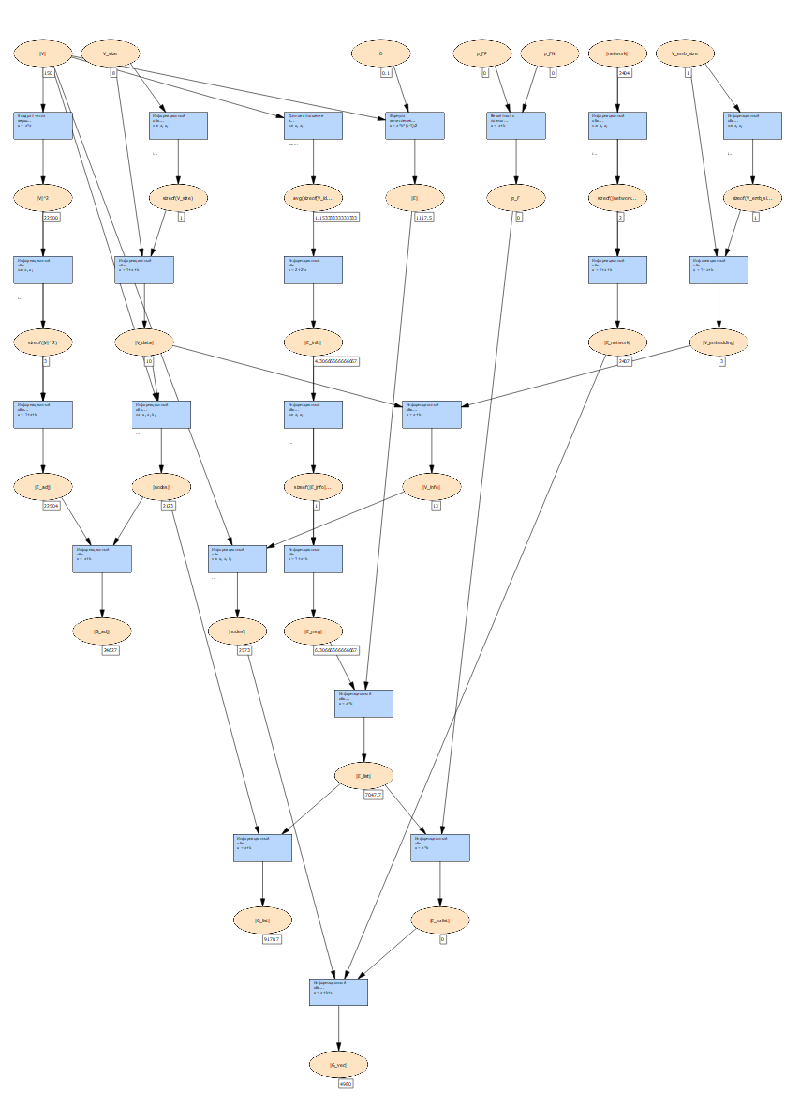

Рис. 5. Пример графа решения (22 шага логического вывода).

**Заключение.** С помощью миварной модели были построены зависимости от числа вершин и его плотности для информационного объема графа в различных представлениях:

1) зависимость объём графа в векторном представлении от числа вершин и плотности;

2) зависимость объёма графа с представлением связей в виде матрицы смежности от числа вершин и плотности;

3) зависимость объёма графа с представлением связей в виде списка связей от числа вершин и плотности.

Анализ зависимостей показал, что векторное представление связей и представление связей в виде матрицы смежности зависят практически линейно от числа вершин и не зависят от числа связей, при этом векторное представление растет гораздо медленнее. Список связей выигрывает только при малом количестве связей, он быстро теряет свою эффективность при росте числа связей. Векторный метод представления связей в графе является перспективным для всех графов за исключением очень разреженных. При решении задачи выбора варианта представления графа можно использовать созданную модель знаний в КЭСМИ.

*_____________________________________________________________________*

1. Варламов О. О. Эволюционные базы данных и знаний для адаптивного синтеза интеллектуальных систем. Миварное информационное пространство. - М.: Радио и связь, 2002. - 288 c.
2. Варламов О.О. Роль и место миваров в компьютерных науках, системах искусственного интеллекта и информатике // Радиопромышленность. 2015. № 3. С. 10-27.
3. Варламов О. О. Миварный подход как основа качественного перехода на новый уровень в области искусственного интеллекта // Радиопромышленность. 2017. № 4. С. 13–25. <https://doi.org/10.21778/2413-9599-2017-4-13-25>
4. Варламов О. О. Хадиев А. М., Чибирова М. О., Сергушин Г. С., Антонов П. Д. Автоматизированное построение маршрута логического вывода в миварной базе знаний // Патент на изобретение RUS 2607995 11.02.2015., опубликовано 11.01.2017, бюл. №2. – 43 с.
5. Varlamov O. O. Wi!Mi Expert System Shell as the Novel Tool for Building Knowledge-Based Systems with Linear Computational Complexity // International Review of Automatic Control, 2018, 11(6), 314-325.
6. Варламов О.О. О возможности создания интеллектуальных систем на основе GRID, систем адаптивного синтеза ИВК, сервисно-ориентированной архитектуры и миварного информационного пространства // Известия ТРТУ. 2005. № 10 (54). С. 130-140.
7. Адамова Л. Е., Варламов О. О., Осипов В. Г., Чувиков Д. А. О практической реализации миварного виртуального русскоязычного текстового консультанта в банковской сфере // Известия Кабардино-Балкарского научного центра РАН. 2018. № 6-2 (86). С. 10-17.
8. Ostroukh A., Surkova N., Varlamov O., Chernenky V., Baldin A. Automated process control system of mobile crushing and screening plant // Journal of Applied Engineering Science, 2018, 16(3), 343-348.
9. Санду Р. А., Варламов О. О., Остроух А. В. Миварные автоматизированные системы управления технологическими процессами для нефтяной промышленности России // Автоматизация, телемеханизация и связь в нефтяной промышленности. 2011. № 11. С. 37-40.
10. Максимова А.Ю., Варламов О.О. Миварная экспертная система для распознавания образов на основе нечеткой классификации и моделирования различных предметных областей с автоматизированным расширением контекста // Известия ЮФУ. Технические науки. 2011. № 12 (125). С. 77-87.
11. Майборода Ю.И., Синцов М.Ю., Озерин А.Ю. и др. Система автоматического тегирования изображений на основе миварных технологий // Программные системы: теория и приложения. 2014. Т. 5. № 4 (22). С. 159-170.
12. Варламов О.О., Аладин Д. В. Успешное применение миварных экспертных систем для MIPRA - решения задач планирования действий робототехнических комплексов в реальном времени // Радиопромышленность. 2019; №3(29).С.15-25.
13. Варламов О.О. О метрике автономности и интеллектуальности робототехнических комплексов и киберфизических систем. //   Радиопромышленность. 2018;28(1):74-86. <https://doi.org/10.21778/2413-9599-2018-1-74-86>
14. Варламов О.О., Лазарев В.М., Чувиков Д.А., Пунам Д. О перспективах создания автономных интеллектуальных роботов на основе миварных технологий. // Радиопромышленность. 2016; 26(4):96-105.
15. Варламов О. О., Аладин Д. В. О применении миварных сетей для интеллектуального планирования поведения роботов в пространстве состояний // Известия Кабардино-Балкарского научного центра РАН. 2018. № 6-2 (86). С. 75-82.
16. Варламов О.О., Аладин Д.В. О создании миварных систем контроля за соблюдением правил дорожного движения на основе «РАЗУМАТОРОВ» и экспертных систем. //  Радиопромышленность. 2018;28(2):25-35.
17. Shadrin, S. S., Varlamov O. O., Ivanov A. M. Experimental Autonomous Road Vehicle with Logical Artificial Intelligence // Journal of Advanced Transportation, vol. 2017, Article ID 2492765, 10 p., 2017.
18. Чувиков Д.А., Теплов Е.В., Сараев Д.В., Варламов О.О., Пунам Д. Методика автоматизации системы диспетчерского контроля на основе экспертной системы городского пассажирского транспорта. // Радиопромышленность. 2016; 26(4): 85-95.
19. Подкосова Я. Г., Васюгова С. А., Варламов О. О. Использование технологий виртуальной реальности для трехмерной визуализации результатов моделирования и для миварных обучающих систем // Известия Кабардино-Балкарского научного центра РАН. 2011. № 1. С. 226-232.
20. Chuvikov D.A., Kazakova N.A., Varlamov O.O., Golovizin A.V. [3D modeling and 3d objects creation technology analysis for various intelligent systems](https://www.elibrary.ru/item.asp?id=22760123) // [International Journal of Advanced Studies](https://www.elibrary.ru/contents.asp?id=34043524). 2014. Т. 4. [№ 4](https://www.elibrary.ru/contents.asp?id=34043524&selid=22760123). С. 16-22.
21. Варламов О.О. [Разработка адаптивного механизма логического вывода на эволюционной интерактивной сети гиперправил с мультиактивизаторами, управляемой потоком данных](https://www.elibrary.ru/item.asp?id=23639164) // [Искусственный интеллект](https://www.elibrary.ru/contents.asp?id=33941929). 2002. [№ 3](https://www.elibrary.ru/contents.asp?id=33941929&selid=23639164). С. 363-370.

УДК 004.021 + 007.5

**О ЦЕЛЕСООБРАЗНОСТИ ПРИМЕНЕНИЯ МИВАРНЫХ ЭКСПЕРТНЫХ СИСТЕМ ДЛЯ ТЕХНИЧЕСКОГО ОБСЛУЖИВАНИЯ И РЕМОНТА (ТОИР) НАЗЕМНЫХ КОМПЛЕКСОВ УПРАВЛЕНИЯ ДАЛЬНЕГО КОСМОСА**

**Повираева М.Л.**

ФГБОУ ВО «Московский государственный технический университет им. Н.Э. Баумана (НИУ)», НИИ МИВАР, Россия, г. Москва, poviraeva@me.com

***Аннотация.*** Обоснована целесообразность применения миварных технологий логического искусственного интеллекта для создания экспертных систем в области технического обслуживания и ремонта наземных комплексов управления дальнего космоса. Разработана миварная база знаний и на основе технологии MOGAN создан программный прототип в КЭСМИ Wi!Mi: «миварная система контроля технического состояния объекта» и представлен пример графа решения этой системы. Разработка миварных систем мониторинга оборудования и ТОИР является хорошо реализуемой, актуальной, важной научной и практически полезной задачей.

***Ключевые слова:*** мивар, миварные сети, искусственный интеллект, экспертная система, MOGAN, MIPRA, СППР, КЭСМИ, ТОИР, техническое обслуживание и ремонт.

**Abstract.** The expediency of using mivar technologies of logical artificial intelligence to create expert systems in the field of maintenance and repair of ground-based deep space control systems is proved. Mivar knowledge base was developed and based on the MOGAN technology, a software prototype was created in Wi!Mi: "mivar system for monitoring the technical condition of an object" and an example of the solution graph of this system is presented. The development of mivar systems for monitoring equipment and equipment maintenance and repair is a well-implemented, relevant, important scientific and practically useful task.

**Keywords:** mivar, mivar networks, artificial intelligence, expert system, MOGAN, MIPRA, decision support system, DSS, Wi!Mi, EMR, equipment maintenance and repair.

**Введение.** В настоящее время существенно возрастает сложность объектов и, соответственно, требования к обслуживающим их организациям, которые должны обеспечивать необходимый уровень готовности – технический и оперативный. Помочь в этом могут системы искусственного интеллекта. Обоснуем целесообразность того, что надо использовать миварные технологии логического искусственного интеллекта в области технического обслуживания и ремонта (ТОИР) наземных комплексов управления дальнего космоса (НКУ ДК). Ожидается, что создаваемая миварная экспертная система контроля технического состояния объекта позволит обеспечить:

* сокращение объемов ремонта;
* увеличение межремонтных периодов;
* мониторинг оборудования (изделий, деталей) (оборудование обслуживается не по факту поломки, а по сообщению системы о возможном выходе из строя детали).

Разработка систем мониторинга оборудования и ТОИР на основе миварных технологий искусственного интеллекта является актуальной задачей, значит и тема работы актуальна.

**ТОИР НКУ ДК.** Выделим основные проблемы в области технического обслуживания и ремонта (ТОИР) наземных комплексов управления дальнего космоса (НКУ ДК): высокая степень деградации технического состояния изделий, протекающих вследствие износа; частые внеплановые (аварийные) остановки и необоснованный ремонт; отсутствие базы данных по отказам оборудования; отсутствие систем прогнозирования работы оборудования; потери от аварийных ситуаций, утечек электроэнергии и тепловой энергии [1]. Эти проблемы можно устранить или, как минимум, свести к минимуму при помощи мониторинга технического состояния объекта. Как известно, в ТОИР активно используются методы и системы ИИ, включая и миварные экспертные системы (МЭС).

В логическом искусственном интеллекте (ИИ) созданы миварные технологии [2] для логической обработки [3] и автоматического конструирования алгоритмов [4], а также для эволюционного накопления данных [5]. Миварный способ обработки [6] позволил снять ограничение NP-полноты продукционного вывода в формате «если…, то…» [7] за счет снижения его вычислительной сложности до линейной. Миварные экспертные системы (МЭС) [8] используют для понимания смысла текста [9], для создания [10] АСУ ТП [11], распознавания образов [12] и тегирования изображений [13], планирования [14] действий роботов (MIPRA) [15], автономных [16] робототехнических [17] комплексов [18], беспилотных [19] автомобилей [20] и транспорта [21], виртуальной реальности [22], трехмерного моделирования [23] и создания активных экспертных систем [24].

Созданная «многомерная открытая гносеологическая активная сеть» - multidimensional open gnoseological active net (MOGAN) основана на объединении эволюционного миварного информационного пространства «Вещь-Свойство-Отношение» [2] и миварных двудольных сетей [3] с линейной вычислительной сложностью логического вывода [5]. Именно на основе MOGAN создан КЭСМИ (Конструктор Экспертных Систем Миварный) Wi!Mi Разуматор [6].

**МЭС для ТОИР.** В настоящее время существенно возрастает сложность объектов и, соответственно, требования к их организациям, которые должны обеспечивать необходимый уровень готовности – технический и оперативный. Системы ИИ способны обеспечить конкурентные преимущества организациям, обслуживающим НКУ ДК, в решении следующих задач:

1) создание базы знаний по отказам оборудования;

2) поддержание изделий в работоспособном состоянии – предоставление актуальной и персонализированной технической информации, наличие базы данных о неисправностях, алгоритмов их устранения, возможность получения точной информации о техническом состоянии конкретного экземпляра изделия;

3) оперативное устранение неисправностей, основанное на глубоком знании технической информации и логистики обеспечения сервисного обслуживания.

Наличие алгоритмов, позволяющих заранее предупредить отказ оборудования или необходимость его технического обслуживания позволяет минимизировать риск возникновения вышеописанных проблем. Для создания таких алгоритмов и разработана миварная система контроля технического состояния оборудования на объекте (МСК ТСО). Созданный прототип МСК ТСО не имеет аналогов среди существующих экспертных систем и гарантирует высокоскоростную обработку информации [6].

**Пример выдачи рекомендаций ремонтнику на основании показателей датчиков в виде миварных таблиц и сетей.** Прототип миварной системы контроля технического состояния объекта (МСК ТСО) реализован на основе программного продукта КЭСМИ [6]. Модель знаний МСК ТСО создана в формализме миварных сетей <P,R> (параметры и правила) [2, 6]. База знаний МСК ТСО – это набор моделей, описывающих, например, следующие подсистемы: мониторинга заградительных огней, мониторинга пожаротушения, видеонаблюдения и контроля работы энергоснабжения.

На вход МСК ТСО поступают данные, собранные при помощи датчиков, установленных на оборудовании. Входные данные преобразуются в формат объектов миварной модели среды. Формализованные параметры сохраняются в рабочей памяти – область памяти, накапливающая множество фактов, описывающих текущее состояние объекта обслуживания в целом. По полученным фактам КЭСМИ строит алгоритм действия ремонтника. Работа миварной сети, оценивающей состояние системы, на примере подсистемы мониторинга пожаротушения (ПМПТ). Полученная миварная сеть для выдачи рекомендаций ремонтнику будет выглядеть так, как показано на рис. 1.

Разработанные заранее правила и параметры работы оборудования заносятся в МЭС. По полученной информации формируются рекомендации ремонтнику по обслуживанию объекта. Для обучения МЭС создают описания предметных областей в формализме миварных двудольных сетей [2-24].

**Применение прототипа миварной экспертной системы на примере подсистемы мониторинга пожаротушения.** Пусть на табло показателей системы указаны следующая ситуация по значениям показателей: датчик уровня неисправен, напряжение на насос подано, насос работает, показатель уровня воды – 6. Ремонтнику требуется получить рекомендации в данной аварийной ситуации и узнать код уровня опасности.

На рис. 2 отображена миварная сеть, построенная МСК ТСО автоматически для поиска решения в заданной ситуации в подсистеме мониторинга пожаротушения ПМПТ.

C:\Users\Aladi\Desktop\Правка статьи\Рис 3.tif 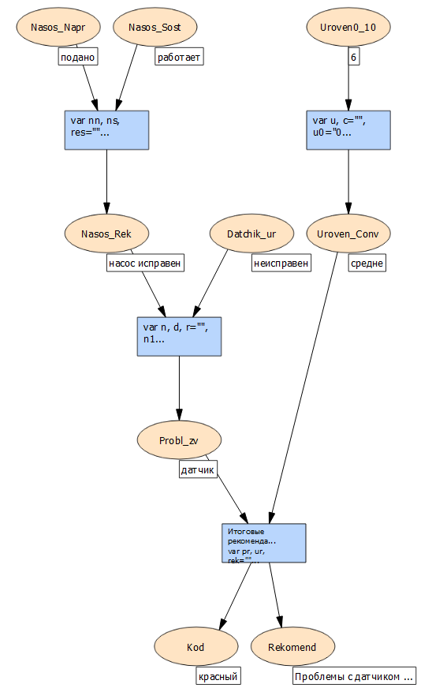

Рис. 1. Граф алгоритма. Рис. 2. Миварная сеть поиска рекомендаций.

Как видно из рисунка 2, для поиска вершин используются правила и промежуточные параметры.

На рисунке 3 красным цветом обведен результат в виде цвета кода опасности и рекомендаций ремонтнику в данной ситуации с указанием проблемного звена и уровнем воды в баке.

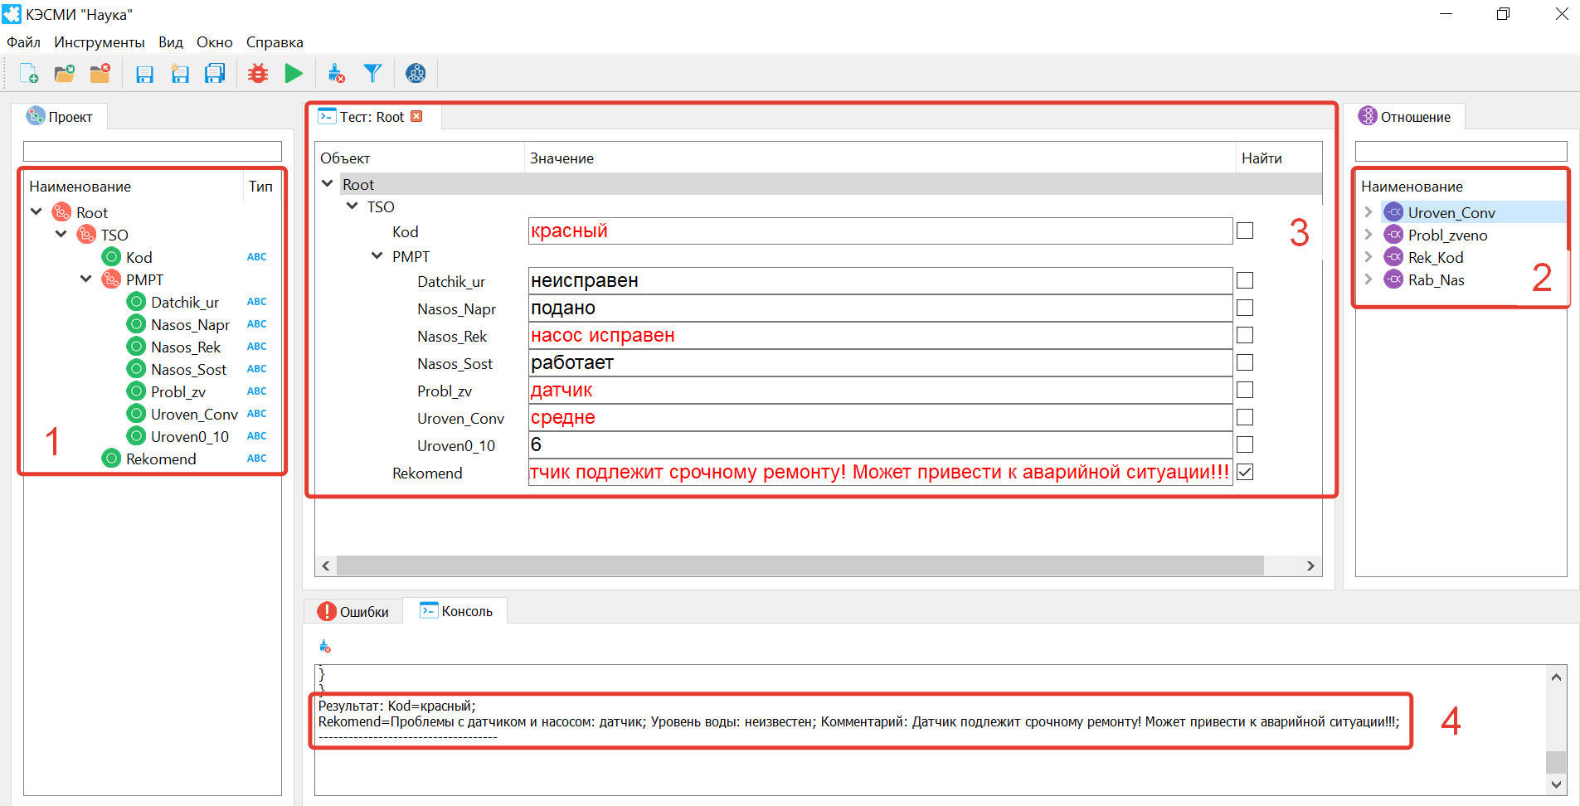

Рис. 3. Результат в программе КЭСМИ «Разуматор»&

**Заключение.** Целесообразно использовать миварные технологии логического искусственного интеллекта в области технического обслуживания и ремонта наземных комплексов управления дальнего космоса.

Миварная система контроля технического состояния объекта позволит обеспечить: сокращение объемов ремонта; увеличение межремонтных периодов; мониторинг оборудования (изделий, деталей) (оборудование обслуживается не по факту поломки, а по сообщению системы о возможном выходе из строя детали).

В целом разработка систем мониторинга оборудования и ТОИР на основе миварных технологий является актуальной задачей, хорошо реализуемой и практически полезной.

*_____________________________________________________________________*

1. Головицына М.В. Проектирование радиоэлектронных средств на основе современных информационных технологий // М.: Интернет-университет информационных технологий, Бином. Лаборатория знаний – 2013. – C. 124-135.
2. Варламов О. О. Эволюционные базы данных и знаний для адаптивного синтеза интеллектуальных систем. Миварное информационное пространство. - М.: Радио и связь, 2002. - 288 c.
3. Варламов О.О. [Разработка адаптивного механизма логического вывода на эволюционной интерактивной сети гиперправил с мультиактивизаторами, управляемой потоком данных](https://www.elibrary.ru/item.asp?id=23639164) // [Искусственный интеллект](https://www.elibrary.ru/contents.asp?id=33941929). 2002. [№ 3](https://www.elibrary.ru/contents.asp?id=33941929&selid=23639164). С. 363-370.
4. Варламов О.О. Роль и место миваров в компьютерных науках, системах искусственного интеллекта и информатике // Радиопромышленность. 2015. № 3. С. 10-27.
5. Варламов О. О. Миварный подход как основа качественного перехода на новый уровень в области искусственного интеллекта // Радиопромышленность. 2017. № 4. С. 13–25. <https://doi.org/10.21778/2413-9599-2017-4-13-25>
6. Варламов О. О. Хадиев А. М., Чибирова М. О., Сергушин Г. С., Антонов П. Д. Автоматизированное построение маршрута логического вывода в миварной базе знаний // Патент на изобретение RUS 2607995 11.02.2015., опубликовано 11.01.2017, бюл. №2. – 43 с.
7. Varlamov O. O. Wi!Mi Expert System Shell as the Novel Tool for Building Knowledge-Based Systems with Linear Computational Complexity // International Review of Automatic Control, 2018, 11(6), 314-325.
8. Варламов О.О. О возможности создания интеллектуальных систем на основе GRID, систем адаптивного синтеза ИВК, сервисно-ориентированной архитектуры и миварного информационного пространства // Известия ТРТУ. 2005. № 10 (54). С. 130-140.
9. Адамова Л. Е., Варламов О. О., Осипов В. Г., Чувиков Д. А. О практической реализации миварного виртуального русскоязычного текстового консультанта в банковской сфере // Известия Кабардино-Балкарского научного центра РАН. 2018. № 6-2 (86). С. 10-17.
10. Ostroukh A., Surkova N., Varlamov O., Chernenky V., Baldin A. Automated process control system of mobile crushing and screening plant // Journal of Applied Engineering Science, 2018, 16(3), 343-348.
11. Санду Р. А., Варламов О. О., Остроух А. В. Миварные автоматизированные системы управления технологическими процессами для нефтяной промышленности России // Автоматизация, телемеханизация и связь в нефтяной промышленности. 2011. № 11. С. 37-40.
12. Максимова А.Ю., Варламов О.О. Миварная экспертная система для распознавания образов на основе нечеткой классификации и моделирования различных предметных областей с автоматизированным расширением контекста // Известия ЮФУ. Технические науки. 2011. № 12 (125). С. 77-87.
13. Майборода Ю.И., Синцов М.Ю., Озерин А.Ю. и др. Система автоматического тегирования изображений на основе миварных технологий // Программные системы: теория и приложения. 2014. Т. 5. № 4 (22). С. 159-170.
14. Варламов О.О., Аладин Д. В. Успешное применение миварных экспертных систем для MIPRA - решения задач планирования действий робототехнических комплексов в реальном времени // Радиопромышленность. 2019; №3(29).С.15-25.
15. Варламов О.О. О метрике автономности и интеллектуальности робототехнических комплексов и киберфизических систем. //   Радиопромышленность. 2018;28(1):74-86. <https://doi.org/10.21778/2413-9599-2018-1-74-86>
16. Варламов О.О., Лазарев В.М., Чувиков Д.А., Пунам Д. О перспективах создания автономных интеллектуальных роботов на основе миварных технологий. // Радиопромышленность. 2016; 26(4):96-105.
17. Давыдова Т.Л., Варламов О.О., Остроух А.В., Краснянский М.Н. [Анализ возможностей миварного подхода для систем искусственного интеллекта и современной робототехники](https://www.elibrary.ru/item.asp?id=16860288) // [Вестник Тамбовского государственного технического университета](https://www.elibrary.ru/contents.asp?id=33688283). 2011. Т. 17. [№ 3](https://www.elibrary.ru/contents.asp?id=33688283&selid=16860288). С. 687-694.
18. Варламов О. О., Аладин Д. В. О применении миварных сетей для интеллектуального планирования поведения роботов в пространстве состояний // Известия Кабардино-Балкарского научного центра РАН. 2018. № 6-2 (86). С. 75-82.
19. Варламов О.О., Аладин Д.В. О создании миварных систем контроля за соблюдением правил дорожного движения на основе «РАЗУМАТОРОВ» и экспертных систем. //  Радиопромышленность. 2018;28(2):25-35.
20. Shadrin, S. S., Varlamov O. O., Ivanov A. M. Experimental Autonomous Road Vehicle with Logical Artificial Intelligence // Journal of Advanced Transportation, vol. 2017, Article ID 2492765, 10 p., 2017.
21. Чувиков Д.А., Теплов Е.В., Сараев Д.В., Варламов О.О., Пунам Д. Методика автоматизации системы диспетчерского контроля на основе экспертной системы городского пассажирского транспорта. // Радиопромышленность. 2016; 26(4): 85-95.
22. Подкосова Я. Г., Васюгова С. А., Варламов О. О. Использование технологий виртуальной реальности для трехмерной визуализации результатов моделирования и для миварных обучающих систем // Известия Кабардино-Балкарского научного центра РАН. 2011. № 1. С. 226-232.
23. Chuvikov D.A., Kazakova N.A., Varlamov O.O., Golovizin A.V. [3D modeling and 3d objects creation technology analysis for various intelligent systems](https://www.elibrary.ru/item.asp?id=22760123) // [International Journal of Advanced Studies](https://www.elibrary.ru/contents.asp?id=34043524). 2014. Т. 4. [№ 4](https://www.elibrary.ru/contents.asp?id=34043524&selid=22760123). С. 16-22.
24. Варламов О.О., Санду Р.А., Владимиров А.Н., Носов А.В., Оверчук М.Л. [Миварный подход к созданию мультипредметных активных экспертных систем в целях обучения информационной безопасности и управления инновационными ресурсами в образовании](https://www.elibrary.ru/item.asp?id=15553699) // [Известия ЮФУ. Технические науки](https://www.elibrary.ru/contents.asp?id=33654341). 2010. [№ 11 (112)](https://www.elibrary.ru/contents.asp?id=33654341&selid=15553699). С. 226-232.

УДК 007.5 + 004.8

**О ВОЗМОЖНОСТИ СОЗДАНИЯ БАЗЫ ЗНАНИЙ ДЛЯ МИВАРНОЙ ЭКСПЕРТНОЙ СИСТЕМЫ ПОДБОРА АНАЛОГОВ СТРОИТЕЛЬНЫХ МАТЕРИАЛОВ**

**Пьянзин С.А., Белоногов И.Б.**

ФГБОУ ВО «Московский государственный технический университет им. Н.Э. Баумана» (НИУ), НИИ МИВАР, г. Москва, Россия, [ovar@narod.ru](mailto:ovar@narod.ru); [info@mivar.ru](mailto:info@mivar.ru)

***Аннотация.*** Обоснована возможность создания базы знаний для миварной экспертной системы подбора аналогов строительных материалов. Разработанная модель базы знаний позволяет подобрать аналоги к существующим строительным материалам с учетом пожеланий Заказчика. Разработанная модель знаний может быть значительно расширена путем увеличения количества входных и выходных параметров, а также правил выбора подбора аналогов строительных материалов, сделав модель более упругой и отзывчивой. Благодаря высокой вычислительной мощности КЭСМИ Wi!Mi «Разуматор» открываются широкие возможности для реализации быстродействующих систем помощи инженерам и строителям.

***Ключевые слова:*** мивар, миварные сети, искусственный интеллект, экспертная система, MOGAN, MIPRA, СППР, КЭСМИ, подбор строительных материалов.

**Abstract.** The possibility of creating a knowledge base for the mivar expert system for selecting analogs of construction materials is substantiated. The developed model of the knowledge base allows you to choose analogues to existing construction materials, taking into account the wishes of the user and the Customer. The developed knowledge model can be significantly expanded by increasing the number of input and output parameters, as well as the rules for selecting analogs of building materials, making the model more resilient and responsive. Thanks to the high computing power of Wi!Mi Razumator offers a wide range of opportunities for implementing high-speed assistance systems for engineers and builders.

**Keywords:** mivar, mivar nets, artificial intelligence, expert system, MOGAN, MIPRA, decision support system, DSS, Wi!Mi, Razumator, selection of construction materials.

**Введение.** Любой человек, занимающийся строительством хотя бы раз в жизни сталкивался с проблемой подбора строительных материалов для своего дома или квартиры. Открыв интернет человек встает перед огромнейшим количеством не только фирменных (оригинальных) материалов, но и миллионами неоригинальных, но от того не менее качественных аналогов. Объективно существует проблема подбора аналогов строительных материалов, которую можно решать на основе интеллектуальных технологий.

Разрабатываемая модель знаний должна позволять подбирать аналоги к существующим строительным материалам с учетом пожеланий пользователя (заказчика). При необходимости, модель должна позволять увеличивать количество входных параметров, сделав модель более упругой и отзывчивой. Такая постановка задачи отвечает требованию экономической доступности продукта для широкого круга пользователей.

Практическая польза от системы подбора аналогов строительных материалов будет, прежде всего, для строительных компаний, для производства новых материалов. Таким образом, подбор аналогов строительных материалов часто встречающаяся и достаточно сложная задача, а значит тема работа актуальна и практически полезна.

**Миварный подход.** Проблема создания интеллектуальных систем остается актуальной и практически значимой. Путем объединения баз данных с логико-вычислительной обработкой миварный подход [1] позволяет работать с огромными объемами контекстной информации, что порождает способность компьютеров к непосредственному пониманию смысла информации и дает предпосылки создания логического искусственного интеллекта (ЛИИ) [2]. Миварный путь создания ИИ можно показать так:

**Миварные технологии ⇒БД + Логика ⇒Контекст ⇒Смысл ⇒   
⇒ Логический искусственный интеллект.**

Таким образом, миварные сети обусловливают переход к новому поколению экспертных систем. Миварные технологии логического искусственного интеллекта (ИИ) [1] созданы для эволюционного накопления данных [2], логической обработки [3] и автоматического конструирования алгоритмов [4]. Миварный способ обработки позволил снять ограничение NP-полноты продукционного вывода в формате «если…, то…» [5] за счет снижения его вычислительной сложности до линейной. Миварные экспертные системы (МЭС) [6] используют для создания интеллектуальных систем [7], понимания смысла [8] текста [9], для создания [10] АСУ [11] технологическими процессами [12], распознавания образов [13] и тегирования изображений [14], планирования действий [15] роботов (MIPRA) [16], автономных [17] робототехнических [18] комплексов [19], беспилотных [20] автомобилей [21] и транспорта [22], виртуальной реальности [23] и 3Д моделирования [24]. Созданная «многомерная открытая гносеологическая активная сеть» - multidimensional open gnoseological active net (MOGAN) основана на объединении эволюционного миварного информационного пространства «Вещь-Свойство-Отношение» и миварных двудольных сетей [25] с линейной вычислительной сложностью логического вывода для разнообразных задач [26]. Именно на основе MOGAN [1-26] и создан программный комплекс КЭСМИ Wi!Mi [5].

**Реализация базы знаний для миварной экспертной системы «подбор аналогов строительных материалов».** Реализация подбора аналогов в виде миварной модели.

Структура модели выглядит следующим образом (рис. 1). У модели есть несколько главных классов:

* Природные материалы,
* Искусственные безобжиговые,
* Искусственные обжиговые,

У каждого из этих классов есть свои подклассы:

1. Природные материалы:
   1. Неорганические
   2. Органические
2. Искусственные безобжиговые:
   1. Неорганические
   2. Органические
   3. Полимерные
   4. Комплексные смешанные
   5. Комплексные компаундированные
   6. Комплексные комбинированные
3. Искусственные обжиговые
   1. Шлаковые
   2. Керамические
   3. Стекломассовые
   4. Каменное литье
   5. Комплексное

Чаще всего, применятся способ, когда пользователя интересует цена материала. Остальные параметры менее критичны. Получаем достаточно простой алгоритм в формализме «ЕСЛИ-ТО». Пример простого правила:

* Если цена ниже определенного порога (параметра, указанного пользователем) и является тем типом, что необходимо, то материал попадает в рекомендованные, иначе – нет.

Далее усложним запрос пользователя. В качестве входных параметров, помимо цены, добавим параметр «страна производитель». Пример более сложного правила: к примеру, пользователь хочет купить «природный материал «камень» из Италии и ценой до 50 000 руб. Для того, чтобы выдать результат модели потребовалось 2 шага. На первом происходит тоже самое, что и в примере 1: алгоритм выдает то, что материалы 2 и 3 подходят. После этого нужно отсеять те материалы, которые привезены не из необходимой страны.

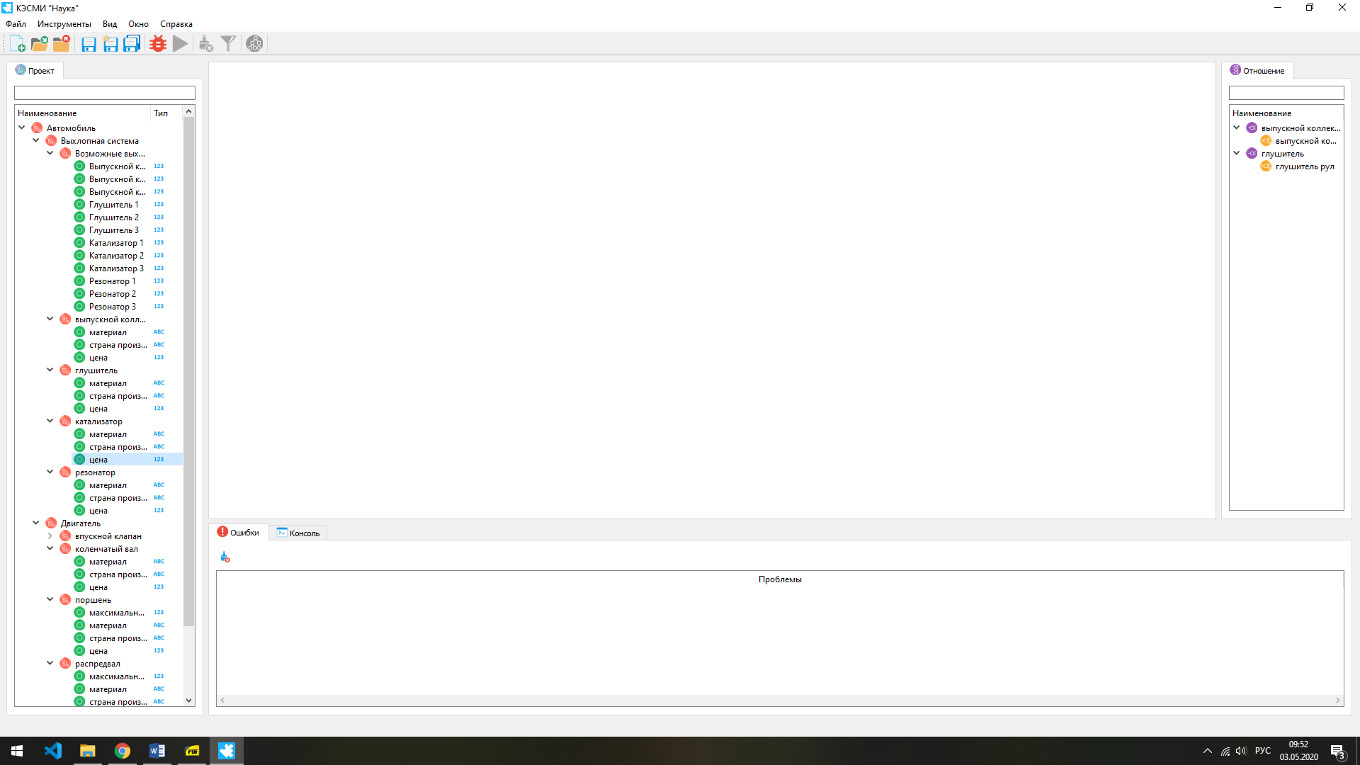

Рис. 1. Общий вид созданной модели базы знаний для миварной экспертной системы подбора аналогов строительных материалов

Таблица 1. Параметры, необходимые для идентификации страны

|  |  |  |
| --- | --- | --- |
| Название | Описание | Допустимые значения |
| Из страны | Данный материал из необходимой страны  (перечисление названий стран) | Истина / Ложь |

После построения алгоритма получаем, что подходящий нам материал – «Природный материал «камень 2» найден и подходит для Заказчика.

**Фрагмент описания базы знаний.** XML-код получившейся модели (фрагмент):

<model id="{ef795f59-d033-40fb-8f2f-6d1ec92546dc}" shortName="Материалы" formatXmlVersion="2.0" description="Model 1">

<class id="{397b2c01-272b-474b-b3dc-868d7f1f8b0b}" shortName="Материалы">

<parameters/> <rules/> <constraints/> <classes>

<class id="2d82ee59-4273-4787-adc2-be3b26368" shortName= "Природные материалы">

<parameters/> <rules/> <constraints/> <classes>

<class id="5433a46b-a8f0-4263-9f86-51942545b695" shortName="камень">

<parameters>

<parameter id="01204098-f77d-412a" shortName="страна производитель" type="string"/>

<parameter id="7644b50c-8f72-4d3e-8f4d-ec63d" shortName="цена" type="double"/>

<parameter id="ccaf012a-8ed1-4295-8bb4-b562" shortName="материал" type="string"/>

</parameters> <rules/> <constraints/>

Предложенная концепция создания базы знаний для миварной экспертной системы подбора аналогов строительных материалов отвечает требованию экономической доступности продукта для широкого круга пользователей. Данные системы будут полезны для офисов строительных компаний, производства новых материалов или могут быть установлены в качестве дополнительного оборудования на уже используемые производства.

**Выводы.** Обоснована возможность создания базы знаний для миварной экспертной системы подбора аналогов строительных материалов. Разработанный прототип модели базы знаний позволяет подобрать аналоги к существующим строительным материалам с учетом пожеланий пользователя (заказчика). В дальнейшем, при необходимости, разработанная модель знаний может быть значительно расширена путем увеличения количества входных и выходных параметров, а также правил выбора подбора аналогов строительных материалов, сделав модель более упругой и отзывчивой. Благодаря высокой вычислительной мощности миварных «Разуматоров» открываются широкие возможности для реализации быстродействующих систем помощи инженерам и строителям.

*_____________________________________________________________________*

1. Варламов О. О. Эволюционные базы данных и знаний для адаптивного синтеза интеллектуальных систем. Миварное информационное пространство. - М.: Радио и связь, 2002. - 288 c.
2. Варламов О.О. Роль и место миваров в компьютерных науках, системах искусственного интеллекта и информатике // Радиопромышленность. 2015. № 3. С. 10-27.
3. Варламов О. О. Миварный подход как основа качественного перехода на новый уровень в области искусственного интеллекта // Радиопромышленность. 2017. № 4. С. 13–25. <https://doi.org/10.21778/2413-9599-2017-4-13-25>
4. Варламов О. О. Хадиев А. М., Чибирова М. О., Сергушин Г. С., Антонов П. Д. Автоматизированное построение маршрута логического вывода в миварной базе знаний // Патент на изобретение RUS 2607995 11.02.2015., опубликовано 11.01.2017, бюл. №2. – 43 с.
5. Varlamov O. O. Wi!Mi Expert System Shell as the Novel Tool for Building Knowledge-Based Systems with Linear Computational Complexity // International Review of Automatic Control, 2018, 11(6), 314-325.
6. Варламов О.О. О возможности создания интеллектуальных систем на основе GRID, систем адаптивного синтеза ИВК, сервисно-ориентированной архитектуры и миварного информационного пространства // Известия ТРТУ. 2005. № 10 (54). С. 130-140.
7. Варламов О.О. [Миварный подход к разработке интеллектуальных систем и проект создания мультипредметной активной миварной интернет-энциклопедии](https://www.elibrary.ru/item.asp?id=15632521) // [Известия Кабардино-Балкарского научного центра РАН](https://www.elibrary.ru/contents.asp?id=33657353).2011.[№1-1(39)](https://www.elibrary.ru/contents.asp?id=33657353&selid=15632521).с.55-64.
8. Варламов О.О., Адамова Л.Е., Елисеев Д.В., Майборода Ю.И., Антонов П.Д., Сергушин Г.С., Чибирова М.О. [О миварном подходе к моделированию процессов понимания компьютерами смысла текстов, речи и образов. Новые возможности расширения границ автоматизации умственной деятельности человека](https://www.elibrary.ru/item.asp?id=20375707) // [Автоматизация и управление в технических системах](https://www.elibrary.ru/contents.asp?id=33850128). 2013. [№ 2 (4)](https://www.elibrary.ru/contents.asp?id=33850128&selid=20375707). С. 38-51.
9. Адамова Л. Е., Варламов О. О., Осипов В. Г., Чувиков Д. А. О практической реализации миварного виртуального русскоязычного текстового консультанта в банковской сфере // Известия Кабардино-Балкарского научного центра РАН. 2018. № 6-2 (86). С. 10-17.
10. Сергушин Г.С., Варламов О.О., Чибирова М.О., Елисеев Д.В., Муравьева Е.А. [Исследование возможностей информационного моделирования сложных систем управления технологическими процессами на основе миварных технологий](https://www.elibrary.ru/item.asp?id=20375708) // [Автоматизация и управление в технических системах](https://www.elibrary.ru/contents.asp?id=33850128). 2013. [№ 2 (4)](https://www.elibrary.ru/contents.asp?id=33850128&selid=20375708). С. 51-66.
11. Ostroukh A., Surkova N., Varlamov O., Chernenky V., Baldin A. Automated process control system of mobile crushing and screening plant // Journal of Applied Engineering Science, 2018, 16(3), 343-348.
12. Санду Р. А., Варламов О. О., Остроух А. В. Миварные автоматизированные системы управления технологическими процессами для нефтяной промышленности России // Автоматизация, телемеханизация и связь в нефтяной промышленности. 2011. № 11. С. 37-40.
13. Максимова А.Ю., Варламов О.О. Миварная экспертная система для распознавания образов на основе нечеткой классификации и моделирования различных предметных областей с автоматизированным расширением контекста // Известия ЮФУ. Технические науки. 2011. № 12 (125). С. 77-87.
14. Майборода Ю.И., Синцов М.Ю., Озерин А.Ю. и др. Система автоматического тегирования изображений на основе миварных технологий // Программные системы: теория и приложения. 2014. Т. 5. № 4 (22). С. 159-170.
15. Давыдова Т.Л., Варламов О.О., Остроух А.В., Краснянский М.Н. [Анализ возможностей миварного подхода для систем искусственного интеллекта и современной робототехники](https://www.elibrary.ru/item.asp?id=16860288) // [Вестник Тамбовского государственного технического университета](https://www.elibrary.ru/contents.asp?id=33688283). 2011. Т. 17. [№ 3](https://www.elibrary.ru/contents.asp?id=33688283&selid=16860288). С. 687-694.
16. Варламов О.О., Аладин Д. В. Успешное применение миварных экспертных систем для MIPRA - решения задач планирования действий робототехнических комплексов в реальном времени // Радиопромышленность. 2019; №3(29).С.15-25.
17. Варламов О.О. О метрике автономности и интеллектуальности робототехнических комплексов и киберфизических систем. //   Радиопромышленность. 2018;28(1):74-86. <https://doi.org/10.21778/2413-9599-2018-1-74-86>
18. Варламов О.О., Лазарев В.М., Чувиков Д.А., Пунам Д. О перспективах создания автономных интеллектуальных роботов на основе миварных технологий. // Радиопромышленность. 2016; 26(4):96-105.
19. Варламов О. О., Аладин Д. В. О применении миварных сетей для интеллектуального планирования поведения роботов в пространстве состояний // Известия Кабардино-Балкарского научного центра РАН. 2018. № 6-2 (86). С. 75-82.
20. Варламов О.О., Аладин Д.В. О создании миварных систем контроля за соблюдением правил дорожного движения на основе «РАЗУМАТОРОВ» и экспертных систем. //  Радиопромышленность. 2018;28(2):25-35.
21. Shadrin, S. S., Varlamov O. O., Ivanov A. M. Experimental Autonomous Road Vehicle with Logical Artificial Intelligence // Journal of Advanced Transportation, vol. 2017, Article ID 2492765, 10 p., 2017.
22. Чувиков Д.А., Теплов Е.В., Сараев Д.В., Варламов О.О., Пунам Д. Методика автоматизации системы диспетчерского контроля на основе экспертной системы городского пассажирского транспорта // Радиопромышленность. 2016; 26(4): 85-95.
23. Подкосова Я. Г., Васюгова С. А., Варламов О. О. Использование технологий виртуальной реальности для трехмерной визуализации результатов моделирования и для миварных обучающих систем // Известия Кабардино-Балкарского научного центра РАН. 2011. № 1. С. 226-232.
24. Chuvikov D.A., Kazakova N.A., Varlamov O.O., Golovizin A.V. [3D modeling and 3d objects creation technology analysis for various intelligent systems](https://www.elibrary.ru/item.asp?id=22760123) // [International Journal of Advanced Studies](https://www.elibrary.ru/contents.asp?id=34043524). 2014. Т. 4. [№ 4](https://www.elibrary.ru/contents.asp?id=34043524&selid=22760123). С. 16-22.
25. Варламов О.О., Санду Р.А., Владимиров А.Н., Носов А.В., Оверчук М.Л. [Миварный подход к созданию мультипредметных активных экспертных систем в целях обучения информационной безопасности и управления инновационными ресурсами в образовании](https://www.elibrary.ru/item.asp?id=15553699) // [Известия ЮФУ. Технические науки](https://www.elibrary.ru/contents.asp?id=33654341). 2010. [№ 11 (112)](https://www.elibrary.ru/contents.asp?id=33654341&selid=15553699). С. 226-232.
26. Владимиров А.Н., Варламов О.О., Носов А.В., Потапова Т.С. [Применение многопроцессорного вычислительного кластера НИИР для распараллеливания алгоритмов в научно-технических и вычислительных задачах](https://www.elibrary.ru/item.asp?id=13001746) // [Труды Научно-исследовательского института радио](https://www.elibrary.ru/contents.asp?id=33385876). 2009. [№ 3](https://www.elibrary.ru/contents.asp?id=33385876&selid=13001746). С. 120-123.

УДК 004.8 + 007.5

**О РАЗРАБОТКЕ БАЗЫ ЗНАНИЙ ДЛЯ МИВАРНОЙ ЭКСПЕРТНОЙ СИСТЕМЫ В ЦЕЛЯХ ОБЕСПЕЧЕНИЯ РАБОТЫ СОТРУДНИКОВ КРИМИНАЛИСТИЧЕСКИХ ЛАБОРАТОРИЙ**

**Савельева М.А.**

ФГБОУ ВО «Московский государственный технический университет им. Н.Э. Баумана (НИУ)», НИИ МИВАР, Россия, г. Москва, [mashka4711@rambler.ru](mailto:mashka4711@rambler.ru); [info@mivar.ru](mailto:info@mivar.ru)

***Аннотация.*** Обоснована возможность разработки миварных баз знаний и применения экспертных систем для обеспечения работы сотрудников криминалистических лабораторий. Создана база знаний в виде миварной сети правил для четырех экспертиз: «Определение биологического возраста по структурным изменениям почек», «Определение силы удара при падении человека на плоскость», «Определение массы тела человека по метрическим параметрам» и «Расчет максимальной концентрации алкоголя в крови человека». В едином программном комплексе на вход будут приходить различные параметры «Дано-Найти», а Wi!Mi Разуматор будет строить алгоритм от «Дано» к «Найти» и выполнять требуемые вычисления. Всего для этих четырех экспертиз создано более 100 шт. элементарных логических правил, а заранее написанного алгоритма расчета для всех экспертиз не существует. В дальнейшей перспективе запланировано развитие и обучение миварной экспертной системы и расширение ее возможностей на большее количество экспертиз.

***Ключевые слова:*** мивар, миварные сети, искусственный интеллект, экспертная система, MOGAN, MIPRA, СППР, КЭСМИ, Wi!Mi, Разуматор, экспертиза, экспертизы в криминалистических лабораториях.

**Abstract.** The possibility of developing mivar knowledge bases and applying expert systems to support the work of forensic laboratories is substantiated. A knowledge base has been created in the form of a mivar net of rules for four examinations: "Determination of biological age by structural changes in kidneys», "Determining the impact force when a person falls on a plane», "Determination of human body mass by metric parameters" and "Calculation of the maximum concentration of alcohol in the blood of a person". In a single software package, various "Given-Find" parameters will be sent to the input, and Wi!Mi Razumator will build an algorithm from "Given" to "Find" and perform the required calculations. In total, more than 100 elementary logical rules "Given-Find" have been created for these four examinations, and there is no pre-written calculation algorithm for all examinations. In the future, it is planned to develop and train the mivar expert system and expand its capabilities for more examinations.

**Keywords:** mivar, mivar nets, artificial intelligence, expert system, MOGAN, MIPRA, decision support system, DSS, Wi!Mi, Razumator, expertise, expertise in forensic laboratories.

**Введение.** Системы искусственного интеллекта активно внедряются во все сферы деятельности людей, включая образование, медицину и полицию РФ. Сотрудники правоохранительных органов, а именно, эксперты-криминалисты, ежедневно проводят криминалистические экспертизы, например: баллистические, почерковедческие, дактилоскопические, а также экспертизы тканей и выделений человека или животного. Актуальность темы работы обусловлена необходимостью сокращения времени работы эксперта, уменьшения субъективности оценок и снижение ошибок.

Цель работы – показать, что миварные экспертные системы (МЭС) могут успешно применяться для автоматизации работы криминалистических лабораторий. Для примера, рассмотрим экспертизу по определению максимальной концентрации алкоголя в крови человека. Для расчета эксперту понадобятся 8 параметров (пол человека, вес, количество выпитого алкоголя, процентное содержание в алкоголе чистого спирта, наполненность желудка, коэффициент редукции, дефицит резорбции и плотность спирта) и две формулы, по которым производится расчет. После всех вычислений эксперту необходимо по специальной таблице определить результат и сделать экспертное заключение. Всё это можно описать в виде продукций и миварных сетей правил, которые относятся к миварному подходу.

**Миварный подход** [1]**.** Проблема создания логически рассуждающих экспертных систем, основанных на правилах, остается актуальной и практически значимой. Миварные технологии логического [1] искусственного интеллекта (ИИ) созданы для эволюционного накопления данных [2], логической обработки [3] и автоматического конструирования алгоритмов [4]. Миварный способ обработки позволил снять ограничение NP-полноты продукционного вывода в формате «если…, то…» [6] за счет снижения его вычислительной сложности до линейной. Миварные экспертные системы (МЭС) [5] используют для понимания смысла текста [7], для создания [8] АСУ ТП [9], распознавания образов [10] и тегирования изображений [11], планирования действий роботов (MIPRA) [12], автономных [13] робототехнических [14] комплексов [15], беспилотных [16] автомобилей [17] и транспорта [18], виртуальной реальности [19], моделирования [20], управления ресурсами [21] и создания активной миварной энциклопедии [22]. В НИИ МИВАР создана «многомерная открытая гносеологическая активная сеть» - multidimensional open gnoseological active net (MOGAN). На основе MOGAN и создан программный комплекс КЭСМИ Wi!Mi [5], который и будет использован для автоматизации работы криминалистических лабораторий. В этой области важна работа с множествами правил в режиме реального времени.

**Решение задачи.** В рамках проведения сразу нескольких экспертиз существует необходимость конструирования разных алгоритмов расчетов, в зависимости от начальных параметров и того, что необходимо определить в итоге. Нагрузка на эксперта возрастает и увеличивает вероятность появления ошибок [23]. Таким образом, целесообразно применять МЭС для помощи человеку, а в перспективе – и для замены человека-эксперта. В качестве правил добавлены формулы и внесены эталонные данные, с которыми в итоге сравнивается результат, для составления экспертного заключения. Отметим, что всего таких элементарных логических правил для четырех экспертиз создано более 100 шт., а заранее написанного алгоритма расчета для всех экспертиз не существует. Получаем, что имеются определенные правила работы экспертов [23-24], единого алгоритма для их вычисления нет, следовательно для решения задачи целесообразно применить миварные экспертные системы и программный комплекс «КЭСМИ Разуматор 2.1».

**Результаты работы.** Создана миварная сеть правил для четырех экспертиз [23-24]:

1. «Определение биологического возраста по структурным изменениям почек»,
2. «Определение силы удара при падении человека на плоскость»,
3. «Определение массы тела человека по метрическим параметрам» и
4. «Расчет максимальной концентрации алкоголя в крови человека».

В общем комплексе на вход будут приходить различные параметры «Дано-Найти», а Разуматор будет строить алгоритм от «Дано» к «Найти» и выполнять требуемые вычисления.

**«Определение биологического возраста по структурным изменениям почек».** Миварная модель первой экспертизы содержит 22 объекта, а также 40 правил (рис. 1). Для определения биологического возраста рекомендуется использование метода, основанного на количественном определении следующих параметров почек: удельный вес клубочков, удельный вес артерий, удельный вес стромы. Метод может быть применен только после исключения патологии почек, либо макроскопически, либо на основании предварительного гистологического контроля [23].

Морфологическое и морфометрическое изучение почек показало, что количественные изменения клубочков, артерий и удельного веса стромы в почке в различных возрастных группах можно считать информативными и доказательными показателями инволюции органа, пригодными в качестве возрастного теста для создания методики определения биологического возраста человека. Разработанный на основе уравнений множественной регрессии метод определения возраста по комплексу исследованных показателей почек обеспечивает диагностику биологического возраста человека с возможным отклонением от паспортного в пределах + 4,3 года. Для проведения расчетов потребуются параметры: Удельный вес неизмененных клубочков; Удельный вес стромы; Удельный вес неизмененных артерий.

Формула для расчетов: ,

где – биологический возраст; – удельный вес неизмененных клубочков, %;  – удельный вес неизмененных артерий, %;  – удельный вес стромы, %.

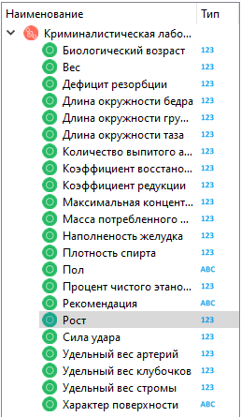 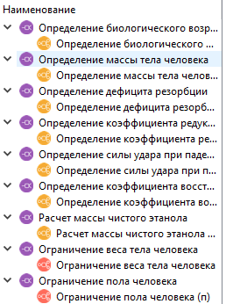

Рис. 1. Фрагмент миварной модели знаний для экспертизы «Определение биологического возраста по структурным изменениям почек».

После того, как все необходимые данные по экспертизе вводятся в Разуматор, можно проверить работоспособность программы. Выбираем значения, которые нам потребуются для расчета и запускаем программу. На консоль Разуматора выводится результат (рис.2). После того, как мы убедились, что программа отработала верно, Разуматор предоставляет возможность просмотреть граф решений для экспертизы (рис. 3). Таким образом, можно видеть, что граф решений для данной экспертизы довольно простой, он состоит всего только из одного правила, которое принимает три входных значения и высчитывает результат. Аналогичным образом описаны все 4 экспертизы. Для примера покажем еще одну экспертизу.

**«Расчет максимальной концентрации алкоголя в крови человека».** Разработана миварная сеть экспертизы определения максимальной концентрации алкоголя в крови человека, которая содержит следующие правила: необходимо задать ряд ограничений, к примеру, на вес человека, чтобы он находился в пределах от 40 до 250 кг; ограничения на количество выпитого и на процентное содержание спирта в алкоголе, чтобы система считала реально возможные данные; необходимо ограничить возможные значения параметров «пол человека» и «наполненность желудка», чтобы была возможность быстрого ввода этих параметров в систему; также нужно определить правила, по которым задаются коэффициенты распределения Видмарка и дефицита резорбции. Для того, чтобы определить концентрацию этанола, необходимо знать следующие параметры: Пол человека; Вес; Количество выпитого алкоголя; Процентное содержание в алкоголе чистого спирта; Наполненность желудка.

В зависимости от пола человека определяется коэффициент редукции. Для мужчины: . Для женщины: . В зависимости от наполненности желудка определяется дефицит резорбции. Если желудок был пуст на момент принятия спиртного, то dр = 10. Если желудок был полон на момент принятия спиртного, то dр = 30. По формуле Видмарка производится расчет максимальной концентрации: ,

где  – максимальная концентрация алкоголя в крови в промилле; – масса потребленного чистого этанола в граммах;  – масса тела в килограммах; – коэффициент распределения Видмарка или коэффициент редукции. Масса чистого этанола рассчитывается в свою очередь по формуле:

,

где  – количество выпитого алкоголя в миллилитрах;  – процент чистого этанола в алкоголе; 0.79 – плотность спирта. Итоговый результат определяется по специальной таблице, представленной на рис. 4. По размеру графа решений данная экспертиза является наиболее обширной, так как имеет несколько коэффициентов, которые должны быть определены до расчета основной формулы. Граф решений для экспертизы «Расчет максимальной концентрации алкоголя в крови человека» показан на рис. 5.

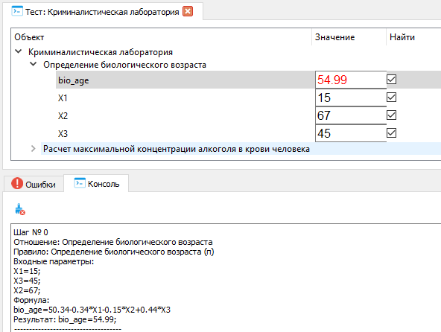

Рис. 2. Результат отработки программы по расчету экспертизы «Определение биологического возраста по структурным изменениям почек».

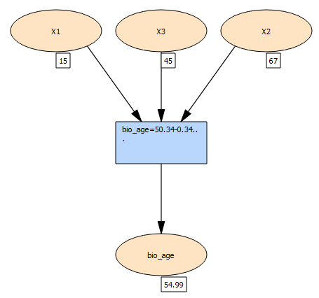

Рис. 3. Граф решений для экспертизы «Определение биологического возраста по структурным изменениям почек».

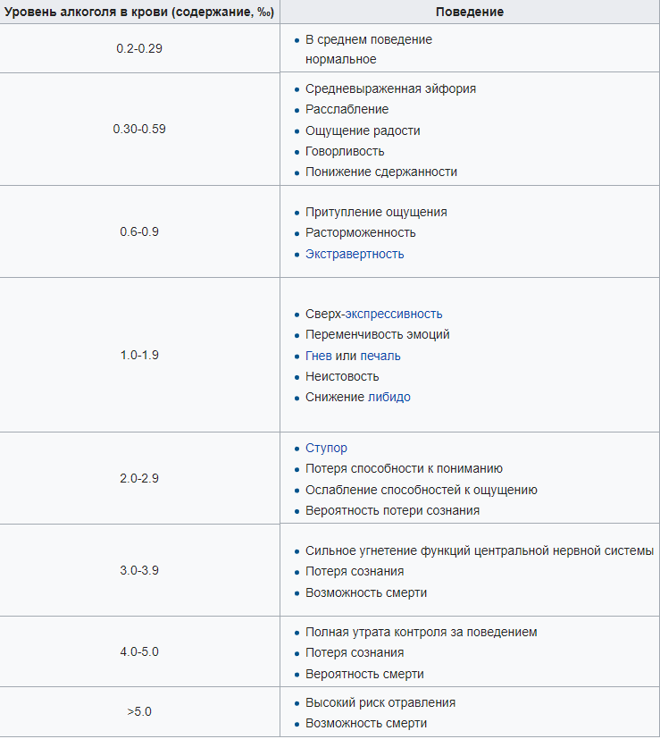

Рис. 4. Таблица определения поведения человека.

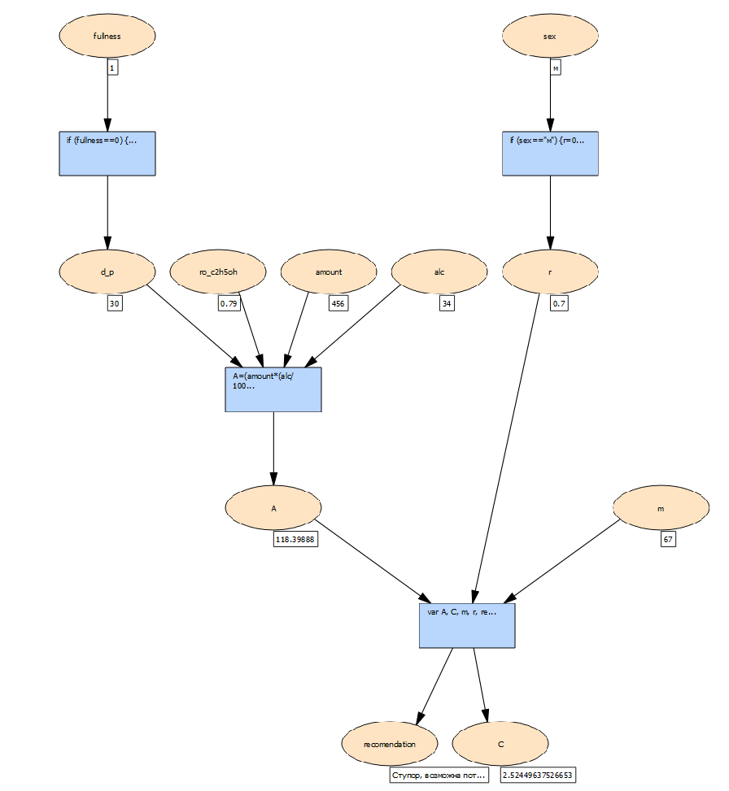

Рис. 5. Граф решений для расчета максимальной концентрации алкоголя в крови человека.

**Выводы.** Обосновано, что миварные ЭС могут применяться в криминалистических лабораториях для автоматизации их работы. Создана миварная сеть правил для четырех экспертиз: «Определение биологического возраста по структурным изменениям почек», «Определение силы удара при падении человека на плоскость», «Определение массы тела человека по метрическим параметрам» и «Расчет максимальной концентрации алкоголя в крови человека». Всего разработано более 100 элементарных логических правил для четырех экспертиз создано более, а заранее написанного алгоритма расчета для всех экспертиз не существует. Создан программный прототип, выполняющий расчеты по четырем экспертизам. В перспективе – обучение МЭС и расширение ее решающих возможностей на большее количество экспертиз.

*_____________________________________________________________________*

1. Варламов О. О. Эволюционные базы данных и знаний для адаптивного синтеза интеллектуальных систем. Миварное информационное пространство. - М.: Радио и связь, 2002. - 288 c.
2. Варламов О.О. Роль и место миваров в компьютерных науках, системах искусственного интеллекта и информатике // Радиопромышленность. 2015. № 3. С. 10-27.
3. Варламов О. О. Миварный подход как основа качественного перехода на новый уровень в области искусственного интеллекта // Радиопромышленность. 2017. № 4. С. 13–25. <https://doi.org/10.21778/2413-9599-2017-4-13-25>
4. Варламов О. О. Хадиев А. М., Чибирова М. О., Сергушин Г. С., Антонов П. Д. Автоматизированное построение маршрута логического вывода в миварной базе знаний // Патент на изобретение RUS 2607995 11.02.2015., опубликовано 11.01.2017, бюл. №2. – 43 с.
5. Varlamov O. O. Wi!Mi Expert System Shell as the Novel Tool for Building Knowledge-Based Systems with Linear Computational Complexity // International Review of Automatic Control, 2018, 11(6), 314-325.
6. Варламов О.О. О возможности создания интеллектуальных систем на основе GRID, систем адаптивного синтеза ИВК, сервисно-ориентированной архитектуры и миварного информационного пространства // Известия ТРТУ. 2005. № 10 (54). С. 130-140.
7. Адамова Л. Е., Варламов О. О., Осипов В. Г., Чувиков Д. А. О практической реализации миварного виртуального русскоязычного текстового консультанта в банковской сфере // Известия Кабардино-Балкарского научного центра РАН. 2018. № 6-2 (86). С. 10-17.
8. Ostroukh A., Surkova N., Varlamov O., Chernenky V., Baldin A. Automated process control system of mobile crushing and screening plant // Journal of Applied Engineering Science, 2018, 16(3), 343-348.
9. Санду Р. А., Варламов О. О., Остроух А. В. Миварные автоматизированные системы управления технологическими процессами для нефтяной промышленности России // Автоматизация, телемеханизация и связь в нефтяной промышленности. 2011. № 11. С. 37-40.
10. Максимова А.Ю., Варламов О.О. Миварная экспертная система для распознавания образов на основе нечеткой классификации и моделирования различных предметных областей с автоматизированным расширением контекста // Известия ЮФУ. Технические науки. 2011. № 12 (125). С. 77-87.
11. Майборода Ю.И., Синцов М.Ю., Озерин А.Ю. и др. Система автоматического тегирования изображений на основе миварных технологий // Программные системы: теория и приложения. 2014. Т. 5. № 4 (22). С. 159-170.
12. Варламов О.О., Аладин Д. В. Успешное применение миварных экспертных систем для MIPRA - решения задач планирования действий робототехнических комплексов в реальном времени // Радиопромышленность. 2019; №3(29).С.15-25.
13. Варламов О.О. О метрике автономности и интеллектуальности робототехнических комплексов и киберфизических систем. //   Радиопромышленность. 2018;28(1):74-86. <https://doi.org/10.21778/2413-9599-2018-1-74-86>
14. Варламов О.О., Лазарев В.М., Чувиков Д.А., Пунам Д. О перспективах создания автономных интеллектуальных роботов на основе миварных технологий. // Радиопромышленность. 2016; 26(4):96-105.
15. Варламов О. О., Аладин Д. В. О применении миварных сетей для интеллектуального планирования поведения роботов в пространстве состояний // Известия Кабардино-Балкарского научного центра РАН. 2018. № 6-2 (86). С. 75-82.
16. Варламов О.О., Аладин Д.В. О создании миварных систем контроля за соблюдением правил дорожного движения на основе «РАЗУМАТОРОВ» и экспертных систем. //  Радиопромышленность. 2018;28(2):25-35.
17. Shadrin, S. S., Varlamov O. O., Ivanov A. M. Experimental Autonomous Road Vehicle with Logical Artificial Intelligence // Journal of Advanced Transportation, vol. 2017, Article ID 2492765, 10 p., 2017.
18. Чувиков Д.А., Теплов Е.В., Сараев Д.В., Варламов О.О., Пунам Д. Методика автоматизации системы диспетчерского контроля на основе экспертной системы городского пассажирского транспорта. // Радиопромышленность. 2016; 26(4): 85-95.
19. Подкосова Я. Г., Васюгова С. А., Варламов О. О. Использование технологий виртуальной реальности для трехмерной визуализации результатов моделирования и для миварных обучающих систем // Известия Кабардино-Балкарского научного центра РАН. 2011. № 1. С. 226-232.
20. Chuvikov D.A., Kazakova N.A., Varlamov O.O., Golovizin A.V. [3D modeling and 3d objects creation technology analysis for various intelligent systems](https://www.elibrary.ru/item.asp?id=22760123) // [International Journal of Advanced Studies](https://www.elibrary.ru/contents.asp?id=34043524). 2014. Т. 4. [№ 4](https://www.elibrary.ru/contents.asp?id=34043524&selid=22760123). С. 16-22.
21. Варламов О.О., Санду Р.А., Владимиров А.Н., Носов А.В., Оверчук М.Л. [Миварный подход к созданию мультипредметных активных экспертных систем в целях обучения информационной безопасности и управления инновационными ресурсами в образовании](https://www.elibrary.ru/item.asp?id=15553699) // [Известия ЮФУ. Технические науки](https://www.elibrary.ru/contents.asp?id=33654341). 2010. [№ 11 (112)](https://www.elibrary.ru/contents.asp?id=33654341&selid=15553699). С. 226-232.
22. Варламов О.О. [Миварный подход к разработке интеллектуальных систем и проект создания мультипредметной активной миварной интернет-энциклопедии](https://www.elibrary.ru/item.asp?id=15632521) // [Известия Кабардино-Балкарского научного центра РАН](https://www.elibrary.ru/contents.asp?id=33657353).2011.[№1-1(39)](https://www.elibrary.ru/contents.asp?id=33657353&selid=15632521).с.55-64.
23. Курзин Л. М. и др. Морфологическая оценка структурных изменений почек человека в возрастном аспекте //Современные проблемы науки и образования. – 2012. – №. 2.
24. Громов А. П. Биомеханика травмы (повреждения головы, позвоночника и грудной клетки) //М.: Медицина. – 1979.

УДК 004.8 + 007.5

**О СОЗДАНИИ МИВАРНЫХ ЭКСПЕРТНЫХ СИСТЕМ В СФЕРЕ АВТОМАТИЗИРОВАННОЙ ПОКУПКИ РЕКЛАМЫ НА АУКЦИОНЕ ПО ПРОТОКОЛУ OPENRTB НА ОСНОВАНИИ ПОИСКА ПЕРЕСЕЧЕНИЯ ДВУХ ДИНАМИЧЕСКИХ ДИСКРЕТНЫХ МНОЖЕСТВ ЗА 150 МКС**

**Семенов А.А.**1**, Попков В.Е.**1**, Григорьев Е.А.**1**, Майорский А.А.**1**, Адамова Л.Е.**2

1ФГБОУ ВО «Московский государственный технический университет им. Н.Э. Баумана (НИУ)», НИИ МИВАР, Россия, г. Москва, [ovar@narod.ru](mailto:ovar@narod.ru); info@mivar.ru

2АНО ВО «Российский новый университет», Россия, г. Москва, larisapers@yandex.ru

***Аннотация.*** Проведен анализ рынка автоматизированной покупки рекламы Programmatic Buying. Показана возможность применения для покупки рекламы на аукционе по протоколу OpenRTB миварных экспертных систем. Построена миварная модель знаний в КЭСМИ и создан программный комплекс для принятия решения менее, чем за 150 мкс, об участии в рекламном аукционе на основании поиска пересечения двух динамических дискретных множеств на примере OpenRTB.

***Ключевые слова:*** мивар, миварные сети, искусственный интеллект, КЭСМИ, MOGAN, экспертные системы, MIPRA, СППР, Wi!Mi, Разуматор, Programmatic Buying, OpenRTB.

**Abstract.** The analysis of the market of Programmatic Buying is carried out. It shows the possibility of using mivar expert systems to buy ads at an auction using the OpenRTB Protocol. A mivar model of knowledge was built in Wi!Mi and a software package was created for making a decision in less than 150 microseconds to participate in an advertising auction based on the search for the intersection of two dynamic discrete sets on the example of OpenRTB.

***Key words:*** mivar, mivar nets, artificial intelligence, expert system, MOGAN, MIPRA, decision support system, DSS, Wi!Mi, Razumator, Programmatic Buying, OpenRTB.

**Введение.** Programmatic buying - это автоматизированная покупка таргетированной рекламы в формате аукциона для конкретных пользователей с учетом их интересов и потребностей [1]. Важность этой сферы обусловлена тем, что в настоящее время основной заработок в сети интернет происходит благодаря показу рекламных объявлений. Из-за требований персонализации рекламы резко возрастает размерность дискретного пространства, в котором представлены параметры покупателей.

Основной задачей в programmatic buying является показ релевантной рекламы, для этого в условиях жесткого ограничения времени (время принятия решения менее, чем 150 мкс,) требуется проанализировать множество параметров и подобрать рекламную кампанию, которая была бы нацелена на конкретного пользователя. Примером покупки рекламы является аукцион по протоколу OpenRTB [2], в котором участвуют две стороны:

1) Sell Side Platform (SSP) - это организатор аукциона Real Time Bidding (RTB);

2) Demand Side Platform (DSP) - участник аукциона, который выставляет рекламные кампании.

Важно отметить, что по условиям задачи нельзя заранее отсортировать все рекламные объявления и построить портреты пользователей и товаров, т.к. критерии их релевантности меняются динамически по мере движения пользователя-покупателя, например, по улице с магазинами и кафе. Для того, чтобы рекламная кампания имела ценность для DSP, требуется грамотная ее настройка под конкретного пользователя.

Для этой настройки применяется таргетинг [2] (от англ. Target) — набор параметров запроса, которые удовлетворяют рекламной кампании. Например, рекламная кампания нацелена на пользователей, которые “сидят” в интернете через устройства под управлением операционной системы Android, используя браузер Google Chrome. В таком случае эта кампания имеет два таргетинга: Таргетинг на операционную систему — Android; Таргетинг на браузер — Google Chrome. В целом задача получается актуальной, очень практичной и с весьма жесткими условиями по реальному времени принятия решений.

**Постановка задачи.** В аукционе по протоколу OpenRTB SSP присылает запрос в формате JSON, содержащий информацию о пользователе, которому будет показано рекламное объявление. В дальнейшем будем называть данные, содержащиеся в этом запросе *портретом пользователя*. DSP в свою очередь должна дать ответ так же в формате JSON, содержащий информацию о рекламном объявлении. В дальнейшем будем называть эти данные *портретом товара*. Задача - подобрать наиболее релевантный портрет товара под конкретный портрет пользователя.

**Описание решения.** Целью является принятие решения об участии в аукционе. Возможны два варианта решения задачи: 1) не участвуем во внешнем аукционе и 2) участвуем и отсылаем предложение (портрет товара). При решении задачи используются две дискретные функции: 1) Портрет пользователя — является множеством параметров, характеризующих конкретного человека в конкретный момент времени; 2) Портрет товара — является множеством параметров, характеризующих конкретный товар в конкретный момент времени. Портрет пользователя и портрет товара могут быть представлены в виде вектора, битовой маски, вершины графа и т. д.

*Критерий принятия решения — пересечение множеств портретов*. Решение считается найденным, если есть пересечение двух портретов (общее подмножество элементов). В лучшем случае должна быть одна точка пересечения. Критерием неучастия в аукционе является пустое подмножество пересечений множеств портретов. Задача состоит в том, что за ограниченное время требуется построить два множества портретов и произвести их сравнение в целях поиска пересечения этих множеств. Особенности задачи — то, что помимо максимума так же есть область минимального совпадения портретов. В идеальном случае должны совпадать максимумы этих двух функций.

Важное ограничение по времени сравнения портретов. Если по завершению времени сравнения максимумы не совпадают, но есть пересечение минимальных допустимых областей, то выбирается портрет товара из этой области, который наиболее близок к максимуму. Если минимальные области не совпадают, то принимается решение не участвовать в аукционе. Именно из-за жесткого ограничения по времени (в среднем 150 мс) уже известные методы многомерной оптимизации, например, такие как: метод координатного спуска, поиск по симплексу, наискорейший градиентный спуск и др. не подходят для решения данной задачи. Фактически решается задача проведения внутреннего аукциона для подготовки решения об участии во внешнем аукционе (OpenRTB). Под внутренним аукционом понимаем решение задачи сравнения двух дискретных множеств портретов: пользователя и товара.

Было решено использовать КЭСМИ Wi!Mi, основанный на миварных технологиях. Миварные технологии логического [3] искусственного интеллекта (ИИ) созданы для эволюционного накопления данных [4], логической обработки [5] и автоматического конструирования алгоритмов [6]. Миварный способ обработки позволил снять ограничение NP-полноты продукционного вывода в формате «если…, то…» [7] за счет снижения его вычислительной сложности до линейной [8].

Миварные экспертные системы (МЭС) [9] используют для понимания [10] смысла текста [11], для создания [12] АСУ ТП [13], распознавания образов [14] и тегирования изображений [15], планирования [16] действий роботов (MIPRA) [17], автономных [18] робототехнических [19] комплексов [20], беспилотных [21] автомобилей [22] и транспорта [23], виртуальной реальности [24] и трехмерного моделирования [25]. «Многомерная открытая гносеологическая активная сеть» - multidimensional open gnoseological active net (MOGAN) основана на объединении миварного информационного пространства и миварных сетей с линейной вычислительной сложностью логического вывода.

На основе MOGAN создан комплекс КЭСМИ Wi!Mi [7], который и будет использован для решения нашей задачи. В этих областях так же важна работа с множествами правил в режиме реального времени. Опыт успешного применения миварных технологий показывает их большой потенциал в искусственном интеллекте (ИИ).

Для описания миварной модели знаний используется формат XML. В модели описываются все параметры, как входные, так и выходные. Каждый параметр может принадлежать одному из двух типов: строка или число. После параметров описываются правила. Правила характеризуются входными и выходными параметрами. Для применения правил служат отношения. Отношения могут быть различных типов: простое отношение, сложное отношения, формула, логическое условие. Для описания отношений описываются его входные и выходные параметры, тип отношения и само тело отношения. Пример структуры миварной модели для КЭСМИ показан на рис. 1. В объекте class хранятся параметры модели, как входные, так и выходные. В объекте rules – правила миварного вывода (набор входных и выходных параметров). В объекте relations хранятся отношения входных значений к выходным. После создания полученная модель загружается на сервер по API. Дальнейшее взаимодействие с ней осуществляется тоже по API. На вход должны подаваться параметры, которые являются входными для какого-то отношения, соответственно на выходе получим выходной параметр данного отношения. При использовании КЭСМИ разработчик освобожден от поиска функций сравнения, так как эту задачу решает КЭСМИ Wi!Mi, который на основании поиска данных в миварном пространстве ищет решение, удовлетворяющее критериям поиска.

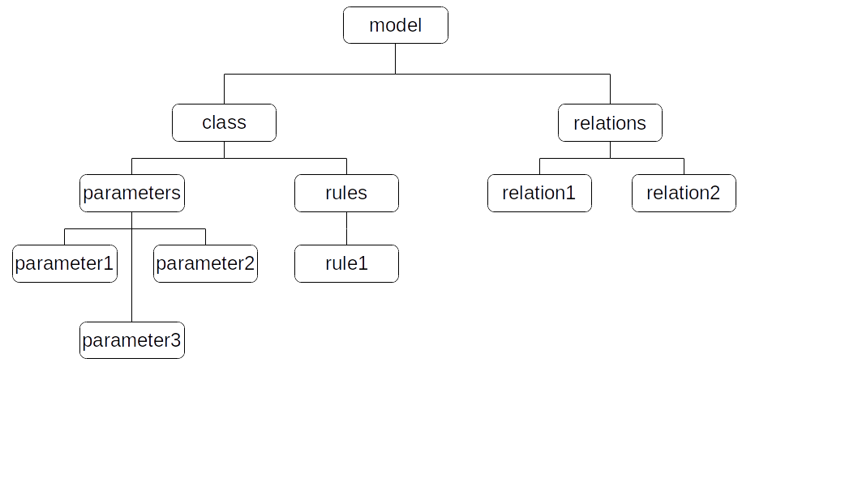

Рисунок 1. Пример структуры миварной модели знаний.

Для построения модели использованы два класса: customer — содержит информацию о портрете пользователя; inventory — содержит информацию о портрете товара. На рис. 2 представлен пример класса customer. Под каждый таргетинг создан свой класс. В каждом классе содержатся параметры, отвечающие за различные варианты данного таргетинга. На рис. 3 представлено содержимое класса inventory. Параметры, отвечающие, за рекламные кампании находятся в корне класса и имеют суффикс Users. На рис.4 изображены используемые правила для логического вывода. Каждое правило соответствует своему отношению, в котором определено один из следующих типов вывода: формула; условное отношение; ограничение; сложное отношение. В рамках нашей работы используются формулы типа сложное отношение. В каждом отношении задаются входные и выходные параметры, а также условия получения выходных параметров из входных.

В результате работы миварного вывода будут получены рекламные материала, соответствующие портрету пользователя и коэффициенты, для участия в аукционе. Для тестирования построенной модели воспользуемся интерфейсом, предоставляемым КЭСМИ. Для этого вводим различные входные параметры и проверяем, какие правила задействуются и какие выходные параметры мы получаем.

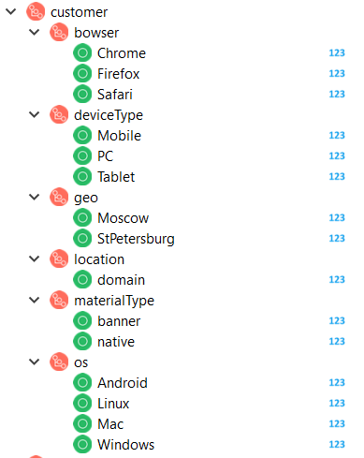 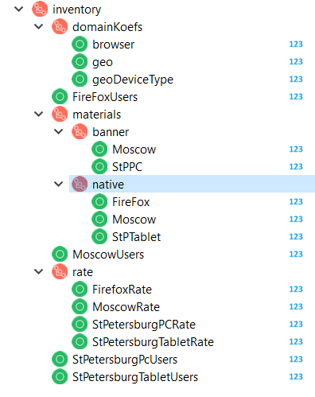 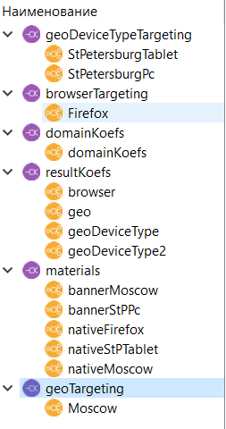

Рисунок 2. Рисунок 3. Рисунок 4.

На рис. 5 показан граф вывода для портрета пользователя из следующих параметров: Город — Москва; Операционная система — Linux; Браузер — Firefox; Тип устройства — персональный компьютер; Идентификатор домена — 1; Тип рекламного объявления — нейтив. В этом примере под портрет пользователя подходят 2 портрета товара со ставками «1.5» и «26». Параметры обозначены желтыми овалами, отношения — синими прямоугольниками.

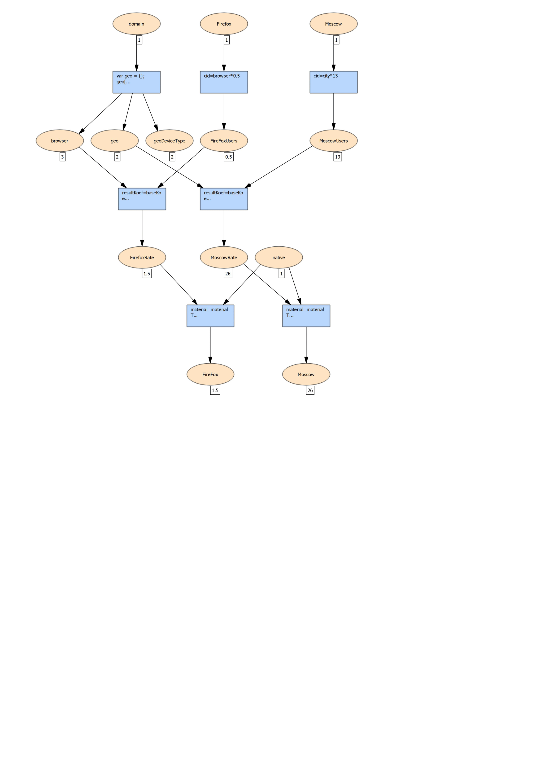

Рисунок 5. Пример решения задачи.

**Вывод.** Практический опыт применения КЭСМИ наглядно показал, что для различных портретов пользователей применяются различные правила. Это ключевая особенностью миварных сетей - используются только необходимые правила.

Таким образом, проведен анализ рынка Programmatic Buying, показана возможность применения для него миварных экспертных систем, построена миварная модель в КЭСМИ.

Создан и введен в эксплуатацию программный комплекс для принятия решения об участии в рекламном аукционе на основании поиска пересечения двух динамических дискретных множеств на примере OpenRTB менее, чем за 150 мкс.

*_____________________________________________________________________*

1. Комгорова А.О. RTB-Торги в реальном времени // Рекламный Вектор - 2015: Стратегии нового времени: сб. материалов. – М., 2015. – С. 238-242.
2. Рабкин В.С. Таргетинг и контекстная реклама в рамках продвижения организации // научное и образовательное пространство: перспективы развития: сб. Материалов. – Витебск, 2018 – с. 225 – 226.
3. Варламов О. О. Эволюционные базы данных и знаний для адаптивного синтеза интеллектуальных систем. Миварное информационное пространство. - М.: Радио и связь, 2002. - 288 c.
4. Варламов О.О. Роль и место миваров в компьютерных науках, системах искусственного интеллекта и информатике // Радиопромышленность. 2015. № 3. С. 10-27.
5. Варламов О. О. Миварный подход как основа качественного перехода на новый уровень в области искусственного интеллекта // Радиопромышленность. 2017. № 4. С. 13–25. <https://doi.org/10.21778/2413-9599-2017-4-13-25>
6. Варламов О. О. Хадиев А. М., Чибирова М. О., Сергушин Г. С., Антонов П. Д. Автоматизированное построение маршрута логического вывода в миварной базе знаний // Патент на изобретение RUS 2607995 11.02.2015., опубликовано 11.01.2017, бюл. №2. – 43 с.
7. Varlamov O. O. Wi!Mi Expert System Shell as the Novel Tool for Building Knowledge-Based Systems with Linear Computational Complexity // International Review of Automatic Control, 2018, 11(6), 314-325.
8. Чибирова М.О., Сергушин Г.С., Елисеев Д.В., Варламов О.О. ["Облачная" реализация миварного универсального решателя задач на основе адаптивного активного логического вывода с линейной сложностью относительно правил "если-то-иначе"](https://www.elibrary.ru/item.asp?id=20375706) // [Автоматизация и управление в технических системах](https://www.elibrary.ru/contents.asp?id=33850128). 2013. [№ 2 (4)](https://www.elibrary.ru/contents.asp?id=33850128&selid=20375706). С. 22-38.
9. Варламов О.О. О возможности создания интеллектуальных систем на основе GRID, систем адаптивного синтеза ИВК, сервисно-ориентированной архитектуры и миварного информационного пространства // Известия ТРТУ. 2005. № 10 (54). С. 130-140.
10. Варламов О.О. [Формализация термина "понимание смысла текста" на основе миварных технологий и концепции "вещь-свойство-отношение"](https://www.elibrary.ru/item.asp?id=24501993) // [Радиопромышленность](https://www.elibrary.ru/contents.asp?id=34140141). 2015. [№ 3](https://www.elibrary.ru/contents.asp?id=34140141&selid=24501993). С. 144-159.
11. Адамова Л. Е., Варламов О. О., Осипов В. Г., Чувиков Д. А. О практической реализации миварного виртуального русскоязычного текстового консультанта в банковской сфере // Известия Кабардино-Балкарского научного центра РАН. 2018. № 6-2 (86). С. 10-17.
12. Ostroukh A., Surkova N., Varlamov O., Chernenky V., Baldin A. Automated process control system of mobile crushing and screening plant // Journal of Applied Engineering Science, 2018, 16(3), 343-348.
13. Санду Р. А., Варламов О. О., Остроух А. В. Миварные автоматизированные системы управления технологическими процессами для нефтяной промышленности России // Автоматизация, телемеханизация и связь в нефтяной промышленности. 2011. № 11. С. 37-40.
14. Максимова А.Ю., Варламов О.О. Миварная экспертная система для распознавания образов на основе нечеткой классификации и моделирования различных предметных областей с автоматизированным расширением контекста // Известия ЮФУ. Технические науки. 2011. № 12 (125). С. 77-87.
15. Майборода Ю.И., Синцов М.Ю., Озерин А.Ю. и др. Система автоматического тегирования изображений на основе миварных технологий // Программные системы: теория и приложения. 2014. Т. 5. № 4 (22). С. 159-170.
16. Варламов О.О. [Перспективы создания миварных систем управления для автономных интеллектуальных роботов](https://www.elibrary.ru/item.asp?id=24502005) // [Радиопромышленность](https://www.elibrary.ru/contents.asp?id=34140141). 2015. [№ 3](https://www.elibrary.ru/contents.asp?id=34140141&selid=24502005). С. 210-225.
17. Варламов О.О., Аладин Д. В. Успешное применение миварных экспертных систем для MIPRA - решения задач планирования действий робототехнических комплексов в реальном времени // Радиопромышленность. 2019; №3(29).С.15-25.
18. Варламов О.О. О метрике автономности и интеллектуальности робототехнических комплексов и киберфизических систем. //   Радиопромышленность. 2018;28(1):74-86. <https://doi.org/10.21778/2413-9599-2018-1-74-86>
19. Варламов О.О., Лазарев В.М., Чувиков Д.А., Пунам Д. О перспективах создания автономных интеллектуальных роботов на основе миварных технологий. // Радиопромышленность. 2016; 26(4):96-105.
20. Варламов О. О., Аладин Д. В. О применении миварных сетей для интеллектуального планирования поведения роботов в пространстве состояний // Известия Кабардино-Балкарского научного центра РАН. 2018. № 6-2 (86). С. 75-82.
21. Варламов О.О., Аладин Д.В. О создании миварных систем контроля за соблюдением правил дорожного движения на основе «РАЗУМАТОРОВ» и экспертных систем. //  Радиопромышленность. 2018;28(2):25-35.
22. Shadrin, S. S., Varlamov O. O., Ivanov A. M. Experimental Autonomous Road Vehicle with Logical Artificial Intelligence // Journal of Advanced Transportation, vol. 2017, Article ID 2492765, 10 p., 2017.
23. Чувиков Д.А., Теплов Е.В., Сараев Д.В., Варламов О.О., Пунам Д. Методика автоматизации системы диспетчерского контроля на основе экспертной системы городского пассажирского транспорта. // Радиопромышленность. 2016; 26(4): 85-95.
24. Подкосова Я. Г., Васюгова С. А., Варламов О. О. Использование технологий виртуальной реальности для трехмерной визуализации результатов моделирования и для миварных обучающих систем // Известия Кабардино-Балкарского научного центра РАН. 2011. № 1. С. 226-232.
25. Chuvikov D.A., Kazakova N.A., Varlamov O.O., Golovizin A.V. [3D modeling and 3d objects creation technology analysis for various intelligent systems](https://www.elibrary.ru/item.asp?id=22760123) // [International Journal of Advanced Studies](https://www.elibrary.ru/contents.asp?id=34043524). 2014. Т. 4. [№ 4](https://www.elibrary.ru/contents.asp?id=34043524&selid=22760123). С. 16-22.

УДК 004.8 + 007.5

**О РАЗРАБОТКЕ БАЗЫ ЗНАНИЙ МИВАРНОЙ ЭКСПЕРТНОЙ СИСТЕМЫ ДЛЯ ОЦЕНКИ СЛОЖНОСТИ ТЕКСТОВ**

**Сурикова О.В., Самохвалов А.Э.**

ФГБОУ ВО «Московский государственный технический университет им. Н.Э. Баумана (НИУ)», НИИ МИВАР, Россия, г. Москва, [ovar@narod.ru](mailto:ovar@narod.ru); [info@mivar.ru](mailto:info@mivar.ru)

***Аннотация.*** Целью любого текста является донесение информации до читателя и эта цель будет достигнута более эффективно, если текст будет написан в доступной для читателя форме. Поэтому определение сложности текстов является важная и нужной процедурой. Для оценки простоты текста для понимания читателя разработана модель миварной базы знаний. В результате работы создана миварная экспертная система «оценки сложности текстов», в которой было реализованы следующие способы оценки сложности текстов: автоматический индекс удобочитаемости (ARI), индекс Колман-Лиау, индекс удобочитаемости Флеша, формула Дэйла-Чалл, тест SMOG. Разработанная миварная экспертная система может быть использована для разных областей деятельности: от составления автоматизированных учебных пособий до области SEO при создании web-сайтов.

***Ключевые слова:*** мивар, миварные сети, искусственный интеллект, экспертная система, MOGAN, MIPRA, СППР, КЭСМИ, Wi!Mi, Разуматор, оценка сложности текстов.

**Abstract.** The purpose of any text is to convey information to the reader and this goal will be achieved more effectively if the text is written in a form that is accessible to the reader. Therefore, determining the complexity of texts is an important and necessary procedure. To assess the simplicity of the text for the reader to understand, a model of the mivar knowledge base has been developed. As a result, the mivar expert system "text complexity assessment" was created, which implemented the following methods for assessing the complexity of texts: automatic readability index (ARI), Colman-Liau index, Flash readability index, Dale-Chall formula, SMOG test. The developed mivar expert system can be used for various fields of activity: from the compilation of automated training manuals to the field of SEO when creating websites.

**Keywords:** mivar, mivar nets, artificial intelligence, expert system, MOGAN, MIPRA, decision support system, DSS, Wi!Mi, Razumator, Minder, evaluating the complexity of texts.

**Введение.** Актуальность проблемы обусловлена тем, что в настоящее время в мире происходит взрывной рост объемов информации. Объем данных, которые человечество накопит уже меньше чем через 10 лет - 163*10^21 байтов или 163 ЗеттаБайт. Для сравнения, весь мировой объем интернет-трафика в 2016 году едва превысил 1 зеттабайт. Все мы теперь находимся в непрерывном информационном потоке. Количество обучающих материалов в мире также неумолимо растет. Но все материалы обладают разным объемом, стилем, качеством информации. Некоторые учебные материалы перечитываются тысячами людей, а некоторые почти новыми остаются стоять на полках или лежать в папках на персональных компьютерах. От чего же зависит популярность информационного ресурса? В том числе и от быстроты понимания изложенной информации читателем. Ведь кто из нас будет с удовольствием читать сложную для понимания книгу, перечитывать страницы по несколько раз и долго думать, пытаясь понять что написано в очередном длинном предложении. Для того чтобы привести взаимодействие ресурс-читатель в наиболее оптимальную форму существует множество способов. Один из них - оценка сложности текстов [1]. Методы оценки сложности текстов [2] направлены на разные аспекты и позволяют привести текст в более понятную и простую для читателя форму без потери смысловой нагрузки. Так давно известно что неоправданно длинные предложения и сложные лексические конструкции затрудняют восприятие текста. Для автоматизированной оценки сложности текстов учебных пособий предлагается создать систему оценки сложности текстов (ОСТ), которая будет практически полезной для решения рассматриваемой проблемы. Определение сложности текстов - очень важная процедура так, как цель любого текста - это донесение информации до читающего. Для создания ОСТ предлагается реализовать миварную экспертную систему на основе программного продукта КЭСМИ Wi!Mi «Разуматор».

**Миварный подход.** Миварные технологии логического [3] искусственного интеллекта (ИИ) созданы для эволюционного накопления данных [4], логической обработки [5] и автоматического конструирования алгоритмов [6]. Миварный способ обработки позволил снять ограничение NP-полноты продукционного вывода в формате «если…, то…» [7] за счет снижения его вычислительной сложности до линейной. Миварные экспертные системы (МЭС) [8] используют для понимания смысла текста [9], для создания [10] АСУ ТП [11], распознавания образов [12] и тегирования изображений [13], планирования [14] действий роботов (MIPRA) [15], автономных [16] робототехнических [17] комплексов [18], беспилотных [19] автомобилей [20] и транспорта [21], виртуальной реальности [22] и 3D моделирования и создания 3D объектов [23]. «Многомерная открытая гносеологическая активная сеть» - multidimensional open gnoseological active net (MOGAN) основана на объединении миварного информационного пространства и миварных сетей с линейной вычислительной сложностью логического вывода. На основе MOGAN создан комплекс КЭСМИ Wi!Mi [7], который и будет использован для решения нашей задачи.

**Постановка задачи.** Миварная экспертная система (МЭС) ОСТ может быть использована для разных областей деятельности: от составления автоматизированных учебных пособий до области SEO при создании web-сайтов. Для оценки простоты текста для понимания читателя разрабатываются миварные базы знаний для МЭС ОСТ, в которой необходимо реализовать следующие способы оценки сложности текстов в миварных сетях:

* индекс удобочитаемости Флеша,
* автоматический индекс удобочитаемости (ARI),
* тест SMOG,
* индекс Колман-Лиау,
* формула Дэйла-Чалл.

**Практическая реализация модели миварной базы знаний по оценке сложности текстов**. Прежде всего, в продукте КЭСМИ «Разуматор» создадим модель «Оценка сложности текстов». Рассмотрим указанные выше методы оценки сложности текстов. Первый пример опишем подробнее, а в остальных - кратко, т.к. все действия были выполнены аналогично.

**Индекс удобочитаемости Флеша.** Наиболее популярная мера оценки сложности текстов была создана Рудольфом Флешем, изначально для английского языка. Она оценивает сложность текста по следующей формуле:

**FRE = 206,835 − 1,015 × ASL − 84,6 × ASW,**

где: ASL — средняя длина предложения в словах (англ. average sentence length), ASW — средняя длина слова в слогах (англ. average number of syllables per word).

Занесем все выше представленные параметры в КЭСМИ (рис. 1): создадим необходимые нам отношения и правила, чтобы пошагово рассчитать индекс удобочитаемости Флеша. В том числе создадим ограничения на вводимые значения, к примеру, ограничение на количество слов, предложений и слогов (они не могут быть отрицательными). Тела отношения итоговых функций показаны на рис. 2; итоговые функции расчета – на рис. 3; пример результата работы модели - на рис. 4; а пример графа решения представлен на рис. 5, где видно, что результат: «Вывод FRE=Простой язык».

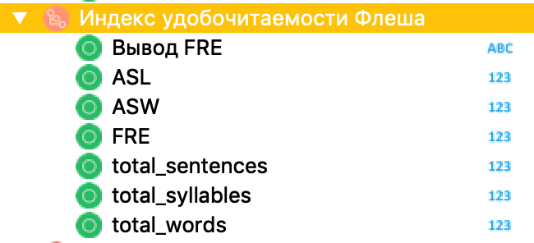

Рис. 1. Параметры индекса удобочитаемости Флеша в КЭСМИ.

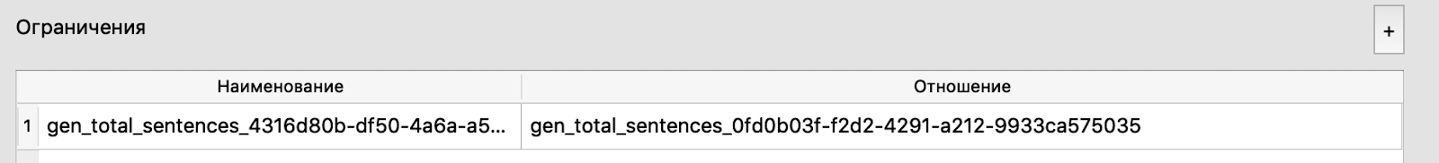

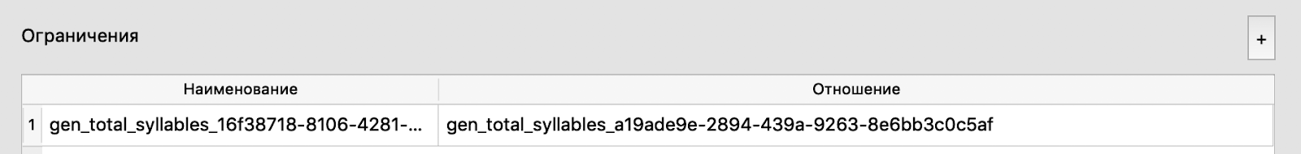

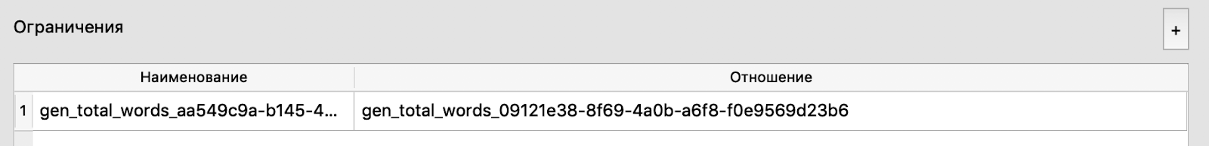

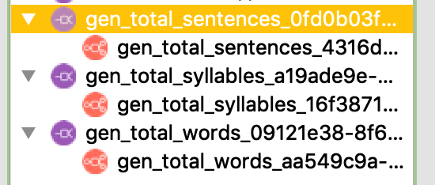

Рис. 2. Созданные отношения и правила индекса удобочитаемости Флеша в КЭСМИ.

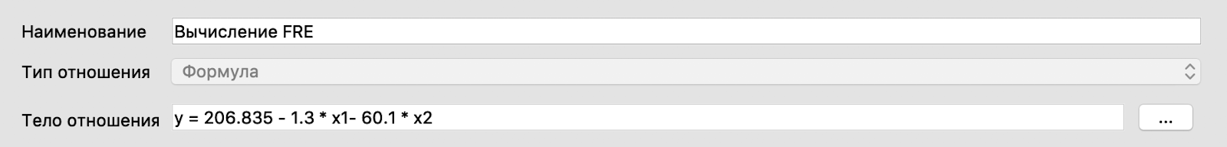

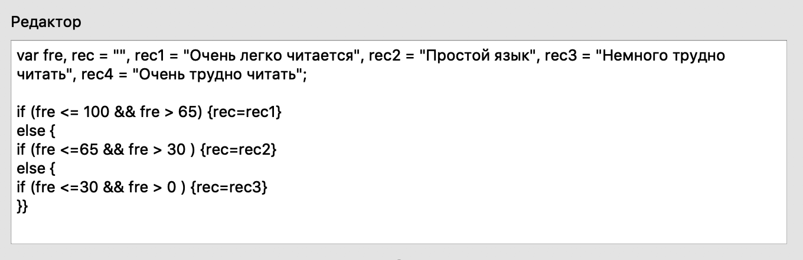

Рис. 3. Итоговые функции расчета индекса удобочитаемости Флеша.

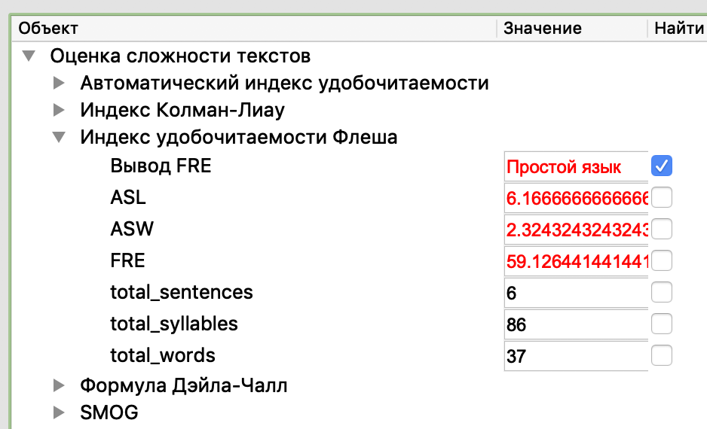

Рис. 4. Результат работы модели индекса удобочитаемости Флеша.

**Автоматический индекс удобочитаемости** (англ. automated readability index (ARI)) — мера определения сложности восприятия текста читателем, аппроксимирующая сложность текста к номеру класса в американской системе образования, ученикам которого данный текст будет понятен. В отличие от многих других индексов удобочитаемости, ARI основан на количестве букв, а не слогов. Хотя существуют разногласия по поводу точности индексов, основанных на количестве букв, но индекс ARI гораздо быстрее и точнее рассчитывать с помощью компьютерных программ. На рис. 6 показано тело отношения функции расчета, а на рис. 7 – пример результата работы программы.

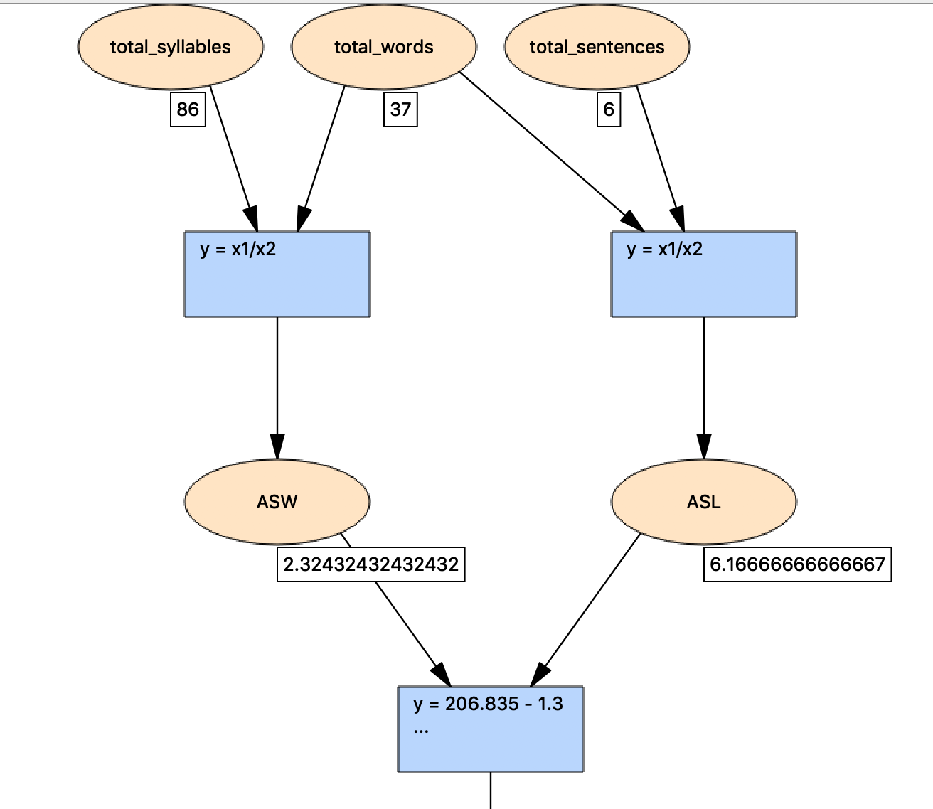

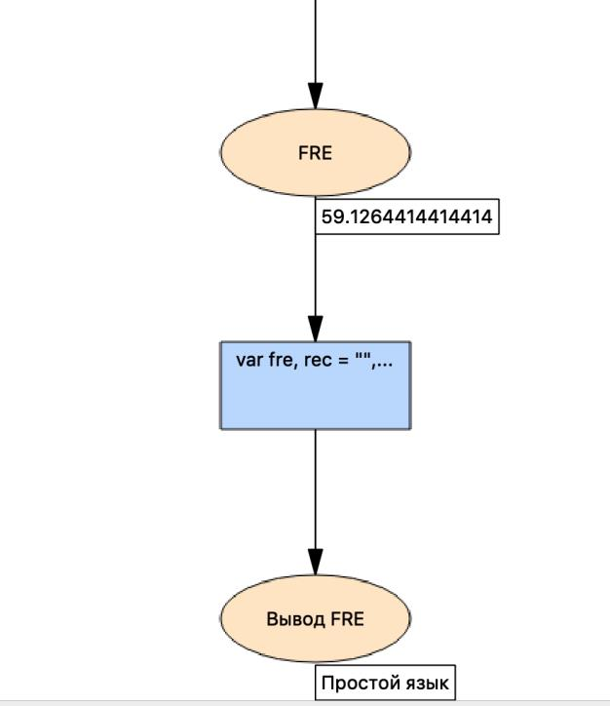

Рис. 5. Граф решения примера с результатом «Вывод FRE=Простой язык».

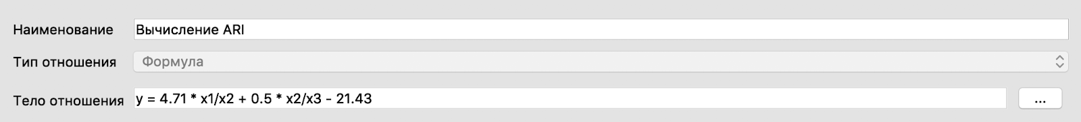

Рис. 6. Тело отношения функции расчета ARI.

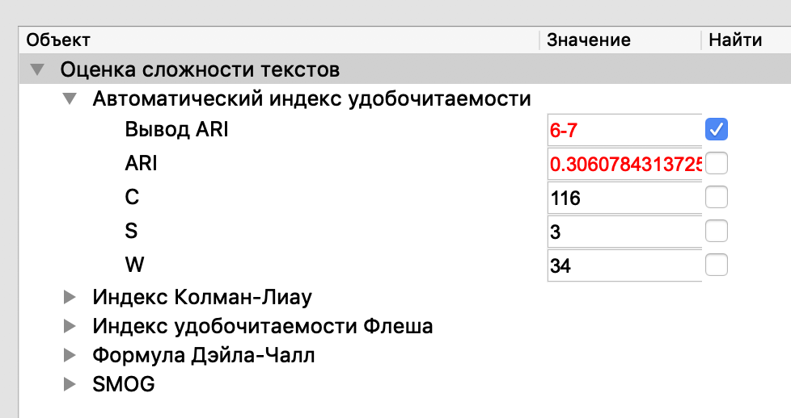

Рис. 7. Результат работы модели ARI.

**Тест SMOG.** Формула SMOG была разработана Harry McLaughlin в 1969 году. Идея была в том что на сложность текста более всего влияют сложные слова которые всегда являются словами со множеством слогов и чем больше слогов тем сложнее слово. Итоговая формула SMOG grade учитывала число многосложных слов, с 3-м и более слогами, и число предложений. Фактически это оценка пропорции сложных слов к числу предложений. На рис. 8 показано тело отношения функции расчета, а на рис. 9 – пример результата работы.

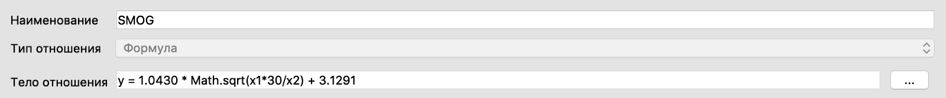

Рис. 8. Тело отношения функции расчета SMOG.

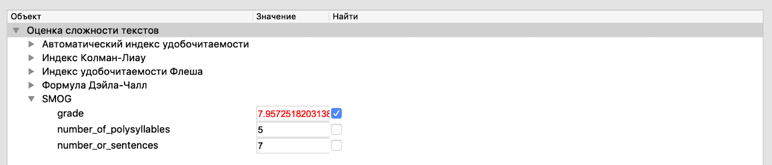

Рис. 9. Результат работы модели SMOG.

**Индекс Колман — Лиау** (англ. Coleman–Liau index) — индекс удобочитаемости, который наряду с индексом ARI может использоваться для определения сложности восприятия текста читателем путем аппроксимирования сложности текста к номеру класса в американской системе образования, ученикам которого данный текст будет понятен. Разработан Мэри Колман и Т.Л. Лиау. Текст с индексом, равным единице, примерно соответствует первому классу американской школы и должен быть понятен детям 6-7 лет, а текст с индексом, равным 12, должен легко восприниматься подростками в возрасте 17-18 лет. Индекс Колман—Лиау основан на количестве символов в словах, а не слогов, и легко рассчитывается компьютером. На рис. 10 показана функция расчета, а на рис. 11 ее результат.

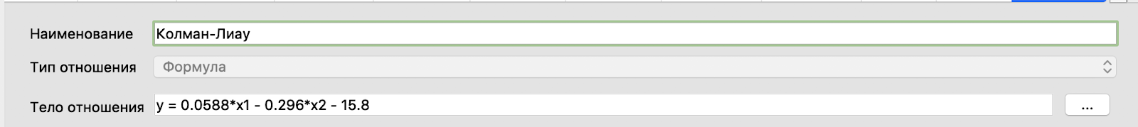

Рис. 10. Тело отношения функции расчета индекса Колман — Лиау.

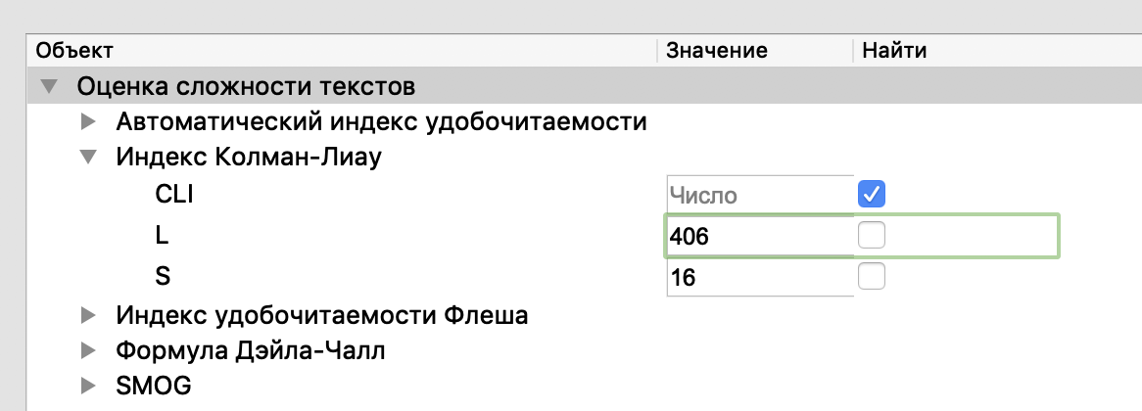

Рис. 11. Результат работы модели индекса Колман — Лиау.

**Формула Дэйла-Чалл.** Эта формула была разработана в 1948 году Эдгаром Дэйлом и Джоан Чалл на основе списка из 763 слов с 80% которых были знакомы большинство учеников 4-го класса, тем самым определив сложные слова. В 1995 году появилась обновленная формула этого же теста, учитывала уже 3000 узнаваемых слов. Специфика оценки в том, что она используется для проверки текстов для школьников начиная с 4-го класса. На рис. 12 показана функция расчета, а на рис. 13 – пример результата работы программы.

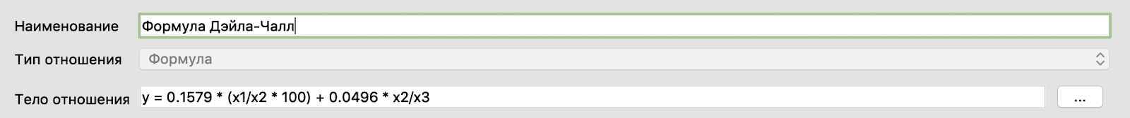

Рис. 12. Тело отношения функции расчета формулы Дэйла-Чалл.

**Заключение.** Определение сложности текстов - очень важная процедура так, как цель любого текста - это донесение информации до читающего. Эта цель будет достигнута более эффективно, если текст будет написан в доступной для читателя форме. Для оценки простоты текста для понимания читателя и используется разработанная модель миварной базы знаний. Создана миварная экспертная система «оценки сложности текстов» (МЭС ОСТ), в которой реализованы следующие способы оценки сложности текстов: автоматический индекс удобочитаемости, индекс Колман-Лиау, индекс удобочитаемости Флеша, формула Дэйла-Чалл, тест SMOG. МЭС ОСТ может использоваться для разных областей деятельности: от составления автоматизированных учебных пособий до области SEO при создании web-сайтов.

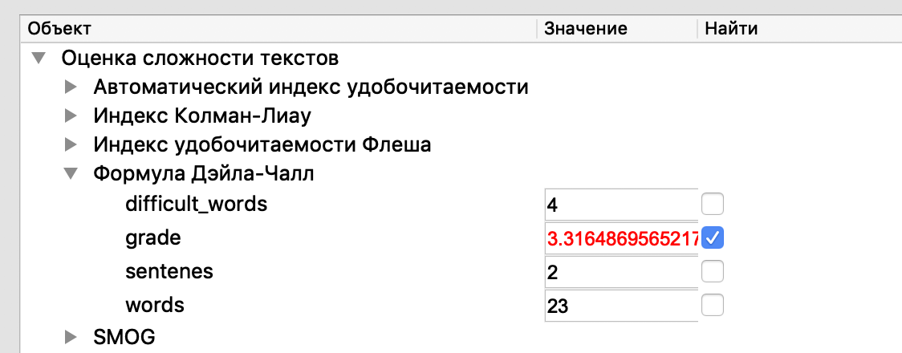

Рис. 13. Результат работы модели формулы Дэйла-Чалл.

*_____________________________________________________________________*

1. Мизернов И.Ю., Гращенко Л.А. Анализ методов оценки сложности текста // Новые информационные технологии в автоматизированных системах. 2015. № 18. С. 572-581.
2. Солнышкина С.И., Кисельников А.С. Сложность текста: этапы изучения в отечественном прикладном языкознании // Вестник Томского гос. ун-та. Филология. 2015. № 6 (38). С. 86-99.
3. Варламов О. О. Эволюционные базы данных и знаний для адаптивного синтеза интеллектуальных систем. Миварное информационное пространство. - М.: Радио и связь, 2002. - 288 c.
4. Варламов О.О. Роль и место миваров в компьютерных науках, системах искусственного интеллекта и информатике // Радиопромышленность. 2015. № 3. С. 10-27.
5. Варламов О. О. Миварный подход как основа качественного перехода на новый уровень в области искусственного интеллекта // Радиопромышленность. 2017. № 4. С. 13–25. <https://doi.org/10.21778/2413-9599-2017-4-13-25>
6. Варламов О. О. Хадиев А. М., Чибирова М. О., Сергушин Г. С., Антонов П. Д. Автоматизированное построение маршрута логического вывода в миварной базе знаний // Патент на изобретение RUS 2607995 11.02.2015., опубликовано 11.01.2017, бюл. №2. – 43 с.
7. Varlamov O. O. Wi!Mi Expert System Shell as the Novel Tool for Building Knowledge-Based Systems with Linear Computational Complexity // International Review of Automatic Control, 2018, 11(6), 314-325.
8. Варламов О.О. О возможности создания интеллектуальных систем на основе GRID, систем адаптивного синтеза ИВК, сервисно-ориентированной архитектуры и миварного информационного пространства // Известия ТРТУ. 2005. № 10 (54). С. 130-140.
9. Адамова Л. Е., Варламов О. О., Осипов В. Г., Чувиков Д. А. О практической реализации миварного виртуального русскоязычного текстового консультанта в банковской сфере // Известия Кабардино-Балкарского научного центра РАН. 2018. № 6-2 (86). С. 10-17.
10. Ostroukh A., Surkova N., Varlamov O., Chernenky V., Baldin A. Automated process control system of mobile crushing and screening plant [Текст] / А. Ostroukh, // Journal of Applied Engineering Science, 2018, 16(3), 343-348.
11. Санду Р. А., Варламов О. О., Остроух А. В. Миварные автоматизированные системы управления технологическими процессами для нефтяной промышленности России // Автоматизация, телемеханизация и связь в нефтяной промышленности. 2011. № 11. С. 37-40.
12. Максимова А.Ю., Варламов О.О. Миварная экспертная система для распознавания образов на основе нечеткой классификации и моделирования различных предметных областей с автоматизированным расширением контекста // Известия ЮФУ. Технические науки. 2011. № 12 (125). С. 77-87.
13. Майборода Ю.И., Синцов М.Ю., Озерин А.Ю. и др. Система автоматического тегирования изображений на основе миварных технологий // Программные системы: теория и приложения. 2014. Т. 5. № 4 (22). С. 159-170.
14. Варламов О.О. [Перспективы создания миварных систем управления для автономных интеллектуальных роботов](https://www.elibrary.ru/item.asp?id=24502005) // [Радиопромышленность](https://www.elibrary.ru/contents.asp?id=34140141). 2015. [№ 3](https://www.elibrary.ru/contents.asp?id=34140141&selid=24502005). С. 210-225.
15. Варламов О.О., Аладин Д. В. Успешное применение миварных экспертных систем для MIPRA - решения задач планирования действий робототехнических комплексов в реальном времени // Радиопромышленность. 2019; №3(29).С.15-25.
16. Варламов О.О. О метрике автономности и интеллектуальности робототехнических комплексов и киберфизических систем. //   Радиопромышленность. 2018;28(1):74-86. <https://doi.org/10.21778/2413-9599-2018-1-74-86>
17. Варламов О.О., Лазарев В.М., Чувиков Д.А., Пунам Д. О перспективах создания автономных интеллектуальных роботов на основе миварных технологий. // Радиопромышленность. 2016; 26(4):96-105.
18. Варламов О. О., Аладин Д. В. О применении миварных сетей для интеллектуального планирования поведения роботов в пространстве состояний // Известия Кабардино-Балкарского научного центра РАН. 2018. № 6-2 (86). С. 75-82.
19. Варламов О.О., Аладин Д.В. О создании миварных систем контроля за соблюдением правил дорожного движения на основе «РАЗУМАТОРОВ» и экспертных систем. //  Радиопромышленность. 2018;28(2):25-35.
20. Shadrin, S. S., Varlamov O. O., Ivanov A. M. Experimental Autonomous Road Vehicle with Logical Artificial Intelligence // Journal of Advanced Transportation, vol. 2017, Article ID 2492765, 10 p., 2017.
21. Чувиков Д.А., Теплов Е.В., Сараев Д.В., Варламов О.О., Пунам Д. Методика автоматизации системы диспетчерского контроля на основе экспертной системы городского пассажирского транспорта. // Радиопромышленность. 2016; 26(4): 85-95.
22. Подкосова Я. Г., Васюгова С. А., Варламов О. О. Использование технологий виртуальной реальности для трехмерной визуализации результатов моделирования и для миварных обучающих систем // Известия Кабардино-Балкарского научного центра РАН. 2011. № 1. С. 226-232.
23. Chuvikov D.A., Kazakova N.A., Varlamov O.O., Golovizin A.V. [3D modeling and 3d objects creation technology analysis for various intelligent systems](https://www.elibrary.ru/item.asp?id=22760123) // [International Journal of Advanced Studies](https://www.elibrary.ru/contents.asp?id=34043524). 2014. Т. 4. [№ 4](https://www.elibrary.ru/contents.asp?id=34043524&selid=22760123). С. 16-22.

УДК 007.5 + 004.8

**О СОЗДАНИИ БАЗЫ ЗНАНИЙ ДЛЯ МИВАРНОЙ ЭКСПЕРТНОЙ СИСТЕМЫ ПОИСКА КНИГ**

**Сурин С.А., Силантьева Е.Ю.**

ФГБОУ ВО «Московский государственный технический университет им. Н.Э. Баумана» (НИУ), НИИ МИВАР, г. Москва, Россия, [ovar@narod.ru](mailto:ovar@narod.ru); [info@mivar.ru](mailto:info@mivar.ru)

***Аннотация.*** Обоснована возможность создания базы знаний для миварной экспертной системы поиска книг, которая может быть использована в качестве рекомендательной системы. Разработанная база знаний позволяет подобрать книги с учетом различных пожеланий читателя или покупателя. В перспективе наша эволюционная модель знаний может быть существенно расширена путем увеличения количества правил выбора, входных и выходных параметров. Благодаря высокой вычислительной мощности КЭСМИ «Разуматоров» открываются большие возможности для реализации в реальном времени рекомендательных систем для читателей и покупателей книг.

***Ключевые слова:*** мивар, миварные сети, искусственный интеллект, экспертная система, MOGAN, MIPRA, СППР, КЭСМИ, поиск книг, рекомендательная система.

**Abstract.** The author substantiates the possibility of creating a knowledge base for the mivar expert system of book search, which can be used as a recommendation system. The developed knowledge base allows you to select books based on the various wishes of the reader or buyer. In the future, our evolutionary model of knowledge can be significantly expanded by increasing the number of selection rules, input and output parameters. Thanks to the high computing power of Wi!Mi Razumator’s, there are great opportunities for real-time implementation of recommendation systems for readers and book buyers.

**Keywords:** mivar, mivar nets, artificial intelligence, expert system, MOGAN, MIPRA, decision support system, DSS, Wi!Mi, Razumator, book search, recommendation system.

**Введение.** В наше время существует огромное количество писателей. Каждый день пишутся тысячи и тысячи книг. Открыв интернет, человек надеется в кратчайшие сроки найти интересующую его книгу, но перед ним открывается огромный выбор между авторами, жанрами и ценами.

Разрабатываемая модель знаний должна помогать подбирать аналоги между различными форматами книг с учетом пожеланий покупателя. При необходимости модель позволяет увеличить количество входных параметров, сделав ее более сложной с учетом большего количества факторов. Данные миварные рекомендательные системы могут быть встроены в сервисах онлайн продажи книг. Благодаря высокой вычислительной мощности миварных «Разуматоров» открываются широкие возможности для реализации быстродействующих систем помощи покупателям и читателям книг. Таким образом, поиск книг для чтения или покупки – это часто встречающаяся и достаточно сложная задача, а значит тема работа актуальна и имеет практическую пользу.

**Миварный подход.** Проблема создания интеллектуальных рекомендательных систем, основанных на правилах, остается актуальной и практически значимой. В настоящее время активно развиваются миварные [1] технологии логического искусственного интеллекта, на основе которых можно решить поставленную задачу. Путем объединения баз данных с логико-вычислительной обработкой миварный подход [1] позволяет работать с огромными объемами контекстной информации, что порождает способность компьютеров к непосредственному пониманию смысла информации и дает предпосылки создания логического искусственного интеллекта (ЛИИ) [2]. Таким образом, миварные сети обусловливают переход к новому поколению экспертных систем и интеллектуальных пакетов прикладных программ. Миварные технологии логического [1] искусственного интеллекта (ИИ) созданы для эволюционного накопления данных [2], логической обработки [3] и автоматического конструирования алгоритмов [4]. Миварный способ обработки [5] позволил снять ограничение NP-полноты продукционного вывода в формате «если…, то…» [6] за счет снижения его вычислительной сложности до линейной [7]. Миварные экспертные системы (МЭС) [5] используют для понимания [8] смысла [9] текста [10], для создания [11] АСУ технологическими [12] процессами [13], распознавания образов [14] и тегирования изображений [15], планирования [16] действий роботов (MIPRA) [17], автономных [18] робототехнических [19] комплексов [20], беспилотных [21] автомобилей [22] и транспорта [23], виртуальной реальности [24] и интеллектуального имитационного моделирования [25].

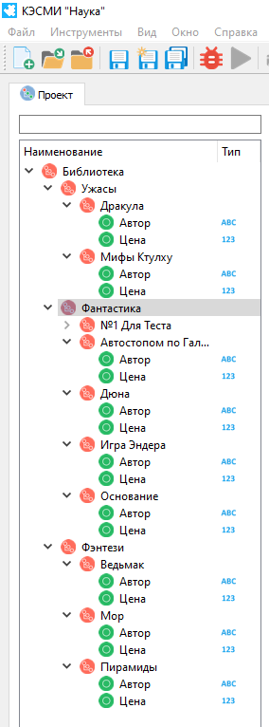

Рис. 1. Общий вид созданной миварной модели поиска книг.

Созданная «многомерная открытая гносеологическая активная сеть» - multidimensional open gnoseological active net (MOGAN) основана на объединении эволюционного миварного информационного пространства «Вещь-Свойство-Отношение» [1] и миварных двудольных сетей [2] с линейной вычислительной сложностью логического вывода [4]. Именно на основе MOGAN и создан программный комплекс КЭСМИ Wi!Mi [5]. Таким образом, миварные сети обусловливают переход к новому поколению экспертных систем, рекомендательных систем и интеллектуальных пакетов прикладных программ.

**Реализация базы знаний для миварной экспертной системы «поиска книг».** В миварной модели реализован подбор книг по характеристикам. Покупатель может задавать разные запросы (жанр, цена, автор и т. д.) и выдавать список книг/авторов и т. д. точно удовлетворяющий запросу. При создании не точного запроса (например «Цена <= 500 || Автор - Лавкрафт»), модель будет выдавать все книги, удовлетворяющие запросу и/или их аналоги, удовлетворяющие запросу частично (например, только по автору). Общий вид модели приведен на рис. 1.

**Пример формализованного описания в виде XML-кода разработанной модели базы знаний миварной экспертной системы поиска книг (с некоторыми сокращениями):**

<model id="{ef795f59-d033-40fb-8f2f-6d1ec92546dc}" shortName="Поиск книг" formatXmlVersion="2.0" description="Model 1">

<class id="{397b2c01-272b-474b-b3dc-868d7f1f8b0b}" shortName="Библиотека">

<parameters/> <rules/> <constraints/> <classes>

<class id="2d82ee59-4273-4787-adc2-be3b26368c7b" shortName="Фэнтези">

<parameters/> <rules/> <constraints/> <classes>

<class id="84c813e1-85a3-476a-8ad9-ba8b5ec1ac3f" shortName="Пирамиды">

<parameters>

<parameter id="7dd8e835-6894-4c29-a0a5-6919cc7bf6ab" shortName="Цена" defaultValue="400.00" type="double"/>

<parameter id="b11e2978-3c65-45de-b1d5-5b39d4694f40" shortName="Автор" defaultValue="Пратчетт" type="string"/>

<parameters/> <rules/> <constraints/> <classes> </class>

<class id="92b8dc1a-6478-4fb3-a97c-d5640f341d64" shortName="Мор">

<parameters>

<parameter id="21fa13ae-7584-4a86-b3b5-6c9ef0bad003" shortName="Цена" defaultValue="200.00" type="double"/>

<parameter id="8447386f-cc50-433c-9c72-cbdb6a09700f" shortName="Автор" defaultValue="Пратчетт" type="string"/>

<parameters/> <rules/> <constraints/> <classes> </class>

<class id="eb4068a4-dce4-4146-afff-abc2db069f75" shortName="Ведьмак">

<parameters>

<parameter id="8825d5fc-fb3d-48f2-9266-bbc13bc9dfbb" shortName="Автор" defaultValue="Сапковский" type="string"/>

<parameter id="899bdba9-2efa-4f4b-b34a-19ffe73950d0" shortName="Цена" defaultValue="500.00" type="double"/>

<parameters/> <rules/> <constraints/> <classes> </class>

<class id="67a37319-91c3-490e-b200-d25bd668e764" shortName="Фантастика">

<parameters/>

<rules>

<rule id="d1543e0c-e139-4692-bbf4-dd469dd73a52" shortName="Ntcn" relation="305b9b44-6959-4c93-aad9-6af86bf1af50" resultId="b:e6cda2d7-829b-4086-9a1e-717daa552f39;c:22570d37-4839-4c4d-8114-8879bb0a5941" initId="a:946ec3ce-821e-46f4-a073-602fae036d72"/>

</rules>

<constraints/>

<classes>

<class id="0718ab8a-8ab9-432d-89a9-b7c275555f51" shortName="Автостопом по Галактике">

<parameters>

<parameter id="ce9acf32-598e-4a98-8567-6ab1ed1ca2a7" shortName="Цена" defaultValue="300.00" type="double"/>

<parameter id="e6cda2d7-829b-4086-9a1e-717daa552f39" shortName="Автор" defaultValue="Адамс" type="string"/>

<parameters/> <rules/> <constraints/> <classes> </class>

<class id="1f4f0fc1-8ab4-41c8-8d1e-75c9847ce7a8" shortName="Дюна">

<parameters>

<parameter id="22570d37-4839-4c4d-8114-8879bb0a5941" shortName="Автор" defaultValue="Герберт" type="string"/>

<parameter id="64f0d5c2-c565-4c7a-b984-a445e4d1fa67" shortName="Цена" defaultValue="400.00" type="double"/>

<parameters/> <rules/> <constraints/> <classes> </class>

<class id="4cc0830f-12e5-4bcd-83ea-e7855dfe10ff" shortName="Игра Эндера">

<parameters>

<parameter id="9732d7c4-bf43-495e-98bd-34c025a034db" shortName="Автор" defaultValue="Орсон" type="string"/>

<parameter id="c5c3aaed-77f7-4d1b-9511-81889ae6baf9" shortName="Цена" defaultValue="500.00" type="double"/>

<parameters/> <rules/> <constraints/> <classes> </class>

<class id="6108cbed-3563-4c74-8db6-f71e16b171b1" shortName="№1 Для Теста">

<parameters>

<parameter id="946ec3ce-821e-46f4-a073-602fae036d72" shortName="Оценка Цены" type="double"/>

<parameter id="b676e2ef-ca03-4522-accf-a9161f78e060" shortName="Найдено книг" type="double"/>

<parameters/> <rules/> <constraints/> <classes> </class>

<class id="76465d5a-8801-46aa-9f52-e2657d374886" shortName="Основание">

<parameters>

<parameter id="d44174e0-d66a-4691-bbc2-af159e3e9ead" shortName="Автор" defaultValue="Азимов" type="string"/>

<parameter id="f67696b0-2900-4513-b208-cd48695c5f9f" shortName="Цена" defaultValue="500.00" type="double"/>

<parameters/> <rules/> <constraints/> <classes> </class>

</classes>

</class>

<class id="d843e282-4cb3-4841-9a55-a62bbe7f8694" shortName="Ужасы">

<parameters/> <rules/> <constraints/> <classes>

<class id="28293757-59ae-4103-a4ac-14755ac0d56a" shortName="Дракула">

<parameters>

<parameter id="b8ecdd23-dbec-41de-a136-649d6860a867" shortName="Цена" defaultValue="400.00" type="double"/>

<parameter id="c5ee8ed9-df41-4ed3-8d41-ea7de342558d" shortName="Автор" defaultValue="Стокер" type="string"/>

<parameters/> <rules/> <constraints/> <classes> </class>

<class id="767e5993-877a-4e23-82d0-a405c9e06dc5" shortName="Мифы Ктулху">

<parameters>

<parameter id="a1a49ea7-568b-44ea-93b2-25f4a10f6958" shortName="Автор" defaultValue="Лавкрафт" type="string"/>

<parameter id="cceab223-4305-4664-8c91-b9d6ac788485" shortName="Цена" defaultValue="300.00" type="double"/>

<parameters/> <rules/> <constraints/> <classes> </class>

</classes> </class>

</classes> </class> <relations>

<relation id="305b9b44-6959-4c93-aad9-6af86bf1af50" shortName="Фильтр Цены" inObj="a:double" relationType="ifclause" outObj="b:string;c:string">if (a&lt;=300) {b=2;} else {c=2;}</relation>

</relations>

</model>

**Пример работы модели**. В данном примере покупателя волнует цена книг жанра «Фантастика». Остальные параметры не важны, поэтому здесь алгоритм достаточно простой (ЕСЛИ-ТО). Если книга имеет указанную стоимость, выводится количество книг. На рисунке 2 приведен результат работы миварной модели поиска книг в КЭСМИ «Разуматор-Наука 2.1».

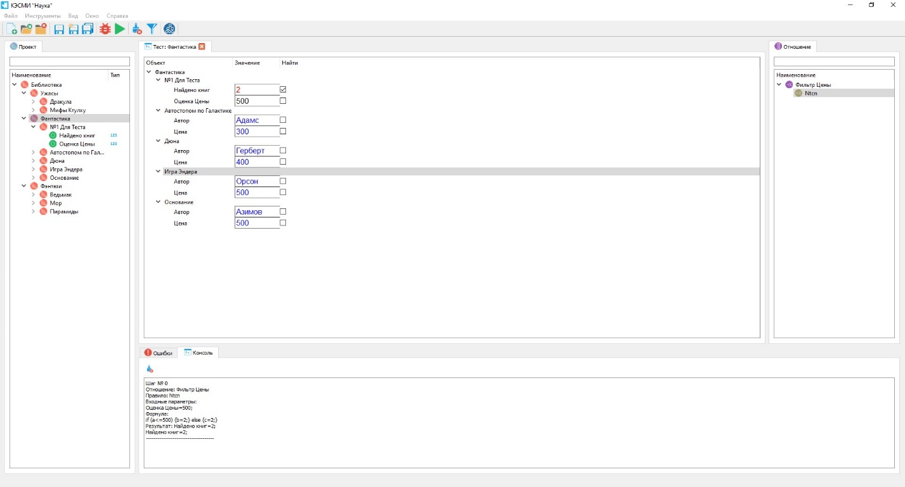

Рис. 2. Результат работы миварной модели поиска книг в КЭСМИ «Разуматор-Наука 2.1».

**Выводы.** Разработанная модель позволяет осуществлять поиск книг и подбирать аналоги между различными форматами книг с учетом пожеланий покупателя. При необходимости модель позволяет увеличить количество входных параметров, сделав ее более упругой и отзывчивой. Предложенная концепция построения отвечает требованию экономической доступности продукта для широкого круга покупателей. Данные системы могут быть встроены в сервисах онлайн продажи книг. Благодаря высокой вычислительной мощности миварных «Разуматоров» открываются широкие возможности для реализации быстродействующих рекомендательных систем помощи покупателям и читателям книг.

*_____________________________________________________________________*

1. Варламов О. О. Эволюционные базы данных и знаний для адаптивного синтеза интеллектуальных систем. Миварное информационное пространство. - М.: Радио и связь, 2002. - 288 c.
2. Варламов О.О. Роль и место миваров в компьютерных науках, системах искусственного интеллекта и информатике // Радиопромышленность. 2015. № 3. С. 10-27.
3. Варламов О. О. Миварный подход как основа качественного перехода на новый уровень в области искусственного интеллекта // Радиопромышленность. 2017. № 4. С. 13–25. <https://doi.org/10.21778/2413-9599-2017-4-13-25>
4. Варламов О. О. Хадиев А. М., Чибирова М. О., Сергушин Г. С., Антонов П. Д. Автоматизированное построение маршрута логического вывода в миварной базе знаний // Патент на изобретение RUS 2607995 11.02.2015., опубликовано 11.01.2017, бюл. №2. – 43 с.
5. Varlamov O. O. Wi!Mi Expert System Shell as the Novel Tool for Building Knowledge-Based Systems with Linear Computational Complexity // International Review of Automatic Control, 2018, 11(6), 314-325.
6. Чибирова М.О., Сергушин Г.С., Елисеев Д.В., Варламов О.О. ["Облачная" реализация миварного универсального решателя задач на основе адаптивного активного логического вывода с линейной сложностью относительно правил "если-то-иначе"](https://www.elibrary.ru/item.asp?id=20375706) // [Автоматизация и управление в технических системах](https://www.elibrary.ru/contents.asp?id=33850128). 2013. [№ 2 (4)](https://www.elibrary.ru/contents.asp?id=33850128&selid=20375706). С. 22-38.
7. Варламов О.О. О возможности создания интеллектуальных систем на основе GRID, систем адаптивного синтеза ИВК, сервисно-ориентированной архитектуры и миварного информационного пространства // Известия ТРТУ. 2005. № 10 (54). С. 130-140.
8. Варламов О.О. [Формализация термина "понимание смысла текста" на основе миварных технологий и концепции "вещь-свойство-отношение"](https://www.elibrary.ru/item.asp?id=24501993) // [Радиопромышленность](https://www.elibrary.ru/contents.asp?id=34140141). 2015. [№ 3](https://www.elibrary.ru/contents.asp?id=34140141&selid=24501993). С. 144-159.
9. Варламов О.О., Адамова Л.Е., Елисеев Д.В., Майборода Ю.И., Антонов П.Д., Сергушин Г.С., Чибирова М.О. [О миварном подходе к моделированию процессов понимания компьютерами смысла текстов, речи и образов. Новые возможности расширения границ автоматизации умственной деятельности человека](https://www.elibrary.ru/item.asp?id=20375707) // [Автоматизация и управление в технических системах](https://www.elibrary.ru/contents.asp?id=33850128). 2013. [№ 2 (4)](https://www.elibrary.ru/contents.asp?id=33850128&selid=20375707). С. 38-51.
10. Адамова Л. Е., Варламов О. О., Осипов В. Г., Чувиков Д. А. О практической реализации миварного виртуального русскоязычного текстового консультанта в банковской сфере // Известия Кабардино-Балкарского научного центра РАН. 2018. № 6-2 (86). С. 10-17.
11. Сергушин Г.С., Варламов О.О., Чибирова М.О., Елисеев Д.В., Муравьева Е.А. [Исследование возможностей информационного моделирования сложных систем управления технологическими процессами на основе миварных технологий](https://www.elibrary.ru/item.asp?id=20375708) // [Автоматизация и управление в технических системах](https://www.elibrary.ru/contents.asp?id=33850128). 2013. [№ 2 (4)](https://www.elibrary.ru/contents.asp?id=33850128&selid=20375708). С. 51-66.
12. Ostroukh A., Surkova N., Varlamov O., Chernenky V., Baldin A. Automated process control system of mobile crushing and screening plant // Journal of Applied Engineering Science, 2018, 16(3), 343-348.
13. Санду Р. А., Варламов О. О., Остроух А. В. Миварные автоматизированные системы управления технологическими процессами для нефтяной промышленности России // Автоматизация, телемеханизация и связь в нефтяной промышленности. 2011. № 11. С. 37-40.
14. Максимова А.Ю., Варламов О.О. Миварная экспертная система для распознавания образов на основе нечеткой классификации и моделирования различных предметных областей с автоматизированным расширением контекста // Известия ЮФУ. Технические науки. 2011. № 12 (125). С. 77-87.
15. Майборода Ю.И., Синцов М.Ю., Озерин А.Ю. и др. Система автоматического тегирования изображений на основе миварных технологий // Программные системы: теория и приложения. 2014. Т. 5. № 4 (22). С. 159-170.
16. Варламов О.О. [Перспективы создания миварных систем управления для автономных интеллектуальных роботов](https://www.elibrary.ru/item.asp?id=24502005) // [Радиопромышленность](https://www.elibrary.ru/contents.asp?id=34140141). 2015. [№ 3](https://www.elibrary.ru/contents.asp?id=34140141&selid=24502005). С. 210-225.
17. Варламов О.О., Аладин Д. В. Успешное применение миварных экспертных систем для MIPRA - решения задач планирования действий робототехнических комплексов в реальном времени // Радиопромышленность. 2019; №3(29).С.15-25.
18. Варламов О.О. О метрике автономности и интеллектуальности робототехнических комплексов и киберфизических систем. //   Радиопромышленность. 2018;28(1):74-86. <https://doi.org/10.21778/2413-9599-2018-1-74-86>
19. Варламов О.О., Лазарев В.М., Чувиков Д.А., Пунам Д. О перспективах создания автономных интеллектуальных роботов на основе миварных технологий. // Радиопромышленность. 2016; 26(4):96-105.
20. Варламов О. О., Аладин Д. В. О применении миварных сетей для интеллектуального планирования поведения роботов в пространстве состояний // Известия Кабардино-Балкарского научного центра РАН. 2018. № 6-2 (86). С. 75-82.
21. Варламов О.О., Аладин Д.В. О создании миварных систем контроля за соблюдением правил дорожного движения на основе «РАЗУМАТОРОВ» и экспертных систем. //  Радиопромышленность. 2018;28(2):25-35.
22. Shadrin, S. S., Varlamov O. O., Ivanov A. M. Experimental Autonomous Road Vehicle with Logical Artificial Intelligence // Journal of Advanced Transportation, vol. 2017, Article ID 2492765, 10 p., 2017.
23. Чувиков Д.А., Теплов Е.В., Сараев Д.В., Варламов О.О., Пунам Д. Методика автоматизации системы диспетчерского контроля на основе экспертной системы городского пассажирского транспорта. // Радиопромышленность. 2016; 26(4): 85-95.
24. Подкосова Я. Г., Васюгова С. А., Варламов О. О. Использование технологий виртуальной реальности для трехмерной визуализации результатов моделирования и для миварных обучающих систем // Известия Кабардино-Балкарского научного центра РАН. 2011. № 1. С. 226-232.
25. Chuvikov D.A., Kazakova N.A., Varlamov O.O., Golovizin A.V. [3D modeling and 3d objects creation technology analysis for various intelligent systems](https://www.elibrary.ru/item.asp?id=22760123) // [International Journal of Advanced Studies](https://www.elibrary.ru/contents.asp?id=34043524). 2014. Т. 4. [№ 4](https://www.elibrary.ru/contents.asp?id=34043524&selid=22760123). С. 16-22.

УДК 007.5 + 004.8

**О СОЗДАНИИ МИВАРНОЙ ЭКСПЕРТНОЙ СИСТЕМЫ ДЛЯ СКОРИНГА В АВТОСТРАХОВАНИИ**

**Углянский Д.В., Федосеев Д.А., Чертилин А.А., Чувиков Д.А., Яковлева Г.Л.**

ФГБОУ ВО «Московский государственный технический университет им. Н.Э. Баумана» (НИУ), НИИ МИВАР, г. Москва, Россия, [ovar@narod.ru](mailto:ovar@narod.ru); [info@mivar.ru](mailto:info@mivar.ru)

***Аннотация.*** Обосновано применение миварных экспертных систем для скоринга в автостраховании на примере ОСАГО. Спроектирована и создана в среде КЭСМИ Wi!Mi «Разуматор» автоматизированная скоринговая систем в сфере Автострахования. Приведены примеры определения классов, отношений, правил и ограничений в миварной базе знаний. Скоринговая система реализована в КЭСМИ и показан пример расчета стоимости полиса.

***Ключевые слова:*** мивар, миварные сети, скоринг, автомобильное страхование, искусственный интеллект, экспертная система, MOGAN, MIPRA, СППР, КЭСМИ, ОСАГО.

**Abstract.** The use of mivar expert systems for scoring in car insurance is justified on the example of General Civil Automobile Liability Insurance (GCALI). Designed and created in the Wi!Mi Razumator is an automated scoring system in the field of auto Insurance. Examples of defining classes, relationships, rules, and restrictions in the mivar knowledge base are given. The scoring system is implemented in Wi!Mi and an example of calculating the cost of the policy is shown.

**Keywords:** mivar, mivar nets, scoring, car insurance, artificial intelligence, expert system, MOGAN, MIPRA, decision support system, Wi!Mi, General Civil Automobile Liability Insurance.

**Введение.** В дословном переводе «скоринг» означает «получение очков». Это слово прижилось во многих сферах, но изначально, чаще всего, использовалось в банковском деле. Там скоринг — это процесс оценки надежности и платежеспособности потенциального заемщика для прогноза дефолта по кредиту. В страховых компаниях (СК) скоринг применяют для оценки вероятности и объема убытков, которые может понести страховая компания, если заключит договор с тем или иным клиентом. В 2014 году поправки к 218-ФЗ «О кредитных историях» позволили СК получать кредитные истории своих клиентов и на основе этих данных начали разрабатывать скоринговые системы для страховой индустрии. Благодаря скорингу в автостраховании появляются гибкие тарифные сетки. Компаниям больше не нужно распределять убытки по всей клиентской базе, предлагая одинаково дорогие полисы и надежным клиентам, и рисковым. Скоринг помогает клиентам с хорошей историей и водительским опытом без крупных аварий — они получают полис дешевле.

Задачи решаемые скоринговой системой – это подсчет баллов клиента страховой компании методом начисления бонусов и списания штрафов по различным критериям, а также вынесение решения по одобрению страхового полиса по внесенным в систему данным. Например: за год стажа - бонус; за страховой случай произошедший по вине клиента - штраф. В скоринговой модели учитываются с наибольшим весом: количество нарушенных обязательств, их срок и серьезность, опыт пользования длинными кредитами, ипотекой или автокредитованием, а также некоторые регионально-специфицированные факторы.

Существует несколько видов скоринга, применимых в области автострахования:

- application-scoring - оценка платежеспособности клиента при обращении за полюсом страхования. Это самый распространенный и известный клиентам вид скоринга.

- behavioral-scoring, «скоринг поведения» - оценка наиболее вероятных рисков клиента. Такая система дает возможность предполагать вероятность попадания клиента в ДТП, основываясь на его предыдущем опыте и манере езды.

- fraud-scoring – статистическая оценка вероятности мошеннических действий со стороны клиента.

Многие скоринговые системы не только обрабатывают введенные данные, но и способны к самообучению: они учитывают модель поведения уже принятых на обслуживание клиентов, чтобы корректировать свою оценку будущих заемщиков. К неосновным (с меньшим весом) переменным относятся, например, данные о членах семьи. На основе математического анализа этих данных формируется скоринговая оценка каждого конкретного клиента, а от неё в свою очередь зависит тариф. Дополнительный объем данных в автостраховании может принести телематика. На основе стиля вождения, информации о количестве рискованных случаев на дороге и всего водительского «бэкграунда» автовладельца может рассчитываться гибкая ставка по КАСКО. Здесь скоринговые модели основываются, например, на оценках среды и условий, в которых эксплуатируется автомобиль (Москва и регионы — заведомо отличаются) и манере вождения водителя. Есть и более «творческие» источники данных о клиенте — например, социальные сети. Выбор источников данных зависит от конкретных задач и возможностей каждой страховой компании. Другой важный вопрос — как именно анализировать полученные данные и как потом использовать результаты анализа.

Важное ограничение: цена страховки ОСАГО регулируется государством, и это не позволяет СК ее увеличивать. Но стоимость договора зависит от многих факторов, поэтому для каждого автовладельца она разная. Это дает компаниям возможность повышать цены, пользуясь незнанием водителем своих прав. Стоимость определяется по формуле:

**(Цена ОСАГО) = ТБ*КТ*КБМ*КВС*КО*КМ*КП*КС*КПР,**

где: ТБ - базовый коэффициент (базовая ставка); КТ - территориальный коэффициент ОСАГО; КБМ - коэффициент бонус-малус; КВС - коэффициент ОСАГО по возрасту и стажу; КО - Ограничение количества водителей; КМ - коэффициент мощности; КП - срок страхования; КС - коэффициент сезонности; КПР - управление транспортным средством с прицепом. Предложено создать миварную экспертную систему для скоринга в автостраховании. Таким образом, тема работа актуальна и практически полезна.

**Миварные технологии** логического [1] искусственного интеллекта (ИИ) созданы для эволюционного накопления данных [2], логической обработки [3] и автоматического конструирования алгоритмов [4]. Миварный способ обработки позволил снять ограничение NP-полноты продукционного вывода в формате «если…, то…» [6] за счет снижения его вычислительной сложности до линейной. Миварные экспертные системы (МЭС) [5] используют для понимания смысла текста [7], для создания [8] АСУ ТП [9], распознавания образов [10] и тегирования изображений [11], планирования действий роботов (MIPRA) [12], автономных [13] робототехнических [14] комплексов [15], беспилотных [16] автомобилей [17] и транспорта [18], виртуальной реальности [19], решения задач [20], интеллектального управления [21] и моделирования [22]. Созданная «многомерная открытая гносеологическая активная сеть» - multidimensional open gnoseological active net (MOGAN) основана на объединении эволюционного миварного информационного пространства «Вещь-Свойство-Отношение» [1] и миварных двудольных сетей [2] с линейной вычислительной сложностью логического вывода [4]. Именно на основе MOGAN и создан программный комплекс КЭСМИ Wi!Mi [5]. Для реализации скоринга в автостраховании был выбран миварный подход с описанием данной системы в КЭСМИ, т.к. он [1-9] дает множество преимуществ по сравнению с классическим подходом к описанию экспертной системы. Данный подход не накладывает дополнительных ограничений на описание существующих знаний в данной предметной области [1]. Элементы могут быть связаны отношениями «часть-целое», «принадлежать множеству» и т.д. Кроме того, отношения могут быть выражены в виде формул, логических переходов, текстовых выражений, функций [4-5]. При добавлении данных происходит автоматическое изменение множеств, определяющих оси пространства, а при изменении сохраняется значение новых точек в пространстве. В ходе решения сам миварный движок генерирует уникальные алгоритмы поиска пути в зависимости от исходных данных, после чего происходит расчёт необходимых выражений в режиме реального времени и вывод найденного алгоритма с отображением использованных объектов и связей между ними.

Итак, миварный подход способен помочь в решении широкого спектра задач [1-22], наиболее полно описать предметную область и учесть ее особенности. Системы поддержки принятия решений (СППР) на основе миварных сетей могут являться как стратегическими, так и оперативными системами, способными найти решение в режиме реального времени, обосновать его правильность и произвести расчет, если это необходимо.

**Решаемая задача:** спроектировать и описать в среде КЭСМИ Wi!Mi “Разуматор” **автоматизированную скоринговую систему в сфере Автострахования**. Прежде всего, надо определить классы, отношения, правила и ограничения, а затем реализовать скоринговую систему в КЭСМИ и показать демонстрационный расчет стоимости полиса. Описание классов и параметров показано в таблицах 1, 2, 3. Фрагмент описания классов в КЭСМИ Wi!Mi показан на рис. 1. Класс “Технические поля” отвечает за расчет промежуточных коэффициентов, на которые будут перемножаться исходная стоимость страхового полиса, умноженная на период оформления данного полиса. Класс “Предложение страховой компании” отвечает за изначальные параметры расчета итоговой стоимости полиса. Остальные классы содержат исходные данные для расчета промежуточных коэффициентов скоринга.

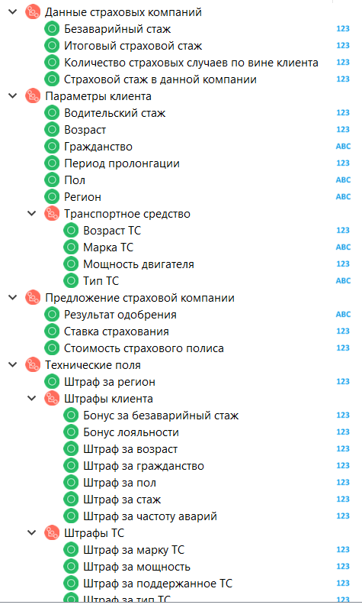Таблица 1. Данные страховых компаний.

|  |  |
| --- | --- |
| Данные страховых компаний | |
| 1 | Безаварийный стаж |
| 2 | Итоговый страховой стаж |
| 3 | Кол-во страховых случаев по вине клиента |
| 4 | Страховой стаж в данной компании |
|  | Таблица 2. Параметры клиента |
| Параметры клиента | |
| 1 | Водительский стаж |
| 2 | Возраст |
| 3 | Гражданство |
| 4 | Период пролонгации |
| 5 | Пол |
| 6 | Регион |
|  | Таблица 3. Параметры транспортного средства |
| Параметры транспортного средства | |
| 1 | Возраст ТС |
| 2 | Марка ТС |
| 3 | Мощность двигателя |
| 4 | Тип ТС |

Рис. 1.

**Описание отношений и правил в среде КЭСМИ.** Ограничения на оформление автостраховки лицами младше 18 и старше 80 лет показаны на рис. 2. Поскольку женщины, исходя из статистики, реже попадают в аварийные ситуации, установим соответствующий коэффициент на рис. 3. Коэффициент, учитывающий гражданство клиента показан на рис. 4.

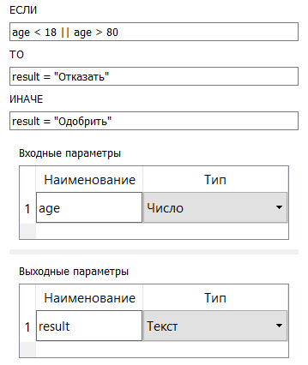 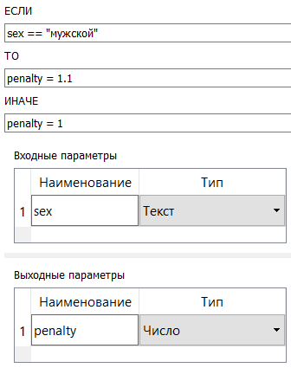 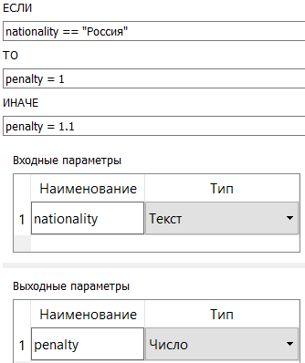

Рис. 2. Рис. 3. Рис. 4.

Стаж также влияет на итоговый коэффициент, потому, требуется учесть данный фактор на рис. 5. В различных регионах различная стоимость полиса (рис. 6). Автомобили определенных марок чаще покупаются людьми, обладающими подвижной психикой. Статистически, данные автомобили чаще попадают в аварии из-за агрессивного вождения. По этой причине, к ним применяется повышенный коэффициент и наоборот (рис. 7).

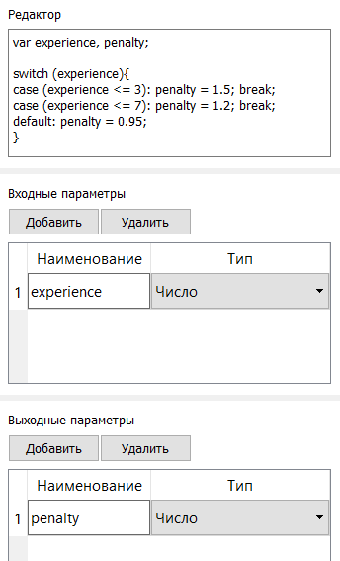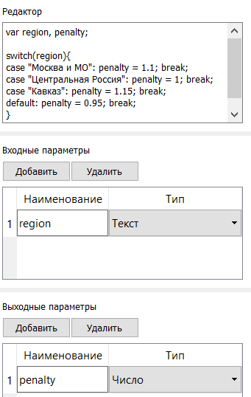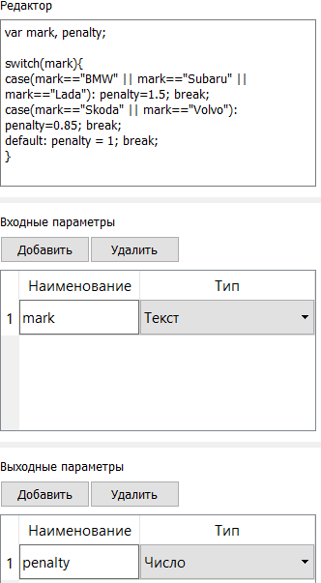

Рис. 5. Рис. 6. Рис. 7.

Если клиент часто провоцирует аварийные ситуации, то ему будет отказано в страховке (рис. 8). В зависимости от мощности автомобиля будет применяться различный коэффициент. Чем ниже мощность, тем ниже коэффициент. Автомобили с мощностью получают максимальный коэффициент (рис. 9). Если клиент долгое время является клиентом одной страховой компании – он получит бонус за лояльность (рис. 10).

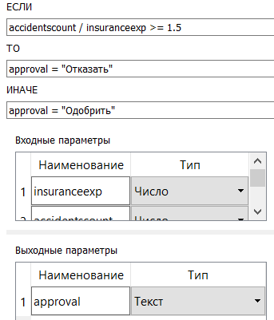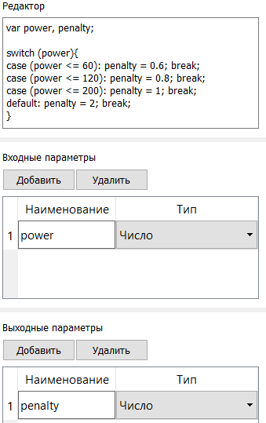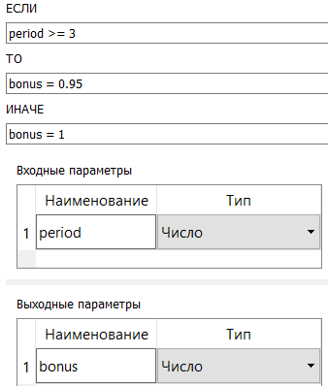

Рис. 8. Рис. 9. Рис. 10.

К водителям мотоциклетных транспортных средств будет применяться дополнительный коэффициент, ввиду статистически значительно большего числа аварийных ситуаций (рис. 11). Если клиент перемещается на поддержанном автомобиле, будет применяться дополнительный коэффициент, ввиду того, что поддержанные автомобили чаще подвержены поломкам (рис. 12). Динамический коэффициент, учитывающий частоту провоцирования аварийных случаев показан на рис. 13.

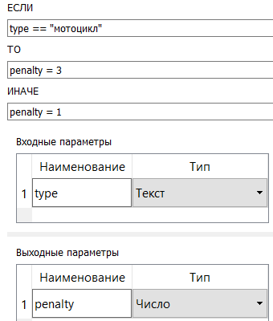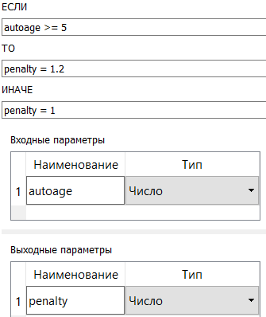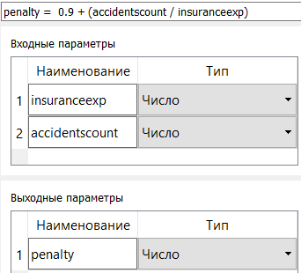

Рис. 11. Рис. 12. Рис. 13.

Водители в возрасте от 30 до 60 лет наиболее внимательны и психологически устойчивы, потому для них учитывается низкий коэффициент (рис. 14). Если в течение последних 5 лет клиент не попадал в аварии – он получит скидку (рис. 15). Страховой полис будет предоставляться на период с 1 до 12 месяцев, что показано на рис. 16.

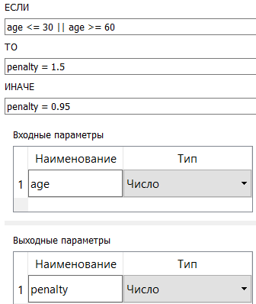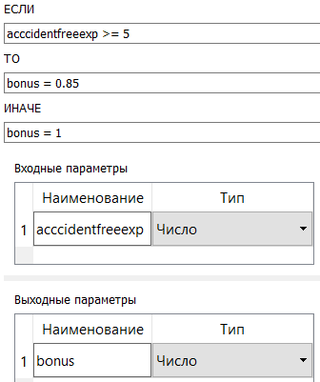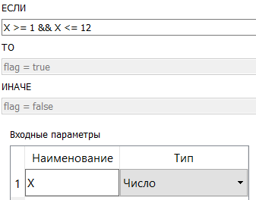

Рис. 14. Рис. 15. Рис. 16.

**Функция подсчета итогового коэффициента** показана на рис. 17. Рассмотрим пример работы программы КЭСМИ. Окно с полями для ввода исходных характеристик показано на рис. 18. Полученные нами результаты примера расчета стоимости полиса показаны на рис. 19.

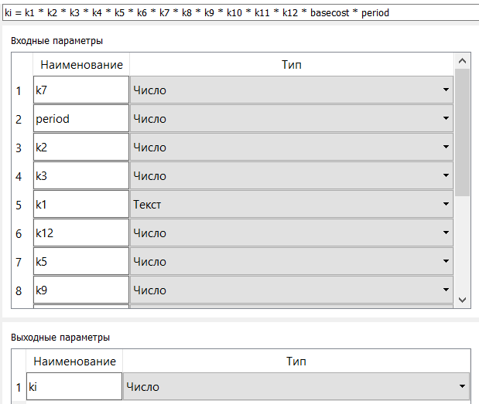 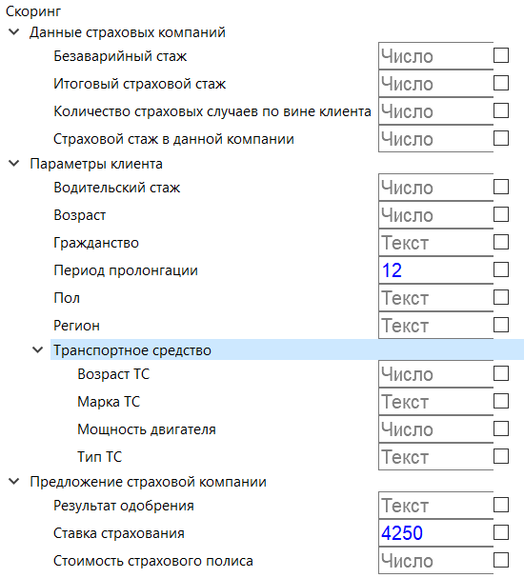 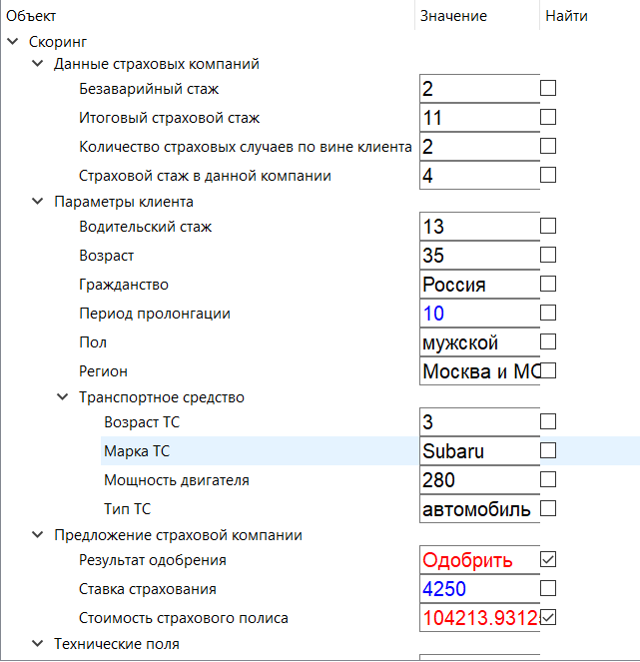

Рис. 17. Рис. 18. Рис. 19.

**Вывод.** В наше время страховой бизнес получил огромную популярность и существует большое количество компаний, которые готовы ее предоставить. Это позволяет клиентам выбирать компании. Основным фактором, который позволяет компании расположить клиента к себе, является прозрачное для клиента формирование цены. Сотрудникам страховых организаций необходимо как можно быстрее и точнее выносить решения по одобрению страхового договора или по формированию стратегии поведения с конкретным клиентом. Все это делает разработку системы «Скоринг в автостраховании» актуальной задачей. Миварные технологии создания экспертных систем на основе машины логического вывода «Разуматор» отлично подходят для решения данной задачи, т.к. позволяют в едином формализме проводить эволюционное накопление данных и логико-вычислительную обработку в миварных логических сетях. Поэтому использование миварной технологии логико-вычислительной обработки дает возможность решать большой класс сложных научных и практических задач.

*_________________________________________________________________________*

1. Варламов О. О. Эволюционные базы данных и знаний для адаптивного синтеза интеллектуальных систем. Миварное информационное пространство. - М.: Радио и связь, 2002. - 288 c.
2. Варламов О.О. Роль и место миваров в компьютерных науках, системах искусственного интеллекта и информатике // Радиопромышленность. 2015. № 3. С. 10-27.
3. Варламов О. О. Миварный подход как основа качественного перехода на новый уровень в области искусственного интеллекта // Радиопромышленность. 2017. № 4. С. 13–25. <https://doi.org/10.21778/2413-9599-2017-4-13-25>
4. Варламов О. О. Хадиев А. М., Чибирова М. О., Сергушин Г. С., Антонов П. Д. Автоматизированное построение маршрута логического вывода в миварной базе знаний // Патент на изобретение RUS 2607995 11.02.2015., опубликовано 11.01.2017, бюл. №2. – 43 с.
5. Varlamov O. O. Wi!Mi Expert System Shell as the Novel Tool for Building Knowledge-Based Systems with Linear Computational Complexity // International Review of Automatic Control, 2018, 11(6), 314-325.
6. Варламов О.О. О возможности создания интеллектуальных систем на основе GRID, систем адаптивного синтеза ИВК, сервисно-ориентированной архитектуры и миварного информационного пространства // Известия ТРТУ. 2005. № 10 (54). С. 130-140.
7. Адамова Л. Е., Варламов О. О., Осипов В. Г., Чувиков Д. А. О практической реализации миварного виртуального русскоязычного текстового консультанта в банковской сфере // Известия Кабардино-Балкарского научного центра РАН. 2018. № 6-2 (86). С. 10-17.
8. Ostroukh A., Surkova N., Varlamov O., Chernenky V., Baldin A. Automated process control system of mobile crushing and screening plant // Journal of Applied Engineering Science, 2018, 16(3), 343-348.
9. Санду Р. А., Варламов О. О., Остроух А. В. Миварные автоматизированные системы управления технологическими процессами для нефтяной промышленности России // Автоматизация, телемеханизация и связь в нефтяной промышленности. 2011. № 11. С. 37-40.
10. Максимова А.Ю., Варламов О.О. Миварная экспертная система для распознавания образов на основе нечеткой классификации и моделирования различных предметных областей с автоматизированным расширением контекста // Известия ЮФУ. Технические науки. 2011. № 12 (125). С. 77-87.
11. Майборода Ю.И., Синцов М.Ю., Озерин А.Ю. и др. Система автоматического тегирования изображений на основе миварных технологий // Программные системы: теория и приложения. 2014. Т. 5. № 4 (22). С. 159-170.
12. Варламов О.О., Аладин Д. В. Успешное применение миварных экспертных систем для MIPRA - решения задач планирования действий робототехнических комплексов в реальном времени // Радиопромышленность. 2019; №3(29).С.15-25.
13. Варламов О.О. О метрике автономности и интеллектуальности робототехнических комплексов и киберфизических систем. //   Радиопромышленность. 2018;28(1):74-86. <https://doi.org/10.21778/2413-9599-2018-1-74-86>
14. Варламов О.О., Лазарев В.М., Чувиков Д.А., Пунам Д. О перспективах создания автономных интеллектуальных роботов на основе миварных технологий. // Радиопромышленность. 2016; 26(4):96-105.
15. Варламов О. О., Аладин Д. В. О применении миварных сетей для интеллектуального планирования поведения роботов в пространстве состояний // Известия Кабардино-Балкарского научного центра РАН. 2018. № 6-2 (86). С. 75-82.
16. Варламов О.О., Аладин Д.В. О создании миварных систем контроля за соблюдением правил дорожного движения на основе «РАЗУМАТОРОВ» и экспертных систем. //  Радиопромышленность. 2018;28(2):25-35.
17. Shadrin, S. S., Varlamov O. O., Ivanov A. M. Experimental Autonomous Road Vehicle with Logical Artificial Intelligence // Journal of Advanced Transportation, vol. 2017, Article ID 2492765, 10 p., 2017.
18. Чувиков Д.А., Теплов Е.В., Сараев Д.В., Варламов О.О., Пунам Д. Методика автоматизации системы диспетчерского контроля на основе экспертной системы городского пассажирского транспорта. // Радиопромышленность. 2016; 26(4): 85-95.
19. Подкосова Я. Г., Васюгова С. А., Варламов О. О. Использование технологий виртуальной реальности для трехмерной визуализации результатов моделирования и для миварных обучающих систем // Известия Кабардино-Балкарского научного центра РАН. 2011. № 1. С. 226-232.
20. Чибирова М.О., Сергушин Г.С., Елисеев Д.В., Варламов О.О. ["Облачная" реализация миварного универсального решателя задач на основе адаптивного активного логического вывода с линейной сложностью относительно правил "если-то-иначе"](https://www.elibrary.ru/item.asp?id=20375706) // [Автоматизация и управление в технических системах](https://www.elibrary.ru/contents.asp?id=33850128). 2013. [№ 2 (4)](https://www.elibrary.ru/contents.asp?id=33850128&selid=20375706). С. 22-38.
21. Варламов О.О. [Перспективы создания миварных систем управления для автономных интеллектуальных роботов](https://www.elibrary.ru/item.asp?id=24502005) // [Радиопромышленность](https://www.elibrary.ru/contents.asp?id=34140141). 2015. [№ 3](https://www.elibrary.ru/contents.asp?id=34140141&selid=24502005). С. 210-225.
22. Chuvikov D.A., Kazakova N.A., Varlamov O.O., Golovizin A.V. [3D modeling and 3d objects creation technology analysis for various intelligent systems](https://www.elibrary.ru/item.asp?id=22760123) // [International Journal of Advanced Studies](https://www.elibrary.ru/contents.asp?id=34043524). 2014. Т. 4. [№ 4](https://www.elibrary.ru/contents.asp?id=34043524&selid=22760123). С. 16-22.

УДК 007.5 + 004.8

**О ВОЗМОЖНОСТИ СОЗДАНИЯ БАЗЫ ЗНАНИЙ ДЛЯ МИВАРНОЙ ЭКСПЕРТНОЙ СИСТЕМЫ ПОДБОРА АНАЛОГОВ КОМПЬЮТЕРНЫХ КОМПОНЕНТОВ И ЗАПАСНЫХ ЧАСТЕЙ**

**Щеглов Д. С., Яковлева Г.Л.**

ФГБОУ ВО «Московский государственный технический университет им. Н.Э. Баумана» (НИУ), НИИ МИВАР, г. Москва, Россия, [ovar@narod.ru](mailto:ovar@narod.ru); [info@mivar.ru](mailto:info@mivar.ru)

***Аннотация.*** Обоснована возможность создания базы знаний для миварной экспертной системы подбора аналогов компьютерных компонентов и запасных частей. Разработанная концепция миварной базы знаний позволит подбирать качественные аналоги к компьютерным запасным частям с учетом различных пожеланий пользователей. Модель знаний может быть значительно расширена путем увеличения количества входных и выходных параметров, а также правил подбора аналогов компьютерных компонентов и запасных частей. Благодаря высокой вычислительной мощности миварных «Разуматоров» открываются новые возможности для реализации быстродействующих систем помощи инженерам, системным администраторам и пользователям.

***Ключевые слова:*** мивар, миварные сети, искусственный интеллект, экспертная система, MOGAN, MIPRA, СППР, КЭСМИ, подбор компьютерных компонентов.

**Abstract.** The possibility of creating a knowledge base for a mivar expert system for selecting analogs of computer components and spare parts is substantiated. The developed concept of the product knowledge base will allow you to select high-quality analogues for computer spare parts, taking into account the various wishes of users. The knowledge model can be significantly expanded by increasing the number of input and output parameters, as well as rules for selecting analogs of computer components and spare parts. Thanks to the high computing power of mivar "Razumators", new opportunities are opened for the implementation of high-speed assistance systems for engineers, system administrators and users.

**Keywords:** mivar, mivar nets, artificial intelligence, expert system, MOGAN, MIPRA, decision support system, DSS, Wi!Mi, Razumator, selection of computer components.

**Введение.** Любой человек, работающий за компьютером, достаточно часто сталкивается с проблемой подбора дополнительных компонентов и запчастей к своему компьютеру. Позвонив в специализированные компании или открыв интернет, человек встает перед выбором из большого количества разных по качеству и стоимости дополнительных компонентов и запчастей. Аналогичная проблема, но в большем объеме, стоит перед закупщиками оборудования для пользователей и офисных работников в каждой фирме. Разработанная модель базы знаний для миварной экспертной системы подбора аналогов компьютерных запчастей должна позволять подбирать в реальном времени аналоги к существующим запчастям компьютеров с учетом пожеланий пользователя (офисного работника). При необходимости, модель позволяет увеличить количество входных параметров, сделав модель более робастной и вариабельной.

Важно отметить, что предложенная концепция построения миварной базы знаний отвечает требованию экономической доступности продукта для широкого круга пользователей. Данные системы могут быть поставлены в офисах закупщиков оборудования, в производства новых запчастей для компьютеров или установлены в качестве дополнительного оборудования на уже используемые производства компонентов компьютеров. Таким образом, подбор компьютерных компонентов и запасных частей необходимая, сложная задача, а тема работы обладает новизной, актуальна и полезна.

**Миварный подход.** Проблема разработки гибридных информационных интеллектуальных систем остается актуальной и практически значимой. Путем объединения баз данных с логико-вычислительной обработкой миварный подход [1] позволяет работать с огромными объемами контекстной информации и дает предпосылки создания логического искусственного интеллекта (ЛИИ) [2]. Миварный путь создания искусственного интеллекта можно показать так: Миварные технологии ⇒БД + Логика ⇒Контекст ⇒Смысл ⇒   
⇒ Логический искусственный интеллект. Таким образом, миварные сети обусловливают переход к новому поколению экспертных систем и интеллектуальных пакетов прикладных программ. Миварные технологии логического [1] искусственного интеллекта (ИИ) созданы для эволюционного накопления данных [2], логической обработки [3] и автоматического конструирования алгоритмов [4]. Миварный способ логической обработки позволил снять ограничение полного перебора (NP-полноты) продукционного вывода в формате «если…, то…» [5] за счет снижения его вычислительной сложности до линейной. Миварные экспертные системы (МЭС) [6] используют для [7] понимания смысла текста [8], для [9] создания АСУ ТП [10], распознавания образов [11] и тегирования изображений [12], планирования действий [13] роботов (MIPRA) [14], автономных [15] робототехнических [16] комплексов [17], беспилотных [18] автомобилей [19] и транспорта [20], виртуальной реальности [21] и экспертного моделирования [22]. Разработанная в НИИ МИВАР «многомерная открытая гносеологическая активная сеть» - multidimensional open gnoseological active net (MOGAN) основана на объединении эволюционного миварного информационного пространства «Вещь-Свойство-Отношение» [1] и миварных двудольных сетей [2] с линейной вычислительной сложностью логического вывода [4]. На основе технологической платформы MOGAN создан программный комплекс КЭСМИ Wi!Mi «Разуматор» [5].

**Реализация базы знаний для МЭС «подбор аналогов компьютерных запчастей».** Структура модели содержит несколько **главных классов**: Системный блок и Периферия.

У каждого из этих классов есть свои подклассы:

1. Системный блок:
   1. Материнская плата
   2. Процессор
   3. Оперативная память
   4. Процессорный кулер
   5. Возможные выходные варианты
2. Периферия:
   1. Монитор
   2. Компьютерная Мышь
   3. Клавиатура
   4. Колонки
   5. Иные контроллеры
   6. Возможные выходные варианты

**Пример работы модели базы знаний для миварной экспертной системы подбора аналогов компьютерных запчастей.** В нашем примере 1 пользователя волнует цена компьютерного оборудования и составляющих компонентов, а остальные параметры не критичны. Получаем в данном случае достаточно простой алгоритм на продукционных правилах «ЕСЛИ… -ТО…». Пусть, если цена ниже определенного порога (параметра, указанного пользователем) и является тем типом, что необходимо, то компьютерная компонента попадает в рекомендованные, иначе – нет.

Теперь усложним запрос пользователя и рассмотрим пример 2. В качестве входных параметров, помимо цены, добавим параметр «страна производитель». К примеру, пользователь хочет купить оперативную память производства Тайваня и ценой до 5 000 руб. Для того, чтобы выдать результат миварной модели потребуется всего 2 шага. На первом происходит тоже самое, что и в примере 1: алгоритм выдает то, что выпускные коллекторы 2 и 3 подходят. После этого нужно отсеять те компоненты, которые изготовлены в других странах. Пример правила идентификации страны является очень простым и заключается в сравнении со страной происхождения компонентов, когда «Истина» получается только в случае, если страна совпадает с нужным пользователю Тайванем. После отработки алгоритма получаем, что подходящая нам компьютерная компонента – это условная «Оперативная память под номером 2».

**Заключение.** Разработанная модель базы знаний для миварной экспертной системы подбора аналогов компьютерных компонентов и запасных частей позволяет выбрать в реальном времени аналоги к существующим запчастям компьютеров с учетом пожеланий офисного работника. Модель позволяет увеличить количество входных параметров, сделав модель более вариабельной. Таким образом, предложенная концепция построения миварной базы знаний отвечает требованию экономической доступности продукта для широкого круга пользователей. Данные системы могут быть поставлены в офисах закупщиков оборудования, в производства новых компьютерных компонентов и запасных частей для компьютеров или установлены в качестве дополнительного оборудования на уже используемые производства компонентов компьютеров. Благодаря высокой вычислительной мощности миварных «Разуматоров» открываются широкие возможности для реализации быстродействующих систем помощи инженерам, администраторам и специалистам по компьютерам.

*_____________________________________________________________________*

1. Варламов О. О. Эволюционные базы данных и знаний для адаптивного синтеза интеллектуальных систем. Миварное информационное пространство. - М.: Радио и связь, 2002. - 288 c.
2. Варламов О.О. Роль и место миваров в компьютерных науках, системах искусственного интеллекта и информатике // Радиопромышленность. 2015. № 3. С. 10-27.
3. Варламов О. О. Миварный подход как основа качественного перехода на новый уровень в области искусственного интеллекта // Радиопромышленность. 2017. № 4. С. 13–25. <https://doi.org/10.21778/2413-9599-2017-4-13-25>
4. Варламов О. О. Хадиев А. М., Чибирова М. О., Сергушин Г. С., Антонов П. Д. Автоматизированное построение маршрута логического вывода в миварной базе знаний // Патент на изобретение RUS 2607995 11.02.2015., опубликовано 11.01.2017, бюл. №2. – 43 с.
5. Varlamov O. O. Wi!Mi Expert System Shell as the Novel Tool for Building Knowledge-Based Systems with Linear Computational Complexity // International Review of Automatic Control, 2018, 11(6), 314-325.
6. Варламов О.О. О возможности создания интеллектуальных систем на основе GRID, систем адаптивного синтеза ИВК, сервисно-ориентированной архитектуры и миварного информационного пространства // Известия ТРТУ. 2005. № 10 (54). С. 130-140.
7. Адамова Л. Е., Варламов О. О., Осипов В. Г., Чувиков Д. А. О практической реализации миварного виртуального русскоязычного текстового консультанта в банковской сфере // Известия Кабардино-Балкарского научного центра РАН. 2018. № 6-2 (86). С. 10-17.
8. Варламов О.О. [Формализация термина "понимание смысла текста" на основе миварных технологий и концепции "вещь-свойство-отношение"](https://www.elibrary.ru/item.asp?id=24501993) // [Радиопромышленность](https://www.elibrary.ru/contents.asp?id=34140141). 2015. [№ 3](https://www.elibrary.ru/contents.asp?id=34140141&selid=24501993). С. 144-159.
9. Ostroukh A., Surkova N., Varlamov O., Chernenky V., Baldin A. Automated process control system of mobile crushing and screening plant // Journal of Applied Engineering Science, 2018, 16(3), 343-348.
10. Санду Р. А., Варламов О. О., Остроух А. В. Миварные автоматизированные системы управления технологическими процессами для нефтяной промышленности России // Автоматизация, телемеханизация и связь в нефтяной промышленности. 2011. № 11. С. 37-40.
11. Максимова А.Ю., Варламов О.О. Миварная экспертная система для распознавания образов на основе нечеткой классификации и моделирования различных предметных областей с автоматизированным расширением контекста // Известия ЮФУ. Технические науки. 2011. № 12 (125). С. 77-87.
12. Майборода Ю.И., Синцов М.Ю., Озерин А.Ю. и др. Система автоматического тегирования изображений на основе миварных технологий // Программные системы: теория и приложения. 2014. Т. 5. № 4 (22). С. 159-170.
13. Варламов О.О. [Перспективы создания миварных систем управления для автономных интеллектуальных роботов](https://www.elibrary.ru/item.asp?id=24502005) // [Радиопромышленность](https://www.elibrary.ru/contents.asp?id=34140141). 2015. [№ 3](https://www.elibrary.ru/contents.asp?id=34140141&selid=24502005). С. 210-225.
14. Варламов О.О., Аладин Д. В. Успешное применение миварных экспертных систем для MIPRA - решения задач планирования действий робототехнических комплексов в реальном времени // Радиопромышленность. 2019; №3(29).С.15-25.
15. Варламов О.О. О метрике автономности и интеллектуальности робототехнических комплексов и киберфизических систем. //   Радиопромышленность. 2018;28(1):74-86. <https://doi.org/10.21778/2413-9599-2018-1-74-86>
16. Варламов О.О., Лазарев В.М., Чувиков Д.А., Пунам Д. О перспективах создания автономных интеллектуальных роботов на основе миварных технологий. // Радиопромышленность. 2016; 26(4):96-105.
17. Варламов О. О., Аладин Д. В. О применении миварных сетей для интеллектуального планирования поведения роботов в пространстве состояний // Известия Кабардино-Балкарского научного центра РАН. 2018. № 6-2 (86). С. 75-82.
18. Варламов О.О., Аладин Д.В. О создании миварных систем контроля за соблюдением правил дорожного движения на основе «РАЗУМАТОРОВ» и экспертных систем. //  Радиопромышленность. 2018;28(2):25-35.
19. Shadrin, S. S., Varlamov O. O., Ivanov A. M. Experimental Autonomous Road Vehicle with Logical Artificial Intelligence // Journal of Advanced Transportation, vol. 2017, Article ID 2492765, 10 p., 2017.
20. Чувиков Д.А., Теплов Е.В., Сараев Д.В., Варламов О.О., Пунам Д. Методика автоматизации системы диспетчерского контроля на основе экспертной системы городского пассажирского транспорта. // Радиопромышленность. 2016; 26(4): 85-95.
21. Подкосова Я. Г., Васюгова С. А., Варламов О. О. Использование технологий виртуальной реальности для трехмерной визуализации результатов моделирования и для миварных обучающих систем // Известия Кабардино-Балкарского научного центра РАН. 2011. № 1. С. 226-232.
22. Чибирова М.О., Сергушин Г.С., Елисеев Д.В., Варламов О.О. ["Облачная" реализация миварного универсального решателя задач на основе адаптивного активного логического вывода с линейной сложностью относительно правил "если-то-иначе"](https://www.elibrary.ru/item.asp?id=20375706) // [Автоматизация и управление в технических системах](https://www.elibrary.ru/contents.asp?id=33850128). 2013. [№ 2 (4)](https://www.elibrary.ru/contents.asp?id=33850128&selid=20375706). С. 22-38.

УДК 007.5 + 004.8

**О СОЗДАНИИ БАЗЫ ЗНАНИЙ ДЛЯ МИВАРНОЙ ЭКСПЕРТНОЙ СИСТЕМЫ ПОДБОРА АНАЛОГОВ АВТОМОБИЛЬНЫХ ЗАПЧАСТЕЙ**

**Щукин А. С., Силантьева Е.Ю.**

ФГБОУ ВО «Московский государственный технический университет им. Н.Э. Баумана» (НИУ), НИИ МИВАР, г. Москва, Россия, [ovar@narod.ru](mailto:ovar@narod.ru); [info@mivar.ru](mailto:info@mivar.ru)

***Аннотация.*** Обоснована возможность создания базы знаний для миварной экспертной системы подбора аналогов автомобильных запчастей. Разработанная база знаний позволяет подобрать качественные аналоги к автомобильным запасным частям с учетом различных пожеланий автолюбителей. Разработанная модель знаний может быть значительно расширена путем увеличения количества входных и выходных параметров, а также правил выбора подбора качественных аналогов автомобильных запасных частей, сделав модель более упругой и отзывчивой. Благодаря высокой вычислительной мощности миварных «Разуматоров» открываются широкие возможности для реализации быстродействующих систем помощи инженерам и автомеханикам.

***Ключевые слова:*** мивар, миварные сети, искусственный интеллект, экспертная система, MOGAN, MIPRA, СППР, КЭСМИ, подбор автомобильных запасных частей.

**Abstract.** The possibility of creating a knowledge base for the mivar expert system for selecting analogs of automobile spare parts is proved. The developed knowledge base allows you to choose high-quality analogues for car spare parts, taking into account the various wishes of owners and drivers of cars. The developed knowledge model can be significantly expanded by increasing the number of input and output parameters, as well as the selection rules for selecting high-quality analogues of automotive spare parts, making the model more resilient and responsive. Thanks to the high computing power of mivar "Razumators", there are wide opportunities for implementing high-speed assistance systems for engineers and car mechanics.

**Keywords:** mivar, mivar nets, artificial intelligence, expert system, MOGAN, MIPRA, decision support system, DSS, Wi!Mi, Razumator, selection of automobile spare parts.

**Введение.** Любой автомобилист хотя бы раз в жизни сталкивался с проблемой подбора запчастей к своему автомобилю. Открыв интернет человек встает перед огромнейшим количеством не только фирменных (оригинальных) запчастей, но и миллионами неоригинальных, но от того не менее качественных запчастей. Разработанная модель позволяет подобрать аналоги к существующим запчастям автомобилей с учетом пожеланий пользователя (автовладельца). При необходимости, модель позволяет увеличить количество входных параметров, сделав модель более упругой и отзывчивой. Предложенная концепция построения отвечает требованию экономической доступности продукта для широкого круга пользователей. Данные системы могут быть встроены в сервисах, в производства новых автомобилей или установлены в качестве дополнительного оборудования на уже используемые производства. Благодаря высокой вычислительной мощности миварных «Разуматоров» открываются широкие возможности для реализации быстродействующих систем помощи инженерам и автомеханикам.

Таким образом, подбор аналогов автомобильных запчастей часто встречающаяся и сложная задача, а значит тема работа актуальна и практически полезна.

**Миварный подход.** Проблема создания интеллектуальных систем остается актуальной и практически значимой. Путем объединения баз данных с логико-вычислительной обработкой миварный подход [1] позволяет работать с огромными объемами контекстной информации, что порождает способность компьютеров к непосредственному пониманию смысла информации и дает предпосылки создания логического искусственного интеллекта (ЛИИ) [2]. Таким образом, миварные сети обусловливают переход к новому поколению экспертных систем и интеллектуальных пакетов прикладных программ. Миварные технологии логического искусственного интеллекта (ИИ) [1] созданы для эволюционного накопления данных [2], логической обработки [3] и автоматического конструирования алгоритмов [4]. Миварный способ обработки позволил снять ограничение NP-полноты продукционного вывода в формате «если…, то…» [5] за счет снижения его вычислительной сложности до линейной. Миварные экспертные системы (МЭС) на основе КЭСМИ Wi!Mi [5] используют для создания интеллектуальных систем [6], понимания смысла [7] текста [8], для создания различных [9] АСУ [10] ТП [11], распознавания образов [12], планирования действий [13] роботов (MIPRA) [14], автономных [15] робототехнических [16] комплексов [17], беспилотных [18] автомобилей [19], пассажирского транспорта [20], 3D моделирования [21], виртуальной реальности [22], решения задач [23], создания активной энциклопедии [24].

Созданная «многомерная открытая гносеологическая активная сеть» - multidimensional open gnoseological active net MOGAN основана на объединении эволюционного миварного информационного пространства «Вещь-Свойство-Отношение» [1] и миварных двудольных сетей [2] с линейной вычислительной сложностью логического вывода [4]. Именно на основе MOGAN создан программный комплекс КЭСМИ Wi!Mi [5]. Миварный путь создания ИИ определен так: Миварные технологии ⇒БД + Логика ⇒Контекст ⇒Смысл ⇒ Логический ИИ.

**Реализация базы знаний для миварной экспертной системы «подбор аналогов автомобильных запчастей».** Структура модели выглядит следующим образом (рис. 1).



Рис. 1. Общий вид созданной модели

У модели есть несколько **главных классов**: Выхлопная система, Двигатель, Подвеска, Тормозная система, Диски и т.д. У каждого из этих классов есть свои **подклассы**:

Выхлопная система: Выпускной коллектор, Глушитель, Катализатор, Резонатор, Возможные выходные варианты.

Двигатель: Впускной клапан, Коленчатый вал, Поршень, Распредвал, Свеча, Возможные выходные варианты

Подвеска: Пружины, Рессоры, Торсионы, Пневмоэлементы, Амортизатор, Рычаги, Тяги, Сайлент-блоки, Втулки, Ограничители.

Тормозная система: Суппорт, Тормозной диск, Тормозные колодки, Тормозной привод, Механический привод, Гидравлический привод, Главный тормозной цилиндр.

**Пример формализованного описания в виде XML-кода получившейся модели базы знаний миварной экспертной системы подбора аналогов автозапчастей (с сокращениями):**

<model id="{ef795f59-d033-40fb-8f2f-6d1ec92546dc}" shortName="Автомобиль" formatXmlVersion="2.0" description="Model 1">

<class id="{397b2c01-272b-474b-b3dc-868d7f1f8b0b}" shortName="Автомобиль">

<parameters/>

<rules/>

<constraints/>

<classes>

<class id="2d82ee59-4273-4787-adc2-be3b26368c7b" shortName="Двигатель">

<parameters/>

<rules/>

<constraints/>

<classes>

<class id="5433a46b-a8f0-4263-9f86-51942545b695" shortName="коленчатый вал">

<parameters>

<parameter id="01204098-f77d-412a-b48e-bb7880a0cd98" shortName="страна производитель" type="string"/>

<parameter id="7644b50c-8f72-4d3e-8f4d-ec63d46ca1f6" shortName="цена" type="double"/>

<parameter id="ccaf012a-8ed1-4295-8bb4-b5629d8a5668" shortName="материал" type="string"/>

</parameters>

<rules/>

<constraints/>

<classes/>

</class>

<class id="6738c1bf-bfd7-4f67-807f-4df9695a9dd6" shortName="распредвал">

<parameters>

<parameter id="41acec05-fd20-4de5-b5ee-055b8fa09ee8" shortName="цена" type="double"/>

<parameter id="9e5b47ba-a570-422e-a3e2-78d344219168" shortName="материал" type="string"/>

<parameter id="cb3e89fe-e316-43b5-8e0c-de49b8222214" shortName="страна производитель" type="string"/>

<parameter id="fe356ca8-0f1a-4e13-a659-4902fb16361e" shortName="максимальная нагрузка" type="double"/>

</parameters> <rules/> <constraints/> <classes/> </class>

<class id="c7d42399-3e81-4167-8e2e-df24ef7a8263" shortName="поршень">

<parameters>

<parameter id="56c6568f-14d3-4420-87e8-e47186bbbdb7" shortName="материал" type="string"/>

<parameter id="c09e6a70-b6f1-4e42-a461-f145d910bbe9" shortName="цена" type="double"/>

<parameter id="d6c8731a-f7be-4c52-b786-9071ccff360b" shortName="страна производитель" type="string"/>

<parameter id="e4bcfa31-94de-4564-a9f0-672e5218e5f5" shortName="максимальная нагрузка" type="double"/>

</parameters>

<rules/>

<constraints/>

<classes/>

</class>

<class id="d1eae0ac-9c0c-4cc4-861a-e1b12e26dc05" shortName="впускной клапан">

<parameters>

<parameter id="01dded9c-f669-4ba3-bca3-f68dc36fdd52" shortName="страна производитель" type="string"/>

<parameter id="2db66183-71c5-4b56-9425-f94ae643385b" shortName="цена" type="double"/>

<parameter id="61d61393-efc3-4c7e-845f-c8199d211aa0" shortName="материал" type="string"/>

</parameters> <rules/> <constraints/> <classes/> </class>

<class id="f7b3484c-7531-412a-9478-b5a388e6023a" shortName="свеча">

</parameters> <rules/> <constraints/> <classes/> </class>

</classes>

</class>

<class id="3fea7b87-bb3e-4ccd-9214-9de23cd7bd9a" shortName="Тормозна система">

</parameters> <rules/> <constraints/> <classes/> </class>

<class id="67a37319-91c3-490e-b200-d25bd668e764" shortName="Выхлопная система">

<parameters/>

<rules>

<rule id="1ef5ea0e-6ff7-4e20-86cf-037e004f604e" shortName="глушитель рул" relation="085a521f-2f7b-455e-b73b-bea2d7d50146" resultId="b:eef27f2a-4469-490c-961d-d061d2fe0194;c:06ad8894-51bf-4397-86b2-ad85bc398d5c" initId="a:ce9acf32-598e-4a98-8567-6ab1ed1ca2a7"/>

<rule id="25458b75-8588-4d1c-ba6d-4995e2db0bee" shortName="выпускной коллектор рул" relation="e5fd2d2e-acee-4cdd-92b9-04babd16eee5" resultId="b:81584152-28ee-4684-bd82-3e4e32c0e63c;c:e2308dec-aadb-4b68-b250-3c30062fcd4d" initId="a:f67696b0-2900-4513-b208-cd48695c5f9f"/>

</rules>

<constraints/>

<classes>

<class id="0718ab8a-8ab9-432d-89a9-b7c275555f51" shortName="глушитель">

<parameters>

<parameter id="180be021-0eab-4f9b-9d6c-14f3b91e184d" shortName="материал" type="string"/>

<parameter id="ce9acf32-598e-4a98-8567-6ab1ed1ca2a7" shortName="цена" type="double"/>

<parameter id="e6cda2d7-829b-4086-9a1e-717daa552f39" shortName="страна производитель" type="string"/>

</parameters> <rules/> <constraints/> <classes/> </class>

<class id="1f4f0fc1-8ab4-41c8-8d1e-75c9847ce7a8" shortName="резонатор">

<parameters>

<parameter id="22570d37-4839-4c4d-8114-8879bb0a5941" shortName="материал" type="string"/>

<parameter id="64f0d5c2-c565-4c7a-b984-a445e4d1fa67" shortName="цена" type="double"/>

<parameter id="80b0ad2c-a4e0-4ced-a70c-66d42e197a6b" shortName="страна производитель" type="string"/>

</parameters> <rules/> <constraints/> <classes/> </class>

<class id="4cc0830f-12e5-4bcd-83ea-e7855dfe10ff" shortName="катализатор">

<parameters>

<parameter id="88ac227c-fa5c-46cb-ad95-6b30f9d91920" shortName="материал" type="string"/>

<parameter id="9732d7c4-bf43-495e-98bd-34c025a034db" shortName="страна производитель" type="string"/>

<parameter id="c5c3aaed-77f7-4d1b-9511-81889ae6baf9" shortName="цена" type="double"/>

</parameters> <rules/> <constraints/> <classes/> </class>

<class id="6108cbed-3563-4c74-8db6-f71e16b171b1" shortName="Возможные выходные данные">

<parameters>

<parameter id="06ad8894-51bf-4397-86b2-ad85bc398d5c" shortName="Глушитель 3" type="double"/>

<parameter id="0c1a4039-9c66-474d-97cd-8bfcd3e949ed" shortName="Резонатор 1" type="double"/>

<parameter id="150ea8ae-48b3-41fb-aa45-2031cc729696" shortName="Резонатор 3" type="double"/>

<parameter id="2a2990e0-34aa-4f05-9823-ef4f49f09a32" shortName="Катализатор 2" type="double"/>

<parameter id="445a814d-2b92-41cc-9163-934f756edde5" shortName="Катализатор 1" type="double"/>

<parameter id="4a2630d4-a1d6-4fb9-b9ce-c09d2559723d" shortName="Резонатор 2" type="double"/>

<parameter id="5196f831-7ec5-4feb-b577-eea66303ce73" shortName="Глушитель 2" type="double"/>

<parameter id="81584152-28ee-4684-bd82-3e4e32c0e63c" shortName="Выпускной коллектор 2" type="double"/>

<parameter id="aed005a1-e535-4811-af51-c2ce7c53409d" shortName="Выпускной коллектор 1" type="double"/>

<parameter id="d0894c35-95bc-4226-a981-03de58173cde" shortName="Катализатор 3" type="double"/>

<parameter id="e2308dec-aadb-4b68-b250-3c30062fcd4d" shortName="Выпускной коллектор 3" type="double"/>

<parameter id="eef27f2a-4469-490c-961d-d061d2fe0194" shortName="Глушитель 1" type="double"/>

</parameters> <rules/> <constraints/> <classes/> </class>

<class id="76465d5a-8801-46aa-9f52-e2657d374886" shortName="выпускной коллектор">

<parameters>

<parameter id="cbd213c5-f813-4421-af6d-25dd7dfb60cc" shortName="материал" type="string"/>

<parameter id="d44174e0-d66a-4691-bbc2-af159e3e9ead" shortName="страна производитель" type="string"/>

<parameter id="f67696b0-2900-4513-b208-cd48695c5f9f" shortName="цена" type="double"/>

</parameters> <rules/> <constraints/> <classes/> </class> </classes> </class>

<class id="c378201f-3ee2-4bf9-84fe-12bd5d7fc696" shortName="Подвеска">

<parameters/> <rules/> <constraints/> <classes/> </class>

<class id="d843e282-4cb3-4841-9a55-a62bbe7f8694" shortName="Диски">

<parameters>

<parameter id="1354932e-6106-45db-a8a3-b2df462101b2" shortName="цена" type="double"/>

<parameter id="4ce198e4-ca81-4cd5-8f2a-0b2a07ad9985" shortName="размер" type="double"/>

<parameter id="8528f9b7-d264-4082-b327-db65b5676e31" shortName="страна производитель" type="string"/>

<parameter id="ed883f61-04ae-49ae-9796-4bf7c95a2724" shortName="материал" type="string"/>

</parameters> <rules/> <constraints/> <classes/> </class> </classes> </class> <relations>

<relation id="085a521f-2f7b-455e-b73b-bea2d7d50146" shortName="глушитель" inObj="a:double" relationType="ifclause" outObj="b:double;c:double">if (a>=1000) {b=1;} else {c=1;}</relation>

<relation id="e5fd2d2e-acee-4cdd-92b9-04babd16eee5" shortName="выпускной коллектор" inObj="a:double" relationType="ifclause" outObj="b:double;c:double">if (a>1000) {b=1;} else {c=1;}</relation>

</relations> </model>

**Пример работы модели**. Пусть пользователя волнует цена запчасти, а остальные параметры не критичны. Здесь алгоритм достаточно простой (ЕСЛИ-ТО). Если цена ниже определенного порога (параметра, указанного пользователем) и является тем типом, что необходимо, то запчасть попадает в рекомендованные, иначе – нет.

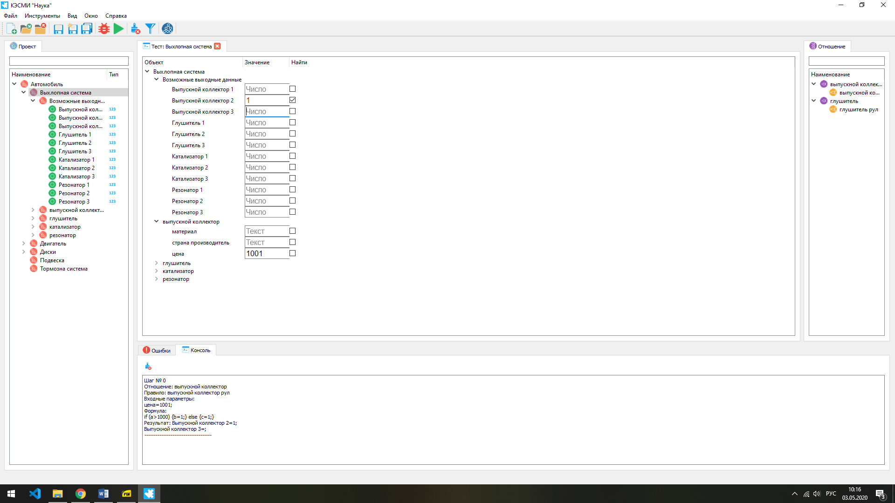

Рис. 2. Пример работы модели в КЭСМИ

Теперь усложним запрос пользователя. В качестве входных параметров, помимо цены, добавим параметр «страна производитель». К примеру, пользователь хочет купить выпускной коллектор производства Германии и ценой до 10000 (рис. 3).

Для того, чтобы выдать результат модели потребовалось 2 шага. На первом происходит тоже самое, что и в примере 1: алгоритм выдает то, что выпускные коллекторы 2 и 3 подходят. После этого нужно отсеять те запчасти, которые изготовлены не в необходимой стране. Пример правила идентификации страны показан в Таблице 1. После отработки алгоритма получаем, что подходящая нам запчасть – «Выпускной коллектор 2» (на рис. 3).

Таблица 1. Параметры, необходимые для идентификации страны

|  |  |  |
| --- | --- | --- |
| Название | Описание | Допустимые значения |
| Из страны | Данная запчасть из необходимой страны | Истина / Ложь |

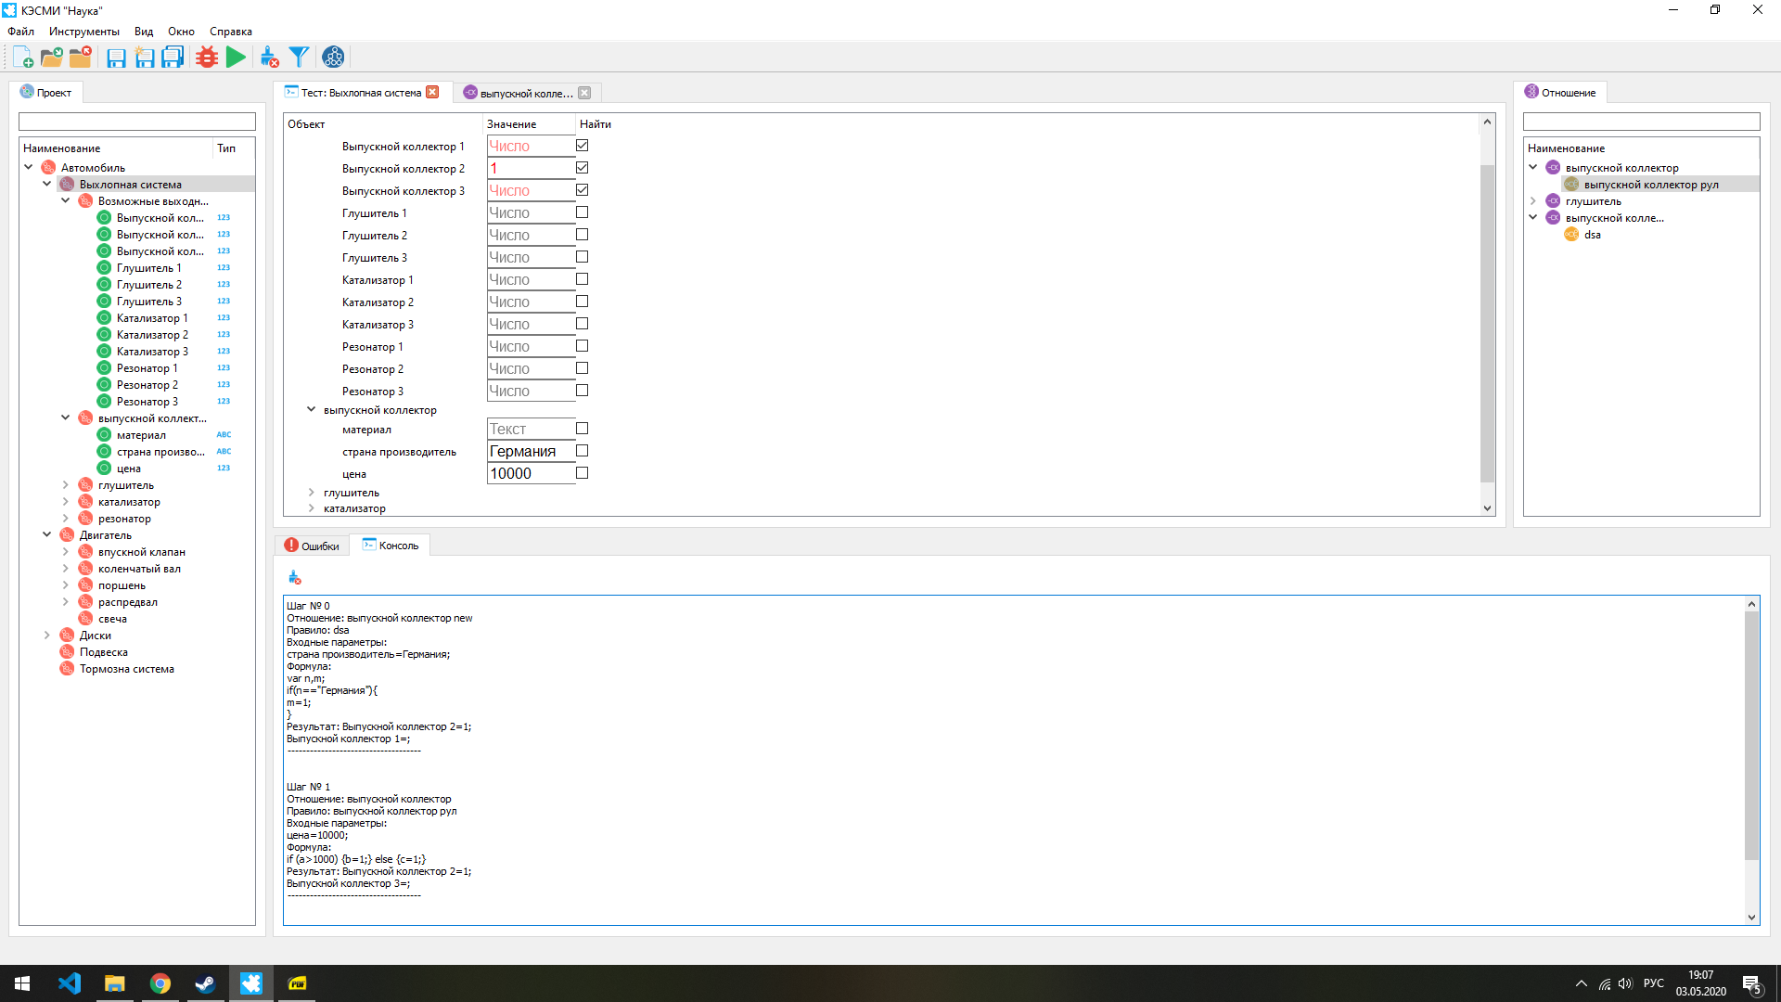

Рис. 3. Пример работы модели в КЭСМИ с учетом параметра «страна производитель».

**Выводы.** Разработанная миварная модель позволяет подобрать аналоги к существующим запчастям автомобилей с учетом пожеланий автовладельца. В перспективе, модель позволяет увеличить количество входных параметров, сделав модель более упругой и отзывчивой. Предложенная концепция построения отвечает требованию экономической доступности продукта для широкого круга пользователей. Данные системы могут быть встроены в сервисах, в производства новых автомобилей или установлены в качестве дополнительного оборудования на уже используемые производства. Благодаря высокой вычислительной мощности миварных «Разуматоров» открываются широкие возможности для реализации быстродействующих систем помощи автовладельцам и автомеханикам.

*_____________________________________________________________________*

1. Варламов О. О. Эволюционные базы данных и знаний для адаптивного синтеза интеллектуальных систем. Миварное информационное пространство. - М.: Радио и связь, 2002. - 288 c.
2. Варламов О.О. Роль и место миваров в компьютерных науках, системах искусственного интеллекта и информатике // Радиопромышленность. 2015. № 3. С. 10-27.
3. Варламов О. О. Миварный подход как основа качественного перехода на новый уровень в области искусственного интеллекта // Радиопромышленность. 2017. № 4. С. 13–25. <https://doi.org/10.21778/2413-9599-2017-4-13-25>
4. Варламов О. О. Хадиев А. М., Чибирова М. О., Сергушин Г. С., Антонов П. Д. Автоматизированное построение маршрута логического вывода в миварной базе знаний // Патент на изобретение RUS 2607995 11.02.2015., опубликовано 11.01.2017, бюл. №2. – 43 с.
5. Varlamov O. O. Wi!Mi Expert System Shell as the Novel Tool for Building Knowledge-Based Systems with Linear Computational Complexity // International Review of Automatic Control, 2018, 11(6), 314-325.
6. Варламов О.О. О возможности создания интеллектуальных систем на основе GRID, систем адаптивного синтеза ИВК, сервисно-ориентированной архитектуры и миварного информационного пространства // Известия ТРТУ. 2005. № 10 (54). С. 130-140.
7. Адамова Л. Е., Варламов О. О., Осипов В. Г., Чувиков Д. А. О практической реализации миварного виртуального русскоязычного текстового консультанта в банковской сфере // Известия Кабардино-Балкарского научного центра РАН. 2018. № 6-2 (86). С. 10-17.
8. Варламов О.О. [Формализация термина "понимание смысла текста" на основе миварных технологий и концепции "вещь-свойство-отношение"](https://www.elibrary.ru/item.asp?id=24501993) // [Радиопромышленность](https://www.elibrary.ru/contents.asp?id=34140141). 2015. [№ 3](https://www.elibrary.ru/contents.asp?id=34140141&selid=24501993). С. 144-159.
9. Ostroukh A., Surkova N., Varlamov O., Chernenky V., Baldin A. Automated process control system of mobile crushing and screening plant // Journal of Applied Engineering Science, 2018, 16(3), 343-348.
10. Сергушин Г.С., Варламов О.О., Чибирова М.О., Елисеев Д.В., Муравьева Е.А. [Исследование возможностей информационного моделирования сложных систем управления технологическими процессами на основе миварных технологий](https://www.elibrary.ru/item.asp?id=20375708) // [Автоматизация и управление в технических системах](https://www.elibrary.ru/contents.asp?id=33850128). 2013. [№ 2 (4)](https://www.elibrary.ru/contents.asp?id=33850128&selid=20375708). С. 51-66.
11. Санду Р. А., Варламов О. О., Остроух А. В. Миварные автоматизированные системы управления технологическими процессами для нефтяной промышленности России // Автоматизация, телемеханизация и связь в нефтяной промышленности. 2011. № 11. С. 37-40.
12. Максимова А.Ю., Варламов О.О. Миварная экспертная система для распознавания образов на основе нечеткой классификации и моделирования различных предметных областей с автоматизированным расширением контекста // Известия ЮФУ. Технические науки. 2011. № 12 (125). С. 77-87.
13. Варламов О.О., Лазарев В.М., Чувиков Д.А., Пунам Д. О перспективах создания автономных интеллектуальных роботов на основе миварных технологий. // Радиопромышленность. 2016; 26(4):96-105.
14. Варламов О.О., Аладин Д. В. Успешное применение миварных экспертных систем для MIPRA - решения задач планирования действий робототехнических комплексов в реальном времени // Радиопромышленность. 2019; №3(29).С.15-25.
15. Варламов О.О. О метрике автономности и интеллектуальности робототехнических комплексов и киберфизических систем. //   Радиопромышленность. 2018;28(1):74-86. <https://doi.org/10.21778/2413-9599-2018-1-74-86>
16. Варламов О.О. [Перспективы создания миварных систем управления для автономных интеллектуальных роботов](https://www.elibrary.ru/item.asp?id=24502005) // [Радиопромышленность](https://www.elibrary.ru/contents.asp?id=34140141). 2015. [№ 3](https://www.elibrary.ru/contents.asp?id=34140141&selid=24502005). С. 210-225.
17. Варламов О. О., Аладин Д. В. О применении миварных сетей для интеллектуального планирования поведения роботов в пространстве состояний // Известия Кабардино-Балкарского научного центра РАН. 2018. № 6-2 (86). С. 75-82.
18. Варламов О.О., Аладин Д.В. О создании миварных систем контроля за соблюдением правил дорожного движения на основе «РАЗУМАТОРОВ» и экспертных систем. //  Радиопромышленность. 2018;28(2):25-35.
19. Shadrin, S. S., Varlamov O. O., Ivanov A. M. Experimental Autonomous Road Vehicle with Logical Artificial Intelligence // Journal of Advanced Transportation, vol. 2017, Article ID 2492765, 10 p., 2017.
20. Чувиков Д.А., Теплов Е.В., Сараев Д.В., Варламов О.О., Пунам Д. Методика автоматизации системы диспетчерского контроля на основе экспертной системы городского пассажирского транспорта. // Радиопромышленность. 2016; 26(4): 85-95.
21. Chuvikov D.A., Kazakova N.A., Varlamov O.O., Golovizin A.V. [3D modeling and 3d objects creation technology analysis for various intelligent systems](https://www.elibrary.ru/item.asp?id=22760123) // [International Journal of Advanced Studies](https://www.elibrary.ru/contents.asp?id=34043524). 2014. Т. 4. [№ 4](https://www.elibrary.ru/contents.asp?id=34043524&selid=22760123). С. 16-22.
22. Подкосова Я. Г., Васюгова С. А., Варламов О. О. Использование технологий виртуальной реальности для трехмерной визуализации результатов моделирования и для миварных обучающих систем // Известия Кабардино-Балкарского научного центра РАН. 2011. № 1. С. 226-232.
23. Чибирова М.О., Сергушин Г.С., Елисеев Д.В., Варламов О.О. ["Облачная" реализация миварного универсального решателя задач на основе адаптивного активного логического вывода с линейной сложностью относительно правил "если-то-иначе"](https://www.elibrary.ru/item.asp?id=20375706) // [Автоматизация и управление в технических системах](https://www.elibrary.ru/contents.asp?id=33850128). 2013. [№ 2 (4)](https://www.elibrary.ru/contents.asp?id=33850128&selid=20375706). С. 22-38.
24. Варламов О.О. [Миварный подход к разработке интеллектуальных систем и проект создания мультипредметной активной миварной интернет-энциклопедии](https://www.elibrary.ru/item.asp?id=15632521) // [Известия Кабардино-Балкарского научного центра РАН](https://www.elibrary.ru/contents.asp?id=33657353).2011.[№1-1(39)](https://www.elibrary.ru/contents.asp?id=33657353&selid=15632521).с.55-64.

УДК 004.8 + 007.5

**ОБ АВТОМАТИЧЕСКОМ ПОСТРОЕНИИ ОНТОЛОГИЙ И БАЗ ЗНАНИЙ НА ОСНОВЕ МНОГОМЕРНЫХ ОТКРЫТЫХ ГНОСЕОЛОГИЧЕСКИХ АКТИВНЫХ СЕТЕЙ – MOGAN**

**Варламов О.О.**, д-р. техн. наук, профессор

ФГБОУ ВО «Московский государственный технический университет им. Н.Э. Баумана (НИУ)», НИИ МИВАР, Россия, г. Москва, [ovar@narod.ru](mailto:ovar@narod.ru); [info@mivar.ru](mailto:info@mivar.ru)

***Аннотация.*** Миварный способ преобразования любого русского текста в многомерный граф «Вещь-Свойство-Отношение» позволяет решить задачу автоматического построение онтологий и баз знаний. Миварные сети позволяют перейти к обработке «Больших знаний». Созданное многомерное пространство ВСО является эволюционным и в любой момент времени в него добавлять, изменять или удалять как вершины, так и правила. После создания и ввода информации, такое пространство объединяется с логическим решателем КЭСМИ Wi!Mi «Разуматор». Все вместе это становится активной базой знаний, которую мы называем: многомерная открытая гносеологическая активная сеть MOGAN. Созданная миварная сеть «Больших знаний» является основой для разработки автоматических и автоматизированных систем искусственного интеллекта нового поколения, например: экспертных систем и систем принятия решений для автономных роботов.

***Ключевые слова:*** мивар, миварные сети, искусственный интеллект, экспертная система, многомерная открытая гносеологическая активная сеть, MOGAN, MIPRA, СППР, КЭСМИ, Wi!Mi, Разуматор, миварная научная школа, универсальные инструменты знаний, автоматическое построение онтологий; миварных сетей и баз знаний.

***Abstract.*** The mivar method of converting any Russian text into a multidimensional graph "Thing-Property-Relation" allows us to solve the problem of automatic construction of ontologies and knowledge bases. Mivar nets allow you to switch to processing "Big knowledge". The created multi-dimensional space "Thing-Property-Relation" is an evolutionary one, and both vertexes and rules can be added, changed, or deleted at any time. After creating and entering information, this space is combined with the logical solver Wi!Mi "Razumator". Together, this becomes an active knowledge base, which we call: the Multidimensional Open Gnoseological Active Net MOGAN. The created mivar net of "Big knowledge" is the basis for the development of automatic and automated artificial intelligence systems of a new generation, for example: expert systems and decision-making systems for Autonomous robots.

***Keywords:*** mivar, mivar nets, artificial intelligence, expert system, Multidimensional Open Gnoseological Active Net, MOGAN, MIPRA, DSS, Wi!Mi, Razumator, mivar scientific school, universal knowledge tools, Automatic construction of ontologies; mivar nets and knowledge bases.

**Введение**. Актуальной является проблема создания быстрых логически рассуждающих экспертных систем (ЭС), основанных на правилах и каузальных причинно-следственных зависимостях. После создания логического искусственного интеллекта (ИИ) на основе миварных технологий, актуальной стала задача обучения экспертных систем путем создания различных баз знаний в формализме миварных сетей. Возможности миварных экспертных систем (МЭС) по обработке более 5 млн правил/с породило реальный переход к «Большим знаниям» и созданию баз знаний из миллионов продукционных правил. Старыми способами и ручным трудом такую задачу решить сложно, поэтому этот процесс создания миварных баз знаний необходимо максимально автоматизировать. Важно отметить, что эта задача близка и к созданию онтологий, как к промежуточному этапу формирования миварных сетей.

Миварные технологии логического ИИ [1] продолжают активно развиваться в разных научных направлениях. Важно отметить, что «базовый миварный алгоритм логического вывода на параметрах и правилах» опубликован в 2002 г. на русском языке [1], а в 2011 г. на английском языке [2]. Созданы различные [3] дополнения [4] к «базовому миварному алгоритму», разработаны: машина логического вывода [5] и компьютерная система [6], проведено сравнение миваров с подходами, основывающимися на онтологиях и когнитивных картах [7]. Автоматизированное построение маршрута логического вывода в миварной базе знаний запатентовано в 2015 г. [8]. В 2015 году был создан программный комплекс КЭСМИ Wi!Mi Разуматор [9] это позволило перейти к практическому созданию миварных экспертных систем (МЭС) для самых разных предметных областей и прикладных задач. Миварный подход играет важную роль в компьютерных науках, системах искусственного интеллекта и информатике [10]. С 2013 года миварные технологии применяются для создания АСУ ТП [11] в разных сферах: автомобильной [12], дорожной [13], городском транспорте [14], для соблюдения правил дорожного движения [15] и анализа ДТП [16].

Обосновано, что миварный подход является основой качественного перехода на новый уровень в области ИИ [17], позволяющий создавать интеллектуальные вопросно-ответные системы «Миварный виртуальный консультант» [18], ставить в медицине диагнозы по симптомам [19] и создать экспертную систему в предметной области школьного образования «Геометрия» [20], а также для применения экспертного моделирования в получении новых знаний человеком [21].

Миварный подход позволил соединить разные научные направления, например: робототехнику и ЭС: предложена метрика автономности и интеллектуальности робототехнических комплексов (РТК) и киберфизических систем [22], планирование движения мобильного сервисного робота [23] и вычисление произвольных алгоритмов функционирования сервисных роботов [24] на основе МЭС с перспективой создания автономных интеллектуальных роботов [25], способных к интеллектуальному планированию поведения роботов в пространстве состояний [26].

Самые современные достижения представлены в работе [27] про успешное применение миварных экспертных систем для MIPRA - решения задач планирования действий робототехнических комплексов в реальном времени (STRIPS-планирование). Для решения всех выше указанных задач требуется создание миварных баз знаний и переход к «Большим знаниям». Таким образом, научная проблема автоматизированного и даже автоматического создания логических миварных баз знаний и онтологий является актуальной и практически значимой.

**Постановка задачи.** Рассмотрим задачу автоматического создания логических миварных баз знаний и онтологий на основе существующих обучающих текстов: учебников, инструкций, документов, нормативно-правовых актов и т.п. накопленного человечеством объема документов. Будем исходить из построения баз знаний на основе информационного гносеологического пространства «Вещь, Свойство, Отношение» (ВСО), как наиболее общей модели представления знаний [1].

Введем два типа текстов:

1. обучающие или правильные тексты, т.е. хорошо написанные тексты инструкций, по которым можно проводить автоматическую работу миварных систем понимания смысла текстов (МСПСТ);
2. свободные тексты, т.е. тексты не прошедшую проверку на достоверность и правильность написания.

Это разделение текстов можно проинтерпретировать так, что первый тип - это проверенные учителями обучающие для людей тексты – Азбука, школьные учебники, инструкции и т.п. тексты, прочитав которые человек или робот сможет создать у себя базу знаний по конкретной предметной области. А ко второму типу относятся все остальные тексты, которые также можно использовать для создания баз знаний, но в них могут быть противоречия, неточности, не досказанность и даже откровенная ложь. Понятно, что ко второму типу относятся практически все тексты. Важное значение обучающих текстов состоит в том, что именно на их основе сначала создается основа («остов») базы знаний. Имея такой «остов» можно наращивать базу знаний путем обработки остальных текстов и проверки их содержимого на непротиворечивость с «остовом».

Для создания логических баз знаний в формализме «ВСО» (VSO) необходимо в явном виде выделить следующее:

1. вещи или объекты (V);
2. правила или отношения(O);
3. свойства или атрибуты (S).

Прежде всего, миварный подход к пониманию смысла текстов основывается на том, что мы рассматриваем русские тексты как модель описания реального мира, которая потом используется для «мышления человека» или обработки информации компьютерами.

В наших работах [1-27] предложен способ построения по русским текстам графов VSO на основе снятия контекстной неопределенности и перехода от словоформ к словам и затем к «концептам». В нашей терминологии под «концептом» понимается конкретное значение слова, которые указываются в толковых словарях или глоссариях. Например, если у слова «ключ» в толковом словаре описывается X разных значений, то и количество концептов у слова «ключ» тоже будет равно X. Первоначально все концепты у нас разделяются по категориям на: вещи - V, свойства - S и отношения - O. Если у нас появляются новые параметры описания реального мира, которые не зависят от уже используемых в многомерном описании мира, то мы вводим новое измерение. Например, если у разных людей описания реальности отличаются друг от друга по объективным параметрам, то мы вводим измерение «виртуальная личность», которое используется для создания индивидуальных описаний для каждого конкретного случая. Еще можно добавить измерение «контекст ситуации», когда один и тот же человек в разных ситуациях использует одинаковые слова с разным значением, например, дома, на работе, в театре, в походе, при занятии спортом и так далее. Более подробное описание построения многомерного пространства понимания языка на основе тройки «V, S, O» выходит за рамки данной работы.

Как известно, в миварном подходе созданы 3 технологии и две первые технологии (миварное пространство ВСО («V, S, O») и линейный логический вывод на миварных сетях «Объект, Правило» («P,R») с логическим «движком Разуматор»), после внесения конкретных данных и создания баз знаний предметных областей, объединяются в третью технологию и становятся «многомерной открытой гносеологической активной сетью» MOGAN, на которой уже и решаются практические задачи со скоростью обработки более 5 млн логических правил/с. Отметим только, что при таком миварном подходе к построению модели описания реального мира на русском языке, например, при обработке «словаря Ожегова» у нас была создана 17-мерная миварная сеть (метаграф) с размерностью 150 тысяч вершин и 600 тысяч ребер. Такая сеть у нас получилась когда мы выделили все возможные вещи – концепты V, S, O (включая существительные, глаголы и прилагательные), а потом соединили полученные вещи через выделенные отношения и для каждой вещи и отношения добавили выявленные у них свойства. Таким образом по каждому предложению русского текста мы строим некий многомерный граф, самый простой пример которого приведен на рисунке 1.

Таким образом, по отдельным предложениям русского текста мы умеем строить миварный многомерный граф этого предложения, который заносится в общую базу знаний.

В общей базе знаний одинаковые концепты объединяются в один концепт с сохранением истории их создания. При объединении двух и более предложений на основе общей базы знаний одинаковые концепты «склеиваются» в один концепт, который является вершиной гносеологического пространства «ВСО». Все концепты – вершины нового предложения, добавляются в общую базу знаний. Далее исходя из анализа предложения и полученной модели этого предложения, все ребра добавляются в общую базу знаний и они связывают между собой соответствующие предложению вершины. Важно отметить, что весь этот процесс базируется на теории множеств и теории графов, когда есть описание в виде тройки «вершина – ребро – вершина». При таком подходе весь процесс может выполняться полностью автоматически, если перед этим была полностью устранена контекстная неопределенность. Далее, для каждой вершины и ребра графа ВСО мы добавляем признак «достоверность», который может получать различные значения, которые зависят от решаемой задачи. Например, если мы обрабатывали «правильные тексты», то значение достоверности вершин и ребер будет максимальным, например, «единица».

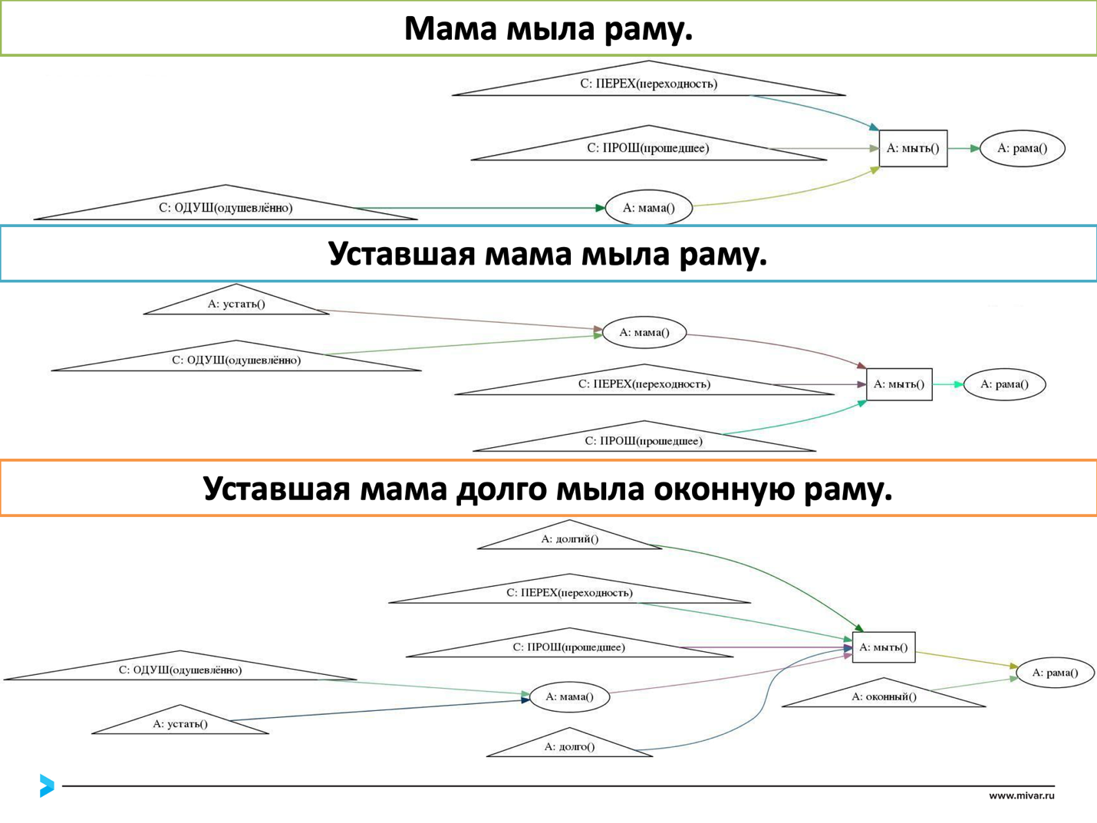

Рис. 1.

Если же мы обрабатывали «свободные» тексты, то признак достоверности будет иметь меньшее значение (например, «0,5»), в зависимости от оценки достоверности источника информации. В процессе функционирования системы понимания языка мы можем динамически изменять достоверность источников информации в зависимости от различных параметров. Например, если на практике подтверждается правильность полученной информации, то достоверность источника увеличивается. В противном случае, достоверность может уменьшаться, вплоть до минимального значения. Такой подход позволяет нам одновременно накапливать всю получаемую информацию, но учитывать достоверность концептов (вершин и ребер) в процессе принятия решений и их последующей оценки.

Важно подчеркнуть, что миварный подход позволяет в явном виде хранить **информацию о последовательности действий в тексте** (рис. 2). Это позволяет получить на вход системы Tel!Mi тексты инструкций и построить по ним соответствующие модели текстов в Картине мира. Затем такие модели автоматически преобразуются в двудольные ориентированные миварные сети, которые являются входными данными для экспертных систем Wi!Mi.

**Способ автоматического построения графа любого текста**. Фактически, мы получили способ автоматического построения графа любого текста на русском языке. Каждое предложение преобразовывается в некий соответствующий граф. А полученные графы предложений затем объединяются путем слияния одинаковых концептов. В теории графов такой процесс называется «склеивание графов по одинаковым вершинам».

В итоге мы получаем общий граф знаний, который и представляет собой базу знаний предметной области, которая и описывалась соответствующим текстом. В некоторых случаях на основании такого миварного графа можно построить также автоматически онтологию предметной области, т.к. формализм онтологий является частным случаем миварного информационного пространства ВСО.

Рис. 2. Пример понимания последовательности действий в тексте.

Для построения общих баз знаний и онтологий для нескольких предметных областей, мы сначала строим многомерные графы ВСО для каждой предметной области, а затем объединяем их путем автоматических процедур. Например, мы можем на основе дополнительного текста, в котором приведены соответствия понятий из разных предметных областей, склеивать соответствующие вершины или просто добавлять новые ребра между вершинами разных предметных областей, объединяя разные графы в один граф.

Например, у нас есть база знаний по геометрии, в которой указаны связи между сторонами треугольника. С другой стороны, есть описание физики с решением задач про длину пути, скорость, ускорения и т.п. Это две разные базы знаний и они не связаны изначально между собой. Затем нам приходит текст, в котором необходимо решить задачу нахождения времени перемещения некоего объекта из одной точки в другую, но длину этого пути можно определить только путем решения задачи треугольника, т.к. заданы длины других сторон этого треугольника. Тогда для решения поставленной задачи мы находим нужную длину стороны треугольника в одной базе знаний, передаем ее под названием «путь» во вторую базу знаний и в ней решаем требуемую задачу нахождения времени. Фактически, мы соединили две разные базы знаний путем добавления между ними нового ребра, полученного из текста задачи. Это новое ребро обозначает, что длина пути из первой базы знаний – это сторона треугольника из второй базы знаний. Можно было и склеить на время решения этой задачи две вершины «сторона треугольника» и «путь» в одну вершину. Миварный подход позволяет выполнять различные способы соединения баз знаний, которые будут зависеть от условий задач и имеющихся ресурсов.

**Вывод.** Таким образом, миварный способ преобразования любого русского текста в многомерный граф «Вещь-Свойство-Отношение» позволяет решить задачу автоматического построение онтологий и баз знаний на основе миварных технологий логического искусственного интеллекта.

Важно подчеркнуть, что созданное многомерное пространство ВСО является эволюционным и в любой момент времени в него добавлять, изменять или удалять как вершины, так и правила. А учитывая возможности использования в ВСО подхода метаграфов, отдельные вершины и ребра могут объединяться как в метавершину, так и в метаребра. А уже после создания и ввода информации, такое пространство объединяется с логическим «движком Разуматор» и все вместе это становится активной базой знаний, которую мы называем: многомерной открытой гносеологической активной сетью MOGAN.

Такая сеть является основой для создания различных автоматических и автоматизированных систем искусственного интеллекта (новое поколение экспертных систем и систем принятия решений для автономных роботов) для работы с «Большими знаниями» и решения практических задач в самых различных прикладных сферах.

*_____________________________________________________________________*

1. Варламов О. О. Эволюционные базы данных и знаний для адаптивного синтеза интеллектуальных систем. Миварное информационное пространство. - М.: Радио и связь, 2002. - 288 c.
2. Varlamov O. MIVAR: Transition from Productions to Bipartite Graphs MIVAR Nets and Practical Realization of Automated Constructor of Algorithms Handling More than Three Million Production Rules // arxiv.org: arXiv preprint arXiv:1111.1321, https://arxiv.org/abs/1111.1321., 23 p., 2011.
3. Чибирова М.О. Структурное развитие миварного подхода: классы и отношения//Радиопромышленность.2015.3.С.44.
4. Чибирова М.О. Необходимость добавления ограничений и прецедентов для развития миварного информационного пространства // Радиопромышленность. 2015. № 3. С. 67-78.
5. Хадиев А.М. Разработка и практическая реализация миварной машины логического вывода // Радиопромышленность. 2015. № 3. С. 79-89.
6. Сергушин Г.С. Компьютерно-реализованная система для автоматизированного построения маршрута логического вывода в миварной базе знаний // Радиопромышленность. 2015. № 3. С. 90-99.
7. Чибирова М.О. Сравнительный анализ миварного подхода с подходами, основывающимися на онтологиях и когнитивных картах // Радиопромышленность. 2015. № 3. С. 55-66.
8. Варламов О. О. Хадиев А. М., Чибирова М. О., Сергушин Г. С., Антонов П. Д. Автоматизированное построение маршрута логического вывода в миварной базе знаний // Патент на изобретение RUS 2607995 11.02.2015., опубликовано 11.01.2017, бюл. №2. – 43 с.
9. Varlamov O. O. Wi!Mi Expert System Shell as the Novel Tool for Building Knowledge-Based Systems with Linear Computational Complexity // International Review of Automatic Control, 2018, 11(6), 314-325.
10. Варламов О.О. Роль и место миваров в компьютерных науках, системах искусственного интеллекта и информатике // Радиопромышленность. 2015. № 3. С. 10-27.
11. Сергушин Г.С., Варламов О.О., Чибирова М.О., Елисеев Д.В., Муравьева Е.А. [Исследование возможностей информационного моделирования сложных систем управления технологическими процессами на основе миварных технологий](https://elibrary.ru/item.asp?id=20375708) // [Автоматизация и управление в технических системах](https://elibrary.ru/contents.asp?id=33850128). 2013. [№ 2 (4)](https://elibrary.ru/contents.asp?id=33850128&selid=20375708). С. 51-66.
12. Shadrin, S. S., Varlamov O. O., Ivanov A. M. Experimental Autonomous Road Vehicle with Logical Artificial Intelligence // Journal of Advanced Transportation, vol. 2017, Article ID 2492765, 10 p., 2017.
13. Сергушин Г.С. Разработка миварных АСУ ТП для различных применений в автомобильно-дорожной сфере // Радиопромышленность. 2015. № 3. С. 100-111.
14. Чувиков Д.А., Теплов Е.В., Сараев Д.В., Варламов О.О., Пунам Д. Методика автоматизации системы диспетчерского контроля на основе экспертной системы городского пассажирского транспорта. // Радиопромышленность. 2016; 26(4): 85-95.
15. Варламов О.О., Аладин Д.В. О создании миварных систем контроля за соблюдением правил дорожного движения на основе «РАЗУМАТОРОВ» и экспертных систем. //  Радиопромышленность. 2018;28(2):25-35.
16. Чувиков Д. А. Об экспертной системе «Анализ ДТП», основанной на концепции миварного подхода // Проблемы искусственного интеллекта. 2017. № 2(5). С. 78-88.
17. Варламов О. О. Миварный подход как основа качественного перехода на новый уровень в области искусственного интеллекта // Радиопромышленность. 2017. № 4. С. 13–25. <https://doi.org/10.21778/2413-9599-2017-4-13-25>
18. Адамова Л. Е., Белоусова А. И., Протопопова Д. А., Елисеев Д. В., Петерсон А. О. Об одном подходе к созданию интеллектуальной вопросно-ответной системы «Миварный виртуальный консультант»//Радиопромышленность.2015.3.с.160.
19. Жданович Е. А., Антонов П. Д., Хадиев А. М., Сергушин Г. С., Чибирова М. О. Постановка диагноза по симптомам на основе миварного подхода / // Радиопромышленность. 2015. № 3. C. 122-130.
20. Антонов П.Д., Чибирова М.О., Жданович Е.А., Сергушин Г.С., Елисеев Д.В. Практический пример использования миварного подхода для создания экспертной системы в предметной области «Геометрия»//Радиопромышленность.2015.3.131.
21. Чувиков Д. А. Применение экспертного моделирования в получении новых знаний человеком // Радиопромышленность. – 2017. № 2. – С. 72-80.
22. Варламов О.О. О метрике автономности и интеллектуальности робототехнических комплексов и киберфизических систем. // Радиопромышленность. 2018;28(1):74-86. <https://doi.org/10.21778/2413-9599-2018-1-74-86>
23. Жданович Е. А., Панферов А. А., Юфимычев К. А., Хадиев А. М., Елисеев Д. В. Применение миварной экспертной системы для планирования движения мобильного сервисного робота // Радиопромышленность. 2015. № 3. С. 243-254.
24. Жданович Е. А., Чернышев П. К., Юфимычев К. А., Елисеев Д. В., Чувиков Д. А. Вычисление произвольных алгоритмов функционирования сервисных роботов на основе миварного подхода // Радиопромышленность. 2015.3.С.226-242.
25. Варламов О.О., Лазарев В.М., Чувиков Д.А., Пунам Д. О перспективах создания автономных интеллектуальных роботов на основе миварных технологий. // Радиопромышленность. 2016; 26(4):96-105.
26. Варламов О. О., Аладин Д. В. О применении миварных сетей для интеллектуального планирования поведения роботов в пространстве состояний // Известия Кабардино-Балкарского научного центра РАН. 2018. № 6-2 (86). С. 75-82.
27. Варламов О.О., Аладин Д. В. Успешное применение миварных экспертных систем для MIPRA - решения задач планирования действий робототехнических комплексов в реальном времени // Радиопромышленность. 2019; №3(29).С.15-25.